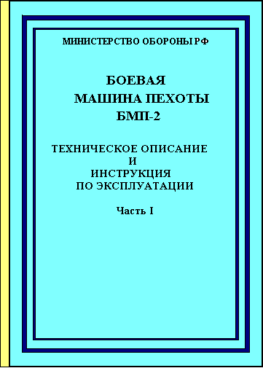

БОЕВАЯ МАШИНА

ПЕХОТЫ БМП - 2

ТЕХНИЧЕСКОЕ ОПИСАНИЕ

И ИНСТРУКЦИЯ ПО ЭКСПЛУАТАЦИИ

ЧАСТЬ I

ВВЕДЕНИЕ

Техническое описание и инструкция по эксплуатации боевой машины пехоты БМП-2 предназначаются для изучения устройства машины, правил ее эксплуатации и технического обслуживания. В книге содержатся сведения по устройству и работе агрегатов, систем и механизмов, а также указания по всем вопросам эксплуатации и технического обслуживания.
Описание узлов машины дается в объеме, необходимом для понимания их общего принципа работы и обеспечения правильной эксплуатации и технического обслуживания.
Техническое описание и инструкция по эксплуатации изданы в двух частях со сквозной нумерацией глав и рисунков.
Часть первая содержит общее описание, характеристики, описание вооружения, прицелов и приборов наблюдения.
Во второй части изложены: силовая установка, силовая передача, ходовая часть, электрооборудование, спецоборудование, вождение, техническое обслуживание и особенности хранения машины.
При изучении и эксплуатации боевой машины пехоты БМП-2 следует также руководствоваться специальными описаниями и инструкциями заводов — изготовителей на отдельные приборы, аппаратуру, агрегаты и узлы, придаваемыми к определенному количеству машин.

Перечень основных описаний, инструкций, и руководств

Пусковая установка 9П135М (9П135М-1). Техническое описание;
Прицел перископический комбинированный (дневной и пассивно-активный ночной) БПК-1-42. Техническое описание;
Прицел БПК-1-42. Инструкция по эксплуатации;
Прицел БПК-2-42. Техническое описание и инструкция по эксплуатации;
Изделие ШЗ-3. Техническое описание и инструкция по эксплуатации;
Изделие 2Э36-1. Техническое описание и инструкция по эксплуатации;
30-мм автоматическая пушка для БМП. Техническое описание;

Изделие 2А42. Инструкция по эксплуатации;
Дизель УТД-20. Техническое описание;
Дизель УТД-20С1. Техническое описание (дополнение к Техническому описанию УТД-20);
Дизель УТД-20. Инструкция по эксплуатации;
Дизель УТД-20С1. Инструкция по эксплуатации (дополнение к Инструкции по эксплуатации УТД-20);
Батареи аккумуляторные свинцовые стартерные 6СТЭН-140М, 6МСТ-140Р, 12СТ-70М, 12СТ-70. Инструкция по эксплуатации;
Техническое описание и инструкция по эксплуатации радиостанции Р-123М;
Техническое описание и инструкция по эксплуатации переговорного устройства Р-124.

Перечень основных сокращений и обозначений

АДУ — автомат давления унифицированный;
АКМ — автомат Калашникова модернизированный;
БМП — боевая машина пехоты;
ВПК — прицелы БПК-1-42 и БПК-2-42 (взаимозаменяемы);
БТ — бронебойно-трассирующий снаряд;
БЦН — топливный центробежный насос;
ВКУ — вращающееся контактное устройство;
ВДУ — вышибная двигательная установка;
ВЗУ — воздухозаборное устройство;
ГТ-ВН— гиротахометр вертикального наведения;
ГТ-ГН — гиротахометр горизонтального наведения;
ДТ — датчик тока;
ЗИП — комплект запасных частей, инструмента и принадлежностей;
КП — коробка передач;
КПА — контрольно-проверочная аппаратура;
МЗН — маслозакачивающий насос;
НОЖ — низкозамерзающая охлаждающая жидкость;
ОКТ — оптический квантовый генератор;
ОТ — осколочно-трассирующий снаряд;
ОФЗ — осколочно-фугасно-зажигательный снаряд;
ПДФ — противодымный фильтр;
ПК — пулемет Калашникова;
ПКТ — пулемет Калашникова танковый;
ПМП — планетарный механизм поворота;
ППЛ — пиропатрон 9-А-433;
ППО — пожарное оборудование;
ПРХР — прибор радиационной и химической разведки;

ПТУР — противотанковая управляемая ракета;
ТДА — термодымовая аппаратура;
ТПУ — танковое переговорное устройство;
ТХП — трубка холодной пристрелки;
У-ВН — усилитель мощности вертикального наведения;
У-ГН — усилитель мощности горизонтального наведения;
ФВУ — фильтровентиляционная установка;
ФПТ — фильтр-поглотитель;
ЭОП — электронно-оптический преобразователь.

1. ОБЩЕЕ ОПИСАНИЕ МАШИНЫ

Боевая машина пехоты (рис. 1, 2, 3) является гусеничной боевой машиной, имеющей вооружение, броневую защиту и высокую маневренность. Назначение машины —повысить мобильность,

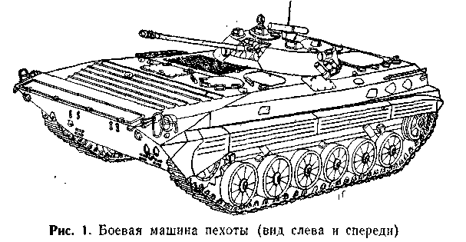

вооруженность и защищенность пехоты, действующей на поле боя, в условиях применения ракетно-ядерного оружия.
Машина вооружена 30-мм автоматической пушкой 2А42 с двухленточным питанием, стабилизированной в двух плоскостях, спаренным с пушкой 7,62-мм пулеметом ПКТ и пусковой установкой для борьбы с бронированными целями из машины и вне ее.
Вооружение, установленное в БМП, позволяет вести борьбу с различными целями, включая танки и боевые вертолеты.
На машине установлены устройства, предназначенные для защиты экипажа и оборудования внутри машины от воздействия ударной волны и проникающей радиации при взрыве ядерных боеприпасов, для защиты от химического и бактериологического оружия, а также для защиты экипажа от радиоактивной пыли при движении машины по зараженной местности. Эти устройства составляют систему защиты от оружия массового поражения.
Для постановки дымовых завес в целях маскировки машина оборудована термодымовой аппаратурой и системой пуска дымовых гранат.

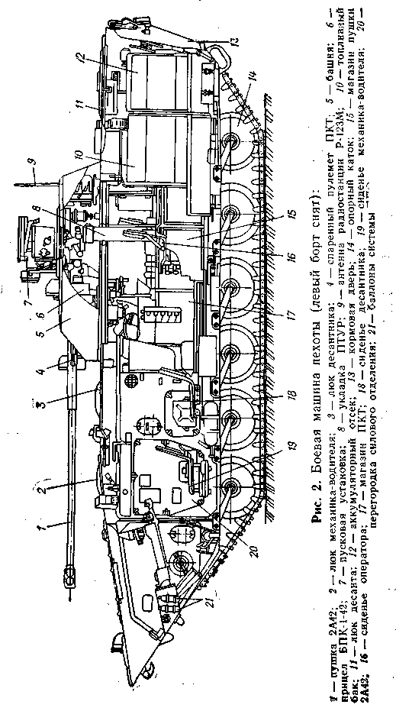

Для траления мин на машину может быть установлено тралящее оборудование.
Машина может преодолевать водные преграды на плаву, используя для передвижения гусеничный движитель, а также приспособлена для авиадесантирования.
Расчет машины состоит из десяти человек: экипаж три человека (командир, механик-водитель, оператор-наводчик) и семь стрелков-десантников. Десант может вести прицельный огонь из личного оружия через амбразуры машины, расположенные в десантном отделении и отделении управления.
Основными частями машины являются броневые корпус и башня, вооружение, приборы прицеливания и наблюдения, система боепитания, силовая установка, силовая передача, ходовая часть, электрооборудование и средства связи, система защиты от оружия массового поражения, пожарное оборудование, системы постановки дымовых завес и пневмооборудование.
На машине имеется возимый комплект запасных частей, инструмента и принадлежностей.
По расположению механизмов и оборудования внутри машина разделена на четыре отделения: управления, боевое, силовое и десантное. БМП (вид в плане) — рис. 3 см. в конце книги.

ОТДЕЛЕНИЕ УПРАВЛЕНИЯ

Отделение управления расположено в носовой части корпуса машины. Оно ограничено справа перегородкой силового отделения, слева — левым бортом машины.
В отделении управления расположены рабочие места механика-водителя и десантника.
Рабочее место механика водителя оборудовано: сиденьем; контрольно-измерительными приборами; приборами освещения и сигнализации; четырьмя приборами наблюдения ТНПО-170А; гирополукомпасом ГПК-59; органами управления машиной, приборами и исполнительными механизмами; аппаратом А-3 ТПУ; прибором радиационной и химической разведки; средствами пожаротушения; системой очистки приборов наблюдения.
Рабочее место десантника оборудовано: сиденьем, амбразурой для стрельбы из личного оружия (в левом борту корпуса), приборами наблюдения ТНП-165А и ТНПО-170А, аппаратом А-3 ТПУ.
Кроме того, в отделении управления расположены ФВУ, отопитель, баллон пневмосистемы, а также места для укладки ЗИП.
Общий вид отделения управления показан на рис. 4.

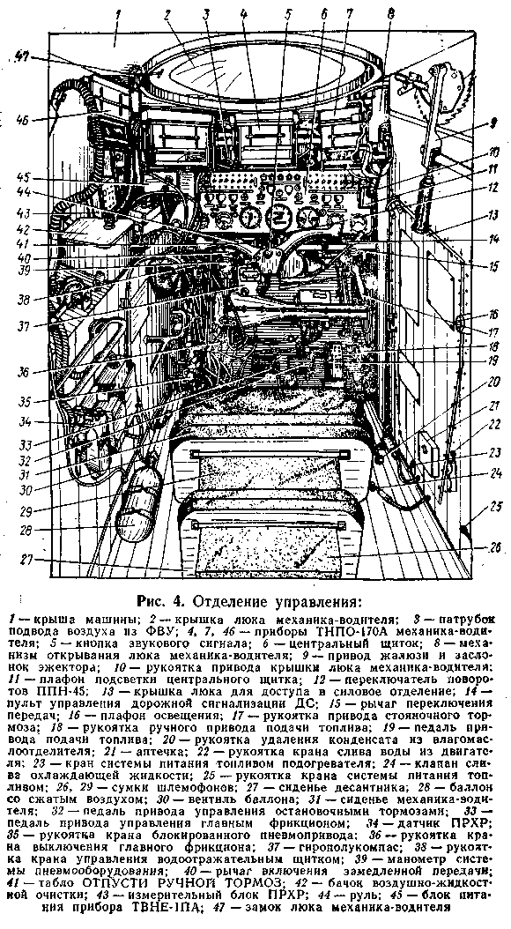

1.2. СИЛОВОЕ ОТДЕЛЕНИЕ

Силовое отделение (рис. 5) размещено в правой передней части корпуса и отделено от всей машины теплозвукоизоляционной перегородкой, в которой имеются люки для доступа к агрегатам.
В силовом отделении расположены агрегаты силовой установки и силовой передачи с обслуживающими их системами.
Двигатель и коробка передач объединены в силовой блок, а радиатор системы охлаждения, радиатор системы смазки двигателя, радиатор системы смазки и гидроуправления силовой передачи, эжектор и воздухоочиститель — в блок охлаждения и воздухоочистки.
Справа от двигателя расположены водооткачивающий насос, маслобак с котлом подогревателя, автомат давления АДУ-2С с влагомаслоотделителем и насосный узел подогревателя.
К балкам крыши корпуса крепится блок системы охлаждения с воздухоочистителем.
Кроме того, в силовом отделении размещены узлы систем, обеспечивающих работу силовой установки.

1.3. БОЕВОЕ ОТДЕЛЕНИЕ

Боевое отделение расположено в средней части корпуса машины непосредственно за силовым отделением. Оно включает в себя башню и часть корпуса, ограниченную перегородкой силового отделения спереди и ограждениями сидений десанта сзади.
В башне в качающейся маске установлены пушка 2А42 и спаренный с ней пулемет ПКТ. На вращающемся полу смонтированы магазин ПКТ и система, обеспечивающая ленточное питание пушки бронебойно-трассирующими и осколочно-фугасными снарядами. В крыше башни между люками оператора и командира установлена пусковая установка для ПТУР. В башне оборудованы рабочие места оператора (рис. 6) и командира (рис.7).
На рабочем месте оператора размещены: сиденье, прицел БПК-1-42, пульт управления стабилизатором, три прибора наблюдения ТНПО-170А и один прибор ТНПТ-1, поворотный механизм башни, подъемный механизм спаренной установки, краны системы очистки прицела, аппарат А-2 ТПУ, коробка КР-60 обогрева приборов наблюдения, пульт управления системой 902В, стопор башни, баллон системы очистки приборов.
На рабочем месте командира размещены: люк командира с приборами наблюдения ТКН-ЗБ с осветителем ОУ-ЗГА2, ТНПО-170А, ТНПТ-1; сиденье; механизм поворота люка командира; прицел 1ПЗ-3; пульт управления стабилизатора; радиостанция Р-123М; аппарат А-1 ТПУ; бачок и краны системы очистки приборов.

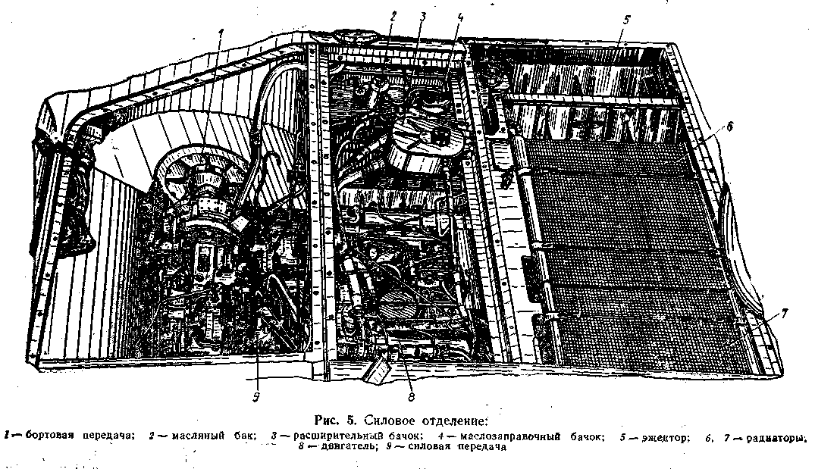

Кроме того, в башне установлены: блок управления и коммутации БУ-25-2С, узлы стабилизатора, укладка ПТУР, аппаратура управления пусковой установкой 9П135М (9П135М-1).

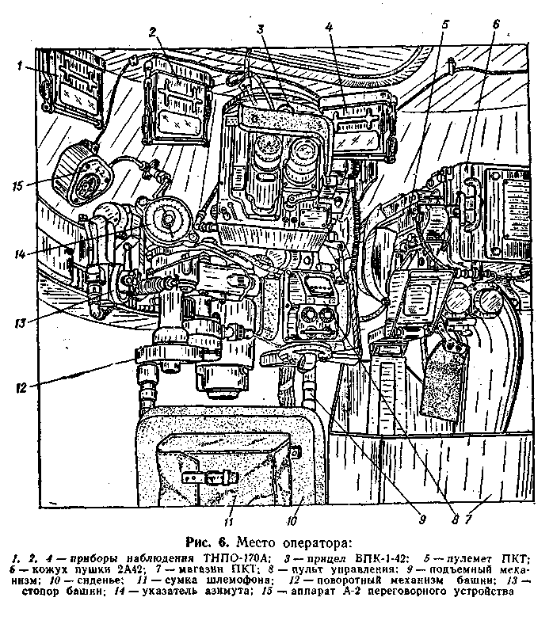

В корпусе боевого отделения на правом борту установлены крепления для укладки трех ПТУР, в нише правого борта укладывается вьючное устройство пусковой установки 9П135М (9П135М-1), предусмотрены укладки для боекомплекта и ЗИП.
Пусковая установка 9П135М-1—вариант исполнения 9П135М. Для обозначения обоих изделий применяется индекс 9П135М. Общий вид боевого отделения показан на рис. 8.

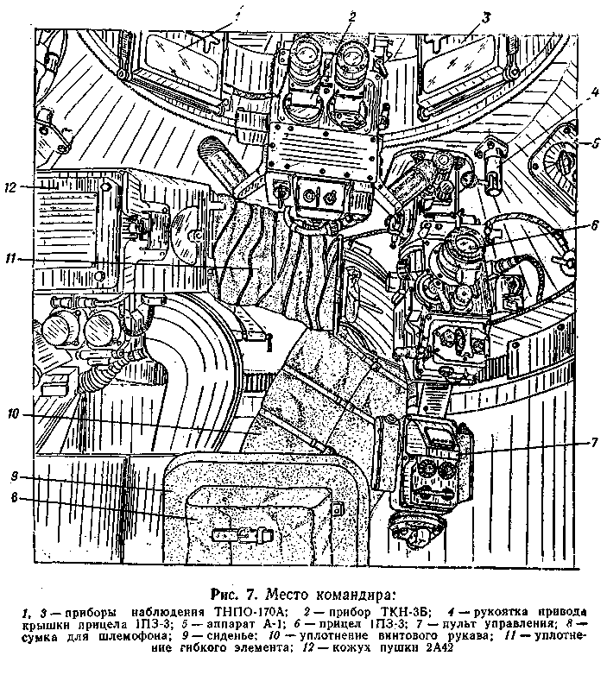

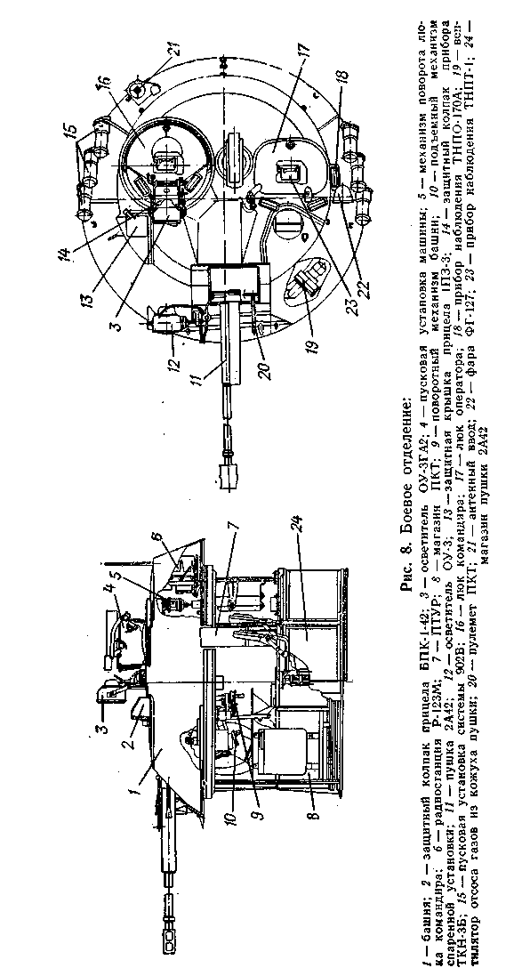

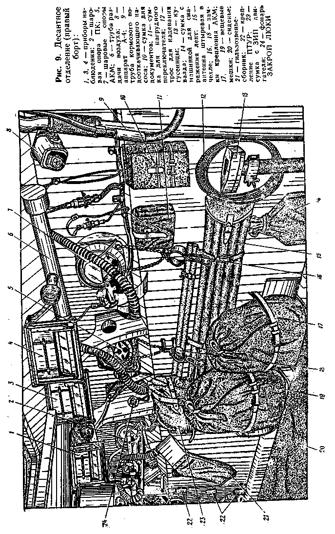

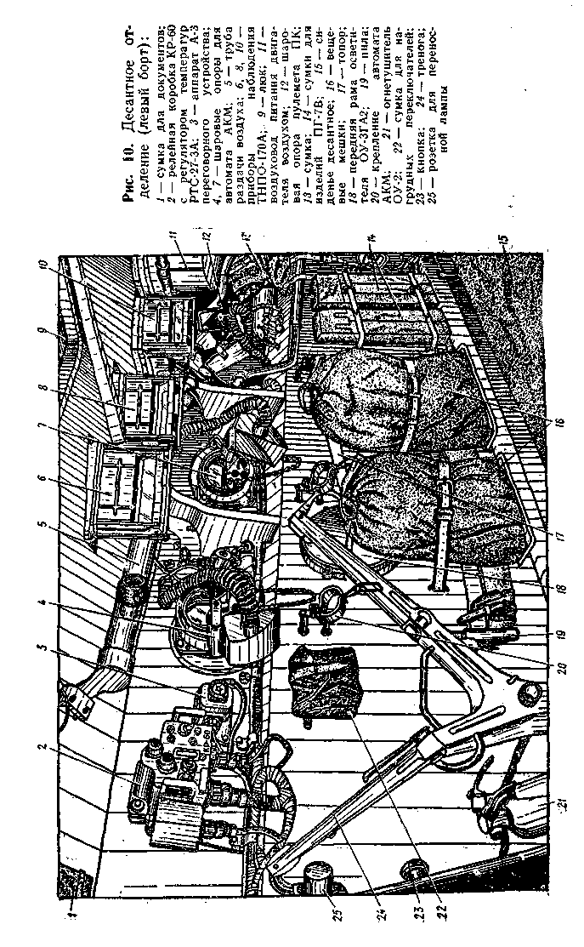

ДЕСАНТНОЕ ОТДЕЛЕНИЕ

Десантное отделение расположено в кормовой части машины. Оно ограничено правым (рис. 9) и левым (рис. 10) бортами корпуса и разделено на две части средним топливным баком и контейнером электрооборудования.
В десантном отделении — шесть рабочих мест для стрелков-десантников, по три в каждой части. Частично основанием для сидений служат боковые баки, установленные справа и слева от среднего бака. На каждом рабочем месте имеются прибор ТНПО-170А для наблюдения за местностью при движении по-боевому, амбразуры для ведения стрельбы из пулеметов ПК (передние) и автоматов АКМ. (остальные), места для укладки имущества десантников.
Для выхода и входа десанта в корме машины имеются две двери. Для наблюдения за местностью в них установлены два прибора ТНПО-170А, а в левой двери еще и амбразура для стрельбы из АКМ. Над сиденьями в крыше расположены два люка для выхода десанта на плаву, ведения огня по воздушным целям и наблюдения за местностью на марше.
В контейнере электрооборудования размещены: две аккумуляторные батареи, агрегаты электрооборудования и отопителя десантного отделения.
Кроме того, в десантном отделении размещены: коробка КР-60 обогрева приборов наблюдения и стекол шаровых опор; два вентилятора отсоса пороховых газов; аппараты А-3 и А-4 ТПУ; ручной огнетушитель; водооткачивающий насос; насос ТДА; места для укладки боекомплекта (АКМ, ПК), радиостанции Р-126 (в нише правой двери) и ЗИП.

2. БОЕВАЯ И ТЕХНИЧЕСКАЯ ХАРАКТЕРИСТИКА

2.1. ОБЩИЕ ДАННЫЕ

Тип машины | Гусеничная, бронированная, плавающая, авиатранспортируемая
Полная боевая масса, т | 14,0 + 2%
Боевой расчет, чел. | 10
Экипаж, чел. | 3 (командир, оператор-наводчик, механик-водитель)
Десант, чел. | 7 (стрелки-десантники)
Удельная мощность, кВт/т (л. с/т) | 14,93—15,99 (20,30—21,74)
Удельное давление (при нулевом погружении в грунт), МПа (кгс/см²) | 0,063—0,065 (0,64—0,66)

2.2. ОСНОВНЫЕ РАЗМЕРЫ, мм

Длина с пушкой вперед | 6735
Длина с пушкой назад | 7295
Длина по корпусу | 6735
Ширина: по крыльям | 3150
по гусеницам | 2850
Высота: по осветителю прибора наблюдения командира | 2450
по приборам прицеливания и наблюдения | 2250
Ширина колеи (по серединам гусениц) | 2550
Длина опорной поверхности гусеницы | 3600
Клиренс (при нулевом погружении в грунт), не менее | 420

При авиатранспортировании крылья, ПУ и ОУ-ЗГА2 снимаются, при этом:  ширина машины | 2850
высота машины | 2250

2.3. СКОРОСТЬ ДВИЖЕНИЯ, км/ч

Максимальная скорость: по шоссе, не менее | 65
на плаву, не менее | 7
Средняя скорость по сухой грунтовой дороге | 40—50
Максимальная скорость движения (при 2600 об/мин коленчатого вала):
на I передаче | 10,6
на II передаче | 19,6
на III передаче | 29,1
на IV передаче | 43,3
на V передаче | 65
на передаче заднего хода | 10,6
Коэффициент замедления скорости при включении замедленной ступени | 1,44

2.4. РАСХОД ТОПЛИВА И МАСЛА, ЗАПАС ХОДА ПО ТОПЛИВУ

Средний расход топлива на 100 км пути, л | 92
Средний расход масла на 100 км пути, л | 2,8
Запас хода по топливу по шоссе, км | 550—600

2.5. ПРЕОДОЛЕВАЕМЫЕ ПРЕПЯТСТВИЯ

Максимальные углы подъема и спуска на дернистом грунте, град | 35
Ширина рва, м | 2,5
Высота стенки, м | 0,7
Угол входа в воду на твердых грунтах, град: в надводной части | 30
в подводной части | 15

Угол входа в воду на мягких и сыпучих грунтах, град: в надводной части | 25
в подводной части | 15
Угол выхода из воды на твердых грунтах, град: в надводной части | 25
в подводной части | 15
Угол выхода из воды на мягких и сыпучих грунтах, град: в надводной части | 20
в подводной части | 15

ВООРУЖЕНИЕ

Пушка автоматическая:  Марка | 2А42
Калибр, мм | 30
Темп стрельбы, выстрел/мин: малый | 200—300
большой, не менее | 550
Питание пушки | Двухленточное, раздельное
Высота линии огня расчетная, мм | 1914
Перезаряжание пушки | Ручное, пиротехническое
Прицельная дальность стрельбы по наземным целям, м: БТ снарядами | 2000
ОФЗ и ОТ снарядами | 4000
Стрельба по воздушным целям, летящим с дозвуковыми скоростями на высотах (дальностях), м | До 2000 (до 2500)
Дальность прямого выстрела, м | 1000
Стабилизатор
Тип | Электромеханический, двух-плоскостной
Марка | 2Э36-1
Наведение пушки на цель | От пультов управления оператора-наводчика и командира
Скорость плавного наведения пушки в стабилизированном режиме АВТОМАТ, град/с: минимальная:
в горизонтальной плоскости | 0,07

в вертикальной плоскости | 0,07
максимальная: в горизонтальной плоскости | 6
в вертикальной плоскости | 6
Перебросочная скорость в горизонтальной плоскости, не менее | 30
Скорость плавного наведения пушки при стрельбе в режиме ПОЛУАВТОМАТ, град/с: минимальная: в горизонтальной плоскости | 0,1
в вертикальной плоскости | 0,1
максимальная: в горизонтальной плоскости | 30
в вертикальной плоскости | 35
Скорости увода пушки и спаренного с ней пулемета в плоскости ВН и ГН, т. д./мин, не более:
в режиме АВТОМАТ | 25
в режиме ПОЛУАВТОМАТ | 75
Целеуказание | От кнопки на приборе ТКН-ЗБ
Срединная ошибка стабилизации пушки и спаренного с ней пулемета при движении машины со скоростью 25—35 км/ч, т. д., не более:
в вертикальной плоскости | 1
в горизонтальной плоскости | 1
Пулемет, спаренный с пушкой
Количество, шт. | 1
Марка | ПКТ
Калибр, мм | 7,62
Боевая скорострельность, выстрел/мин, не более | 250
Наибольшая прицельная дальность стрельбы, м | 2000
Питание пулемета | Ленточное
Число патронов в ленте, шт. | 2000
Темп стрельбы, выстрел/мин | 700—800

Пусковая установка для пуска ПТУР
Размещение:
вращающийся броневой колпак с прибором 9Ш119М1, направляющей и приводами наведения,  аппаратурный блок 9С474 в составе ПУ 9П135М | На башне между люками командира и оператора-наводчика  В боевом отделении на водиле платформы
Горизонтальный угол наведения с поворотом башни, град | 360
Угол возвышения, град, не менее | 15
Угол склонения, град, не менее | 5
Амбразуры
Количество:
для стрельбы из пулеметов ПК | 2
для стрельбы из автоматов | 6
Углы обстрела из пушки и спаренного с ней пулемета, град:
Горизонтальный угол | 360
Угол склонения, не менее:  при ручном приводе  в автоматическом и полуавтоматическом режимах | 5  4
Угол возвышения:
при ручном приводе, не менее | 75
в автоматическом режиме, около | 35
в полуавтоматическом режиме, не менее | 74
Не поражаемое пространство, м | 22
Боекомплект, шт. 30-мм патроны к пушке | 500
Бронебойно-трассирующие патроны | 160
Осколочно-фугасно-зажигательные и осколочно-трассирующие патроны | 340
7,62-мм патроны к спаренному ПКТ | 2000

ПТУР | 4
Пиропатроны 9-А-433 | 3
Укладки, шт.: Изделия 9К34 или гранатомета РПГ-7 | 2
Автоматов АКМ | 6
Коробок с патронами к автоматам акм | 1 (для 700 патронов)
Пулеметов ПК | 2
Коробок для пулеметов ПК: на 200 патронов в ленте | 6
на 100 патронов в ленте | 4
Коробок с патронами к пулемету ПК | 1 (для 440 патронов)
Коробок с гранатами Ф-1 | 1 (для 12 гранат)
Футляров с сигнальным пистолетом | 1
Сумок с патронами к сигнальному пистолету | 2 (для 12 патронов)
Сумок с гранатами ПГ-7В для гранатомета РПГ-7 | 2 (для 2 и 3 гранат)
Тренога пусковой установки 9П135М, шт. | 1

ПРИБОРЫ ПРИЦЕЛИВАНИЯ, НАБЛЮДЕНИЯ И ОРИЕНТИРОВАНИЯ

Комбинированный (дневной, активно-пассивный ночной) прицел оператора-наводчика
Тип | Бинокулярный
Марка | БПК-1-42  (БПК-2-42)
Дневная система: увеличение, кратн. | 5,6 (6)
угол поля зрения, град, не менее | 10
перископичность, мм | 218 (221)
Ночная система: увеличение, кратн., не менее | 5 (5,5)
угол поля зрения, град, не менее | 8 (6°40')
перископичность, мм | 245 (248)
Дальность видения бортовой проекции среднего танка при ЕНО 5*10 ⁻³ лк при нормальной прозрачности атмосферы (отсутствие тумана, дождя, снега и т. д.), м, не менее: в пассивном режиме | 700

в активном режиме | 800
Источник ИК света | Осветитель ОУ-5
Прицел командира перископический дневной
Тип | Монокулярный
Марка | 1ПЗ-3
Увеличение, кратн. | 1,2 или 4
Перископичность, мм | 310
Угол поля зрения, град: при увеличении 1,2 кратн. | 49
при увеличении 4 кратн. | 14
Дневные приборы наблюдения
Тип | Перископический, смотровой, электрообогревный
Марка | ТНПО-170А
Перископичность, мм | 162
Количество, шт. | 18
у механика-водителя | 4
у командира | 2
у оператора-наводчика | 3
в десантном отделении | 8
у десантника в отделении управления | 1
Тип | Перископический, смотровой, электрообогревный
Марка | ТИП-350Б (в укладке)
Перископичность, мм | 350
Количество, шт. | 1
Размещение | Устанавливается при плаве вместо среднего прибора ТНПО-170А механика-водителя
Тип  Марка  Количество, шт. | Смотровой, электрообогревный ТНПТ-1  2
Размещение | Один у командира, один у оператора-наводчика
Тип Марка Перископичность, мм Количество, шт. | Перископический, смотровой ТНП-165А 165 1
Размещение | У десантника в отделении управления

Комбинированный (дневной и подсветочный ночной) прибор наблюдения командира
Тип | Бинокулярный
Марка | ТКН-ЗБ
Перископичность, мм | 200
Дневная система: увеличение, кратн. | 4,75-5
поле зрения, град | 9,5 — 10
Ночная система: увеличение, кратн. | 4 — 4,2
поле зрения, град | 7,75 — 8
Дальность видения ночью при нормальной прозрачности атмосферы, м:
бортовая проекция танка, не менее | 400
лобовая проекция танка, не менее | 300
Источник инфракрасного света | Осветитель ОУ-ЗГА2
Размещение | На люке командира
Ночной прибор наблюдения механика-водителя
Тип | Перископический, бинокулярный, пассивно-активный
Марка | ТВНЕ-1ПА
Увеличение, кратн. | 1-1,2
Угол поля зрения, град: по горизонту | 35
по вертикали | 33
Перископичность, мм | 215
Дальность видения при нормальной прозрачности атмосферы, м, не менее: в пассивном режиме  при ЕНО 5-10 ⁻ ³ лк | 100
в активном режиме | 60
Источник ИК света | Фара ФГ-125
Блок питания, марка | БТ-6-26Е
Количество, шт. | 1
Размещение | Устанавливается вместо среднего прибора ТНПО-170А механика-водителя

Навигационная аппаратура  Тип | Электрический гирополукомпас
Марка | ГПК-59

2.8. СИЛОВАЯ УСТАНОВКА
Двигатель
Тип | Шестицилиндровый четырехтактный бескомпрессорный дизель жидкостного охлаждения, с воспламенением от сжатия, с непосредственным впрыском топлива
Марка | УТД-20С1
Максимальная мощность при 2600 об/мин, кВт (л. с.) | 210—221 (285—300)
Максимальный крутящий момент при 1500 — 1600 об/мин, Н*м (кгс*м) | 883—1030 (90—105)
Степень сжатия | 15,8
Расположение цилиндров | V-образное под углом 120º
Порядок работы цилиндров | 1л— 1пр — 2л — 2пр— 3л— 3пр
Рабочий объем цилиндров двигателя, л | 15,9
Удельный расход топлива при максимальной мощности, г/кВт•ч (г/л. с•ч), не более | 238(175)
Удельный расход масла при 2200 об/мин, г/кВт • ч (г/л. с • ч), не более | 10,9 (8)
Габаритные размеры, мм:  длина  ширина  высота | 790  1150  742
Масса сухого двигателя, кг | 665^{+5%}
Гарантийный срок службы, ч | 500
Система питания топливом
Применяемое топливо:  летом | Дизельное топливо летнее ГОСТ 305—82, ГОСТ 305—73, ГОСТ 4749—73
зимой | Дизельное топливо зимнее или арктическое ГОСТ 305 — 82, ГОСТ 305-73, ГОСТ 4749-73
Заправочная вместимость топливных баков, л  общая | 462

дверных баков:
правого | 67
левого | 55
среднего | 225
боковых баков:
правого | 58
левого | 55
Система питания воздухом
Тип воздухоочистителя | Бескассетный, циклонный с автоматическим эжекционным удалением пыли
Система смазки  Применяемое масло | МТ-16п, МТЗ-10п или М-16ИХП-3
Заправочная вместимость системы, л | 58
Заправочная вместимость бака, л | 48
Минимально допустимое количество масла в баке, л | 20
Система охлаждения и подогрева
Тип системы охлаждения | Жидкостная, высокотемпературная, закрытого типа, с принудительной циркуляцией охлаждающей жидкости и эжекционным просасыванием воздуха через радиаторы
Заправочная вместимость, л | 52
Применяемые охлаждающие жидкости:
зимой | Низкозамерзающая жидкость марки 40 или 65
летом | Вода с трехкомпонентной присадкой
Тип подогревателя | Форсуночный с жаротрубным котлом
Тип системы подогрева | Жидкостная с принудительной циркуляцией
Система обеспечения холодного пуска двигателя | Бесфорсуночный факельный подогреватель (БФП) впускного воздуха двигателя
Системы пуска:
основная | Сжатым воздухом
дополнительная | Электростартером
Механизм защиты двигателя от попадания воды | Клапанный, автоматический, с ручным приводом взвода клапанов

2.9. СИЛОВАЯ ПЕРЕДАЧА
Главный фрикцион  Тип | Многодисковый, сухого трения, постоянно замкнутый
Количество ведущих дисков, шт. | 1
Количество ведомых дисков, шт. | 2
Коробка передач
Тип | Механическая, с постоянным зацеплением шестерен, с синхронизаторами на II, III IV и V передачах
Количество передач  Передаточные числа: | 5 — вперед, 1 — заднего хода  При включенной замедленной передаче
I передачи | 5,25 7,56
II передачи | 2,842 4,092
III передачи | 1,912 2,753
IV передачи | 1,284 1,849
V передачи | 0,858 1,236
передачи заднего хода | 5,25 7,56
Применяемое масло | МТ-8п, или МТ-16п, или ТСЗп-8
Заправочная вместимость, л, около | 20
Масса (с главным фрикционом, ПМП, тормозами и гидроприводом), кг | 536,8
Планетарные механизмы поворота
Тип | Планетарные, двухступенчатые
Передаточное число:
включен фрикцион | 1
включен тормоз ПМП | 1,44
Минимальный фиксированный радиус поворота (по центру), теоретический, м | 7,063
Тормоза остановочные
Тип | Ленточные, плавающие, двухстороннего действия
Минимальный фиксированный радиус поворота (по центру) при затянутом остановочном тормозе, теоретический, м | 1,275
Бортовые передачи
Тип | Планетарные, одноступенчатые
Передаточное число | 5,5

Применяемое масло | МТ-16п, МТ-8п или ТСЗп-8
Заправочная емкость, л | 2
Масса редуктора бортовой передачи, кг | 80
Приводы управления
Привод подачи топлива | Механический (педальный с ручной установкой постоянной подачи)
Привод управления главным фрикционом | Гидравлический (при неработающем двигателе — пневматический)
Привод управления переключением передач | Механический с гидравлическим сервоприводом на II, III, IV, V передачах
Привод управления планетарными механизмами поворота | Гидравлический со следящим воздействием на фрикцион и тормоз ПМП
Привод управления остановочными тормозами | Гидравлический следящего действия (при неработающем двигателе — пневматический)
Привод управления стояночным тормозом | Механический

2.10. ХОДОВАЯ ЧАСТЬ
Движитель
Тип | Гусеничный с передним расположением ведущих колес
Гусеницы: | Мелкозвенчатые, с резиноме-таллическим шарниром, цевочного зацепления
шаг гусеницы, мм | 140
число траков в каждой гусенице (новой) | 85
ширина гусеницы, мм | 300
масса одной гусеницы, кг | 625,3
Ведущие колеса: | Сварно-литые с зубчатыми съемными венцами
масса одного колеса, кг | 80,8
Направляющие колеса: | Сварно-литые
расположение | В кормовой части
применяемая смазка | Литол-24
объем заправляемой смазки, см³ | 900
масса одного колеса, кг | 70,4
Опорные и поддерживающие катки | Сварные с обрезиненным ободом
Количество опорных катков, шт. | 12
Применяемая смазка | Литол-24

Объем заправляемой смазки, см³ | 600
Количество поддерживающих катков, шт. | 6
Применяемое масло | МТ-16п
Объем заправляемого масла, см³ | 140
Масса опорного катка с балансиром, кг:
1, 2 и 6-го | 71,8
3, 4 и 5-го | 66,6
Масса опорного катка, кг | 41,09
Масса поддерживающего катка, кг | 10,9
Подвеска
Тип | Независимая, торсионная
Упругий элемент | Торсионный вал
Амортизаторы;  тип  количество, шт. | Гидравлические, телескопические, двухстороннего действия  6 (в подвесках 1, 2 и 6-го катков)
заправляемая жидкость | Смесь: трансформаторное масло 50%, турбинное масло 50%
объем заправляемой жидкости, см³ | 760
Тип упоров | 2-й, 4-й каток — резиновые, 1-й, 6-й каток — пружинные

2.11. ВОДОХОДНЫЙ ДВИЖИТЕЛЬ

Тип | Гусеничный

2.12. ЭЛЕКТРООБОРУДОВАНИЕ

Тип системы | Постоянного тока, однопровод-ная, с минусом на корпусе
Напряжение, В | 22-29
Аккумуляторные батареи
Тип | Стартерные
Марка | 6СТЭН-140М или 6СТ-140Р
Количество, шт. | 2
Соединение | Последовательное
Общая емкость, А•ч . | 140
Масса одной батареи с электролитом, кг | 62

Генератор  Тип | Низковольтный, шунтовый, шестиполюсный, постоянного тока, с принудительным охлаждением
Марка | ВГ-7500Н
Мощность, кВт | 5
Максимальный ток нагрузки, А | 150
Номинальное напряжение, В | 26,5—28,5
Привод | Механический
Отношение частоты вращения вала генератора к частоте вращения коленчатого шала двигателя | 2,82
Регулирующая аппаратура  Регулятор напряжения марка | РН-10
Дифференциально—минимальное реле Марка | ДМР-400Т
Стартер  Тип | Сериесный
Марка | С5-2С
Мощность, кВт (л. с.) | 11 (15)
Номинальное напряженнее, В | 24
Рабочий ток, А | 460
Масса, кг | 40
Отношение частоты вращения выходной шестерни стартера к частоте вращения коленчатого вала двигателя | 10,3
Электродвигатели
Нагнетателя системы ПАЗ  Марка | ЭД-25
Мощность, Вт | 1100
Номинальное напряжение, В | 27
Потребляемый ток, А | 40
количество, шт. | 1
Водооткачивающих; насосов и насоса ТДА
Марка | МВП-2
Мощность, Вт | 300
Номинальное напряжение, В | 27

Потребляемый ток, А | 23,5
Количество, шт. | 2
Маслозакачивающего насоса  Марка | МН-1
Мощность, Вт | 500
Номинальное напряжение, В | 24
Потребляемый ток, А | 40
Количество, шт. | 1
Поворотного механизма башни
Марка | ЭДМ-20
Мощность, Вт | 400
Номинальное напряжение, В | 27
Потребляемый ток, А | 29,6
Количество, шт. | 1
Подъемного механизма пушки
Марка | ЭДМ-14
Мощность, Вт | 180
Номинальное напряжение, В | 27
Потребляемый ток, А | 11,7
Количество, шт | 1
Вентиляторов и отопителя десантного отделения
Марка | Д-55А
Мощность Вт | 55
Номинальное напряжение, В | 27
Потребляемый ток, А | 4
Количество, шт. | 3
Подтяга лент  Марка | МУ-431
Мощность Вт | 400
Номинальное напряжение, В | 27
Потребляемый ток, А | 32
Количество, шт. | 1
Топливоподкачивающего насоса
Марка | Д-100
Мощность, Вт | 150
Номинальное напряжение, В | 27
Потребляемый ток, А | Не более 3,8

Количество, шт. | 1
Вытяжного вентилятора башни и подогревателя  Марка | МБП-ЗН
Мощность, Вт | 164
Номинальное напряжение, В | 27
Потребляемый ток, А  Количество, шт. | 10  2
Приборы освещения
Фара со светомаскировочным устройством  Марка | ФГ-127
Количество, шт. | 1
Фара на башне  Марка | ФГ-126
Количество, шт. | 1
Фара прибора ТВНЕ-1ПА
Марка | ФГ-125
Количество, шт. | 1
Осветитель прицела БПК-1-42
Марка | ОУ-5
Количество, шт. | 1
Осветитель прибора ТКН-ЗБ
Марка | ОУ-ЗГА2
Количество, шт. | 1
Плафоны внутреннего освещения
Марка | ПМВ-71
Количество, шт. | 7
Створчатые фонари  Марка | КЛСТ-64
Количество, шт. | 3
Плафон дежурного освещения
Марка | ПМВ-71
Количество, шт. | 2
Приборы световой, дорожной и звуковой сигнализации
Габаритные фонари
Марка | ГСТ-64 или ГСТ-64-Л
Количество, шт. | 7
Коробка
Марка | КДС1-2С
Количество, шт | 1

Пульт  Марка | ДС
Количество, шт, | 1
Переключатель  Марка | ППН-45
Количество, шт. | 3
Сигнальные фонари  Марка | ОЛСТ-37
Количество, шт. | 3
Сигнальные фонари на центральном щитке водителя  Марка | ФРМ-1
Количество, шт. | 10
Звуковой сигнал  Марка | С-314Г
Количество, шт. | 1

2.13. СРЕДСТВА СВЯЗИ
Радиостанция P-123M
Тип | Приемопередающая, телефонная, ультракоротковолновая
Диапазон рабочих частот, МГц | 20—51,5
Дальность связи, км: при включенном подавителе шумов | До 13
при выключенном подавителе шумов, не менее | 20
Потребляемая мощность, Вт: при передаче, не более | 250
при дежурном приеме, не более | 80
Переговорное устройство  Тип | Телефонное с электромагнитными ларингофонами
Марка | Р-124
Количество абонентов, шт. | 6
Расположение аппаратов:
А-1 В нише башни справа от командира
А-2 В нише башни слева от оператора-наводчика
А-3 У механика-водителя слева на крыше

А-3 У переднего десантника слева на стенке отсека ФВУ
А-3 В нише левого борта в десантном отделении
А-4 В нише правого борта в десантном отделении

2.14. СИСТЕМА ЗАЩИТЫ ОТ ОРУЖИЯ МАССОВОГО ПОРАЖЕНИЯ

Защита экипажа и внутреннего оборудования машины от ударной волны | Герметизация отделений управления, боевого и десантного
Защита экипажа от радиоактивной пыли, отравляющих веществ и бактериальных средств | Очистка воздуха и создание избыточного давления 294 Па  (30 мм вод. ст.)
Нагнетатель | Центробежный с инерционной сепарацией пыли
марка | ВНСЦ-200
Фильтр-поглотитель  марка | ФПТ-200М
Прибор радиационной и химической разведки:  марка | ПРХР
способы включения механизмов | Автоматическое с ручным дублированием

2.15. СИСТЕМА ОБЕСПЕЧЕНИЯ ОБИТАЕМОСТИ

Обогрев внутреннего объема машины | Нагнетанием воздуха через водяные радиаторы с использованием тепла жидкости, охлаждающей двигатель
Вентиляторы отсоса пороховых газов:
тип | Центробежные
количество, шт. | 3
Размещение | Один — в башне, два — в десантном отделении (справа и слева)

2.16. СРЕДСТВА ДЕГАЗАЦИИ

Танковый дегазационный комплект:  назначение | Для частичной дегазации танков, боевых машин пехоты и

состав комплекта | бронетранспортеров  Два прибора ТДП, одно зарядное приспособление

2.17. ПОЖАРНОЕ ОБОРУДОВАНИЕ

Система ППО
Тип | Двухкратного действия
Способ включения | Автоматический с ручным дублированием
Число баллонов, шт. | 2
Применяемая огнегасящая жидкость | Хладон 114В2
Количество термодатчиков, шт. | 4
Размещение термодатчиков | В силовом отделении
Ручной огнетушитель  Тип | Углекислотный
Марка | ОУ-2
Количество, шт. | 1

2.18. СИСТЕМЫ МАСКИРОВКИ
Термодымовая аппаратура
Тип | Многократного действия
Не просматриваемая дымовая завеса, м | 100—150
Продолжительность непрерывного действия, мин | Не более 5
Время не рассеивания завесы при слабом ветре, мин, не менее | 1
Система 902В
Пусковая установка (ПУ):  количество, шт. | 6
калибр, мм | 81
заряжание | С дульной части от усилия руки
разряжание | С помощью банника
средняя дальность стрельбы группы гранат, м | 200—300
ресурс работы пусковых установок, выстрелов | 200
ток срабатывания ЭКВ, А | 2

ток проверки, мА, не более | 50
питание | От бортовой сети машины
рабочее напряжение, В | 22—29
Дымовая граната  Тип | ЗД6
Калибр, мм | 81
Масса, кг | 2,4
Интервал температур использования, °С | От минус 40 до плюс 50

2.19. ВОДООТКАЧИВАЮЩИЕ СРЕДСТВА

Тип насосов | Центробежные
Количество, шт. | 3
Привод:  1 | С механическим приводом от редуктора компрессора
2 | С электроприводом
Подача воды одним насосом, л/мин, не менее | 100

2.20. ПНЕВМООБОРУДОВАНИЕ

Компрессор  Тип | Двухцилиндровый, трехступенчатый
Марка | АК-150-МКВ
Рабочее давление, мПа (кгс/см²) | 12,7—16,7(130—170)
Баллоны:  вместимость, л | 5
количество, шт. | 2
Редукторы
ИЛ611-150-65-К:
давление на выходе, МПа (кгс/см²) | 6,4 (65)
количество, шт.  669300М-14-К: | 2

давление на выходе, МПа (кгс/см²) | 1,4(14)
количество, шт. | 1
Автомат давления  Тип | Клапанный
Марка | АДУ-2С

3.КОРПУС И БАШНЯ

Броневой корпус машины и башня служат для размещения и защиты экипажа, вооружения, боеприпасов, агрегатов и механизмов машины от поражения огнем противника, для защиты экипажа от проникающей радиации ядерного взрыва, от пылеобразных радиоактивных веществ, наведенной радиации, действия отравляющих веществ и бактериальных средств.

3.1КОРПУС

Корпус является остовом, который соединяет в единое целое все агрегаты и механизмы машины, воспринимает нагрузки, возникающие при движении, преодолении препятствий и стрельбе, и, кроме того, обеспечивает необходимый запас плавучести машины.
Корпус представляет собой коробку, сваренную из стальных броневых листов.
С внешней стороны к нижнему наклонному листу носовой части машины привариваются .буксирные крюки с пружинными защелками и проушины для крепления машины при транспортировании, платики и проушины для крепления тралящего оборудования.
В верхнем наклонном листе имеется проем, который закрывается откидным ребристым листом 2 (рис. 11). Ребристый лист соединяется с верхним наклонным листом корпуса шарнирно двумя скобами 3 и крепится болтами.
По бортам машины приварены ограничители 57 для уменьшения изгиба передних балансиров, отбойники 59 гусениц для исключения повреждения корпуса передних гидроамортизаторов гребнями гусениц, а также кронштейны и фланцы для крепления узлов ходовой части.
На передних наклонных листах приварены штуцера 65 для соединения пневмосистемы тралящего оборудования с пневмосистемой машины, на боковых листах— хомуты 66 для крепления штанг тралящего оборудования.
На верхних бортовых листах выполнены амбразуры для установки и ведения огня из пулеметов ПК и автоматов АКМ Амбразуры закрываются броневыми крышками.

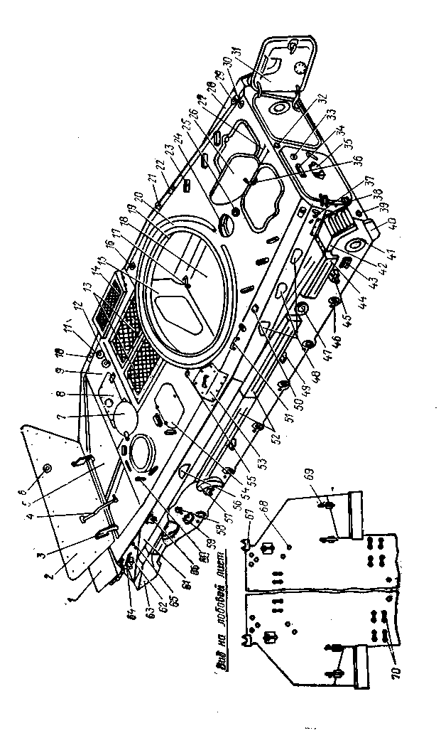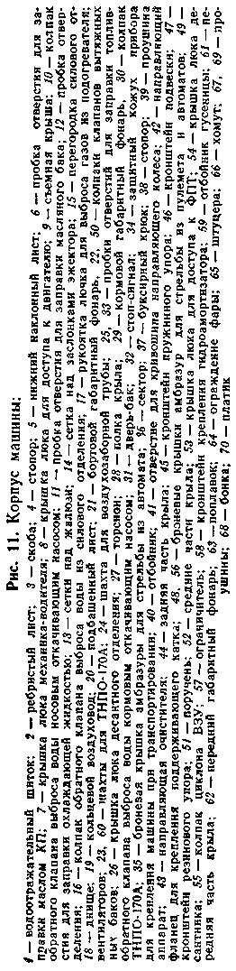

На броневом листе кормовой части приварены кронштейны для крепления дверей 31 и проушины 39 для крепления машины при транспортировании.
Крыша корпуса состоит из съемной крыши 9 и несъемных листов. В крыше предусмотрены люки для доступа к двигателю, для входа и выхода экипажа и десанта, отверстия для заправки ГСМ и охлаждающей жидкости, для установки габаритных фонарей, воздухозаборной трубы, шахты для установки приборов наблюдения. С левой стороны корпуса приварены поручни.
На крыше корпуса в десантном отделении и на всех крышках люков с внутренней стороны установлен подбой, который повышает защиту экипажа от проникающей радиации.
Днище корпуса выполнено из листов легированной стали. Для обслуживания агрегатов машины в днище имеются отверстия с пробками и лючки, закрытые крышками. Герметичность лючков и отверстий обеспечивается резиновыми прокладками.
Для улучшения условий обитаемости экипажа силовое отделение изолировано от обитаемых отделений машины теплозвукозащитной перегородкой.
В перегородке предусмотрены люки, закрытые крышками 4 (рис. 12), 5, 6, 11, 18 для доступа к узлам силового отделения, отверстия для тяг приводов управления, проводов электрооборудования, соединительного вала КП.
На перегородке со стороны боевого отделения имеется карман воздуховода, который соединен патрубком с воздухоочистителем. Патрубок закрыт сеткой 17 и крышкой 16. В нижней части кармана со

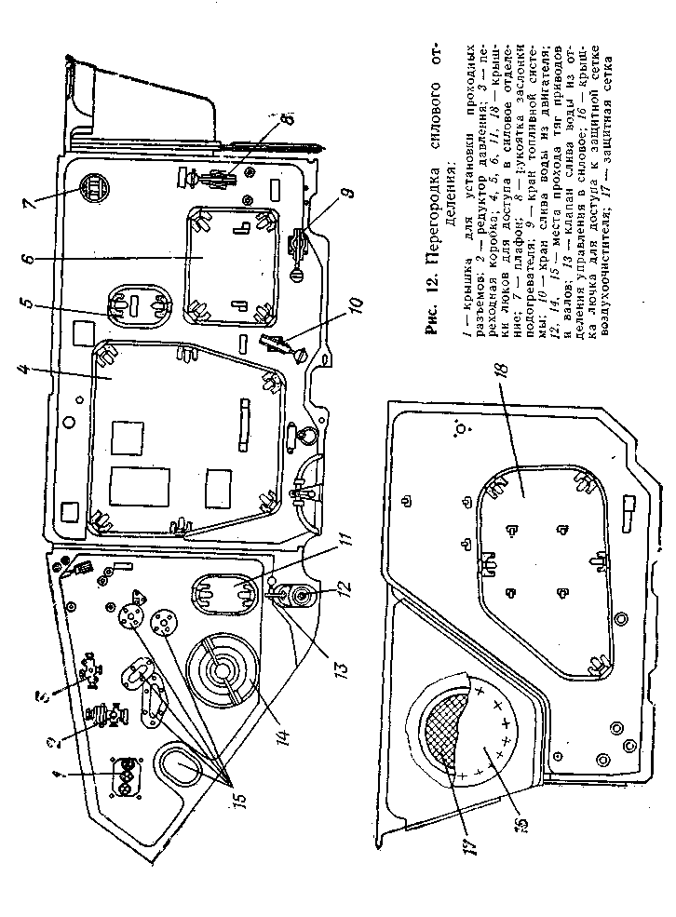

стороны силового отделения имеются клапаны для слива воды, попавшей вместе с воздухом.
Кроме того, на корпусе приварены другие детали для крепления оборудования машины и детали, обеспечивающие жесткость корпуса.

3.1.1Люк механика-водителя

Люк механика-водителя расположен в передней части корпуса и предназначен для входа и выхода механика-водителя и для наблюдения за местностью при вождении машины по-походному.

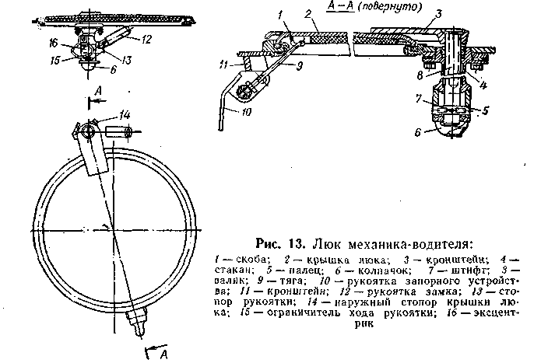

В целях герметизации люка по периметру проема обечайки приклеено уплотнительное кольцо, на которое опирается крышка 2 (рис. 13) люка, и установлено дополнительное запорное устройство, состоящее из рукоятки 10, поворачивающейся относительно неподвижного кронштейна 11, и тяги 9, которая при закрывании крышки люка вводится в паз скобы 1, приваренной к крышке люка. Для предохранения от ушибов о кромку люка предусмотрено резиновое обрамление.
Для открывания и закрывания крышки люка, а также для фиксации ее в открытом или закрытом положении служит эксцентриковый замок, установленный в стакане 4. Стакан крепится болтами на горизонтальной части крыши справа от люка.
На верхнем конце валика 8 закреплен кронштейн 3, к которому приварена крышка люка. Кронштейн имеет наружный

стопор 14 для фиксации крышки люка в открытом положении. На нижнем конце валика 8 укреплена рукоятка 12 с эксцентриками.
На стакане 4 установлены ограничитель 15 хода рукоятки и стопор 13 для фиксации рукоятки 12 при закрытом люке.
Для подъема и опускания крышки люка оттянуть рукоятку 12 и переместить ее в вертикальной плоскости до упора в ограничитель 15', для открывания крышки повернуть рукоятку 12 в горизонтальной плоскости, при этом крышка люка отводится вправо до упора. Для стопорения крышки повернуть рукоятку 12 вниз и зафиксировать в отверстии.

3.1.2. Люк десантника в отделении управления
Люк расположен в крыше корпуса за люком механика-водителя, предназначен для входа и выхода десантника и для наблюдения за местностью в походном положении (при открытой крышке люка).

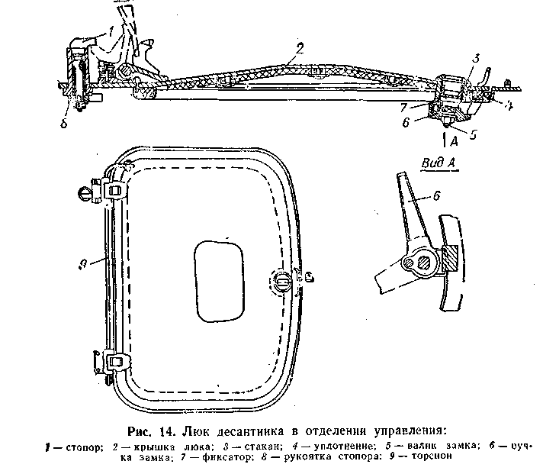

Герметизация люка по периметру обеспечивается резиновым уплотнением 4 (рис. 14), а плотное прилегание крышки к уплотнению — замком клинового действия.

В стакане 3 и на резьбовом валике 5 замка имеются пазы под специальный ключ, которым замок открывается снаружи машины.
Изнутри на резьбовом валике 5 выполнен четырехгранник для крепления ручки 6 с клином. В гнезде ручки установлен подпружинный фиксатор 7 для фиксации ручки 6.
Поджатие крышки может регулироваться в процессе эксплуатации путем ввертывания или вывертывания резьбового валика 5, для чего ручка 6 замка предварительно должна быть снята. Регулировка не должна нарушать работу конечного выключателя закрытия люка при закрытой до упора ручке 6.
В открытом положении крышка 2 фиксируется подпружиненным стопором 1 при открывании крышки до упора.
Для снятия крышки люка со стопора 1 повернуть рукоятку 8 стопора на себя.
Для облегчения открывания крышки 2 люка и удержания ее от резкого падения при закрывании установлен торсион 9.

3.1.3. Люки в десантном отделении
Люки служат для выхода десанта на воде, для наблюдения на марше при движении по-походному. Кроме того, при необходимости люки могут быть использованы для ведения стрельбы. Конструктивно люки выполнены одинаково.
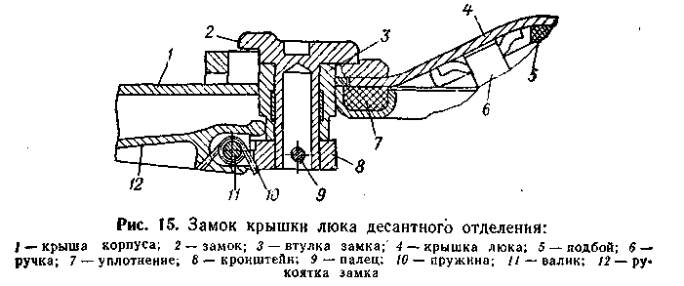

Крышки люков крепятся с помощью полых осей к петлям, приваренным к крыше корпуса. В полых осях проходит торсион. Один конец торсиона закреплен в петле, приваренной к крышке люка, а другой — в кронштейне, приваренном к крышке корпуса.
Герметизация люка по периметру обеспечивается резиновым уплотнением, а плотное прилегание крышки к уплотнению — замком клинового действия.
Втулка 3 (рис. 15) крепления замка вварена в отверстие крыши. На втулке имеется ограничитель хода рукоятки. Внутри втулки установлен замок 2, на конце которого крепится пальцем 9 кронштейн 8, последний соединен с рукояткой 12 валиком 11. На валик устанавливается пружина 10.

Для открывания крышки 4 люка необходимо оттянуть рукоятку 12 замка вниз (до выхода зуба рукоятки из зацепления с втулкой 3) и повернуть рукоятку 12 против хода часовой стрелки. Рукой поднять крышку 4 до стопорения ее в открытом положении. Стопорение крышки происходит при совпадении отверстия в секторе 36 (рис. 11) со стопором, который под действием пружины входит в отверстие сектора. Торсион служит для облегчения открывания крышек люков и исключения травмирования при их закрывании.
Чтобы закрыть крышку люка, нужно оттянуть рукоятку стопора, крышка опустится до промежуточного положения. После этого потянуть крышку за ручку 6 (рис. 15) до полного прилегания крышки 4 и, оттянув рукоятку замка вниз, повернуть ее по ходу часовой стрелки.

3.1.4. Люк над двигателем

Крышка 8 (рис. 11) люка шарнирно соединена с крышей и крепится к ней болтами. Герметичность обеспечивается резиновым уплотнением крышки. Для открывания крышки люка отвернуть болты и поднять ее за кольцо.

3.1.5. Лючок подогревателя

Лючок подогревателя расположен на днище корпуса и предназначен для выпуска газов при работе котла подогревателя.

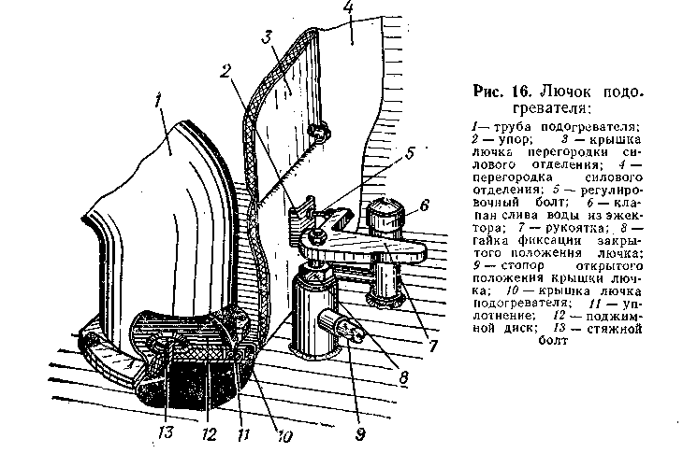

Лючок закрывается крышкой. На верхний конец оси крышки навернута гайка 8 (рис. 16) и закреплена рукоятка 7. Ось и крышка имеют уплотнения. Закрытое положение крышки лючка фиксируется гайкой, а открытое — стопором 9.
Для открывания лючка отвернуть гайку 8, установленную под рукояткой 7 и имеющую левую резьбу, и повернуть рукоятку от борта до упора. Крышка лючка будет закрыта и затянута, если повернуть рукоятку 7 до упора болта 5 в упор 2 и завернуть гайку 8.

3.1.6. Двери
Двери 31 (рис. 11) расположены в кормовой части машины. Они выполнены из броневой стали, имеют шахты для установки приборов ТНПО-170А, а в левой двери шаровую опору для ведения

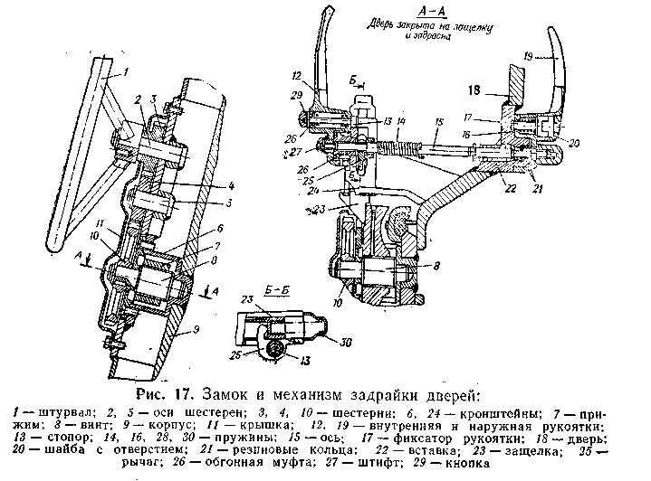

огня из автомата. Конструктивно двери выполнены полыми и служат одновременно топливными баками. Для заправки топлива служат заправочные горловины, закрывающиеся пробками 33.
Двери закрываются замками. Замки установлены в отверстиях обеих дверей и одинаковы по устройству. Каждый замок состоит из вставки 22 (рис. 17), вваренной в отверстие двери, защелки 23 и оси 15. На оси установлены пружина 14, обгонная муфта 26 и две рукоятки — внутренняя 12 и наружная 19.

В паз рукоятки 19 установлен фиксатор 17 для фиксирования рукоятки. Снаружи этот паз закрыт шайбой 20. В фиксаторе и в шайбе имеется отверстие под специальный ключ, которым можно ввернуть или вывернуть фиксатор. В паз рукоятки 12 установлена кнопка 29 стопора 13.
Для плотной задрайки дверей при движении на плаву повернуть штурвал / по ходу часовой стрелки. Вращение передается на винт 8, который перемещает прижим 7. Дверь подтягивается. Для открывания двери изнутри повернуть штурвал / против хода часовой стрелки до отказа, нажать на кнопку 29 и повернуть рукоятку 12 вниз. При этом поворачиваются ось /5, рычаг 25 и наружная рукоятка, ось закручивает пружину 14, а рычаг 25, сжимая пружину 30, отводит защелку 23.
Если рукоятка 12 будет отпущена, пружина 14, раскручиваясь, вернет ось 15 в исходное положение. Ось, в свою очередь, отведет рычаг 25 и освободит пружину 30, которая выдвинет защелку 23.
Для открывания двери снаружи машины (при ввернутом фиксаторе) специальным ключом расстопорить фиксатор 17 рукоятки и повернуть рукоятку вниз. Открыть дверь до установки на стопор 38 (рис. 11). Прежде чем закрыть двери, необходимо снять их со стопора 38: снаружи машины — нажатием на стопор, изнутри — нажатием на кнопку 23 (рис. 10). При нажатии на кнопку двери предварительно оттолкнуть от себя в сторону открывания.

3.1.7 Крылья корпуса с направляющим аппаратом

Крылья служат для повышения запаса плавучести, а вместе с направляющим аппаратом — для повышения скорости движения машины на плаву.
Каждое крыло состоит из трех частей 44 (рис. 11), 52, 61 коробчатого типа, выполненных из листов алюминиевого сплава, и поплавка 63 из стальных листов.
Для сохранения запаса плавучести машины (при повреждении или пробитии листов крыльев) внутренние полости крыльев и поплавков заполнены водонепоглощающим материалом.
Крылья крепятся к корпусу болтами с откидными шайбами, а между собой части крыльев соединяются планками и болтами.
Направляющий аппарат 42 состоит из корпуса и пяти жестко закрепленных на нем лопаток. Аппарат крепится к борту и к полке корпуса.

3.1.8. Водоотражательный щиток

Щиток предназначен для предохранения носовой части машины от заливания водой и для создания дополнительной подъемной силы при движении на плаву. Он представляет собой

алюминиевый штампованный лист и крепится петлями к нижнему наклонному листу корпуса.
Подъем и опускание водоотражательного щитка производится пневмоцилиндрами через систему рычагов, установленных на бортах машины. Воздух в пневмоцилиндры подается краном

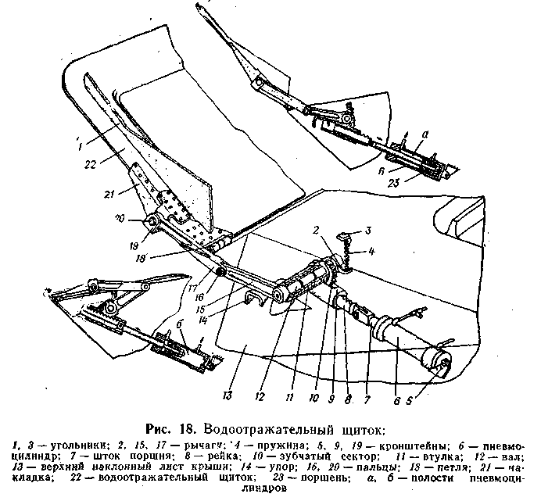

управления водоотражательным щитком. Рукоятка 38 (рис. 4) крана имеет два фиксированных положения — ПОДН. и ОПУЩ., соответствующие поднятому и опущенному положениям щитка.
Конструкция левого и правого рычажных механизмов управления водоотражательным щитком одинакова. При переводе рукоятки крана в положение ПОДН. воздух под давлением поступает в полость а (рис. 18) пневмоцилиндра 6. Поршень начинает перемещаться, шток 7 втягивается и связанная с ним рейка 8 проворачивает зубчатый сектор 10, установленный на шлицевом конце вала 12, против хода часовой стрелки.
Закрепленный на наружном конце вала рычаг 15, поворачиваясь вместе с осью, через рычаг 17 воздействует на щиток и поднимает его.
На скосе корпуса под рычагом 15 установлен упор 14, ограничивающий поворот рычага 15. Высота упора выбрана такой, чтобы рычаг 15 при повороте прошел линию, соединяющую ось вращения рычага 15 с осью пальца 20,
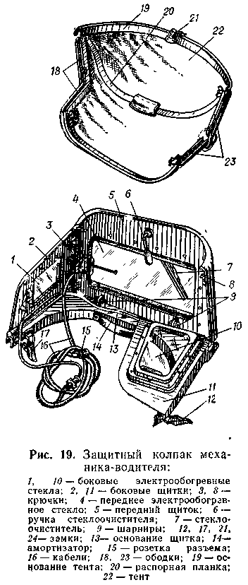
при этом исключается возможность складывания щитка под напором воды. От самопроизвольного поворачивания рычаг 15 предохраняется пружиной 4.
Когда рукоятка 3S (рис. 4) крана будет переведена в положение ОПУЩ., воздух поступит в полость б (рис. 18) пневмоцилиндра, шток 7 выдвинется, рейка 8 провернет зубчатый сектор 10 по ходу часовой стрелки и рычаги 15 и 17, воздействуя на щиток, складывают его.

3.1.9. Защитный колпак механика-водителя
Колпак служит для защиты механика-водителя от пыли, дождя и снега при движении по-походному и устанавливается на люк механика-водителя.
Основные детали защитного колпака — три щитка 2 (рис. 19), 5, 11 и тент 22. Каждый щиток состоит из рамки с двойным электрообогревным стеклом. Переднее стекло 4 имеет стеклоочиститель 7.
Крепление щитков колпака на основании 13 — шарнирное, что позволяет складывать его перед укладкой в сумку. К основанию 19 приклепан тент 22. Щитки 2, 5, 11

с основанием 13 и тент 22 соединяются с помощью крючков 3, 8 и замков 24. К люку механика-водителя защитный колпак крепится замками 12, 17, 21.

3.1.10. Установка и снятие колпака механика-водителя
Установить передний щиток 5 и боковые щитки 2, 11 в вертикальное положение так, чтобы в пазы боковых щитков зашли скобы переднего щитка 5 и крючки боковых щитков.
При установке тента 22 к щиткам необходимо завести крючки основания 19 за пальцы основания 13 и натянуть верх так, чтобы торцы щитков зашли в ободки I8, 23, после чего затянуть замки 24.
Продеть крюки основания 13 в скобы на корпусе, накинуть крючки в люке механика-водителя, замки 12, 17, 21 затянуть.
Отсоединить от коробки КР-55 обогрева приборов наблюдения розетку кабеля подключения обогрева приборов наблюдения механика-водителя. Присоединить розетку 15 разъема к коробке КР-55 обогрева.
При снятии колпака необходимо отсоединить розетку 15 разъема от коробки КР-55 обогрева и присоединить кабель подключения обогрева приборов наблюдения механика-водителя. Снять колпак, сложить и уложить в сумку.

3.1.11. Промывка механизма замков дверей

Инструмент и принадлежности: ключ 19х22, молоток, вороток (в ящике механика-водителя), дизельное топливо.
Выбить штифт 27 (рис. 17), которым стопорится гайка на оси 15, и вывернуть гайку, снять рукоятку 12 и вынуть ось 15 в сборе с рукояткой 19.
Промыть дизельным топливом обгонную муфту 26, рычаг 25, защелку 23, кронштейн 24, стопор 13, ось 15, рукоятки 12, 19 и фиксатор 17.
Протереть ветошью насухо все детали и смазать их смазкой ЦИАТИМ-201.
Собрать замок в обратной последовательности, при этом двери должны открываться поворотом рукоятки усилием руки одного человека.

3.1.12. Сиденья механика-водителя и десантника в отделении

управления

Сиденье механика-водителя крепится тремя болтами, а десантника — тремя валиками на кронштейне между бортом и перегородкой силового отделения.
Каждое сиденье состоит из регулируемой по наклону спинки 3 (рис. 20) и 13 с подпружиненными рукоятками 4 (14), основания 1 (11) с мягкой подушкой 2, 12.
Сиденье механика-водителя дополнительно имеет механизм подъема и опускания с зубчатыми полумуфтами и рукоятку 22 с приводом к подвижной полумуфте.

Чтобы поднять сиденье механика-водителя на нужную высоту из нижнего положения, необходимо, оттянув рукоятку 22 вниз, вывести ее из паза упора 21, повернуть вверх и приподняться на сиденье. При повороте рукоятки эксцентрик через подвижную опору выведет подвижную полумуфту 27 из зацепления с неподвижной

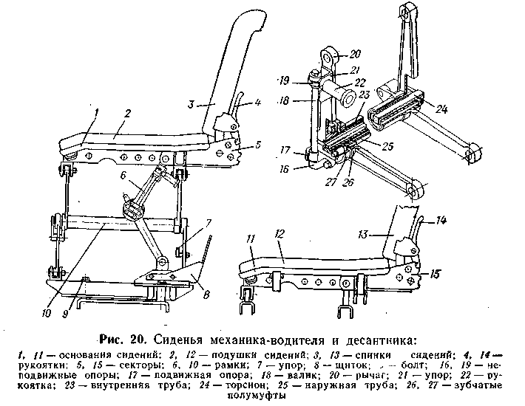

полумуфтой 26. После того как торсионы поднимут сиденье на нужную высоту, необходимо повернуть рукоятку 22 против хода часовой стрелки до фиксации в пазе упора 21. При этом эксцентрик вводит подвижную полумуфту в зацепление с неподвижной и сиденье будет застопорено.
Для опускания сиденья нужно оттянуть рукоятку 22 вниз, вывести ее из паза упора 21, повернуть по ходу часовой стрелки и надавить на подушку сиденья.
Опустив сиденье на нужную высоту, повернуть рукоятку против хода часовой стрелки и застопорить ее в пазе упора 21.
Эксцентриковый упор 7 служит для регулировки зазора (на заводе) между деталями механизма подъема сиденья и в эксплуатации не используется.
Для продольного передвижения сиденья механика-водителя необходимо отвернуть три болта 9, передвинуть сиденье и вновь завернуть болты.
Для установки нужного наклона спинки повернуть рукоятку 4 (14),

прижав к спинке сиденья, установить наклон и застопорить спинку, опустив рукоятку.
Для защиты ног десантника при опускании сиденья механика-водителя предусмотрен щиток 8.

3.1.13. Сиденья в десантном отделении

Сиденья десанта расположены в десантном отделении с обеих сторон топливного бака 15 (рис. 21) и контейнера 4. Основанием и спинкой части десантных сидений являются топливные баки 14, 15, 16, на которых крепятся мягкие подушки 1, 2, 13.

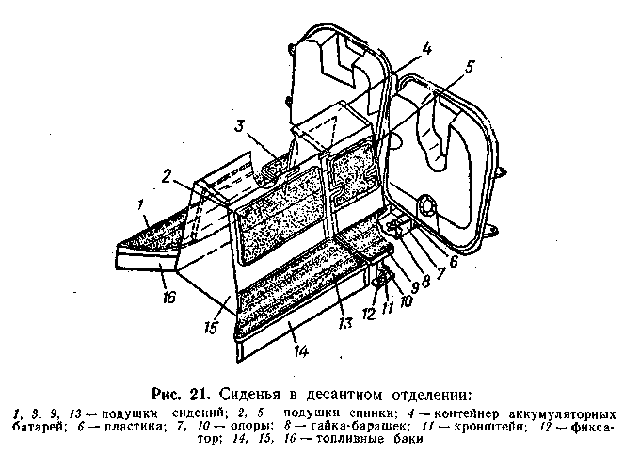

Задние сиденья десантников установлены на днище машины: правое — на четырех опорах 10, левое — на трех опорах. Для снятия заднего правого сиденья необходимо расстопорить две опоры 10 в кронштейнах 11, повернув флажок фиксатора 12 вверх, и снять сиденье.
Для снятия заднего левого сиденья повернуть флажок фиксатора 12 вверх, ослабить гайку-барашек 8 и снять сиденье.
Устанавливать сиденья в обратной последовательности.

3.2. БАШНЯ
Башня машины (рис. 22)—конусообразной формы, сварена из стальных броневых листов. Между правым 29 и левым 21 передними секторами установлена рамка 28 с амбразурой 25

для установки бронемаски с пушкой и пулеметом ПКТ. Башня установлена на шариковой опоре на подбашенном листе крыши корпуса.

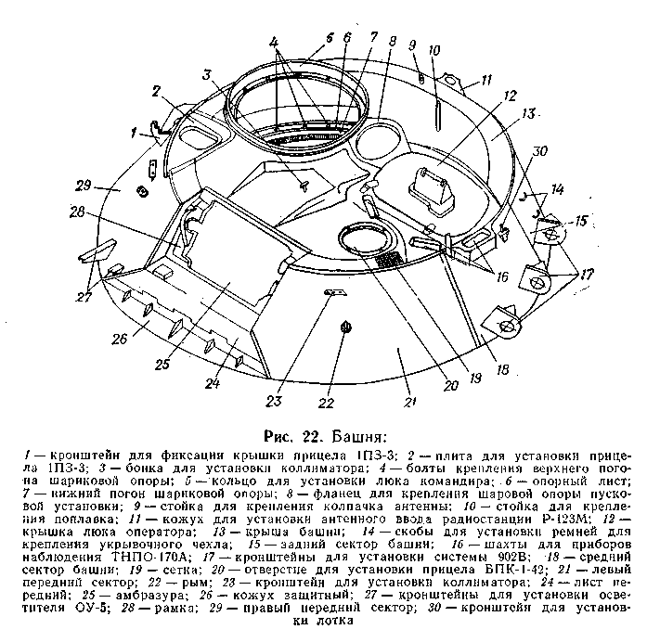

На башне имеются кольцо 5 для установки люка командира и люк оператора; справа плита 2 для установки прицела 1ПЗ-3. Впереди и слева от люка оператора выполнены три шахты 16 для установки приборов наблюдения ТНПО-170А. Слева спереди в крыше башни имеется отверстие 20 для установки прицела БПК-1-42.
Кроме того, на башне приварены другие детали для крепления оборудования боевого отделения.
С внутренней стороны крышек люков установлен подбой, который повышает защиту экипажа от проникающей радиации.

3.2.1. Шариковая опора и уплотнение башни

Шариковая опора представляет собой радиально-упорный шарикоподшипник, кольцами которого являются верхний 1 (рис. 23) и нижний 7 погоны, выполненные из алюминиевого сплава.

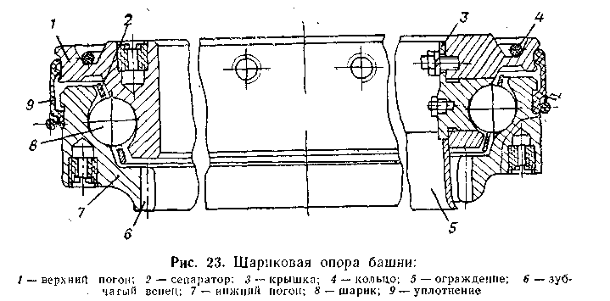

Между беговыми дорожками погон в сепараторах 2 уложено 135 пластмассовых шаров 8. Шары укладываются через отверстие в верхнем погоне, закрытое крышкой 3, индивидуальной для каждого погона.
Верхний погон 1 крепится к опорному листу 6 (рис. 22) башни, нижний — к подбашенному листу 20 (рис. 11) корпуса,
На нижнем погоне 7 (рис. 23) нарезан зубчатый венец, с которым входит в зацепление выходная шестерня поворотного механизма башни.
Для герметизации башни зазор между верхним и нижним погонами закрыт резиновым уплотнением 9, между башней и верхним погоном установлено резиновое кольцо 4, а между нижним погоном и корпусом уложена специальная замазка.
В зоне рабочих мест командира и оператора зубчатый венец 6 закрыт ограждением 5.

3.2.3.Поворотный механизм башни

Поворотный механизм башни представляет собой редуктор с электрическим и ручным приводами. Он расположен слева от оператора-наводчика и установлен шарнирно на кронштейне 44 (рис.24), и через люфтовыбирающее устройство — на кронштейне 42. Кронштейны 44 и 42 закреплены на верхнем погоне башни.

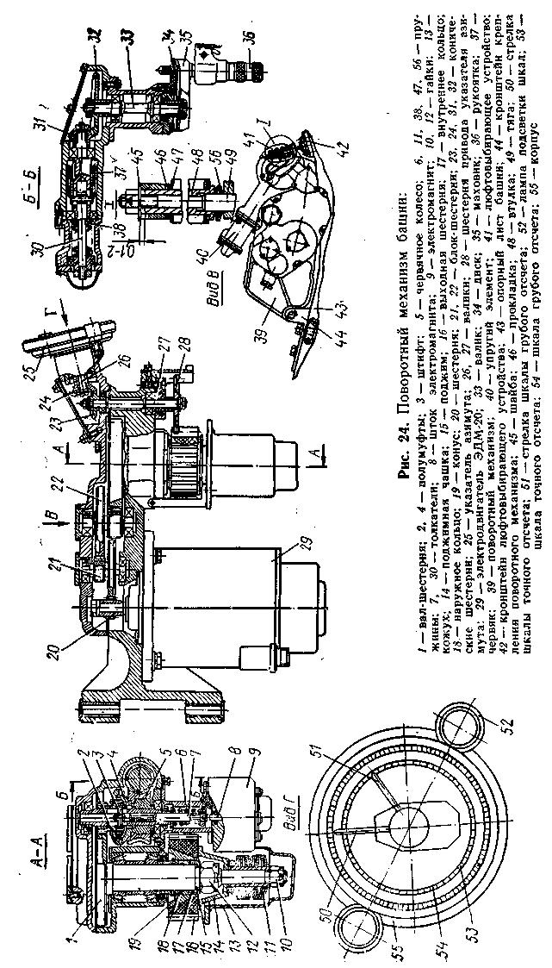

Поворотный механизм состоит из корпуса, цилиндрических и конических шестерен, полумуфт червячной пары, сдающего звена, упругого элемента, люфтовыбирающего устройства, маховика, рукоятки ручного привода, электродвигателя и электромагнита.
Люфтовыбирающее устройство 41 обеспечивает беззазорное зацепление выходной шестерни 16 поворотного механизма с зубчатым венцом нижнего погона. Оно состоит из тяги 49 с гайкой, втулки 48, регулировочных прокладок 46 и набора тарельчатых пружин 47 и 56.
Упругий элемент 40 поворотного механизма служит для гашения колебаний башни при стрельбе. Он состоит из толкателя 30, соединенного пальцем с червяком 37, втулок и набора тарельчатых пружин 38.
Для предохранения поворотного механизма от поломок выходная шестерня 16 установлена на конусе 19 с поджатием тарельчатыми пружинами и при возрастании нагрузок на шестерню больше допустимых она проскальзывает относительна конуса 19.
Конус 19 крепится неподвижно на валу-шестерне 1 с помощью конусных наружных 18 и внутренних 17 колец, поджима 15 и гайки 12.
Электромагнит 9 предназначен для отключения ручного привода при работе электрическим.
При работе вручную электропривод башни (тумблер ПРИВОД на пульте управления оператора) должен быть выключен.
При повороте рукоятки 36 вращение передается через конические шестерни 32 и 31 на червяк 37, червячное колесо 5 и далее через полумуфты 2,4 на вал-шестерню / и на выходную шестерню 16, которая обкатывается по зубчатому венцу нижнего погона, обеспечивая поворот башни.
Для поворота башни от электропривода включить стабилизатор (тумблер ПРИВОД на пульте управления оператора) и отклонить корпус пульта управления в сторону необходимого поворота башни.
После включения электропривода шток 8 электромагнита 9 поднимает толкатель 7 с полумуфтой 2, выводя последнюю из зацепления с полумуфтой 4, отключая тем самым червячную пару и маховик ручного привода. При работе электропривода вращение передается от исполнительного двигателя 29 на шестерню 20, через блок-шестерни 21, 22 и вал-шестерню 1 на выходную шестерню 16, которая обкатывается по зубчатому венцу нижнего погона, обеспечивая поворот башни.
На поворотном механизме башни установлен указатель азимута башни, который служит для отсчета и указания углов поворота башни относительно продольной оси машины.
Указатель азимута башни состоит из собственно указателя азимута и редуктора, который обеспечивает связь указателя

азимута с зубчатым венцом погона башни через шестерню 16 поворотного механизма башни.
Указатель азимута состоит из корпуса 55, стрелки 50 шкалы точного отсчета, стрелки 51 шкалы грубого отсчета, двух ламп 52 подсвета шкал, двух шкал 54 грубого и 53 точного отсчета и планетарного понижающего редуктора.
Цена деления шкалы грубого отсчета— 100 д. у. Цена деления шкалы точного отсчета — 1 д. у.
При повороте башни шестерня 28 обкатывается по шестерне 16 поворотного механизма башни, передавая вращение через валик 27, шестерни 23 и 24, валик 26, планетарный понижающий редуктор на стрелки шкал точного и грубого отсчета указателя азимута.

3.2.3. Стопор башни

Стопор башни предназначен стопорить башню в походном положении. Он закреплен на опорном листе башни слева от оператора.

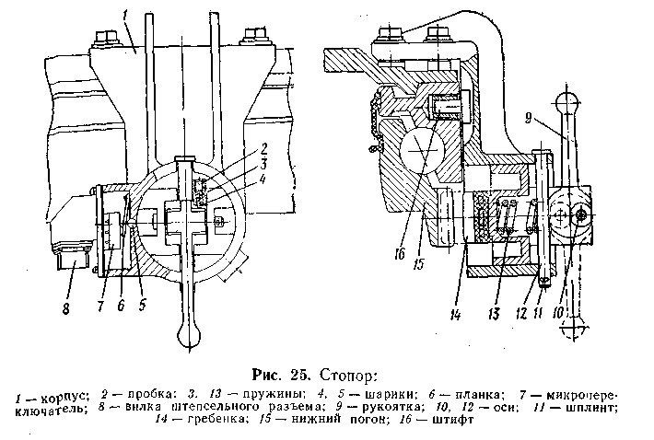

для стопорения башни рукоятка 9 (рис. 25) устанавливается в нижнее положение. Под действием пружины 13 гребенка 14 своими зубьями входит в зацепление с зубчатым венцом нижнего погона 15 башни и обеспечивает стопорение башни. Одновременно гребенка через шарик 5 и планку 6 нажимает . на микропереключатель 7, который дает сигнал на отключение электродвигателя поворотного механизма башни.

Чтобы расстопорить башню, установить рукоятку 9 в верхнее положение, при этом гребенка 14 выходит из зацепления с зубчатым венцом нижнего погона 15. Шарик 4 выходит на плоскость прилива рукоятки 9 и обеспечивает удержание башни в расстопоренном положении.
Шарик 5 под действием упругой планки 6 утапливается в паз гребенки. Микропереключатель 7 замыкает электрическую цепь электродвигателя поворотного механизма, обеспечивая возможность поворота башни от пульта управления стабилизатора.

3.2.4. Люк командира

Люк командира (рис. 26) расположен в правой части башни и предназначен для входа и выхода командира, наблюдения за окружающей местностью и целеуказания.
В головке люка имеются две шахты для установки приборов 16 ТНПО-170А и шахта для установки прибора 17 ТКН-ЗБ. На головке люка установлен кронштейн с осветителем 1, связанный с ТКН-ЗБ параллелограммным приводом.
Для герметизации башни между верхним и нижним погонами люка командира установлено резиновое уплотнение.
Стопор служит для стопорения люка в положениях по-походному и при работе с прицелом 1ПЗ-3. Он включает в себя кронштейны 24, 26, закрепленные на башне и вращающейся части люка соответственно, и стопор 25 с рукояткой 22.
На нижней части верхнего погона 10 на изоляторе 29 смонтированы токоведущие шины 28 ВКУ, предназначенные для электропитания приборов люка командира. Токоведущие шины ВКУ закрыты ограждением 13.
На нижнем торце верхнего погона люка болтами закреплен зубчатый венец 27 для привода прибора целеуказания и механизма поворота люка.
Люк командира закрывается крышкой 7. Герметизация по периметру обеспечивается резиновым уплотнением 15.
Для облегчения открывания крышки 7 установлен торсион, для запирания крышки люка в закрытом положении имеется замок 21 с рукояткой 9.
Положение рукоятки 9 замка фиксируется двумя крайними проточками, имеющимися на втулке. Для открывания замка повернуть рукоятку вперед до упора. В замке предусмотрен паз под специальный ключ, которым можно открыть и закрыть замок с наружной стороны машины. В открытом положении крышка люка фиксируется стопором, для чего нужно поднять крышку до упора, а для снятия со стопора передвинуть рукоятку 23 от себя.
В крышке 7 вварена шахта для установки прибора ТНПТ-1. Для защиты прибора ТНПТ-1 от повреждений установлена заслонка 5 с тросиковым приводом. Для установки заслонки 5

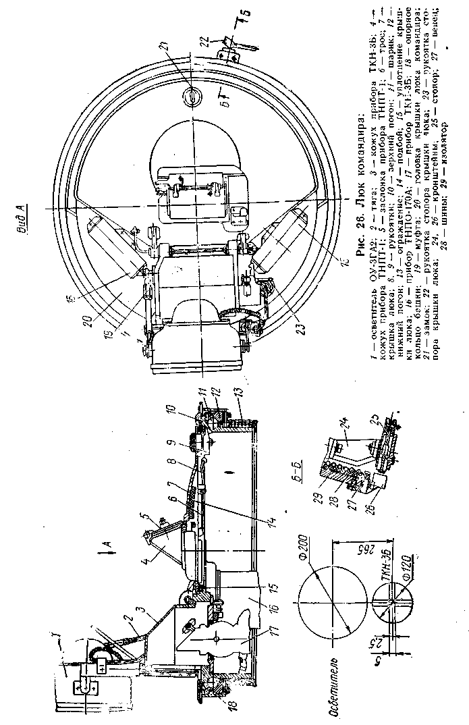

в открытое положение рукоятку 8 привода заслонки повернуть вперед вокруг своей оси до упора в крышку 7, при этом заслонка 5 под действием пружины поднимается.

3.2.5. Механизм поворота крышки люка командира

Механизм поворота крышки люка командира предназначен для удержания ее в заданном положении относительно продольной оси машины при повороте башни оператором и при целеуказании.

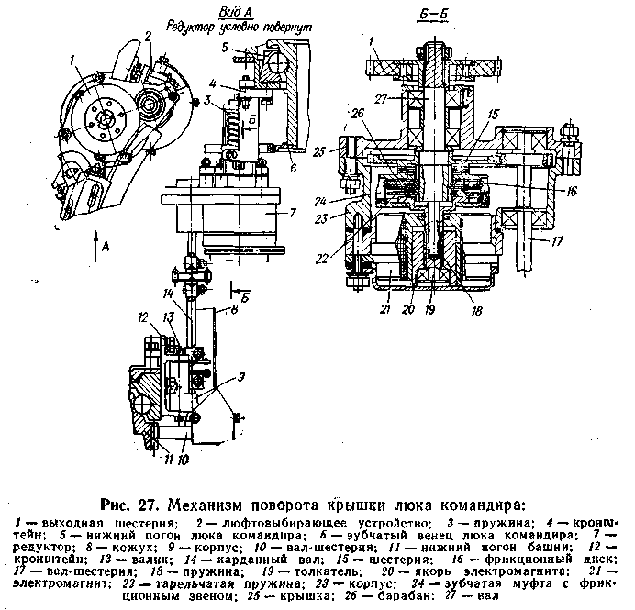

Передаточное отношение механизма поворота крышки люка командира выбрано так, чтобы при повороте башни относительно корпуса на какой-либо угол крышка люка командира поворачивалась относительно башни на такой же угол в противоположную сторону, т. е. не меняла своего положения относительно продольной оси корпуса.
Механизм поворота крышки люка командира расположен в заднем правом секторе башни и состоит из редуктора 7 (рис. 27), корпуса 9 с установленным в него валом-шестерней 10

и карданного вала 14 с двумя мембранными муфтами, соединяющего редуктор и вал-шестерню. Редуктор 7 установлен шарнирно на кронштейне 4, который крепится к крыше башни. Выходная шестерня 1 редуктора 7 пружиной 3 поджимается к зубчатому венцу 6 люка командира. Корпус 9 с валом-шестерней 10 установлен шарнирно на кронштейне 12, который крепится к верхнему погону башни, а вал-шестерня 10 с помощью люфтовыбирающего устройства 2 поджимается к зубчатому венцу нижнего погона 11 башни.
Редуктор механизма поворота крышки люка командира состоит из корпуса 23, вала-шестерни 17, вала 27 с шестернями 1 и 15, зубчатой муфты 24 с фрикционным звеном, электромагнита 21, пружины 18, толкателя 19, установленного в якоре 20 электромагнита.
Зубчатая муфта 24 обеспечивает включение механизма поворота, а фрикционное звено ее предохраняет привод от поломок. Зубчатая муфта 24 состоит из барабана 26, шести фрикционных дисков 16 и трех тарельчатых пружин 22. Для включения зубчатой фрикционной муфты и удержания ее во включенном состоянии служит электромагнит 21.
При невключенном электромагните вращение башни от вала-шестерни 10 через карданный вал 14, вал-шестерню 17 передается на шестерню 15, свободно сидящую на валу 27.
Крышка люка может поворачиваться относительно башни командиром свободно.
При нажатии на кнопку целеуказания (на левой рукоятке прибора ТКН-ЗБ) или на кнопку удержания (над левой рукояткой ТКН-ЗБ) включается электромагнит 21, толкатель 19 через тарельчатую пружину 22 и диски 16 фрикционного звена поднимает барабан 26 и вводит его в зацепление с шестерней 15. Шестерня 15 сблокирована с валом 27 и осуществляет кинематическую связь крышки люка командира с корпусом машины.
При работе в режиме целеуказания башня приводом горизонтального наведения поворачивается до согласования линии визирования прицела ВПК-1-42 с линией визирования прибора ТКН-ЗБ.
При работе в режиме удержания в случае поворота башни оператором механизм поворота крышки люка командира обеспечивает удержание ее с прибором ТКН-ЗБ в заданном направлении.

3.2.6. Люк оператора

Люк оператора служит для входа и выхода оператора. Люк оператора закрывается крышкой 6 (рис. 28), шарнирно установленной на крыше 8 башни. Герметизация люка по периметру обеспечивается резиновым уплотнением 9,

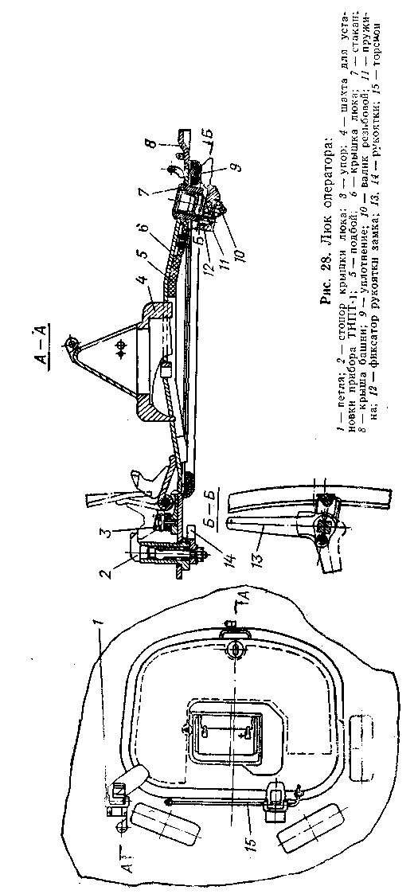

Плотное прилегание крышки обеспечивается замком клинового действия. В стакане 7 и на резьбовом валике 10 замка имеется паз под специальный ключ, которым замок открывается снаружи машины. Изнутри на резьбовом валике 10 закреплена рукоятка 13 замка. В гнезде рукоятки 13 установлен подпружиненный фиксатор 12. Фиксация положения рукоятки 13 на стакане 7 осуществляется в четырех проточках.
Усилие затяжки крышки может регулироваться в процессе эксплуатации путем ввертывания или вывертывания резьбового валика 10, для чего рукоятка 13 замка предварительно должна быть снята. В открытом положении крышка 6 фиксируется стопором 2 при откидывании крышки люка до упора. Чтобы снять крышку люка со стопора 2, необходимо повернуть рукоятку 14 стопора на себя. Для облегчения открывания крышки 6 люка и удержания ее от резкого падения при закрывании установлен торсион 15, На крышке люка приварена шахта 4 для установки прибора заднего видения ТНПТ-1. Устройство и работа привода заслонки прибора ТНПТ-1 люка оператора аналогична приводу заслонки прибора ТНПТ-1 люка командира.

3.2.7. Пол башни и его подвеска

Пол 9 (рис. 29) служит для крепления узлов и агрегатов боевого отделения и представляет собой подвесную платформу, вращающуюся вместе с башней.
Пол состоит из двух штампованных, склепанных между собой листов, внутренняя полость между которыми заполнена пенопластом.
Пол соединяется шарнирно с башней с помощью четырех тяг и водила 3. Две тяги 10 крепятся к кронштейнам, установленным на полу, а две тяги 2 и водило 3 — к верхней части магазина 5, жестко закрепленного на полу.
При повороте башни кольцо 1 пола обкатывается по центрирующим роликам 12, установленным в кронштейнах 11, закрепленных на днище корпуса машины.

3.2.8. Сиденья командира и оператора

Сиденья крепятся к полу боевого отделения и магазину пушки: командира — в правой части башни, оператора — в левой.
Сиденья командира и оператора одинаковой конструкций и отличаются только диапазоном регулировки по высоте и кронштейнами 4 (рис. 30) основания сиденья. Установка сиденья командира на стойку для сиденья оператора и наоборот не допускается.

Сиденье оператора дополнительно имеет ремень 2, закрепленный на спинке и уложенный в карман на спинке сиденья. Ремень служит для удобства при работе с пусковой установкой

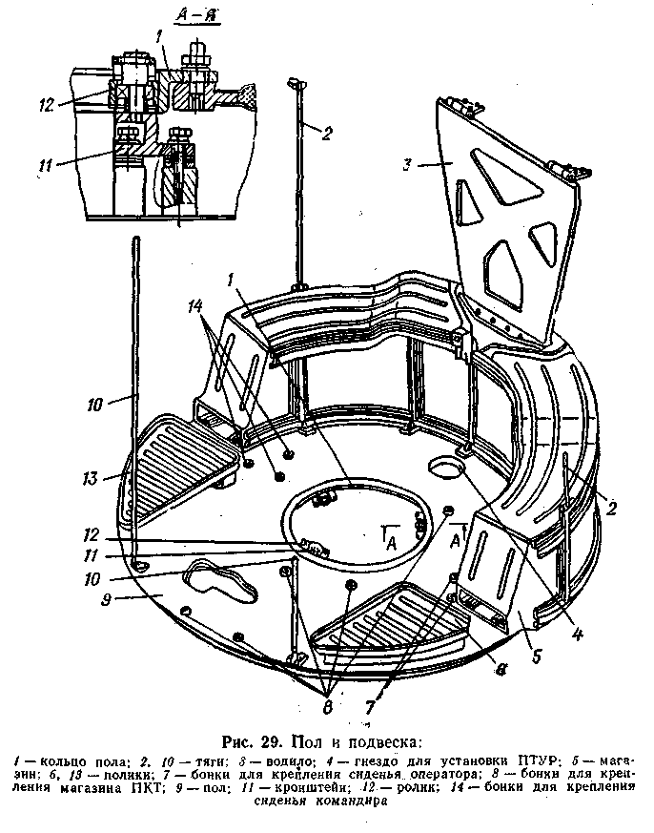

как дополнительная опора. Он крепится за крючок на крыше башни и регулируется по длине.
При необходимости спинка сиденья может быть сложена на основание, для чего сдвинуть планки 12 до совмещения продольного паза планок с осью и сложить спинку на подушку сиденья.

Для снятия сиденья повернуть рукоятку 9 примерно на 180° вокруг оси и снять сиденье вверх с трубы 5.
Устанавливать сиденье на трубу 5 до упора и повернуть рукоятку 9 в первоначальное положение. Убедиться, что стопор 13 вошел в отверстие в трубе 5, сиденье не должно поворачиваться в горизонтальной плоскости.

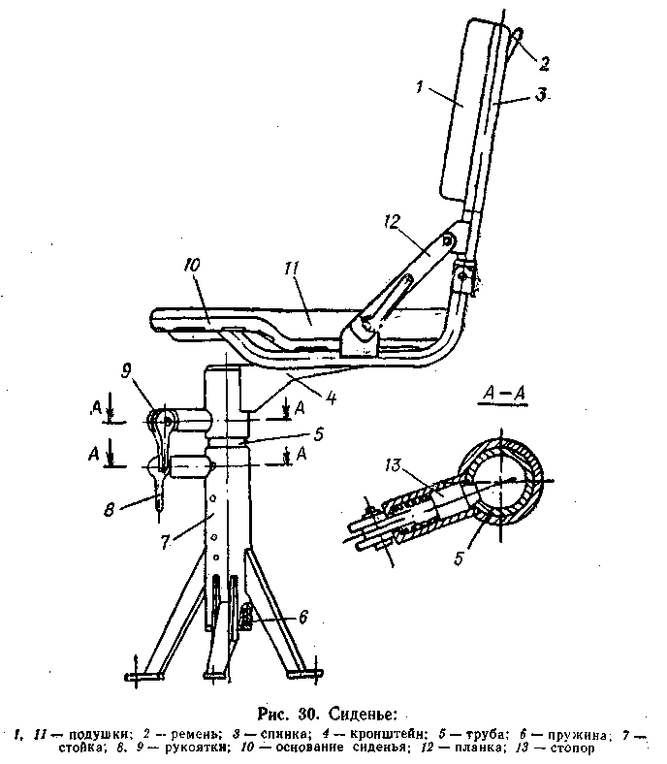

Для регулировки сидений по высоте (в одно из пяти положений сиденья оператора и в одно из четырех положений сиденья командира) рукоятку 8 повернуть примерно на 180° вокруг оси, переместить сиденье вверх или вниз и зафиксировать в требуемом положении поворотом рукоятки 8 в первоначальное положение.

3.3.возможные неисправности корпуса, башни и их оборудования

Неисправность | Причина неисправности | Способ устранения неисправности
Просачивание воды через пробки, крышки люков | Неправильная укладка или износ резиновых прокладок или их повреждение  Недостаточная затяжка болтов крышек, пробок и замков люков | Открыть крышки люков и проверить состояние прокладок, если необходимо — заменить их  Затянуть болты крышек и пробки люков
Водоотражательный щиток не прилегает к лобовому листу | Попадание посторонних предметов или большое скопление грязи | Очистить лобовой лист от посторонних предметов или от грязи
Самопроизвольно открываются или туго закрываются замки крышек люков башни | Ослаблена пружина фиксатора замка или загрязнены детали фиксатора | Заменить пружину фиксатора. Промыть детали фиксатора
Пол боевого отделения не вращается или вращается с большим усилием | Заклинен пол вследствие попадания посторонних предметов между ним и днищем корпуса | Убрать предметы, мешающие вращению пола

4. ВООРУЖЕНИЕ

4.1. СОСТАВ КОМПЛЕКСА ВООРУЖЕНИЯ

В башне машины установлены 30-мм автоматическая пушка 2А42, пулемет ПКТ калибра 7,62 мм (спаренный с пушкой) и пусковая установка для пуска ПТУР.
Для наведения в цель пушки и спаренного с ней пулемета в башне установлены комбинированный (дневной и пассивно-активный ночной) прицел БПК-1-42, прицел 1ПЗ-3 (дневной), стабилизатор 2Э36-1 и ручные приводы наведения.
Для наведения в цель на пусковой установке имеются прицел 9Ш119М1 и автономные ручные приводы наведения.
В машине предусмотрены: крепления для личного оружия — двух ручных пулеметов ПК калибра 7,62 мм и шести автоматов АКМ калибра 7,62 мм; места для установки двух изделий 9К34 (9К32) для стрельбы по воздушным целям (вместо изделия 9К34 может устанавливаться гранатомет РПГ-7). В машине предусмотрены укладки для двенадцати гранат Ф-1, сигнального пистолета 56-Н-574 калибра 26 мм, двенадцати осветительных ракет, четырех ПТУР.

4.2. ПУШКА

30-мм автоматическая пушка 2А42 (рис. 31) предназначена для поражения наземных (легкобронированные средства, живая сила противника и т. д.) и воздушных целей. Питание пушки — двухленточное.

4.2.1. Устройство пушки

Пушка (рис. 32) состоит из следующих основных частей: ствольной коробки 7, агрегата ствола 1, затворной рамы 9, возвратной пружины 8, затыльника 3, электроспуска 5, контактора 6, оси 4 затыльника.
Ствольная коробка предназначена для направления движения затворной рамы и агрегата ствола, подвода двух патронных лент (одна лента—с БТ патронами, другая — с ОФЗ и ОТ патронами), а также для размещения и соединения узлов и деталей пушки.

Кассета 14 (рис. 31) ствольной коробки предназначена для размещения пиропатронов механизма пироперезарядки. Для запирания патронников кассеты и подвода тока к электрокапсюльным втулкам пиропатронов служит контактор.
Агрегат ствола предназначен для производства выстрела и обеспечения работы автоматики пушки.
Затворная рама предназначена для приведения в действие механизмов пушки и производства выстрела.
Возвратная пружина предназначена для возвращения затворной рамы в переднее положение, сообщения затворной раме энергии, необходимой для запирания канала ствола и разбития капсюля-воспламенителя.
Затыльник является задней стенкой ствольной коробки и предназначен для размещения механизма подачи, механизма переключения подачи, электроспуска, деталей спускового механизма, механизма ручной перезарядки и предохранителя.
Переключение подачи (выбор типа патронных лент) осуществляется переключателем 6.
Спусковой механизм пушки позволяет вести одиночную и автоматическую стрельбу большим и малым темпом.
Электроспуск предназначен для дистанционного управления работой спускового механизма.
Кроме электроспуска в конструкции пушки предусмотрен ручной спуск, позволяющий
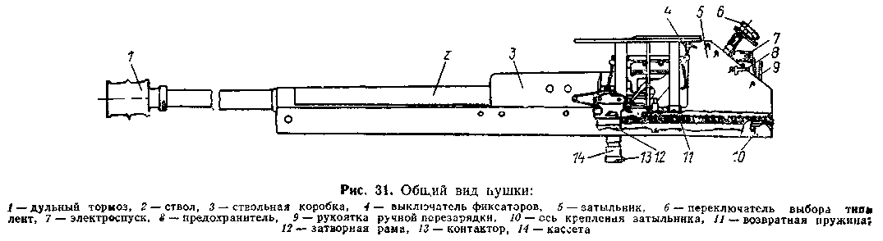

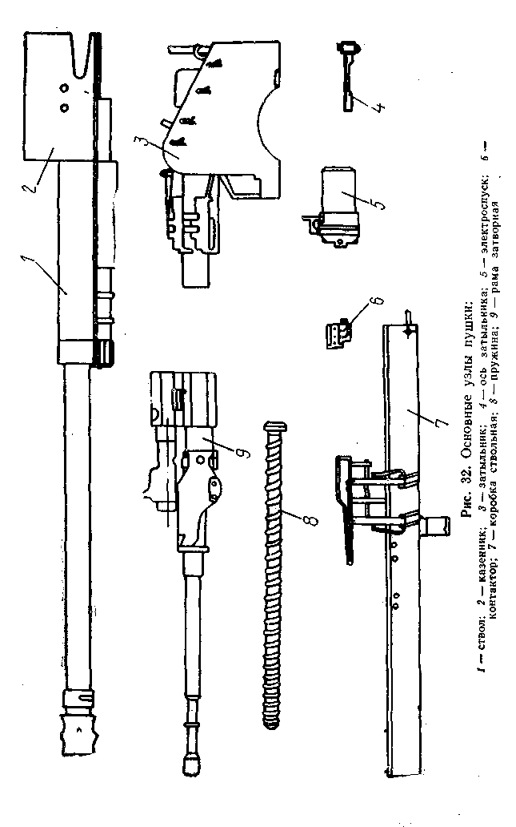

вести стрельбу большим темпом при отсутствии напряжения в бортовой сети машины.
Механизм ручной перезарядки предназначен для постановки подвижных частей пушки на шептало прокачкой рукоятки 9.
Описание устройства, работы и правил эксплуатации пушки изложено в книгах: «30-мм автоматическая пушка для БМП. Техническое описание» и «Изделие 2А42. Инструкция по эксплуатации».

4.2.2. Установка пушки
Пушка установлена в проеме вращающейся маски 11 (рис. 33) и крепится к ней с помощью фланца 33. Крепление пушки к фланцу и фланца к маске осуществляется болтами.
Маска имеет цапфы с насаженными на них подшипниками, которые вставлены в обоймы 3. Обоймы устанавливаются в специальные расточки рамки 2 башни и крепятся к ней болтами. Маска 11, кожух 20 и крышка-груз- 23 образуют изолированный отсек, служащий для уменьшения загазованности боевого отделения и размещения элементов крепления ПКТ, системы питания пушки и узлов стабилизатора.
Кожух крепится к вращающейся маске, крышка-груз — к задней части кожуха. Для отсоса газов из кожуха в нише башни слева от пушки установлен вытяжной вентилятор, соединенный гибким шлангом 43 с полостью звеньеотвода 44.
Для обеспечения доступа к пушке при обслуживании в процессе эксплуатации в кожухе 20 предусмотрены окна, закрываемые крышками 18 на верхней и нижней стенках, 26 — на верхней стенке, и проем, закрываемый крышкой-грузом 23. Доступ к нижним крышкам обеспечивается при снятом рукаве 40.
Крышка-груз удерживается в закрытом положении клавишей 8, а открывается крышка-груз нажатием на клавишу 8.
Для предотвращения поломок окружающих узлов крышку-груз 23 открывать только в зоне углов возвышения пушки 35— 50°, т. е. при совмещении красных полос на стенке гильзозвеньеотвода пулемета и торце кронштейна подъемного механизма.
Для ограничения углов склонения и возвышения пушки установлены упоры 6, 12.
На кожухе 20 пушки имеется стопор 27, предназначенный для установки пушки и спаренного с ней пулемета в положение по-походному.
На кронштейне 28 установлен концевой выключатель 7, отключающий привод вертикального наведения стабилизатора при установке пушки на стопор 27. На крышке-грузе расположен рычаг 22 ручного спуска пушки.
Для направления звеньев ленты пушки в звеньесборник 42 служат звеньеотводы 37 и 44, закрепленные соответственно на пушке и на кожухе, и рукав 40, поворачивающийся относительно опоры звеньеотвода.

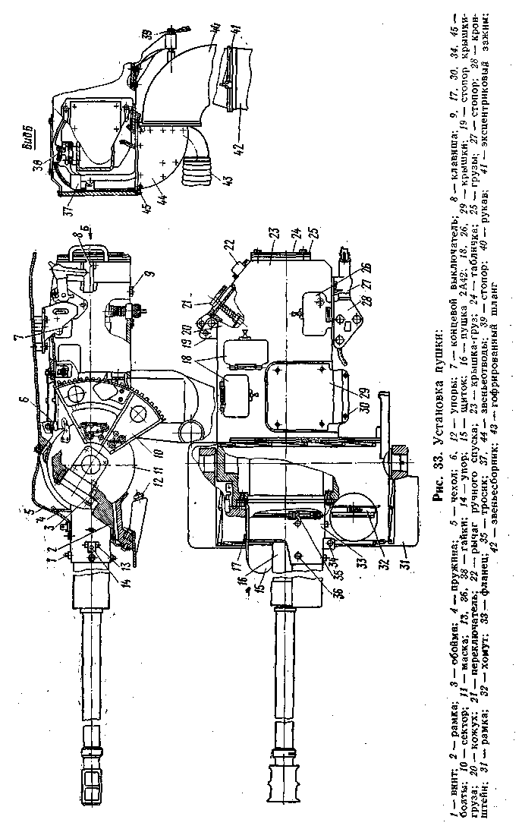

Съемный звеньесборник 42 служит для сбора звеньев и крепится к рукаву 40 эксцентриковым зажимом 41.
Герметичность между рамкой башки и маской обеспечивают съемная рамка 31 с уплотнениями и чехол 5, который крепится болтами к рамке 31, тросиком 35—к фланцу 33 пушки и кому-том 32— к ограждению ствола ПКТ.
Слева на маске 11 закреплен зубчатый сектор 10, который входит в зацепление с шестерней подъемного механизма.

4.2.3. Подъемный механизм
Подъемный механизм представляет собой трехступенчатый редуктор и включает в себя:
ручной привод, состоящий из маховика 16 (рис. 34), рукоятки 15 с клавишей 20, вала-шестерни 19, шестерни 18, червяка 17, червячного колеса 4 и шестерни 6 с зубчатыми полумуфтами;
электромеханический привод, состоящий из электродвигателя 14, шестерни 13, блоков 11 и 12 шестерен;
люфтовыбирающее устройство, состоящее из вала-шестерни 9, торсиона 8 и шестерни 10;
переключающее устройство с ручного привода на электромеханический, состоящее из электромагнита 1 и толкателя 2, сблокированного с шестерней 6.
При работе ручным приводом (тумблер ПРИВОД на пульте управления оператора находится в положении ВЫКЛ.) вращение от рукоятки 15 передается через вал-шестерню 19, шестерню 18, червяк 17, червячное колесо 4, через зубчатые полумуфты и шестерню 6 на вал-шестерню 9, которая, поворачивая сектор 7, перемещает спаренную установку в вертикальной плоскости.
При включении электромеханического привода (включен тумблер ПРИВОД на пульте управления оператора) срабатывает электромагнит / и толкатель 2, перемещая шестерню, выводит ее полумуфту из зацепления с полумуфтой червячного колеса.
При отклонении рукояток пульта управления вращение от электродвигателя на вал-шестерню 9 передается через шестерню 13 и блоки 12, 11 шестерен.
При выключении привода электромагнит обесточивается и толкатель 2 под действием пружины возвращает шестерню 6 в зацепление с червячным колесом.
Безлюфтовое зацепление с сектором 7 обеспечивается торсионом 8 и шестерней 10, зубья которой развернуты относительно вала-шестерни 9.

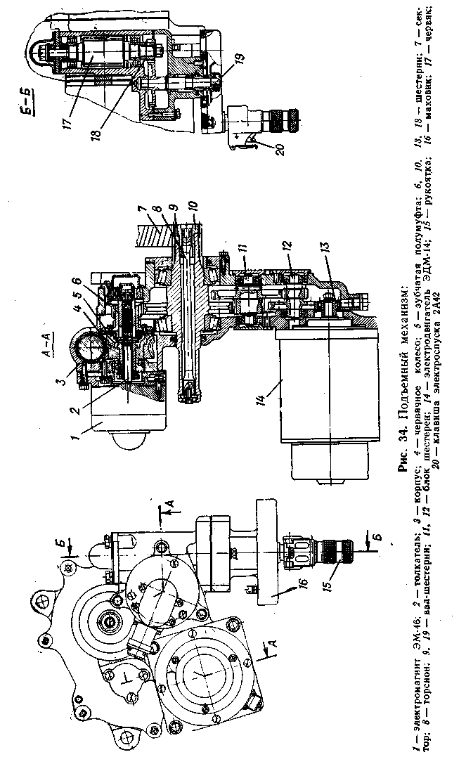

4.2.4. Подготовка пушки к стрельбе

Снять пушку и спаренный с ней пулемет со стопора 27 (рис. 33), повернув рукоятку стопора вниз до фиксированного положения.
Снять с дульной части ствола пушки чехол, осмотреть и протереть пушку сухой ветошью снаружи.
Протереть сухой ветошью и осмотреть патронник и канал ствола (при снятом затыльнике и снятой затворной раме).
Если стрельба предвидится не сразу, смазать канал ствола и патронник. Категорически запрещается наносить обильный слой смазки в патроннике и канале ствола.
Проверить наличие смазки на деталях автоматики. Проверять внешним осмотром в доступных местах, при загрязнении или отсутствии смазки произвести неполную разборку согласно инструкции по эксплуатации 2А42.00.000 ИЭ, чистку (если необходимо) и смазку деталей автоматики.
Проверить надежность крепления механизмов пушки (затыльника, механизма подачи, электроспуска, контактора).
Проверить работу механизмов:
открыть крышку-груз 23;
вывести рукоятку 9 (рис. 31) ручной перезарядки из зацепления с затыльником, нажав ее влево;
прокачивая рукоятку ручной перезарядки, взвести подвижные части до постановки на шептало; не возвращая рукоятку перезарядки в исходное положение, нажать на спусковой рычаг пушки — спуска подвижных частей не должно быть. Перед нажатием на спусковой рычаг убедиться, что на линии досылания и в патроннике нет патрона;
перевести предохранитель в положение ПР, возвратить рукоятку перезарядки в исходное положение и нажать на спусковой рычаг пушки — спуска подвижных частей с шептала не должно быть;
перевести предохранитель в положение ОГ, при этом спуска частей с шептала не должно быть.
Проверить работоспособность цепей стрельбы из пушки согласно п. 4.13.2.
Включить выключатель батарей на центральном щитке.
Установить переключатель СПУСКИ —ВЫКЛ. —СНАРЯЖ. на БУ-25-2С в положение СПУСКИ.
Проверить наличие заряженных пиропатронов по загоранию индикации ПТ-1, 2, 3 (при наличии пиропатронов высвечивается на блоке БУ-25-2С цифра, соответствующая числу установленных пиропатронов).
Проверить работу переключателя типа питания пушки:
при установке флажка переключателя 21 (рис. 33) в нижнее

положение загорается индикация Б на блоке БУ-25-2С, при установке в верхнее положение — индикация О.
Снять пушку с предохранителя, нажать на клавишу на рукоятке подъемного механизма, после чего затворная рама должна сойти с шептала и энергично прийти в переднее положение.
После осмотра устранить все неисправности и закрыть крышку-груз 23. Установить переключатель СПУСКИ — ВЫКЛ.— СНАРЯЖ- на блоке БУ-25-2С в положение ВЫКЛ. Выключить выключатель батарей на центральном щитке.
Снарядить патронные ленты и уложить их в систему питания согласно пп. 4.6.1 и 4.6.2.

4.2.5. Демонтаж пушки
Инструмент и принадлежности для демонтажа и монтажа: выколотки ø5 и ø7, молоток, отвертка (в ЗИП пушки 2А42), ключ 14х17, шплинтовыдергиватель, плоскогубцы (в ящике механика-водителя), ломик (устанавливается на стойке моторной перегородки за сиденьем десантника), ключи торцовые 10х12, 10х14, проволока КО-1 (в ящике для запчастей и инструмента).
При наличии в боевом отделении ПТУР извлечь его из укладки согласно п. 4.5.8.
Разрядить пушку согласно п. 4.15.11, если она была заряжена.
Открыть крышку 26, вывернуть болт 9.
Придать пушке угол 35—50°.
Открыть крышку-груз 23.
Расконтрить и отсоединить разъемы от контактора и электроспуска.
Снять переключатель 21, для чего выколоткой, вставленной в отверстие оси переключателя, нажать на фиксатор и потянуть переключатель вдоль оси.
Произвести неполную разборку пушки согласно инструкции по эксплуатации 2А42.00.000 ИЭ (без разборки агрегата, ствола и пирокассеты) и сдвинуть противоотскок.
Отвернуть болты 30 и снять крышку 29.
Отвернуть гайки 38 крепления верхнего звеньеотвода 37 и снять его.
Вытянув стопор 39, снять рукав 40.
Ослабить хомут и отсоединить гофрированный шланг 43 вентилятора.
Расконтрить и вывернуть болты 45 и снять нижний звеньеотвод 44.
Расшплинтовать гайки 13 и 36.
Отвернуть гайку 13 и снять болт 34.
Сместить упор 14 примерно на 5 мм с помощью выколотки

ударами молотка по ней с внутренней стороны ствольной коробки до выхода упора из коробки.
Отвернуть гайки 36, снять винты 1 и вынуть ствольную коробку внутрь машины.
Неполную и полную разборку, чистку и смазку, а также сборку пушки производить согласно инструкции по эксплуатации 2А42.00.000 ИЭ.
Перед полной разборкой пушки произвести её демонтаж.

4.2.6. Монтаж пушки

Открыть крышку-груз 23.
Вставить в посадочное окно фланца 33 ствольную коробку, совместив паз в ствольной коробке с лысками упора 14, предварительно проверив, что упор находится в смещенном положении, т. е. не мешает установке ствольной коробки. Легкими ударами молотка сместить упор внутрь ствольной коробки, зафиксировать его болтом 34 с гайкой 13 и зашплинтовать гайку.
Установить винты 1 в отверстия ствольной коробки и фланца (винты с потайными головками устанавливать со стороны дна ствольной коробки), затянуть и зашплинтовать гайки 36.
Установить нижний звеньеотвод 44, завернуть и законтрить болты 45.
Подсоединить гофрированный шланг 43 вентилятора и закрепить хомутом.
Надеть рукав 40 на нижний звеньеотвод и зафиксировать стопором 39.
Поставить верхний звеньеотвод 37 и затянуть гайки 38 его крепления, при этом необходимо следить, чтобы выступы нижнего звеньеотвода попали в лыски верхнего звеньеотвода.
Верхний звеньеотвод во всех случаях сборки устанавливать только после нижнего звеньеотвода.
Правильность стыковки и отсутствие повреждений выступов нижнего звеньеотвода проверять визуально через окна в направляющей верхнего звеньеотвода и путем пропускания звеньев через звеньеотвод со стороны приемника пушки. Звенья должны свободно проходить через звеньеотвод. После контроля все звенья обязательно извлечь из звеньеотвода.
Установить и закрепить болтами 30 крышку 29.
Произвести сборку пушки.
Установить переключатель 21, вставив выколотку в отверстие оси и нажав ею на фиксатор.
Закрыть крышку 26.
Завернуть болт 9.
Подсоединить разъем к электроспуску и контактору и зашплинтовать.
Расфиксировать и закрыть крышку-груз 23.
Установить ПТУР в укладку боевого отделения.

4.2.7. Приведение пушки к нормальному бою

Принадлежности: пристрелочная мишень (рис. 35), линейка (в ящике механика-водителя), угломер-квадрант (в групповом комплекте ЗИП), диафрагма (в ящике для хранения запчастей.

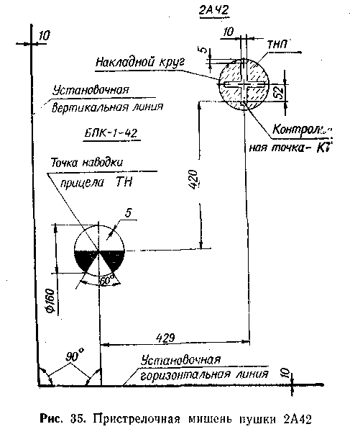

и инструмента), штатная трубка холодной пристрелки ТХП-30, закрепленная за данной машиной (в ящике в десантном отделении над правой дверью).
Приведение пушки к нормальному бою производится в целях нахождения центра группирования снарядов и совмещения его с контрольной точкой после замены пушки, ствола, амортизатора, дульного тормоза, штатной ТХП-30, а также после обнаружения систематических отклонений средних точек попадания от точки прицеливания, значительно снижающих эффективность стрельбы.
Приводить пушку к нормальному бою в дневное или ночное (при искусственном освещении) время при хорошей видимости точек наводки на мишени (допускается подсветка мишени), при наземном ветре, боковая составляющая которого не превышает 7 м/с, в условиях, исключающих попадание атмосферных осадков на ствол пушки.

Приводить пушку к нормальному бою разрешается с верхней (нижней) лентой или с чередованием лент, снаряженных патронами с бронебойно-трассирующими снарядами одной партии изготовления. Патроны до начала стрельбы должны быть выдержаны в одинаковых температурных условиях не менее 4 ч.
Пушка к нормальному бою приводится по пристрелочной мишени, изготовленной из плотного картона или фанеры, устанавливаемой на расстоянии (100 ±0,1) м от среза дульного тормоза пушки, при этом плоскость мишени должна быть перпендикулярна оси канала ствола пушки.
Вертикальную линию на мишени проверять по отвесу, а точка наводки пушки (ТИП) пристрелочной мишени должна быть расположена на высоте линии огня (угол возвышения ствола не должен превышать ± 1°).
Для приведения пушки к нормальному бою необходимо установить машину на твердую (грунтовую или бетонированную) горизонтальную площадку, имеющую наклон, не превышающий 15', так, чтобы продольная ось корпуса была направлена в сторону стрельбы. При отсутствии такой площадки допускается установка машины с креном оси цапф пушки, не превышающим 30' при замере его угломером-квадрантом, устанавливаемым на ствольную коробку у переднего торца фланца или на маску пушки (при снятом чехле).
Произвести выверку нулевой линии прицеливания прицела ВПК и пушки по пристрелочной мишени в такой последовательности:
вставить в ствол пушки трубку ТХП-30 и проверить несовпадение оптической и механической осей трубки, для чего с помощью подъемного и поворотного механизмов совместить перекрестие сетки ТХП-30 с точкой наводки на мишени. При повороте трубки влево и вправо на 90° перекрестие сетки не должно смещаться с точки наводки более чем на 3,6' (1 т. д.);
вставить в окуляр прицела диафрагму из ЗИП прицела ВПК;
подвижной индекс шкалы БР прицела ВПК-1-42 установить на деление «10»;
визируя через ТХП-30, с помощью механизмов наведения совместить перекрестие ТХП-30 с точкой «ТНП» на мишени;
наводка пушки должна быть однообразной; в целях исключения мертвых ходов механизмов наведения наводить пушку при выверке и стрельбе снизу вверх и слева направо;
вращая выверочные винты прицела, совместить центральный угольник с точкой наводки «ТН» на мишени; выверочные винты вращать однообразно (только по ходу или только против хода часовой стрелки);
в процессе выверки прицела периодически проверять правильность наводки ствола в точку «ТНП» на мишени;
извлечь трубку ТХП-30 из ствола пушки.

Снарядить ленту четырьмя патронами с бронебойно-трассирующими снарядами, уложить их в систему питания пушки и зарядить пушку.
Работая приводами горизонтального и вертикального наведения пушки, совместить вершину центрального угольника прицела БПК-1-42 с точкой «ТНП» на мишени и произвести стрельбу из пушки тремя очередями по четыре выстрела в каждой с выключенным стабилизатором.
Если непосредственно перед стрельбой очередями стрельба из пушки не велась, необходимо произвести прогревную очередь из двух — восьми выстрелов большим темпом, после чего проверить нулевую линию прицеливания и при необходимости произвести выверку.
При проведении стрельбы необходимо соблюдать требования безопасности, изложенные в п. 4.15.10.
После отстрела первой очереди произвести обмер координат пробоин, определить среднюю точку попадания (СТП) для данной очереди, проверить нулевую линию прицеливания и при необходимости произвести выверку.
При отстреле последующих двух очередей повторить указанные выше действия.
Следует помнить:
обмерять координаты пробоин и определять СТП необходимо непосредственно после отстрела каждой очереди; интервал между очередями должен быть в пределах 5 —15 мин;
если в процессе стрельбы обнаружится ошибка, допущенная при наводке, очередь в расчет не принимать и произвести дополнительную очередь;
при получении трех или пяти выстрелов в очереди вместо четырех эти очереди считать зачетными, если три из четырех или четыре из пяти выстрелов укладываются в габарит 400 х 400 мм;
при обнаружении сбивания нулевой линии прицеливания в процессе стрельбы на величину, превышающую 1,5 т. д., приведение пушки к нормальному бою прекратить до устранения причин сбивания нулевой линии прицеливания.
После отстрела трех очередей определить отклонение центра группирования СТП (ЦГСТП) от контрольной точки КТ на пристрелочной мишени по трем очередям и оценить качество отстрела группы из трех очередей и в случае необходимости сделать перенос ТНП согласно рис. 36.
Измерение величин отклонений центров пробоин каждого снаряда в очереди производить линейкой с миллиметровыми делениями. Центр пробоин находить с помощью пробки, выполненной по калибру снаряда с отметкой по центру (точность измерения ± 1 мм).
Каждому отклонению пробоины в зависимости от ее расположения относительно КТ присвоить знак по следующему правилу:

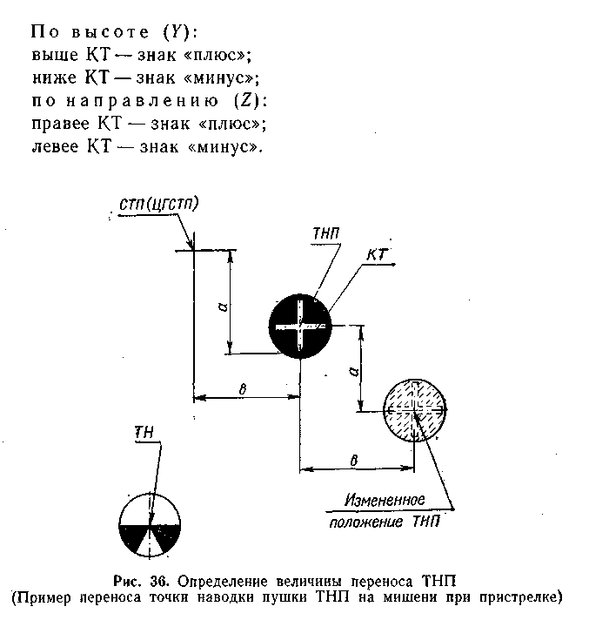

Рассчитать координаты СТП очереди У_{стп} и Z_{стп}, для чего суммировать отклонение от КТ всех пробоин с учетом знаков и определить среднее значение по формулам:
$$Y_{\text{стп}}=\frac{{ΣY}_{i}}{n};Z_{\text{стп}}=\frac{{ΣZ}_{i}}{n},$$
где Y_{стп} — координаты средней точки попадания по высоте (вертикали), мм;
Z_{стп} —координаты средней точки попадания по направлению (горизонту), мм;
Y_{i} — отклонение пробоин каждого выстрела от КТ по вертикали, мм;
Z _{i} — отклонение пробоин каждого выстрела от КТ по горизонту, мм;
n — число выстрелов в очереди.

Рассчитать величины отклонения ЦГСТП по трем очередям по формулам:
$Y_{\text{ЦГСТП}}=\frac{{ΣY}_{\text{стп}Ι}}{N};$ $Z_{\text{ЦГСТП}}=\frac{{ΣZ}_{\text{стп}Ι}}{N};$

где Yцгстп, Zцгстп — координаты центра группирования очередей, мм;
Yстпi, Zстпi — координаты средних точек попадания очередей, мм;
N — количество очередей.
Оценить отстрелянные очереди по кучности с помощью накладной рамки. При этом три из четырех выстрелов в каждой очереди должны укладываться в габарит 400 X 400 мм (расположение рамки на мишени произвольное).
При несоблюдении этих требований очередь считать анормальной и взамен нее отстрелять новую.
В случае анормальности двух из трех очередей стрельбу из пушки прекратить, выяснить и устранить причины, вызывающие повышенное рассеивание (необходимо перепроверить параметры приводов наведения, крепление пушки, усилие извлечения ствола, механические повреждения пушки: намины, забоины, выкрашивание металла внутри дульной части ствола).
После осмотра установки пушки 2А42 и устранения обнаруженных неисправностей отстрелять повторную серию из трех очередей в ручном режиме малым темпом. При этом должно выполняться требование по кучности очередей.
Оценить группу из трех очередей по разбросу СТП. Если хотя бы одна из разностей между крайними координатами СТП
($Y_{\text{стп}}^{\text{max}}−Y_{\text{стп}}^{\text{min}}$ или $Z_{\text{стп}}^{\text{max}}−Z_{\text{стп}}^{\text{min}}$)

по абсолютной величине получена больше 200 мм, то группу очередей считать анормальной, отстрелять три очереди вновь. При отклонении ЦГСТП по трем очередям от КТ на мишени по высоте и горизонту не более 100 мм, т. е. при выполнении условий:
Yцгстп ≤ 100 мм и Zцгстп ≤ 100 мм,
ТНП на мишени не переносить и проверить бой пушки в стабилизированном режиме.
Если хотя бы по одной из координат отклонение ЦГСТП от КТ превышает 100 мм, произвести перенос ТНП от ее фактического положения на мишени на величины Yцгстп и Zцгстп, взятые с обратным знаком, выверить линию прицеливания и привести пушку к нормальному бою.
После приведения пушки к нормальному бою в ручном режиме проверить бой пушки в стабилизированном режиме, для чего отстрелять одну очередь на малом темпе при включенном стабилизаторе,

Оценить бой пушки в стабилизированном режиме, для чего определить смещение Y_{см} и Z_{см} средней точки попадания при стрельбе со стабилизатором
$Y_{\text{стп}}^{А}$ и $Z_{\text{стп}}^{А}$ относительно ЦГСТП при стрельбе с ручных приводов по формулам:
$$\text{Yсм}=Y_{\text{стп}}^{A}−Y_{\text{ЦГСТП}}^{р};$$
$$\text{Zсм}=Z_{\text{стп}}^{A}−Z_{\text{ЦГСТП}}^{р};$$
где Yсм, Zсм — смещения соответственно по вертикали и горизонтали относительно ЦГСТП очередей в ручном режиме, мм;
$Y_{\text{СТП},}^{A}Z_{\text{СТП}}^{А}$ — координаты положения СТП очереди в стабилизированном режиме относительно КТ соответственно по вертикали и горизонту с учетом знаков, мм;
$Y_{\text{ЦГСТП}}^{Р}$, $Z_{\text{ЦГСТП}}^{Р}$ - координаты положения ЦГСТП группы очередей в ручном режиме относительно КТ соответственно по вертикали и горизонту с учетом знаков, мм.
Если по результатам стрельбы тремя очередями малым темпом был перенос ТНП, то за ЦГСТП принимается КТ.
Если смещение по вертикали и горизонту получено менее 200 мм (т. е. Yсм ≤ ± 200 мм и Z_{CM} ≤ ± 200 мм), то проверку боя пушки в стабилизированном режиме закончить.

Если хотя бы по одному из направлений (по вертикали или горизонту) получено смещение более 200 мм, произвести дополнительно дострел еще двух очередей в стабилизированном режиме и оценить качество отстрела по трем очередям, а также по разбросу СТП.
Если хотя бы одна из разностей между крайними координатами СТП ($Y_{\text{стп}}^{\text{max}}−Y_{\text{стп}}^{\text{min}}$ или $Z_{\text{стп}}^{\text{max}}−Z_{\text{стп}}^{\text{min}}$) по абсолютной величине получена больше 200 мм, то группу очередей считать анормальной и заменить новой.
Если смещение ЦГСТП (стабилизированного режима) относительно ЦГСТП (ручного привода) по вертикали и горизонту не более 200 мм, проверку боя пушки в стабилизированном режиме закончить.
Если по результатам дострела не выполняются эти требования, проверку боя пушки в стабилизированном режиме прекратить до устранения причин, вызывающих повышенное смещение (необходимо проверить параметры по пп. 4.12.7; 4.12.8).
Допускается определять положение СТП очереди и ЦГСТП очередей по методу последовательного деления отрезков согласно Наставлению по стрелковому делу.

4.2.8. Построение контрольной мишени пушки
Инструмент и принадлежности: ТХП-30, указка, циркуль, лист бумаги 50 X 150 см, черная краска.
Контрольная мишень строится для того, чтобы зафиксировать положение пушки, приведенной к нормальному бою, и всегда иметь возможность проверять без стрельбы направление линии визирования прицела относительно оси канала ствола пушки.

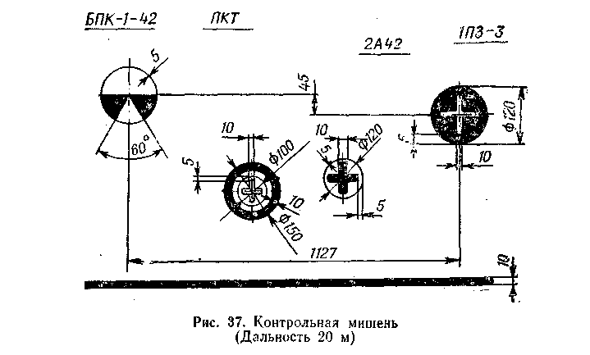
Для построения контрольной мишени пушки необходимо;
подготовить прицел БПК-1-42 к работе согласно п. 4.8.3;
проверить выверку прицела БПК-1-42 (марка 10) и пушки по пристрелочной мишени (на 100 м) с учетом смещения точки наводки пушки по результатам пристрелки;
навести пушку в сторону щита, расположенного на расстоянии (20 ± 0,1) м от среза дульного тормоза пушки, при этом маховик подъемного механизма должен быть повернут на семь оборотов от жесткого упора угла снижения;
вставить в ствол пушки ТХП-30;
рукояткой ввода углов прицеливания совместить нулевые отметки шкал прицела с неподвижным индексом;
не сбивая положения маховика, закрепить на щите лист бумаги с предварительно нанесенными на нем согласно рис. 37 метками для прицелов БПК-1-42 и 1ПЗ-3 и горизонтальной установочной линией так, чтобы при наблюдении в прицел центральный угольник прицела совпал с отметкой БПК-1-42 на мишени и установочная линия на мишени была параллельна горизонтальной линии прицела;

вращая выверочные винты, совместить марку 0 прицела 1ПЗ-3 с отметкой 1ПЗ-3 на мишени;
с помощью ручной указки (рис. 38) нанести на мишень точку визирования перекрестия ТХП-30.

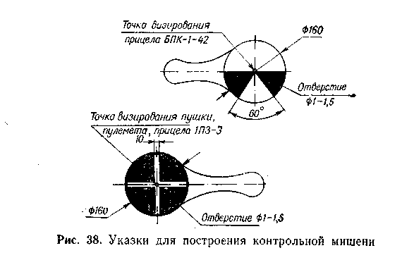

Для большей точности построение повторить не менее трех раз. Найти среднюю точку по трем замерам и считать ее за точку визирования, после чего на мишени нанести отметку 2А42 (рис. 37) с центром в точке визирования.
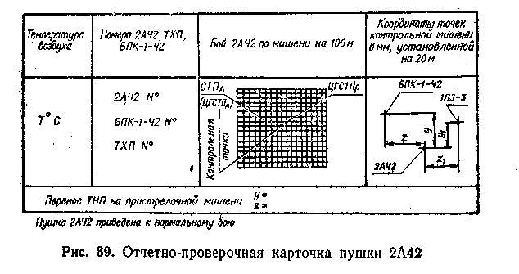

После построения контрольной мишени занести в отчетно-проверочную карточку пристрелки пушки (рис. 39) координаты точек контрольной мишени, а также координаты ЦГСТП пристрелки в уменьшенном масштабе.

4.2.9. Возможные неисправности пушки

Неисправность | Причина неисправности | Способ устранения неисправности
Осечка: подвижные части находятся в крайнем переднем положении, выстрела не произошло | Неисправность капсюля-воспламенителя  Поломка бойка | Сделать перезарядку  Разрядить пушку, разобрать затвор и заменить боек
Пропуск подачи: подвижные части находятся в крайнем переднем положении, патронник пуст | Заклинивание ленты в тракте питания | Проверить наличие выступающих частей или посторонних предметов в трактах питания. Подогнуть выступающие части. Удалить посторонние предметы.
 | Заклинивание звена в звеньеотводе | Осмотреть звеньеотвод, удалить посторонние предметы и дефектные звенья
 | Поломка или растяжение звена | Осмотреть патронную ленту и удалить дефектные звенья
Части не снимаются с шептала | Большое загрязнение пушки  Мало напряжение, подаваемое на электроспуск | Произвести чистку пушки  Продолжать стрельбу, пользуясь рычагом ручного спуска
Недоход подвижных частей в переднее положение, патрон в патронник не дослан | Попадание в патронник посторонних предметов или использование патронов с деформированными гильзами или снарядами | Разрядить пушку и удалить патрон, произвести чистку патронника
При устранении неисправностей: запрещается
разбирать пушку для удаления патрона из пушки, а подвижные части обязательно должны удерживаться механизмом ручной перезарядки или приспособлением для удержания подвижных частей.
При задержках:
вывести рукоятку ручной перезарядки из зацепления с затыльником, предварительно нажав влево;
прокачивая рукоятку перезарядки, подвести ползушку к затворной раме и отвести подвижные части назад до упора;
удерживая подвижные части рукояткой ручной перезарядки, включить шептало, для чего поставить ручку предохранителя в положение Пр;
отпустить рукоятку ручной перезарядки и убедиться, что подвижные части «сели» на шептало (при отпускании рукоятки перезарядки подвижные части должны продвинуться вперед на 1—2 мм);
извлечь патрон с линии досылания согласно п. 4.15.11;

поставить рукоятку ручной перезарядки в исходное положение.
Категорически запрещается ставить рукоятку перезарядки в исходное положение — вводить в зацепление с затыльником до постановки подвижных частей на шептало.
Если при зависании подвижных частей на расстоянии, меньшем чем половина хода, и повторном отведении их назад за шептало последнее не западает за затворную раму, требуется принудительное включение шептала путем перевода ручки предохранителя в положение Пр.
В случаях когда подвижные части не удается отвести за шептало, необходимо выяснить причину задержки и устранить ее. При этом с помощью ручной перезарядки использовать приспособление для удержания подвижных частей, для чего:
оставить рукоятку ручной перезарядки в откинутом положении;
взять из индивидуального комплекта ЗИП приспособление для удержания подвижных частей (2А42.10.080);
ввернуть винт приспособления в резьбовое отверстие затворной рамы до упора приспособления в затыльник.
Категорически запрещается ввертывать винт приспособления в затворную раму, если подвижные части не удерживаются ползушкой ручной перезарядки;
после устранения задержки рукояткой ручной перезарядки отвести подвижные части назад до упора;
удерживая подвижные части рукояткой ручной перезарядки, включить шептало, для чего поставить ручку предохранителя в положение Пр;
отпустить рукоятку ручной перезарядки и убедиться, что подвижные части «сели» на шептало;
вращая винт приспособления против хода часовой стрелки, отделить приспособление от затворной рамы;
извлечь патрон с линии досылания согласно п. 4.15.11;
поставить рукоятку ручной перезарядки в исходное положение. Необходимо помнить, что винт приспособления удерживает подвижные части только до половины хода затворной рамы вперед.

4.3. ПУЛЕМЕТ ПКТ
7,62-мм пулемет ПКТ (рис. 40) предназначен для поражения живой силы противника и для подавления небронированных и легкобронированных целей и огневых точек противника.
Автоматическое действие пулемета основано на использовании энергии пороховых газов, отводимых из канала ствола к газовому поршню затворной рамы.
При выстреле часть пороховых газов, действующих на пулю, идет через отверстие в стенке ствола в газовую камору, давит на переднюю стенку газового поршня и отбрасывает

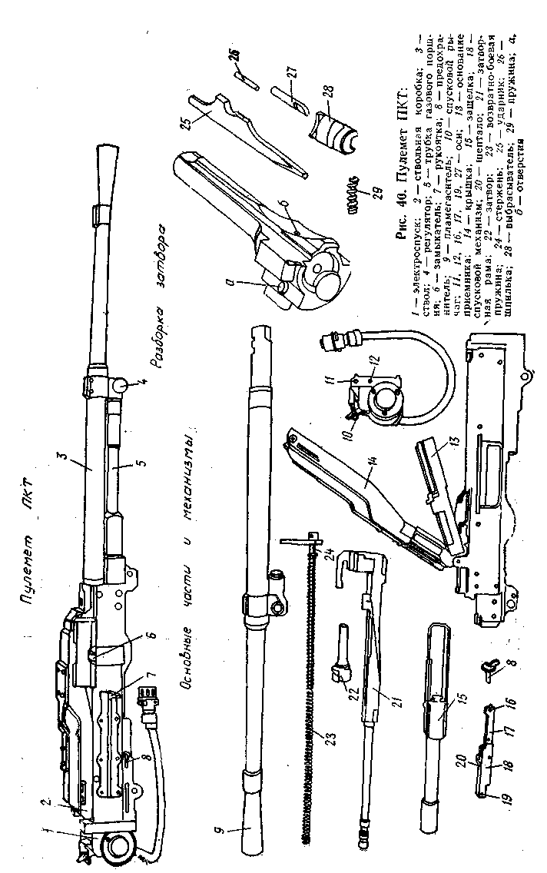

поршень с затворной рамой назад. При отходе затворной рамы назад происходит отпирание затвора, извлечение гильзы из патронника и выбрасывание ее из ствольной коробки наружу, извлечение очередного патрона из ленты и подача его в приемник, перемещение ленты и сжатие возвратно-боевой пружины.

4.3.1. Установка спаренного пулемета ПКТ
Установка пулемета ПКТ (рис. 41) состоит из люльки, механизма выверки, обоймы с шаровым компенсатором, ограждения, механизма ручной перезарядки, системы подвода и отвода ленты и гильз.
Люлька 19 служит для крепления пулемета к кожуху пушки, а также для крепления лотка 38 и кожуха 18. Передним концом люлька с помощью стойки 26 устанавливается в кронштейн, закрепленный на кожухе пушки. Задним концом люлька с помощью механизма выверки крепится к кожуху 33 пушки.
С обеих сторон люльки 19 имеются прямоугольные направляющие, на которые пазами устанавливаются ползуны 23, 10. Чеками 22 и 9 ползуны соединяются с пулеметом.
В отверстии переднего ползуна 23 установлен амортизатор, состоящий из передней 24 и задней 21 пружин, болта 20, двух гаек 25. Амортизатор предназначен для поглощения энергии отката и наката пулемета при выстреле, возвращения пулемета после выстрела в исходное положение и удержания его в этом положении при любом угле возвышения или снижения.
Механизм выверки предназначен для корректировки положения пулемета в процессе приведения его к нормальному бою и состоит из крестовины 35 и кронштейна 32.
Люлька с пулеметом перемещается по высоте и по горизонту при вращении выверочных болтов 31 и 34 (болты 36 и 37 предварительно должны быть ослаблены).
В маске пулемет уплотнен обоймой 28 с шаровым компенсатором, состоящим из шаровой опоры 2, компенсирующей пружины 29 и шарового пояса 3. Конструкция уплотнения обеспечивает герметизацию амбразуры и не препятствует продольным перемещениям пулемета при стрельбе.
На обойме 28 устанавливается ограждение 30, которое предохраняет чехол 5 (рис. 33) от прогорания при нагретом стволе пулемета.
Механизм ручной перезарядки состоит из ручки 8 (рис. 41), подсоединенной через тягу 7 и вилку 5 к рукоятке перезаряжания пулемета.
В систему подвода пулеметной ленты входят нижний кожух 13, верхний кожух 17 и лотки 11, 38.
Для отвода пулеметной ленты и гильз служит кожух 18.

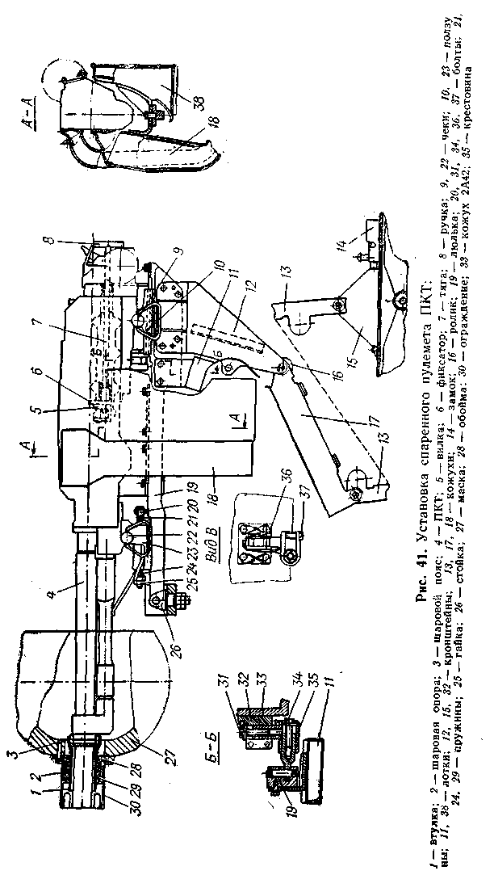

4.3.2. Подготовка спаренного с пушкой пулемета к стрельбе
Снять с дульной части ствола чехол.
Произвести демонтаж пулемета согласно п. 4.3.3.
Произвести чистку и смазку пулемета согласно п. 4.3.8.
Осмотреть пулемет в разобранном виде, обратив внимание на состояние его частей, на которых не должно быть трещин, забоин, вмятин, погнутостей и других дефектов.
Собрать пулемет и проверить установку регулятора газовой каморы. До настрела двух-трех тысяч выстрелов установить регулятор в положение 2; после настрела двух-трех тысяч выстрелов— в положение 1, если нет задержек в стрельбе, связанных с недоходом подвижных частей в крайнее заднее положение, или в положение 3 — в предвидении стрельб в затрудненных условиях (низкие температуры воздуха, сильная запыленность и т. п.).
Осмотреть пулемет в собранном виде.
Произвести монтаж пулемета согласно п. 4.3.4.
Осмотреть крепление пулемета и проверить состояние системы питания.
Проверить работу подвижных частей и спускового механизма, при нажатии на кнопку электроспуска на пульте управления оператора (командира) или на клавишу поворотного механизма подвижные части должны сойти с шептала. Проверять при включенном выключателе батарей и при установке переключателя СПУСКИ —ВЫКЛ. — СНАРЯЖ. на блоке БУ-25-2С в положение СПУСКИ.
Непосредственно перед стрельбой прочистить насухо канал ствола.
Осмотреть ленты: снаряженные ленты слегка встряхнуть, при этом патроны не должны выпадать из лент.
Произвести укладку пулеметной ленты в магазины согласно п. 4.7.1. Проверить по контрольной мишени выверку пулемета.

4.3.3Демонтаж пулемета ПКТ
Придать стволу пушки угол возвышения, удобный для работы (15—40°).
Выключить выключатель батарей и разрядить пулемет.
Расшплинтовать, отвернуть накидную гайку и отсоединить разъем электроспуска пулемета.
Вынуть чеки 9 и 22 (рис. 41).
Оттянуть фиксатор 6 и отсоединить тягу 7 от рукоятки перезаряжания пулемета.
Сиять пулемет внутрь боевого отделения.

4.3.4. Монтаж пулемета ПКТ
Придать стволу пушки угол возвышения, удобный для монтажа (15—40°).
Установить в машине пулемет так, чтобы стволом он вошел в отверстие шарового пояса 3, а отверстия в приливах ствольной коробки пулемета совпали с отверстиями в ползунах 23 и 10.
Вставить чеки в отверстия ствольной коробки и ползунов до упора.
Оттянуть фиксатор 6 и присоединить тягу 7 к рукоятке перезаряжания пулемета.
Соединить разъем электроспуска пулемета, завернуть накидную гайку и зашплинтовать ее.

4.3.5. Приведение пулемета ПКТ к нормальному бою
Принадлежности: пристрелочная мишень, ТХП-7-195 (в групповом комплекте ЗИП), указка.
Приведение спаренного пулемета к нормальному бою имеет своей целью добиться такого положения пулемета в спаренной установке, чтобы при стрельбе маркой б прицела ВПК-1-42 точка прицеливания и СТП на дальности примерно 600 м совмещались. Приведение пулемета к нормальному бою (пристрелку) осуществляют в случае замены ствола пулемета или установки нового пулемета, а также при нарушении установки.
При стрельбе соблюдать требования безопасности, изложенные в п. 4.15.10.
Перед стрельбой и после каждой очереди проверять выверку прицела с пушкой по контрольной мишени на 20 м. При сбивании прицела поправить выверку.
Подготовить пулемет согласно п. 4.3.2.
Установить машину на твердой горизонтальной площадке.
Стрельбу производить при регуляторе, установленном в положение 2.
Для стрельбы использовать патроны одной партии с обыкновенной пулей (со стальным сердечником).
Кольцевой зазор между стволом ПКТ и втулкой 1 (рис. 41) уплотнения при стрельбе и после стрельбы должен быть не менее 1,5 мм.
Для приведения ПКТ к нормальному бою необходимо:
установить пристрелочную мишень (рис. 42) на расстоянии (100 ±0,1) м от среза дульного тормоза пушки перпендикулярно плоскости стрельбы, при этом точка наводки пулемета должна быть расположена на высоте линии огня, а установочная горизонтальная линия на мишени — параллельна горизонтальным штрихам сетки прицела;

поворотным и подъемным механизмами навести вершину прицельного угольника прицела ВПК-1-42 в точку прицеливания «ВПК-1-42» на мишени, предварительно совместив подвижной индекс шкалы ПКТ с маркой 6. Наводку производить слева направо и снизу вверх;

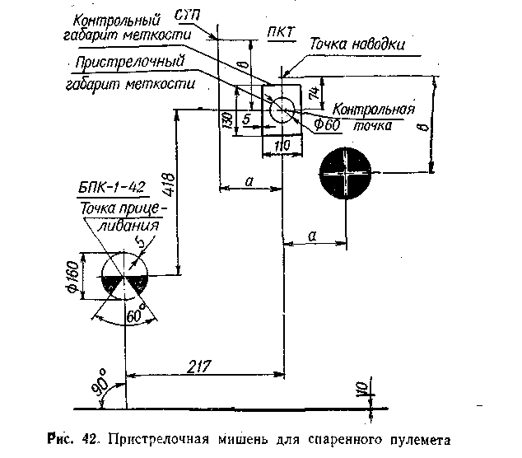

вставить в ствол пулемета трубку ТХП и проверить несовпадение ее оптической и механической осей (при повороте ТХП влево и вправо примерно на 90° перекрестие не должно смещаться от точки наводки более чем на 3,6');
проверить положение оси канала ствола относительно точки наводки пулемета на мишени. При необходимости произвести корректировку положения пулемета механизмом выверки;
при каждой корректировке положения пулемета в установке производится ослабление гаек передней стойки, проверка и при необходимости регулировка кольцевого зазора между стволом пулемета и втулкой 1 (рис. 41) уплотнения, а после корректировки — полная затяжка гаек передней стойки и болтов механизма выверки;
вынуть ТХП из ствола пулемета и зарядить пулемет; произвести осадочную очередь от восьми до десяти выстрелов короткими очередями (по 3—5);
тщательно и однообразно наводя вершину прицельного угольника прицела в точку прицеливания на мишени, произвести

пристрелочную очередь в десять выстрелов. По десяти пробоинам определить СТП и ее положение относительно контрольной точки (координаты а и б);
если СТП будет находиться вне круга Ø6 см (с центром в контрольной точке) на мишени, необходимо перенести точку наводки по координатам а и б, взятыми с обратным знаком. Механизмом выверки выполнить корректировку положения пулемета по новой точке наводки пулемета и произвести пристрелочную очередь;
если СТП очереди будет находиться в круге Ø6 см и если не менее восьми пробоин будет находиться в накладной рамке с размерами 14х16 см (расположение рамки на мишени произвольное), произвести контрольную очередь в десять выстрелов. Перед контрольной очередью болты механизма выверки должны быть зашплинтованы проволокой;
бой пулемета считается нормальным, если СТП контрольной очереди вмещается в прямоугольник 11х13 см (рис. 42) и если не менее восьми пробоин находятся в накладной рамке 14x16 см (расположение рамки на мишени произвольное);
если результаты стрельбы не удовлетворяют указанным требованиям, стрельбу очередями по десять выстрелов продолжить до выполнения требований, предъявляемых к пристрелочной и контрольной очередям, изменяя положение пулемета в установке;
если указанным требованиям не удовлетворяет только кучность боя контрольной очереди, необходимо после охлаждения ПКТ произвести две очереди по десять выстрелов, при этом положение СТП и кучность этих очередей должны удовлетворять требованиям;
если перед контрольной очередью СТП пристрелочной очереди получена в круге Ø6 см при не полностью затянутых болтах механизма выверки и гайках передней стойки, эта очередь считается незачетной и отстреливается повторно при полностью затянутых болтах механизма выверки и гайках передней стойки;
при неудовлетворительной кучности боя необходимо пулемет и его установку осмотреть и, устранив обнаруженные неисправности, повторить стрельбу. При повторном неудовлетворительном результате стрельбы в отношении кучности боя пулемет и его установку отправить в мастерскую для выявления причин, вызывающих большое рассеивание. Дефекты установки устранить, а неисправный ПКТ заменить и повторить работы по п. 4.3.5.

4.3.6. Построение контрольной мишени спаренного пулемета ПКТ
Инструмент и принадлежности: щит, насадка и диоптр (в ящике с ТХП-30 в десантном отделении над правой дверью), Циркуль, черная краска, указка, контрольная мишень на 20 м.

Контрольная мишень строится для того, чтобы зафиксировать положение пулемета, приведенного к нормальному бою, и для проверки без стрельбы направления оси канала ствола пулемета относительно линии визирования прицела ВПК-1- 42 (в случае невозможности проведения пристрелки пулемета).
При построении контрольной мишени соблюдать требования безопасности, изложенные в п. 4.15.10.

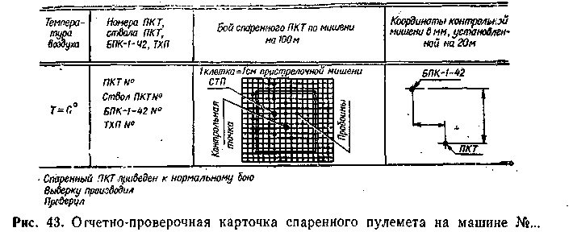

Для построения контрольной мишени необходимо:
навести пушку в сторону щита, расположенного на расстоянии (20 ±0,1) м от среза дульного тормоза пушки, при этом маховик подъемного механизма должен быть повернут на семь оборотов от жесткого упора угла снижения;
снять с пулемета пламегаситель, электроспуск и извлечь затворную раму; на место пламегасителя установить насадку с наклеенным перекрестием из нитей; в отверстие в ствольной коробке, совмещенное с осью канала ствола, вставить диоптр;
не сбивая положение маховика, закрепить на щите контрольную мишень (рис. 37) для пушки так, чтобы при наблюдении в ТХП-30, вставленную в ствол пушки, перекрестие ТХП-30 совпало с отметкой «2А42» на мишени и установочная линия на мишени была параллельна горизонтальной линии прицела;
визируя через диоптр, отметить на контрольной мишени с помощью ручной указки точку визирования ПКТ; для большей точности построение повторить не менее трех раз;
найти среднюю точку по трем замерам и считать ее за точку визирования;
нанести на контрольную мишень круг согласно рис. 37;
установить на пулемет затворную раму, электроспуск и пламегаситель.
После построения контрольной мишени занести в отчетно-проверочную карточку (рис. 43) координаты отметки «ПКТ», расположение пробоин и СТП контрольной очереди на пристрелочной мишени.

4.3.7. Выверка пулемета ПКТ

Инструмент и принадлежности: контрольная мишень (в сумке для документов), диоптр, насадка (в ящике с ТХП-30 в десантном отделении над правой дверью).
Выверка производится по контрольной мишени при нарушении положения пулемета в установке.
В случае большого отклонения средней точки попадания от точки прицеливания при стрельбе в безветренную погоду по мишени, установленной на дальности 600 ± 1 м, проверить установку пулемета; при нарушении установки выверить и пристрелять пулемет.
Выверять пулемет в следующем порядке:
выверить прицел ВПК-1-42 согласно п. 4.8.2;
снять с пулемета пламегаситель, электроспуск и извлечь затворную раму; на место пламегасителя установить насадку с наклеенным перекрестием из нитей; в отверстие ствольной коробки, совмещенное с осью канала ствола, вставить диоптр;
отпустить контргайку и ослабить гайку передней стойки 26 (рис. 41) люльки пулемета;
ослабить контровочные болты 36 и 37 выверочного механизма;
навести приводами наведения вершину центрального угольника прицела на соответствующую отметку «ВПК-1-42» на мишени;
совместить с помощью болтов 31 и 34 выверочного механизма перекрестие из нитей с отметкой «ПКТ» на контрольной мишени;
затянуть гайку и контргайку передней стойки люльки пулемета и контровочные болты выверочного механизма;
проверить положение оси канала ствола пулемета по отметке «ПКТ» на контрольной мишени;
в случае смещения оси канала ствола от отметки «ПКТ» при затяжке болтов произвести повторную корректировку в заданной последовательности;
установить на место затворную раму, электроспуск и пламегаситель;
законтрить проволокой контровочные и выверочные болты.
Допускается выверка пулемета с помощью ТХП-7-195 из группового комплекта ЗИП, но при этом точность выверки может снижаться из-за несовпадения оптической и механической осей ТХП и из-за параллакса.

4.3.8. Чистка и смазка пулемета ПКТ

Инструмент и принадлежности: жидкая ружейная смазка, РЧС, ветошь, пакля, ЗИП ПКТ.
Чистка пулемета производится после стрельбы, занятий,

учений, но не реже одного раза в неделю, если пулемет не эксплуатировался.
После чистки пулемет смазать. Смазку наносить только на хорошо очищенную и сухую поверхность сразу после чистки, чтобы не допустить воздействие влаги на металл.
Для чистки и смазки разобрать пулемет. Разборка может быть неполная и полная: неполная — для чистки, смазки и осмотра пулемета, полная — для чистки при сильном загрязнении, после нахождения его под дождем и снегом, после дегазации и дезактивации, при постановке на длительное хранение.
Разборку и сборку производить на столе или чистой подстилке; части и механизмы класть в порядке разборки, обращаться с ними осторожно, не класть одну на другую и не применять излишних усилий и резких ударов.
Перед разборкой произвести демонтаж пулемета согласно п. 4.3.3.
Неполную разборку пулемета ПКТ производить в следующем порядке:
утопить защелку, открыть крышку 14 (рис. 40) ствольной коробки, поднять основание 13 приемника;
за рукоятку 7 перезаряжания отвести затворную раму в заднее положение и проверить, нет ли патрона в патроннике;
у держивая затворную раму за рукоятку 7, плавно спустить с боевого взвода;
извлечь направляющий стержень 24 и снять с него возвратно-боевую пружину 23;
вынуть затворную раму 21 с затвором из ствольной коробки;
отвести затвор 22 назад и повернуть вправо так, чтобы его ведущий выступ вышел из фигурного выреза затворной рамы, после чего продвинуть затвор вперед и, поворачивая его вправо, отделить от затворной рамы;
сдвинуть ударник 25 назад и, перемещая его вперед, извлечь из затвора;
выколоткой утопить фиксатор электроспуска 1, сдвинуть электроспуск вверх до выхода направляющих выступов из пазов ствольной коробки;
сдвинуть замыкатель 6 ствола влево до отказа и отделить ствол 3.
Не разрешается ставить ствол на кольцевой выступ.
Сборку пулемета производить в обратной последовательности.
Полную разборку пулемета ПКТ производить в следующем порядке:
произвести неполную разборку;
разобрать затвор, для чего выколоткой вытолкнуть шпильку и ось выбрасывателя, удерживая при этом выбрасыватель, извлечь из затвора выбрасыватель с пружиной;
выколоткой вынуть булавку гайки регулятора 4, отверткой отвинтить гайку, легкими ударами молотка выбить регулятор

из газовой каморы (при выбивании на регулятор накладывается деревянный брусок);
утопить фиксатор пламегасителя 9 и свинтить пламегаситель;
поставить пулемет на предохранитель 8; утопив выколоткой через отверстие в предохранителе фиксатор, повернуть предохранитель вверх до отказа и отделить его от ствольной коробки;
извлечь спусковой механизм 18, выбить ось 19 шептала 20, извлечь шептало из спускового механизма., выбить ось 17 коромысла и ось 16 кулачка и извлечь их;
надавить на пружинную защелку 15 и, сдвигая трубку 5 газового поршня вперед, отделить ее от ствольной коробки;
разобрать электроспуск, для чего выбить ось 11 спускового рычага 10 и отделить рычаг и его пружину от корпуса электроспуска, выбить ось 12 большого рычага и, придерживая его пружину, отделить большой рычаг с пружиной от корпуса электроспуска.
Сборку пулемета ПКТ производить в обратной последовательности.

Чистить пулемет в следующем порядке:
прочистить канал ствола. Чистить со стороны патронника с помощью пакли, пропитанной жидкой ружейной смазкой, и шомпола. Чистку канала ствола раствором РЧС производить ершиком, навинченным на шомпол и смоченным в растворе. Чистку продолжать до тех пор, пока ершик, пакля или ветошь не будут выходить из ствола чистыми. По окончании чистки нарезной части ствола так же вычистить патронник и пламегаситель;
прочистить газовую камору и регулятор. Газовую камору после отделения регулятора промыть жидкой ружейной смазкой и прочистить с помощью отвертки и палочки. После чистки насухо протереть газовую камору и осмотреть канал ствола, чтобы в нем не осталось посторонних предметов. Регулятор чистить ветошью, пропитанной жидкой ружейной смазкой. Отверстия прочищать тонкой палочкой. После чистки регулятор насухо протереть чистой ветошью;
ствольную коробку, трубку газового поршня, затворную раму, газовый поршень, затвор чистить ветошью, пропитанной жидкой ружейной смазкой, после чего насухо протереть;
остальные металлические части насухо протереть ветошью или паклей. При сильном загрязнении прочистить жидкой ружейной смазкой и насухо протереть.
Смазывать пулемет в следующем порядке:
смазать канал ствола, для чего навинтить на шомпол ершик и пропитать его смазкой, ввести ершик в канал ствола со стороны патронника и плавно продвинуть его два-три раза по всей длине ствола;
смазать патронник тонким слоем смазки;

все остальные металлические части и механизмы пулемета покрыть с помощью промасленной ветоши тонким слоем смазки.
Излишняя смазка способствует загрязнению частей и может вызвать отказ в работе пулемета.
Произвести монтаж пулемета согласно п. 4.3.4.
После сборки пулемета проверить работу частей и механизмов согласно п. 4.3.2.

4.3.9. Возможные неисправности пулемета
Неисправность | Причина неисправности | Способ устранения неисправности
Не доход затворной рамы в переднее положение | Загрязнение ствольной коробки или патронника, нагар в патрубке газовой каморы | Не разбирая пулемета, смазать патронник, трущиеся части, патрубок газовой каморы, при первой возможности вычистить пулемет или заменить ствол
Не доход затворной рамы в переднее положение | Помятость или загрязнение патрона или ленты | Заменить патрон или ленту
Осечка. Затворная рама в переднем положении, патрон в патроннике, выстрела не произошло | Неисправность патрона Неисправность ударника | Извлечь патрон Вычистить затвор, а при поломке или износе ударника пулемет отправить в ремонтную мастерскую
 | Загрязнение пулемета или застывание смазки | Прочистить трущиеся части и патронник
Неполный отход затворной рамы (подвижных частей) назад | Загрязнение трущихся частей | Вычистить и смазать пулемет согласно п. 4.3.8. Поставить затворную раму на боевой взвод и продолжить стрельбу, при повторении задержки переставить регулятор на большее деление
Неполный отход затворной рамы (подвижных частей) назад | Заклинивание ленты, перекос ленты в приемнике | Разрядить пулемет, осмотреть укладку и правильность снаряжения ленты
Непроизвольная стрельба | Неисправность спускового механизма  Скругление боевого взвода затворной рамы  Загрязнение пулемета, застывание смазки  Неисправность электроспуска | Остановить стрельбу, придержав ленту  Разрядить пулемет, осмотреть шептало и боевой взвод. Вычистить и смазать пулемет согласно п. 4.3.8.  Разъединить разъем электроспуска и продолжить стрельбу с помощью спускового рычага

Окончание
Неисправность | Причина неисправности | Способ устранения неисправности
Не захват или потеря патрона | Неисправность зацепов извлекателя | Извлечь гильзу, продолжить стрельбу, при повторении задержки осмотреть зацепы извлекателя, при неисправности отправить пулемет в ремонт
Не захват или потеря патрона | Осадка пружины пальца подачи или пружины верхних пальцев | Осмотреть пружины пальца подачи и верхних пальцев, при необходимости отправить пулемет в ремонт
Отказ электроспуска | Низкое напряжение бортовой сети машины  Отсутствие контакта в разъеме электроспуска, обрыв провода | Продолжить стрельбу, пользуясь спусковым рычагом  Проверить соединение разъема и цепи электроспуска, при необходимости соединить

4.4. ПРОТИВОТАНКОВЫЙ КОМПЛЕКС

Противотанковый комплекс включает в себя ПТУР, ПУ машины и ПУ 9П135М.

4.4.1. Пусковая установка машины

ПУ машины (рис. 44) предназначена для наведения на цель, производства пуска и управления полетом ПТУР до цели. Она расположена на крыше башни между люками оператора и командира и состоит из направляющей 4, колпака 11 с прибором 20 9Ш119М1, погонного устройства, приводов наведения, коробки 1 (рис. 48) управления и блока 2 контроля.
Направляющая (рис. 45) предназначена для установки и фиксации ПТУР, амортизации сил отката и наката при пуске и электрической стыковки ПТУР с ПУ 9П135М. Она состоит из корпуса 1, каретки 4, амортизатора 2, зацепов 5 и вилки 6.
Заходные части а, г и прямоугольные пазы б служат для установки ПТУР.
Каретка 4 служит для закрепления ПТУР с помощью зацепов 5 и вместе с ними может перемещаться вдоль направляющей по пазам в.
Амортизатор 2 служит для торможения возникающего отката и наката контейнера с кареткой.

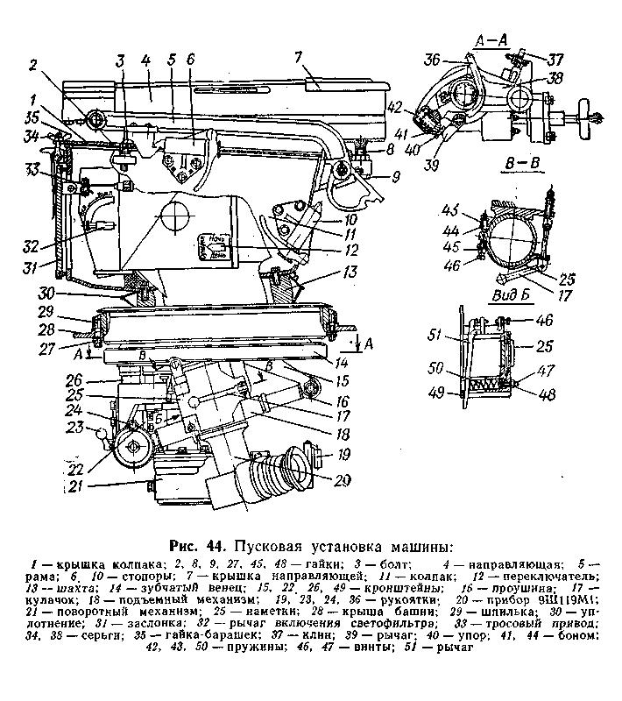

Отверстие д в корпусе направляющей предназначено для установки трубки ТХП-7-195 при выверке направляющей с линией визирования прибора 9Ш119М1.

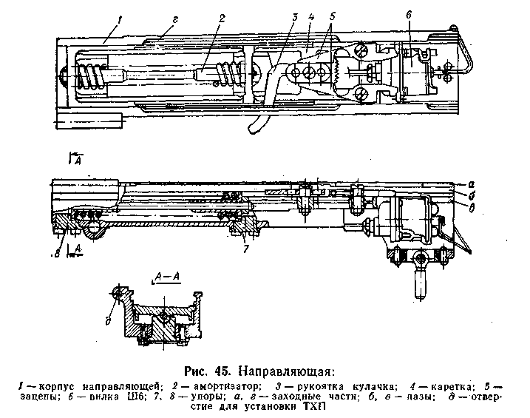

Направляющая 4 (рис. 44) установлена на колпаке 11 шарнирно и фиксируется в двух положениях (в рабочем и для заряжания) с помощью стопоров 6 и 10.
Колпак 11 с заслонкой 31 предохраняет от повреждений прибор 9Ш119М1 и крепится болтами к шахте 13, установленной на цапфах в погонном устройстве. Открывается заслонка 31 рукояткой 23 через тросовый привод 33.
Погонное устройство представляет собой шариковую опору и обеспечивает поворот ПУ примерно на 185°.
Подъемный механизм (рис. 46) служит для придания ПУ углов возвышения и склонения и состоит из корпуса 5, вала-шестерни 6, маховика 9 с рукояткой и винтовой пары.
Корпус подъемного механизма установлен в кронштейне 22 (рис. 44) и через кронштейн 26 и стойки жестко крепится к внутреннему погону, а проушина 16 через кронштейн 15 соединена с шахтой 13.
Вращением маховика за рукоятку 24 осуществляется грубое наведение по вертикали, а вращение маховика за ободок при сложенной рукоятке — точное наведение.

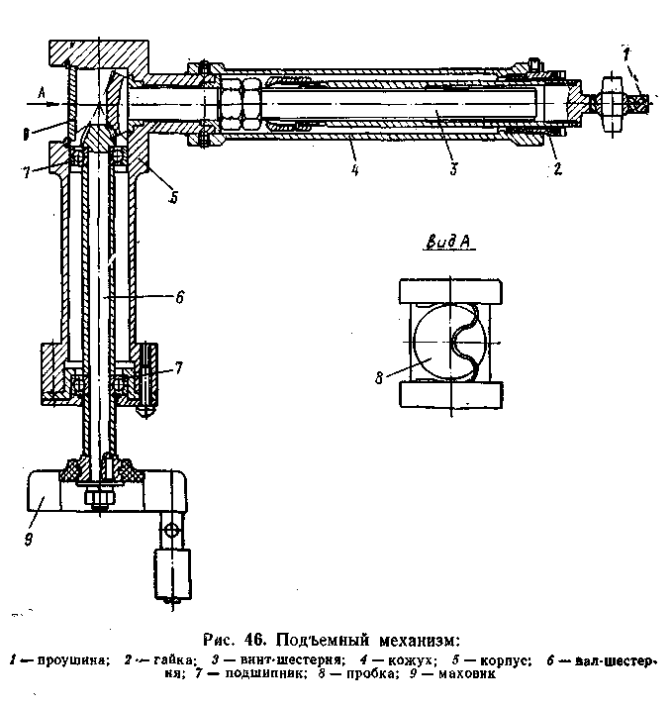

Поворотный механизм представляет собой двухскоростной редуктор с инерционным механизмом; он служит для поворота в горизонтальной плоскости и состоит из ручного привода и редуктора, соединенных проставкой 16 (рис. 47).

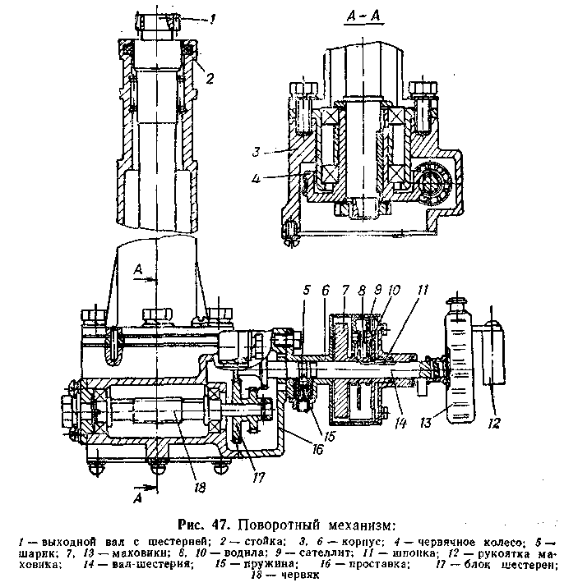

Ручной привод состоит из корпуса 6, маховика 13 с рукояткой 12 и инерционного механизма, который включает в себя маховик 7, водила 8 и 10, сателлиты 9 и служит для повышения плавности работы поворотного механизма.
Редуктор состоит из корпуса 3, червячной пары и блока 17 шестерен.
Поворотный механизм крепится в серьге 38 (рис. 44) и поджимается к зубчатому венцу 14 пружиной 42.
Конструкция поворотного механизма позволяет производить грубое наведение по горизонту путем поворота ПУ вручную. Для этого необходимо, нажав на клин 37 и повернув рукоятку

36, вывести выходной вал 1 (рис. 47) с шестерней из зацепления с зубчатым венцом.
При повороте маховика 13 вращение передается через вал-шестерню 14, блок 17 шестерен и червячную пару (червяк 18, червячное колесо 4) на выходной вал 1 с шестерней.

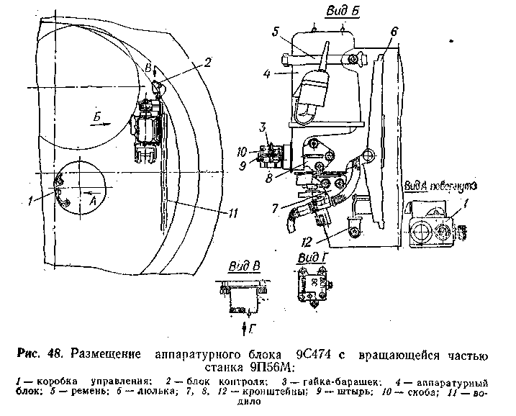

Переключение скоростей производится передвижением вала-шестерни 14, который фиксируется в двух положениях шариком 5 с пружиной 15.
При вытянутом вале-шестерне обеспечивается большая скорость поворота, при утопленном — меньшая.
На кронштейне 22 (рис. 44) закреплена коробка 1 (рис. 48) управления с кнопкой ПУСК и лампой ГОТОВНОСТЬ.
Кнопка ПУСК предназначена для подачи импульсов напряжения на вышибную двигательную установку ПТУР.
Лампа ГОТОВНОСТЬ информирует оператора о готовности пусковых цепей.
Блок 2 контроля расположен на крыше башни и служит для проверок функционирования цепей пуска ПУ.
Направляющая и прибор 9Ш119М1 соединены с аппаратурным блоком ПУ 9П135М кабельным узлом.

4.4.2. Проверка работы поворотного и подъемного механизмов
Для проверки необходимо:
вывести шестерню поворотного механизма из зацепления, нажав на клин 37 (рис. 44), и повернуть рукоятку 36;
повернуть ПУ по два-три раза в каждую сторону до упора;
отпустить рукоятку 36 и, вращая маховик поворотного механизма (пять-десять оборотов в каждую сторону), убедиться в отсутствии заедания при повороте ПУ с разными скоростями;
вращая маховик подъемного механизма за рукоятку 24 в обе стороны, убедиться в отсутствии заеданий при прокачке ПУ, не доходя до крайних положений на два-три оборота маховика.

4.4.3. Проверка выверки и выверка линии визирования прибора 9Ш119М1 относительно направляющей ПУ машины
Инструмент и принадлежности: ТХП-7-195, выверочная мишень,

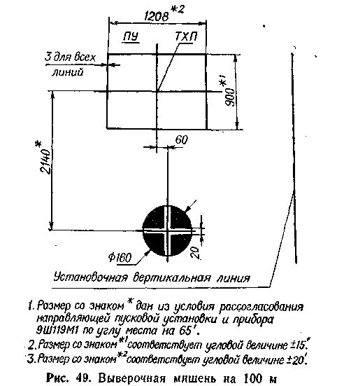

Установить машину на площадку, соответствующую требованиям, предъявленным к площадке при пристрелке пушки (п. 4.2.8).
Установить щит с выверочной мишенью (рис. 49) на расстоянии (100 ± 0,1) м от среза дульного тормоза пушки.

Выставить мишень вертикально по установочной вертикальной линии и перпендикулярно линии визирования, а по высоте так, чтобы линия визирования была приблизительно горизонтальна.
Придать пушке максимальный угол склонения.

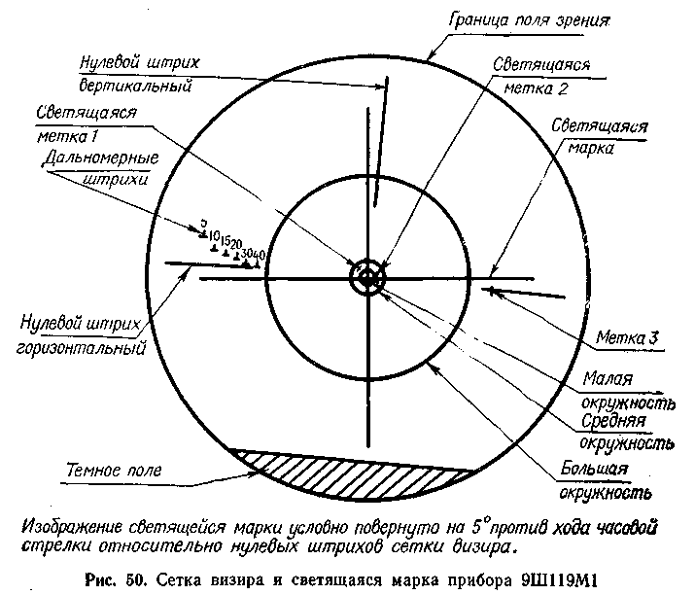

Открыть заслонку, снять верхнюю крышку колпака прибора 9Ш119М1.
Снять чехол с защитного стекла прибора и уложить его так, чтобы не перекрывался визирный канал.
Установить крышку колпака и закрыть все люки корпуса.
Включить выключатель ПТР на БУ-25-2С и ручкой потенциометра регулировки яркости отрегулировать яркость светящегося перекрестия прибора 9Ш119М1 (рис. 50).
Вставить ТХП в отверстие в направляющей ПУ и проверить несовпадение оптической и механической осей ТХП (не более 1 т. д.).
Проверить выверку линии визирования прибора 9Ш119М1 относительно направляющей ПУ, для чего совместить светящееся перекрестие прибора с отметкой «9Ш119М1» на мишени. При этом перекрестие ТХП не должно выходить за пределы прямоугольника.

Если перекрестие ТХП выходит за габариты прямоугольника, надо совместить светящееся перекрестие прибора 9Ш119М1 и перекрестие ТХП с соответствующими отметками на мишени.
При этом регулировку по горизонту производить поворотом корпуса прибора с помощью регулировочного винта 46 (рис. 44), а по вертикали — поворотом направляющей с помощью гайки 9 выверочного механизма.
Расконтрить винт 47, завернуть его до упора и отвернуть на 3 —3,5 оборота. Законтрить гайку 9, винты 46 и 47 гайками 8, 45 и 48 и проверить выверку.
Допускается проверка линии визирования прибора 9Ш119М1 относительно направляющей ПУ по удаленной точке, для чего:
выбрать на местности неподвижную, четко различимую точку (вершину столба, точку тригонометрической вышки, дерева, трубы здания и т. п.) на расстоянии не менее 500 м;
вращая маховик подъемного и поворотного механизмов пусковой установки, совместить центр светящегося перекрестия прибора 9Ш119М1 с выбранной точкой;
по делениям шкалы ТХП (цена деления 5') определить величину углов схождения линии визирования прибора 9Ш119М1 с направляющей пусковой установки машины. Величина углов схождения должна быть по вертикали
- 1°± 10', а по горизонту 0° ± 20'.
В случае если углы схождения превышают допустимые значения, произвести регулировку углов схождения, как указано выше.

4.4.4. Смазка каретки и амортизатора
Инструмент и принадлежности: ветошь, кисть, смазка Литол-24.
Смазку производить в следующем порядке:
удалить сухой чистой ветошью старую смазку из направляющих пазов амортизатора каретки;
нанести смазку с помощью ветоши или кисти тонким слоем на направляющие пазы и на пружину амортизатора.

4.4.5. Замена лампы осветителя прибора 9Ш119М1
Инструмент и принадлежности: лампа СМ-28-4,5, замазка № 235 (в ящике для хранения приборов и ЗИП).
Замена производится в следующем порядке:
установить направляющую 4 (рис. 44) на стопор W и снять крышку 1 колпака;
повернуть кулачок 17 и откинуть наметку 25 крепления прибора;
нажав на рычаг 51, освободить прибор и приподнять его для удобства доступа к осветителю 3 (рис. 51);

поддерживая прибор, вывернуть вручную осветитель из фланца, закрепленного на корпусе прибора, и заменить неисправную лампу;

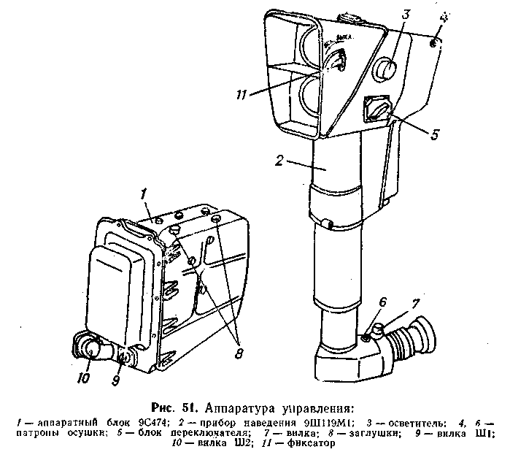

нанести на резьбовую часть фланца замазку и навернуть осветитель на фланец вручную до отказа;
нажав на рычаг 51 (рис. 44), установить прибор до упора верхнего бурта в торец кронштейна и, повернув его до упора в левый винт 46, отпустить рычаг 51 и закрепить прибор;
установить крышку 1 на место и закрепить;
поставить направляющую на стопор 6.

4.4.6. Возможные неисправности пусковой установки машины
Неисправность | Причина неисправности | Способ устранения неисправности
При нажатии на кнопку ПУСК не происходит пуска ПТУР | Сгорел предохранитель Пр-12 на БУ-25-2С | Заменить предохранитель

Окончание
Неисправность | Причина неисправности | Способ устранения неисправности
 | Сгорел предохранитель Пр-13 в цепи пуска на БУ-25-2С | Заменить предохранитель
 | Сгорел предохранитель Пр-17 в силовом щитке корпуса машины | Заменить предохранитель
Не горит лампа осветителя светящегося перекрестия прибора 9Ш119М1 | Неисправна лампа осветителя | Заменить лампу осветителя прибора 9Ш119М1 согласно п. 4.4.5

4.4.7. Пусковая установка 9П135М
Пусковая установка 9П135М (ПУ 9П135 М-1) предназначена для обеспечения пусков ПТУР при выносе комплекса из машины и последующего управления полетом ПТУР до цели.

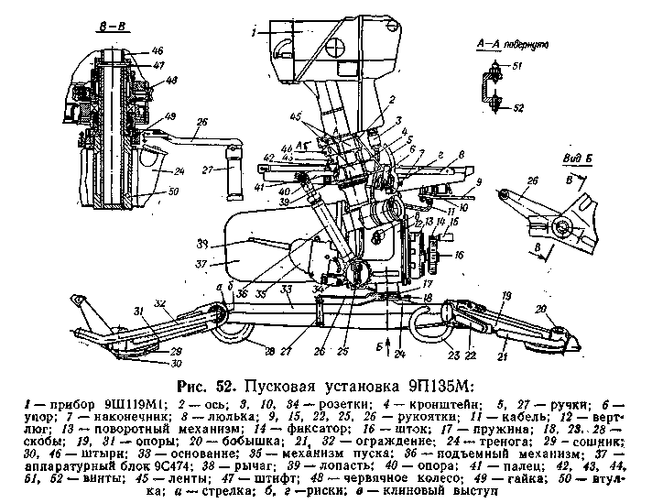

ПУ 9П135М (рис. 52) состоит из станка, наземной аппаратуры управления, механизма пуска.
Станок предназначен для крепления наземной аппаратуры

управления и механизма пуска, установки и закрепления снаряда, наведения его по горизонту и вертикали.
Станок состоит из съемной треноги 24, вертлюга 12, люльки 8, кронштейна 4 визира, поворотного 13 и подъемного 36 механизмов и кабеля 11.
Тренога является основанием станка и обеспечивает устойчивое положение ПУ на грунте.
Вертлюг 12 является вращающейся частью станка. На нем закреплены подъемный 36 и поворотный 13 механизмы. Люлька 8 с кронштейном 4 визира соединена с вертлюгом шарнирно и может поворачиваться в вертикальной плоскости.
Поворотный и подъемный механизмы служат для наведения снаряда на цель по горизонту и вертикали перед пуском и слежения за целью после пуска. Поворотный механизм — двухскоростной. Переключение скоростей производится утапливанием или вытягиванием штока 16. При вытянутом штоке обеспечивается большая скорость поворота вращающейся части, при утопленном штоке — меньшая.
Конструкция станка позволяет производить грубое (быстрое) и точное наведение по горизонту и вертикали. Грубое наведение ПУ по горизонту осуществляется поворотом вращающейся части вручную в нужном направлении при отведенной назад до отказа ручке 27, а точное наведение — поворотным механизмом.
Грубое наведение по вертикали осуществляется вращением маховика подъемного механизма за рукоятку 25, а точное — за ободок маховика.
Наземная аппаратура управления предназначена для визуального обнаружения цели, обеспечения пуска снаряда и полуавтоматического наведения его.
Наземная аппаратура управления состоит из прибора 9Ш119М1 и аппаратурного блока 37.
Прибор 9Ш119М1 закреплен с помощью накидных лент 45 на кронштейне 4 визира, а аппаратурный блок 37 крепится к вертлюгу.
Механизм 35 пуска крепится к аппаратурному блоку: он предназначен для выдачи команды на пуск снаряда и представляет собой электромеханическое устройство, смонтированное в отдельном корпусе,

4.4.8. Укладка пусковой установки 9П135М
Прибор 9Ш119М1 установлен в пусковой установке машины.
Аппаратурный блок 4 (рис. 48) с вращающейся частью станка и механизмом пуска закреплен за сиденьем командира на водиле с помощью ремня 5 и кронштейна 8 с откидной скобой 10 и гайкой 3.
Тренога размещается в укладке на левом борту десантного отделения.

4.4.9. Перевод противотанкового комплекса из машинного варианта в выносной
Перевод противотанкового комплекса из машинного варианта в выносной производить силами двух членов экипажа в такой последовательности:
извлечь треногу из укладки на левом борту десантного отделения и установить на ровной площадке на опоры;
отсоединить кабельные узлы машины от ПУ 9П135М и навернуть на заглушки;
отвернуть гайку 3 (рис. 48), откинуть скобу 10, снять ремень 5;
вынести аппаратурный блок через люк оператора или через десантное отделение, не допуская при этом падений и ударов аппаратуры, соединить с треногой, вставив штырь 46 (рис. 52) в основание треноги, и закрепить навинчиванием гайки 49 на втулку 50;
снять прицел 9Ш119М1 с ПУ машины, для чего перевести направляющую 4 (рис. 44) на стопор 10, снять крышку 1 колпака, отсоединить от вилки Ш1 прибора 9Ш119М1 розетку кабельного узла машины, свободный разъем кабеля машины навинтить на заглушку на крыше башни, извлечь прибор через верхнее окно колпака, предварительно откинув наметку 25 и нажав на рычаг 51; после этого закрыть крышку 1 колпака, установить направляющую на стопор 6, закрыть вилку Ш6 направляющей заглушкой и поставить ПУ машины на стопор;
установить прибор 9Ш119М1 в ПУ 9П135М, для чего расконтрить левый регулировочный винт фиксации прибора 9Ш119М1 и вывернуть его на два-три оборота, вывинтить два винта 44 (рис. 52), открыть ленты 45, установить прибор 9Ш119М1 в гнездо кронштейна 4 и закрепить ленты винтами, после чего завернуть и законтрить левый регулировочный винт фиксации прибора и подсоединить кабельный узел аппаратурного блока к прибору 9Ш119М1;
снять чехол с прибора 9Ш119М1;
установить рукоятки маховиков поворотного и подъемного механизмов в рабочее положение поворотом на 90°;
снять заглушку с вилки Ш6 люльки и надеть ее на сектор, расположенный с правой стороны люльки;
извлечь ПТУР из укладки;
при температуре ниже 0°С наружные оптические поверхности смочить спиртоглицериновой смесью и протереть фланелевой салфеткой кругообразными движениями;
для улучшения видимости светящейся марки прибора 9Ш119М1 на светлых фонах ввести нейтральный светофильтр, установив ручку переключателя светофильтров на приборе 9Ш119М1 в положение ВКЛ;

установить переключатель блока регулировки яркости на приборе 9Ш119М1 в положение, соответствующее времени суток;
установить ПУ в положение, удобное для наблюдения, для чего повернуть вручную вращающуюся часть ПУ в заданный сектор, отведя рукоятку 26 назад до упора и удерживая ее во время поворота, отпустить рукоятку и дослать до упора, придать качающейся части ПУ необходимый угол возвышения или склонения вращением маховика подъемного механизма;
в случае ведения стрельбы при углах возвышения от минус 8 до минус 20° необходимо левую и правую опоры ПУ 9П135М повернуть вниз до отказа и закрепить; переднюю опору установить так, чтобы она составляла одну прямую с основанием треноги и закрепить.
При необходимости переноса ПУ 9П135М на большие расстояния от машины упаковать ее во вьючное устройство, находящееся в ЗИП (на правом борту в боевом отделении).

4.4.10. Возможные неисправности пусковой установки 9П135М

При устранении неисправностей пусковой установки пользоваться инструкцией по обслуживанию 9П135М.00.000.ИО

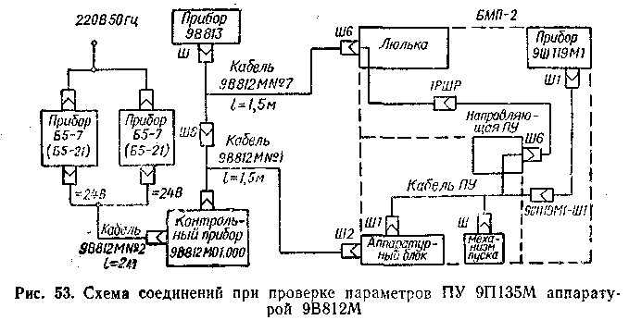

Схема соединений при проверке параметров пусковой установки 9П135М аппаратурой 9В812М приведена на рис. 53.

4.5.БОЕПРИПАСЫ

4.5.1. Боекомплект
В состав боекомплекта машины входят:
500 патронов для пушки 2А42, снаряженных в две ленты: одна лента на 160 патронов с бронебойно-трассирующими снарядами,

другая — на 340 патронов с осколочно-фугасно-зажигательными и осколочно-трассирующими снарядами;
2000 патронов, снаряженных в ленты для пулемета ПКТ;
четыре ПТУР;
коробка на 440 патронов для пулеметов ПКТ и ПК;
шесть коробок с лентами на 200 патронов и четыре коробки с лентами на 100 патронов для пулеметов ПК;
одна коробка на 700 патронов для автоматов АКМ;
пять гранат ПГ-7В для гранатомета РПГ-7;
двенадцать ручных гранат Ф-1;
двенадцать патронов к сигнальному пистолету;
два изделия 9К34 (вместо одного из них может укладываться гранатомет РПГ-7).

4.5.2. Размещение боекомплекта в машине

Патронные ленты к пушке размещаются в системе 8 (рис. 54) питания пушки 2А42.

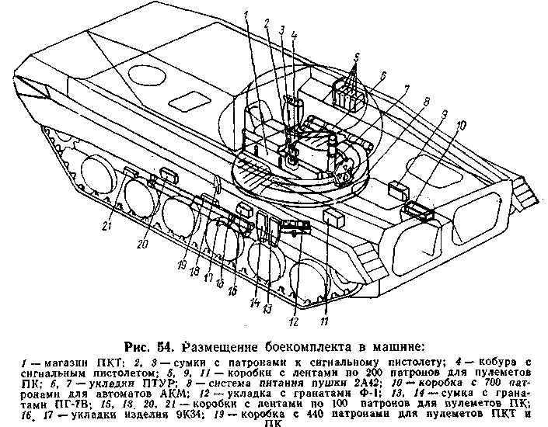

Лента с БТ снарядами укладывается в правый отсек, а лента с ОФЗ и ОТ снарядами — в левый отсек магазина. 2000 патронов спаренного пулемета снаряжаются в одну ленту и укладываются в магазин 1 ПКТ.
Коробки с лентами на 100 патронов размещены: одна коробка 21 — в укладке на борту в отделении управления около

сиденья десантника, две коробки 18, 20 — в укладке на левом борту в боевом отделении, одна коробка 15 — в укладках на днище в боевом отделении.
Коробки 5 с лентами на 200 патронов размещены: три — в укладке ниши правого борта боевого отделения, одна на правом борту десантного отделения, коробки 9, 11 — на днище, они крепятся к правому и левому топливным бакам соответственно.
Коробка 19 на 440 патронов размещена в укладке на левом борту в отделении управления около сиденья десантника.
Коробка 10 на 700 патронов размещена на контейнере аккумуляторных батарей.
ПТУР размещены: одна — в боевом отделении, три — на правом борту корпуса.
Ручные гранаты Ф-1 укладываются в брезентовые сумки (по три штуки в сумку). Сумки укладываются в ячейки-укладки 12 на днище в боевом отделении.
Укладки 16, 17 изделий 9К34 (или гранатометы РПГ-7) размещены на левом борту корпуса машины.
Гранаты ПГ-7В размещаются в двух сумках 13, 14, которые укладываются на левом борту корпуса в десантном отделении.

4.5.3. Устройство патронов к пушке
Патроны к пушке в зависимости от типа снарядов делятся на бронебойно-трассирующие, осколочно-трассирующие, осколочно-фугасно-зажигательные (рис. 55).

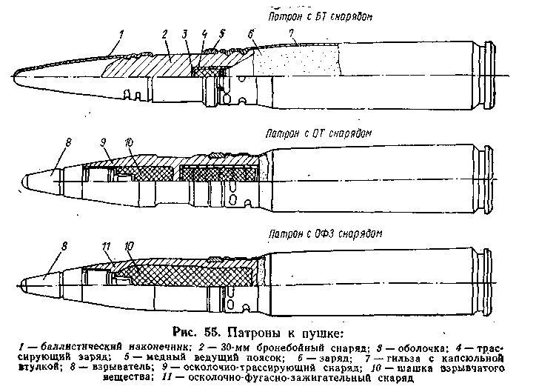

Патрон с БТ снарядом предназначен для борьбы с легкобронированными целями (типа БМП и БТР) и огневыми точками.
Поражение цели снаряд наносит пробивным действием, осколками корпуса и зажигательным действием трассера.
Патроны с ОФЗ и ОТ снарядами предназначены для поражения живой силы, небронированных наземных (типа автомашин, РЛС, оперативно-тактических ракет на пусковых установках) и воздушных целей (самолетов, вертолетов). Поражение цели снаряд наносит осколочно-фугасным и зажигательным действием.
В отличие от ОФЗ снаряда ОТ снаряд создает дополнительно видимую трассу полета снаряда.
Патроны (рис. 55) состоят из снаряда, гильзы с капсюльной втулкой и заряда. Максимальная масса патрона с БТ снарядом 8,4 Н (0,851 кг). Калибр снарядов 30 мм.

4.5.4. Маркировка боеприпасов и их элементов

Для удобства распознавания элементов патронов по предприятиям-изготовителям, партиям и годам изготовления на элементах наносятся знаки. На гильзе учебно-тренировочного патрона нанесены сокращенный индекс патрона и наименование патрона.
Примерная маркировка патронов к пушке и ПТУР приведена на рис. 56.

4.5.5. Обращение с боеприпасами и подготовка их к стрельбе

Боеприпасы при правильном обращении с ними безопасны и безотказны в действии. Нарушение правил обращения с патронами может привести к неправильному их действию, к повреждению пушки, а также к преждевременному разрыву снаряда в канале ствола пушки или на траектории.
При обращении с патронами необходимо:
перевозить и переносить патроны только в исправной укупорке (деревянных ящиках);
оберегать патроны от влаги, сырости и попадания прямых солнечных лучей;
вскрывать укупорку только перед загрузкой патронов в машину.
Перед тем как снарядить ленту патронами, осмотреть их, удалить с них смазку, песок, грязь, проверить маркировку.
Перед укладкой боеприпасов в боевое отделение проверить исправность мест укладки, поставить башню и пушку в положение, удобное для укладки боеприпасов. При укладке и выгрузке патронов не допускать ударов и падение лент с патронами. При транспортировании должны быть приняты меры, исключающие

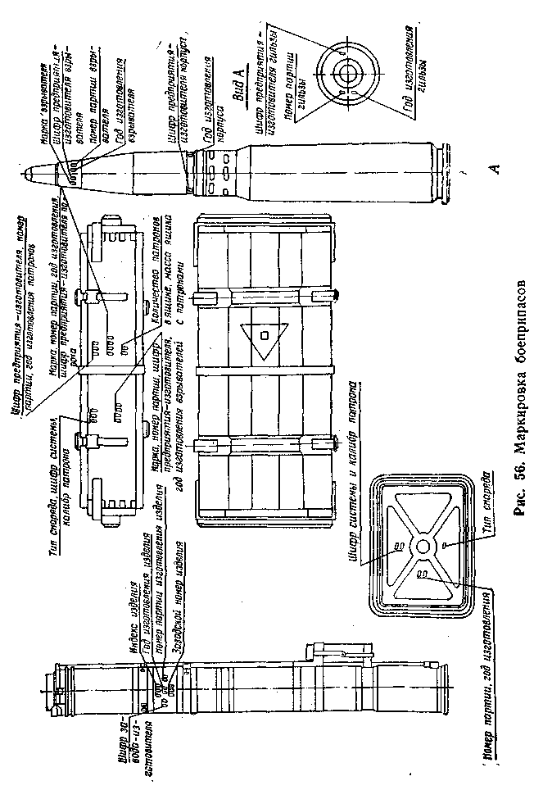

возможность падения ящиков со снаряженными лентами и выпадания снаряженных лент из ящиков. Снаряженные ленты в ящиках должны быть укрыты от атмосферных осадков.
При обращении с ПТУР:
запрещается устанавливать на направляющую пусковой установки контейнеры с ракетами, подвергавшимися падению без укупорки с высоты более 0,5 м ив укупорке с высоты более 1,5 м; ракеты без укупорки, упавшие с высоты более 0,5 м, но не более 1,5 м, и в укупорке, упавшие с высоты более 1,5 м, но не более 3 м, подлежат отправке на базу с соответствующей отметкой в формуляре;
при падении в укупорке с высоты более 3 м и без укупорки с высоты более 1,5 м ракеты становятся опасными в обращении и подлежат уничтожению без отсоединения боевой части в строгом соответствии с Руководством по хранению и сбережению артиллерийского вооружения и боеприпасов в войсках;
во избежание повреждения ракету устанавливать в боевое положение только на время стрельбы;
при загрузке (выгрузке) ракет в укладки и при досылке их на направляющую избегать ударов о выступающие части внутри машины.
Категорически запрещается:
бросать пусковую установку 9П135М и ракеты;
производить разборку ракет с учебными целями.

4.5.6. Укладки ПТУР
Укладки служат для установки, хранения и транспортирования ПТУР внутри машины.
Укладка на правом борту корпуса машины (рис. 57) состоит из шести замков, а каждый замок — из кронштейна 9, подпружиненного ремня 8 с петлей и зацепа 11. Кронштейны 9 прикреплены к корпусу 10.
Укладка в боевом отделении состоит из хомутового замка, корпуса 3 с фиксатором 4 и чашки 12. Хомутовый замок шарнирно соединен с корпусом 5 и состоит из кронштейна 2, двух петель 1 и замка 6 с защелкой. Корпус 3 с фиксатором крепится к магазину 7 пушки. Фиксатор предназначен для стопорения хомутового замка в рабочем положении.

4.5.7. Загрузка ПТУР в машину
Загрузка ракет в укладки производится двумя членами экипажа. Перед загрузкой надо проверить исправность мест укладки на борту и в боевом отделении.
Ремни 8 замков укладки на борту откинуть вверх и вставить между кронштейном 9 и корпусом 10 машины.

Установить ракеты в укладки на борту через десантное отделение, начиная с нижних замков, избегая их падений и ударов.

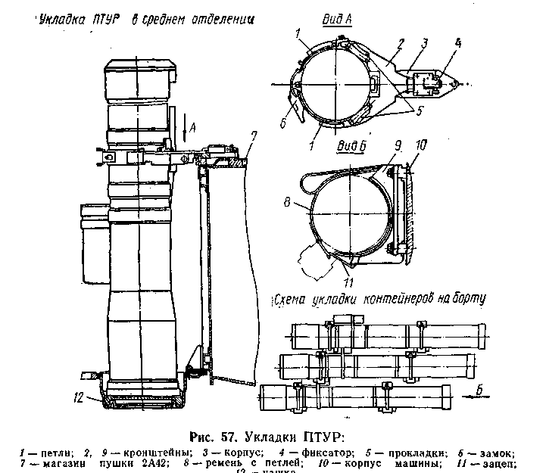

ПТУР устанавливать в гнезда кронштейнов так, чтобы ее задняя крышка касалась упора, а трубка с кабелем находилась у нижнего торца кронштейна под зацепом и не пережималась ремнем.
Закрепить ракету ремнями, для чего потянуть за ремень 8 до упора и, удерживая ее в этом положении за петлю, застегнуть рамку ремня за зацеп 11. При установке ПТУР рамку застегнуть за нижнюю кромку или за перемычку в зависимости от размера ПТУР.
Хомутовый замок в боевом отделении зафиксировать в верхнем (рабочем) положении.
Установить ракету в укладку боевого отделения через люк командира, не допуская при этом падений и ударов, вертикально задней крышкой в чашку 12 на полу боевого отделения, развернув ее так, чтобы ручка для переноса была в пазе корпуса 3.

Закрыть петли 1 замком 6 до установки защелки замка на стопор. При этом для крепления контейнера с ПТУР защелку закрепить за первый или за второй зацеп в зависимости от ее размера.

4.5.8. Выгрузка ПТУР из машины
Для выгрузки ракет из укладки на борту:
отстегнуть ремни 8, потянув на себя за петлю;
извлечь ракеты из укладки поочередно сверху вниз;
передать ракету через десантное отделение члену экипажа вне машины, не допуская падений и ударов;
уложить ракеты на грунт, избегая загрязнения и попадания влаги в разъемы.
Для выгрузки ракет из укладки боевого отделения:
открыть защелку замка 6, откинуть петли 1, извлечь ракету из укладки и передать ее через люк командира или десантное отделение члену экипажа вне машины, не допуская ударов и падений;
уложить ракеты на грунт, избегая загрязнения и попадания влаги в разъем;
опустить хомутовый замок вниз, потянув вверх фиксатор 4.

4.6. СИСТЕМА ПИТАНИЯ ПУШКИ

Система питания пушки предназначена для размещения и подвода патронных лент к приемным окнам пушки.
Магазин 6 (рис. 58) крепится к полу боевого отделения; он представляет собой жесткую сварную конструкцию и состоит из левого и правого отсеков и крышек 4 т 5.
В правом отсеке размещаются патронные ленты с БТ снарядами, в левом — с ОФЗ и ОТ снарядами.
Левый отсек разделен на две части перегородкой. В каждом отсеке предусмотрены выводные вертикальные каналы.
Рукава 8 и 15 предназначены для размещения и подвода ленты из отсеков магазина 6 к механизму 13 подтяга. Рукава закреплены по периметру пола. Для удобства укладки патронной ленты в рукавах выполнены окна.
Механизм 13 служит для подтяга патронной ленты из магазина 6 и рукавов 8 и 15 в винтовой рукав 16 во время стрельбы; он состоит из раздаточной коробки 6 (рис. 59), на которой смонтированы два вала 5 со звездочками, две опоры 1, редуктор с электродвигателем 19 и два стопорных механизма.
Валы 5 со звездочками обеспечивают перемещение патронных лент из магазина в винтовой рукав. Между звездочками установлены ролики, которые служат для предохранения от выдавливания патронов из лент,

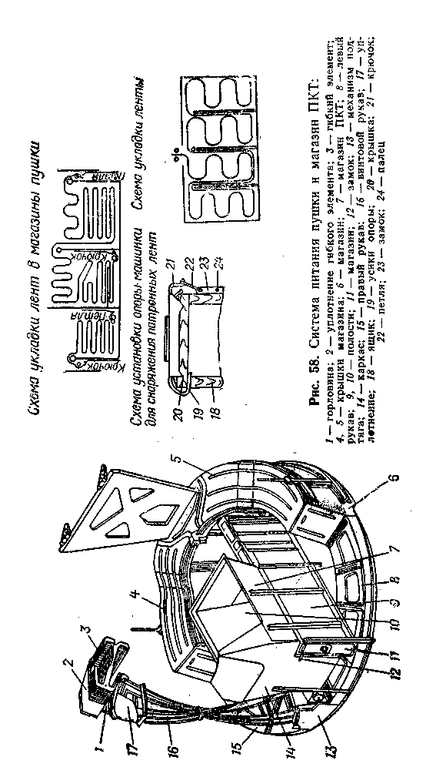

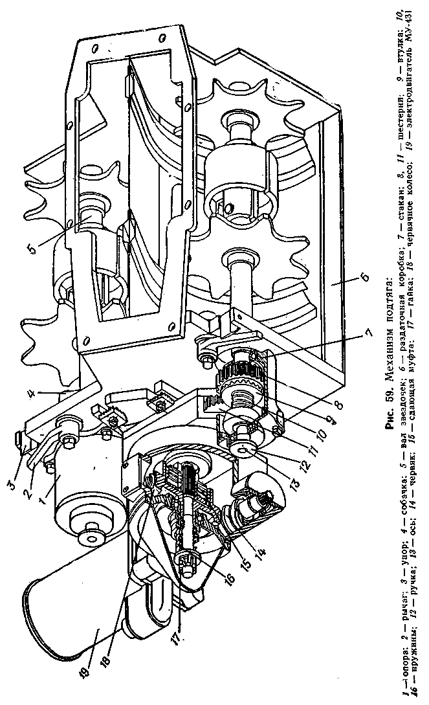

Опора 1 прифланцована к коробке 6 и предназначена для отключения вала от редуктора; она состоит из шестерни 8, на торце которой нарезаны зубья храпового зацепления, втулки 9 с торцевыми зубьями храпового зацепления, поджимаемой к шестерне 8 пружиной 10. Шестерня установлена на валу звездочек на шариковых подшипниках, а втулка — на шлицах вала. Втулка связана с осью 13 с ручкой 12.
Редуктор состоит из червячной передачи (червяка 14 и червячного колеса 18), сдающей муфты 15 и цилиндрических шестерен. Передаточное отношение редуктора подобрано так, чтобы линейная скорость ленты с приводом от звездочек была на 20% больше скорости движения ленты при большом темпе стрельбы из пушки. Линейные скорости выравниваются за счет пробуксовки сдающей муфты 15.
Стопорный механизм, состоящий из храповика, расположенного на валу, и собачки 4, исключает обратное вращение вала и натяжение патронной ленты.
Винтовой рукав 16 (рис. 58) и горловина 1 служат для размещения, поворота и подвода патронных лент от механизма подтяга к гибкому элементу 3. Винтовой рукав крепится к фланцам раздаточной коробки и горловины 1. Горловина крепится к пластине, закрепленной на крыше башни. Винтовой рукав и горловина представляет собой жесткие сварные конструкции, разделенные на два канала для прохода двух патронных лент.
Гибкий элемент 3 обеспечивает подачу патронных лент от неподвижной горловины к приемным окнам пушки на всех углах прокачки. Гибкий элемент представляет собой пакет пластин, прокачивающихся относительно трубы, закрепленной на обойме 3 (рис. 33). Хвостовой частью пластины опираются на шток, шарнирно закрепленный на кожухе пушки и на горловине. При прокачке пушки шток поворачивает пластины гибкого элемента 3 (рис. 58) веером. Окна в пластинах образуют два канала для направления патронных лент.
Для исключения проникновения пороховых газов из кожуха пушки в боевое отделение служат уплотнения 2 и 17. Уплотнение 2 закрывает гибкий элемент и представляет собой гофрированный чехол, застегивающийся ремнями и закрепленный с помощью тросиков с замками на фланце кожуха пушки и на фланце горловины.
Уплотнение 17 закрывает винтовой рукав и застегивается ремнями.

4.6.1. Снаряжение лент пушки

Вынуть из магазина звенья и протереть их, вынуть из ящиков патроны с ОФЗ, ОТ и БТ снарядами, осмотреть их и уложить на брезент (доски, фанеру, ящики и т, п.).

Извлечь набивочную машинку 6Ю16 из укладки, расположенной на правом борту десантного отделения. Приоткрыть крышку 20 ящика 18 из-под патронов и ввести усики 19 передней скобы опоры машинки под крышку, опустить крышку, накинуть петлю 22 замка 23 ящика на крючок 21 задней скобы опоры машинки, закрыть замок и зафиксировать его пальцем 24.

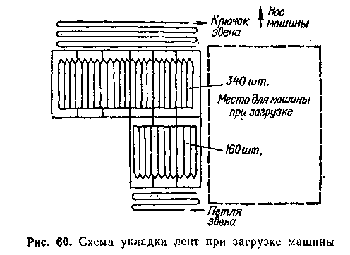

Вставить пазы корпуса машинки в отогнутые концы опоры и дослать машинку вперед до упора. Отверткой повернуть флажок фиксатора по ходу часовой стрелки до западания отогнутого конца в отверстие на корпусе. Положить отрезок ленты, состоящей из 15—20 звеньев, на ящик слева от машинки петлей звена к машинке. Потянуть за первое звено, продвинуть отрезок ленты до упора со звездочкой. Удерживая первое звено в постоянном контакте со звездочкой, повернуть рукоятку машинки по ходу часовой стрелки на четверть оборота, при этом добиться, чтобы следующая пара перьев звездочки вошла в зазор между звеньями. Уложить патроны в лоток. Плавно вращая рукоятку, произвести набивку ленты, начиная со второго звена, добавляя патроны и отрезки ленты по мере снаряжения ленты. Первое звено следует отцепить и поместить в конец снаряжаемого отрезка ленты. Для устранения возможного расцепления ленты придерживать последнее звено рукой. Снаряженные ленты укладывать на брезент (доски, фанеру, на использованные ящики из-под патронов) по схеме (рис. 60).
При этом в ленте с БТ патронами должно быть не более 160 патронов, в ленте с ОФЗ и ОТ патронами — не более 340 патронов.
Наличие свободного звена (без патрона) в снаряженных патронных лентах не допускается. Запасные звенья уложить в звеньесборник магазина ПКТ.

4.6.2. Укладка лент в систему питание
Инструмент и принадлежности: отвертка 1 — 1х300, ручка 675-64-сб313
(в кармане на спинке сиденья оператора), лоток (в групповом комплекте ЗИП).
Перед укладкой лент убедиться, что затворная рама пушки 2А42 находится в крайнем переднем положении. Включить выключатель батарей, переключатель СПУСКИ —ВЫКЛ.— СНАРЯЖ. на панели блока БУ-25-2С установить в положение СНАРЯЖ.
Снять сиденье оператора, крышку 5 (рис. 58) левого отсека магазина и полик 6 (рис. 29).
Снять сиденье командира, крышку 4 (рис. 58) правого отсека магазина и полик 13 (рис. 29).
Расстегнуть ремни уплотнения 17 (рис. 58) винтового рукава и снять уплотнение.
Снять крышку с горловины 1.
Все снятые узлы и детали уложить в десантном отделении.
Подготовку боевого отделения к укладке, т. е. снятие всех узлов и деталей, а также их установку, производят командир и оператор.
Перед заправкой патронных лент проверить, нет ли звеньев и посторонних предметов в системе питания, в пушке и звеньеотводах.
При загрузке лент в машину не допускать ударов головной части патронов о кромки люков.
При заправке лент в систему питания смятие окон рукавов и горловин, повреждение наконечников патронов не допускаются.
Установить лоток (рис. 61) на машину около люка 3 оператора в следующем порядке:
развернуть башню по ходу машины;
зафиксировать стойку 11 лотка с помощью рычага 10;
установить стойку 11 на стержень 12, расположенный на башне машины;
притянуть лоток к корпусу машины ремнями 13;
повернуть ручку 6 фиксатора по стрелке ЗАГР. до упора;
рычаг 8 немного оттянуть вверх и развернуть вокруг оси в сторону носа машины так, чтобы направляющая 9 встала между планками 1;
установить вал 2 на лоток так, чтобы звездочка, расположенная ближе к середине вала, находилась над направляющей 9.
При установке вала в редуктор необходимо слегка поворачивать вал вокруг оси до входа лысок вала в зацепление с редуктором (для снятия вала нажать на фиксатор, стопорящий вал, и, сдвигая вал по оси, вытащить его из редуктора);
выдернуть чеку 7 из хвостовика редуктора;
ручку 675-64-сб313 надеть на хвостовик редуктора 4 и зафиксировать чекой 7.

При снаряжении и укладке патронных лент в систему питания в целях сокращения времени загрузки отдельные операции распределяются между членами экипажа.

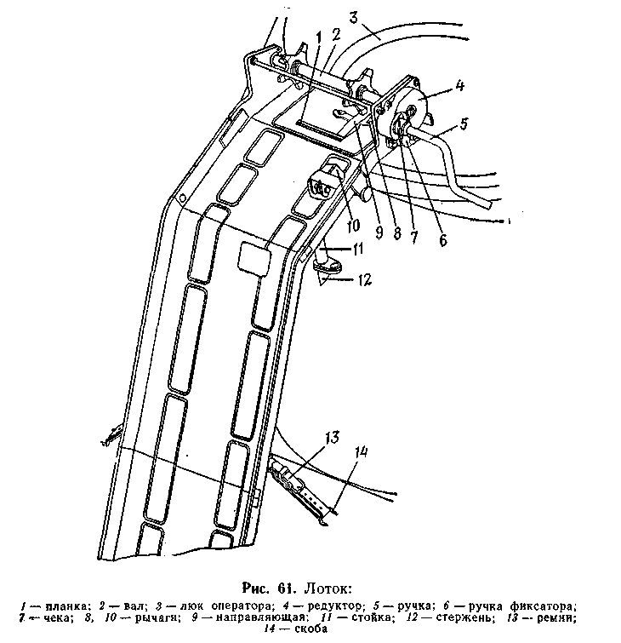

Ленту с ОФЗ и ОТ патронами крючком звена вперед (звеньями вверх) ввести в зацепление со звездочками вала 2 лотка. Вращая ручку 5 по стрелке ЗАГР, подавать ленту через люк оператора в левый отсек магазина и произвести укладку ленты согласно схеме укладки (головные части снарядов должны быть направлены к центру пола). Второй конец ленты петлей вперед завести через вертикальный канал магазина 6 (рис. 58) в горизонтальный рукав 8 и протянуть до звездочек механизма подтяга, обеспечив зацепление первого патрона со звездочками без перекоса.

Перемещать ленту отверткой через окна горизонтального рукава, вставляя ее в петлю первого звена или между звеньями.
Кратковременным включением механизма подтяга (не более 5 с) нажатием кнопки ПЕРЕМОТКА О на блоке БУ-25-2С продвинуть ленту до приемных окон пушки, при необходимости помогая отверткой.
Для загрузки лент с БТ патронами развернуть башню машины на 180° и установить лоток для загрузки лент около люка командира аналогично описанному выше.
Патронную ленту петлей звена вперед (звеньями вверх) ввести в зацепление со звездочками вала 2 (рис. 61) лотка. Вращая ручку 5 по стрелке ЗАГР, подавать ленту через люк командира в правый отсек магазина и произвести укладку согласно схеме укладки (головные части снарядов должны быть направлены к центру пола).
Второй конец ленты крючком вперед завести через вертикальный канал магазина в горизонтальный правый рукав.
Протянуть ленту с БТ патронами к звездочкам механизма подтяга по винтовому рукаву, горловине, гибкому элементу, действуя так же, как и при протягивании ленты с ОФЗ и ОТ патронами, до приемных окон пушки. При этом кратковременное включение механизма подтяга производить нажатием кнопки ПЕРЕМОТКА Б на блоке БУ-25-2С.
Перед включением механизма подтяга убедиться в отсутствии перекосов. При необходимости патроны поправить, устранив перекос.
При перекосе ленты в гибком элементе откинуть уплотнение, для чего расстегнуть ремни, ослабить тросы поворотом замка, снять тросы с роликов и откинуть уплотнение. После устранения перекоса уплотнение установить на место.
При необходимости ослабления ленты в гибком элементе отключить вал звездочек от механизма подтяга, для чего потянуть ручку 12 (рис. 59) на себя и повернуть ее по ходу часовой стрелки, поднять рычаг 2 вверх и поставить на упор 3.
При большом усилии на ручке 12 и рычаге 2 необходимо предварительно повернуть звездочку на небольшой угол в сторону движения патронной ленты в винтовой рукав с помощью ручки 675-64-сб313, находящейся в кармане на спинке сиденья оператора. Для этого необходимо надеть ручку на хвостовик вала звездочки с обратной стороны механизма подтяга.
В аварийных случаях, если заправка механизмов подтяга не представляется возможной, протягивание ленты в винтовой рукав, горловину и гибкий элемент производить с использованием ручки 675-64-сб313.
После укладки патронных лент нажатием кнопки НАСЧЕТ на блоке БУ-25-2С поочередно для типов О и Б установить на табло ОСТАТОК цифры, соответствующие количеству патронов в лентах.

Установить снятые узлы и детали, застегнуть ремни уплотнений винтового рукава и гибкого элемента, застегнуть замки поликов крышек магазинов.
После заправки все ленты вернуть в исходное положение, обратив особое внимание на правильность установки сидений командира и оператора (установка сиденья оператора на стойку для сиденья командира и наоборот не допускается).

4.6.3. Выгрузка лент из системы питания

Снятие всех узлов и деталей при подготовке боевого отделения к выгрузке, а также установку их после выгрузки производить согласно п. 4.6.2. При этом уплотнение винтового рукава не снимать.
Расстопорить храповой механизм раздаточной коробки, для чего поднять рычаг 2 (рис. 59) вверх и поставить на упор 3.
Отключить механизм подтяга, потянув ручку 12 на себя и повернув ее по ходу часовой стрелки.
Установить лоток на машину согласно п. 4.6.2 и повернуть ручку 6 (рис. 61) фиксатора по стрелке РАЗГР.
Разрядить пушку согласно п. 4.15.11.
Вынуть конец ленты через вертикальный канал магазина из люка башни наружу, ввести в зацепление со звездочками вала лотка и, вращая ручку 5 по стрелке РАЗГР., произвести разгрузку ленты на укрывочный брезент (фанеру и т. п.).
После выгрузки лент проверить, нет ли звеньев в трактах питания и в приемнике пушки.

Проверка регулировки сдающей муфты механизма подтяга

Инструмент и принадлежности: динамометр ДПУ-0,02 (в групповом комплекте ЗИП), ключ 19x22, удлинитель для рукояток ключей (в ящике механика-водителя).
Надеть ключ на головку хвостовика вала звездочек, на ключ надеть удлинитель.
На расстоянии (400±3) мм от оси звездочек на удлинителе установить динамометр.
Включить механизм подтяга на время не более 3 с, при этом усилие на динамометре должно быть 61,3—72,5 Н (6,3— 7,4 кгс).
Если усилие на динамометре не укладывается в заданные пределы, вращением гайки 17 (рис. 59) поджать диски. После регулировки гайку 17 законтрить.

Возможные неисправности системы питания

Неисправность | Причина неисправности | Способ устранения неисправности
Не подается патрон в приемные окна пушки | Увеличение усилия при прохождении ленты по трактам питания:
Не подается патрон в приемные окна пушки | из-за повреждения стенок трактов питания (помятости, выступающие части) | Устранить подгибкой, рихтовкой
Не подается патрон в приемные окна пушки | из-за попадания посторонних предметов и грязи | Удалить посторонние предметы и очистить от грязи
Не подается патрон в приемные окна пушки | Поломка или растяжение звена | Осмотреть ленту, удалить дефектные звенья
Не подается патрон в приемные окна пушки | Уменьшилось усилие подтяга ленты (механизм подтяга продвигает ленту менее чем на ½ винтового рукава) | Отрегулировать сдающую муфту согласно п. 4.6.4 на момент 24,5 — 29,4 Н • м (2,5—3,0 кгс • м)
 | Не работает механизм подтяга (не подается питание на электродвигатель подтяга) | Включить АЭС СПУСКИ на коробке защиты КР-25

4.7. МАГАЗИН ПКТ

Магазин 7 (рис. 58) предназначен для размещения ленты с патронами для ПКТ на 2000 шт., звеньесборника со звеньями пушки 2А42, сбора стреляных гильз и лент пулемета ПКТ и крепится к полу боевого отделения.
Магазин ПКТ состоит из каркаса 14, представляющего собой сварную конструкцию, имеющего полость 10 (гильзозвеньесборник) для размещения звеньесборника 42 (рис. 33), сбора гильз и лент пулемета ПКТ и полость 9 (рис. 58) для размещения двух магазинов 11.
Магазины представляют собой открытые коробки, разделенные вертикальной перегородкой на два отсека. В полости каркаса магазины устанавливаются последовательно друг за другом и фиксируются замком.
Трасса питания пулемета обеспечивает подачу снаряженной патронной ленты при прокачке в вертикальной плоскости я состоит из кронштейна 15 (ряс. 41) с направляющими роликами, нижнего кожуха 13, верхнего кожуха 17 и лотка 38. Кронштейн с роликами установлен на каркасе шарнирно и фиксируется замком 14.

4.7.1. Укладка лент в магазин ПКТ
Для укладки лент из правого десантного отделения надо повернуть башню вправо на угол приблизительно 145°, снять ограждение сидений десанта и две верхние ПТУР (если они установлены).
Открыть замок 12 (рис. 58) и извлечь магазины.
Уложить ленты по 975 патронов в магазины согласно схеме укладки.
Свободных звеньев в конце ленты не должно быть.
Установить в каркас 14 магазин с роликом заподлицо с передней стенкой каркаса и соединить ленты обоих магазинов.
Затем задвинуть магазины в каркас и закрыть замок 12.
Заправить сверху в трассу питания пулемета ленту на 50 патронов, верхний конец которой зафиксировать крышкой лотка 38 (рис. 41), при этом спаренной установке придать угол, удобный для работы.
Открыть кронштейн 15, проверить правильность сцепления лент магазинов и при необходимости поправить.
Продернуть снизу между роликами кронштейна 15 три-четыре звена выходного конца ленты.
Установить кронштейн на место и закрыть замок 14.
Соединить нижний конец ленты на 50 патронов с выходным концом ленты магазинов.
Установить ограждение и ПТУР на свои места.
Вернуть башню в исходное положение.

4.8. ПРИЦЕЛ БПК-1-42
Перископический комбинированный прицел БПК-1-42 (с марта 1986 г. заменен прицелом БПК-2-42) предназначен для наблюдения и прицеливания при стрельбе по наземным целям из пушки и спаренного с ней пулемета и определения дальности до цели с помощью дальномерной шкалы.
Прицел БПК-1-42 состоит из следующих основных узлов: корпуса, головки, коллиматора, механизмов выверки, окуляров, преобразователя напряжения, механизма передачи углов.
В корпусе головки 1 (рис. 62) размещено качающееся зеркало. Переднее окно головки закрыто защитным стеклом. В верхней части головки установлены два патрона 18 осушки.
Преобразователь напряжения предназначен для питания ЭОП; в нем размещены регулятор температуры и реле, управляющие обогревом окуляров.
Коллиматор служит для получения изображения сетки в дневной и ночной ветвях прицела. На прицельной сетке (рис. 63) нанесены прицельный угольник, штрихи боковых поправок и шкалы ввода углов прицеливания:
БР — для стрельбы из пушки БТ снарядами;

ОФЗ — для стрельбы ОФЗ и ОТ снарядами;
ПКТ — для стрельбы из пулемета ПКТ.
Под шкалами ОФЗ и ПКТ нанесена дальномерная шкала, по которой определяется дальность до цели высотой 2,7 м. Справа и слева от центрального угольника нанесены штрихи боковых поправок с интервалом 4 т. д., длина вертикальных штрихов 2 т, д., высота центрального угольника 3 т. д.

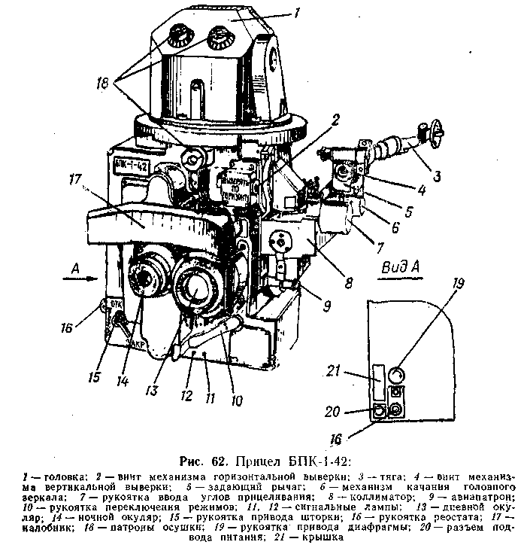

Штрихи сетки видны только при включенной подсветке.
На неподвижной сетке нанесен индекс, по которому производится установка прицельной дальности с помощью рукоятки 7 (рис. 62) ввода углов прицеливания.
В ночную ветвь проецируется только центральная часть дневной сетки с прицельным угольником и со штрихами боковых поправок.

Механизм горизонтальной выверки предназначен для выверки нулевой линии визирования по горизонту одновременно дневной и ночной ветвей прицела вращением винта 2.

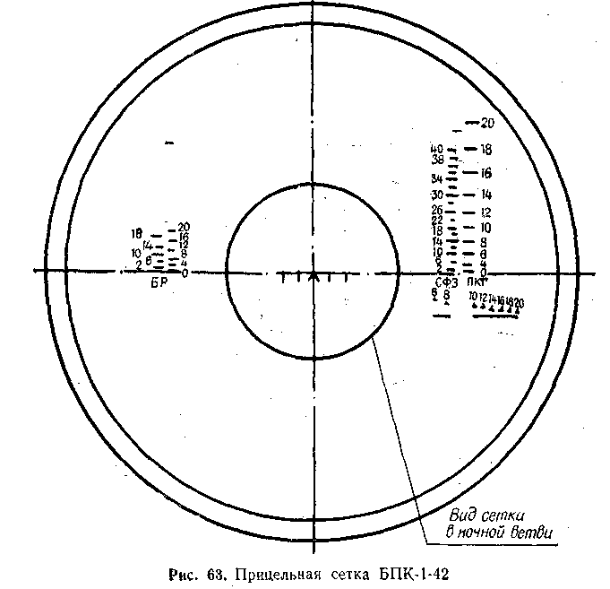

Механизм вертикальной выверки предназначен для выверки нулевой линии визирования по вертикали вращением винта 4.
Дневной окуляр 13 предназначен для рассматривания изображения, построенного объективом дневной ветви.
Ночной окуляр 14 предназначен для рассматривания изображения, построенного объективом и ЭОП в ночной ветви. В ЭОП происходит усиление яркости изображения до величины, достаточной для наблюдения. Электрической схемой прицела обеспечивается защита ЭОП от световых перегрузок.
Конструкция окуляров обеспечивает диоптрийную установку по глазу в пределах от минус 3 до +5 диоптрий.

Для устранения запотевания наружной поверхности глазной линзы в окулярах имеется автоматический обогрев.
Для предохранения глаза от травмирования на окулярах установлены резиновые наглазники.
Механизм передачи углов обеспечивает кинематическую связь спаренной установки с головным зеркалом прицела и состоит из механизма 6 качания головного зеркала, задающего рычага 5 и тяги 3.
Корпус прицела служит для крепления всех составных частей. На корпусе расположены следующие органы управления и сигнализации: рукоятка 15 привода шторки, рукоятка 10 переключения режимов работы прицела (пассивно-активный), рукоятка 19 привода диафрагмы; рукоятка 16 реостата подсветки сетки, лампы 11, 12, сигнализирующие о работе прицела в пассивном и активном режимах.
Кроме того, на корпусе размещены: патрон 18 осушки, налобник 17, крышка 21, под которой расположены запасные лампы подсветки сетки и два аварийных выключателя: верхний — отключает обогрев окуляров, нижний — систему защиты от световых перегрузок.
Система защиты срабатывает, когда встречная засветка достигает некоторой наперед заданной величины, называемой порогом срабатывания схемы защиты.
Следует помнить, что система защиты срабатывает как при собственном выстреле в автоматическом режиме, так и при стрельбе одиночными выстрелами.
Для восстановления работоспособности прицела при самопроизвольном срабатывании системы защиты выключить и включить нижний выключатель, находящийся под крышкой 21. Признаком самопроизвольного срабатывания является увод изображения из поля зрения ночной ветви при отсутствии внешней засветки.
В прицеле объединены в одной конструкции три системы: дневная, пассивная ночная и активная ночная.
Дневная ветвь представляет собой обычную телескопическую систему.
В ночной ветви для рассмотрения объектов при освещенности на местности до 5-10⁻³ лк применен ЭОП В-8 (пассивный режим).
Для работы при более низких освещенностях в ночную ветвь вводится другой преобразователь — В-8К и происходит замыкание цепи питания лампы осветителя ОУ-5 для освещения объектов инфракрасным светом. Питание на ОУ-5 от бортсети подается через стабилизатор тока, который установлен на магазине для патронных коробок ПКТ.
Включается ночная ветвь поворотом рукоятки 15 привода шторки в положение ОТК.Р. Переключаются режимы рукояткой 10.

4.8.1. Установка прицела БПК-1-42 и осветителя ОУ-5
Прицел устанавливается в башне перед люком оператора.
Колпак 19 (рис. 64) с защитным стеклом 21 и заслонкой 20 служит для защиты головки прицела. Защитное стекло — электрообогревное. Обогрев включается на коробке КР-60 слева от оператора.
Заслонка 20 предохраняет ночную ветвь прицела от засветок и одновременно служит защитой стекла 21.
При подготовке прицела к работе ночью заслонку необходимо открыть, для чего рукоятку 10 тросикового привода перевести в правое фиксированное положение.
При работе днем заслонка 20 должна быть закрыта (рукоятка 10 находится в левом фиксированном положении).
Тяга прицела предназначена для передачи углов от пушки к прицелу до угла возвышения 30° и обеспечения дальнейшей прокачки пушки без отсоединения кинематической связи.
При угле возвышения пушки 30° тяга упирается в упор 7, закрепленный на крыше башни. При дальнейшем движении пушки вверх головное зеркало прицела остается неподвижным, а шток 13 сжимает пружину 18.
Между рукояткой ввода углов прицеливания и пулеметом ПКТ установлено ограждение 8.
Осветитель ОУ-5 установлен в кронштейне 17, закрепленном на кронштейнах 2, приваренных к башне.
Кинематическая связь прожектора с пушкой осуществляется через кронштейн 6, закрепленный на фланце пушки, тягу 5, рычаг 14, валик 4 и рычаг 3, закрепленный на прожекторе.

4.8.2. Выверка прицела БПК-1-42 по контрольной мишени
Инструмент и принадлежности: ТХП-30 (в ящике десантного отделения над дверью справа), контрольная мишень (в сумке для документов), отвертка.
Для выверки прицела необходимо:
установить машину на ровной горизонтальной площадке;
навести пушку в сторону щита с контрольной мишенью, расположенного на расстоянии (20±0,1) м от среза дульного тормоза пушки, при этом маховик подъемного механизма должен быть повернут на семь оборотов от жесткого упора угла снижения;
вставить в ствол пушки ТХП и вращением окуляра добиться резкого изображения контрольной мишени;
не сбивая положения маховиков, закрепить на щите контрольную мишень (рис. 37) так, чтобы перекрестие ТХП совпало с отметкой «2А42» на контрольной мишени и установочная

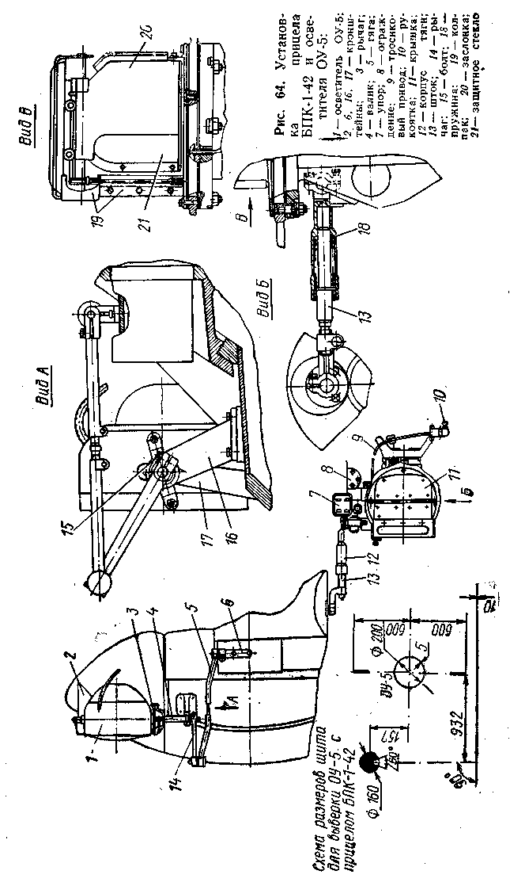

линия на мишени была параллельна горизонтальной линии прицела;
проверить совпадение механической и оптической осей ТХП, для чего повернуть ТХП влево и вправо на 90° и убедиться, что смещение перекрестия ТХП-30 относительно отметки «2А42» не более 3,6' (1 т. д.);
подготовить прицел ВПК-1-42 к работе согласно п. 4.8.3;
рукояткой ввода углов прицеливания совместить нулевые отметки шкал прицела с неподвижным индексом;
вращением винтов ВЫВЕРКА ПО ГОРИЗОНТУ и ВЫВЕРКА ПО ВЕРТИКАЛИ совместить вершину прицельного угольника с отметкой «БПК-1-42» на контрольной мишени.

4.8.3. Подготовка прицела БПК-1-42 к работе
При работе с прицелом запрещается:
открывать в дневное время шторку (о чем указывает свечение сигнальной лампы Н на прицеле);
давать излишне сильный накал лампы подсветки сеток; помнить, что большая яркость ночной сетки ухудшает видимость цели и может вызвать прогорание фотокатода и экрана ЭОП;
допускать длительное нахождение в поле зрения ночной системы прицела источников света (фар, прожекторов, фонарей, ракет и т. п.), так как это может вывести из строя ЭОП.
Перед подготовкой прицела убедиться в том, что:
переключатель СПУСКИ —ВЫКЛ. — СНАРЯЖ. на блоке БУ-25-2С находится в положении ВЫКЛ.;
рукоятка ШТОРКА находится в положении ЗАКР.;
рукоятки ДИАФРАГМА и реостата накала лампы подсветки сеток повернуты до упора против хода часовой стрелки;
рукоятка переключения режимов работы ночной ветви прицела в положении П (пассивный режим);
заслонка защитного колпака прицела закрыта.
При подготовке прицела к работе днем:
включить выключатель батарей на центральном щитке механика-водителя;
поставить переключатель СПУСКИ —ВЫКЛ. —СНАРЯЖ. на блоке БУ-25-2С в положение СПУСКИ и вращением диоптрийного кольца правого окуляра прицела добиться резкого изображения предметов наблюдения;
рукояткой реостата накала лампы подсветки установить нормальное свечение сетки;
в случае запотевания защитного стекла включить обогрев на коробке КР-60.
При подготовке прицела к работе ночью:
включить выключатель батарей;
снять защитную крышку с прожектора;

поставить переключатель СПУСКИ —ВЫКЛ. — СНАРЯЖ. на блоке БУ-25-2С в положение СПУСКИ;
открыть заслонку защитного колпака прицела;
снять защитную крышку с окуляра ночной ветви;
наблюдая в дневной окуляр, совместить нулевые отметки шкал подвижной сетки с неподвижным индексом;
установить рукоятку ШТОРКА в положение ОТКР. (при этом автоматически включается блок питания прицела и загорается левая сигнальная лампа Н);
наблюдая в левый окуляр, установить диафрагму в положение лучшей видимости местности;
вращением диоптрийного кольца добиться наилучшего изображения предметов наблюдения;
если видимость плохая, перевести рукоятку режимов в положение А (активный режим), при этом произойдет включение осветителя ОУ-5, о чем свидетельствует загорание лампы ПРОЖ. на панели БУ-25-2С и сигнальной лампы А на прицеле.
Перед переключением режимов обязательно нажать на рукоятку переключения вдоль оси от себя до упора. Невыполнение этого требования приводит к выходу из строя механизма переключения.
Перед включением режима работы прицела в положение А убедиться, что на осветителе ОУ-5 снята защитная крышка. Включение прожектора с установленной защитной крышкой может привести к выходу прожектора из строя.
После переключения режимов установить диафрагму в положение лучшей видимости местности и вращением диоптрийного кольца окуляра добиться наилучшего изображения предметов на местности.
Установить рукояткой реостата накала лампы подсветки нормальное свечение сетки. Свечение должно быть не ярким: излишняя яркость сетки ухудшает видимость цели и неблагоприятно сказывается на работе ЭОП.
Для получения хорошего качества изображения предметов ночью необходимо, чтобы направление светового пучка осветителя ОУ-5 было согласовано с направлением оси визирования прицела.

4.8.4. Согласование светового пучка осветителя ОУ-5 с направлением оси визирования прицела БПК-1-42
Инструмент и принадлежности: диафрагма БШ5.962.073 (в ящике для запчастей и инструмента), ключи 8X10, 12X14, линейка (в ящике механика-водителя), щит.
При выверке в дневное время или при включенном освещении установить перед головкой прицела диафрагму БШ5.962.073 из ЗИП прицела.
Согласовать световой пучок осветителя с направлением оси визирования через прицел ВПК-1-42 в следующем порядке:
нанести на щит знаки и установить выверочный щит (рис. 64) на расстоянии (25±0,1) м от среза дульного тормоза пушки 2А42;
подготовить прицел к работе ночью в пассивном режиме;
рукояткой ввода углов прицеливания совместить неподвижный индекс с отметкой «8» по шкале БР дневной ветви прицела;
снять с осветителя защитную крышку (при этом категорически запрещается снимать светофильтр), включить осветитель, для чего перевести рукоятку режимов в положение А;
подъемным и поворотным механизмами совместить прицельный угольник прицела с отметкой «ВПК-1-42» на щите;
наблюдая через ночную ветвь прицела, регулировкой диафрагмы и шторкой прицела добиться наилучшей видимости в поле зрения светового пятна от прожектора на щите;
ослабить болты крепления кронштейнов 16, 17 к башне и, поворачивая осветитель вместе с кронштейном 17, совместить световое пятно по горизонтали с кругом «ОУ-5» на щите, после чего болты крепления кронштейнов затянуть;
ослабить болт 15 рычага 14 и совместить световое пятно с кругом «ОУ-5» на щите по вертикали, после чего болт 15 затянуть;
проверить точность совмещения светового пятна с отметкой «ОУ-5» на щите, при необходимости регулировку повторить;
перевести рукоятку переключения режимов в положение П, закрыть шторку, диафрагму; надеть на прожектор крышку.

4.8.5. Проверка годности и замена патронов осушки прицела БПК-1-42
Инструмент: отвертка (в ящике механика-водителя), отвертка для патронов осушки (в ЗИП БПК-1-42).
Вывернуть отверткой винты крепления крышки 11 колпака прицела и снять крышку.
Через защитные стекла патронов осушки проверить цвет силикагеля. Он должен быть синий. Если силикагель имеет розовый цвет, необходимо заменить все патроны, в том числе и авиапатрон, для чего отверткой отвернуть крышки патронов осушки и вынуть стаканы с силикагелем. Для извлечения стакана с силикагелем из авиапатрона отвернуть крышку авиапатрона и отверткой вынуть стакан.
Заменить стаканы с силикагелем в патронах осушки и авиа-патроне годными, взятыми из ЗИП, и сразу же завернуть крышки патронов осушки и авиапатрона.
Если стаканов с годным силикагелем нет, извлечь стаканы с отработанным силикагелем, завернуть крышки патронов осушки и авиапатрона.

Восстановить силикагель в стаканах патронов осушки, отвернуть крышки патронов осушки и авиапатрона и установить стаканы на место.
Установить на место крышку 11 защитного колпака.

Восстановление силикагеля в стаканах осушки
Инструмент и принадлежности: металлический сосуд или металлический лист, электрошкаф или термостат (допускается использовать другие сушильные агрегаты).
Стаканы с силикагелем розового цвета поместить в чистый металлический сосуд или на чистый металлический лист и установить их в электрошкаф (термостат).
Прокалить стаканы в электрошкафу (термостате) при температуре 105 —120°С до приобретения силикагелем синего цвета.
Остудить в электрошкафу (термостате) прокаленные стаканы с силикагелем.
Вынуть стаканы из электрошкафа (термостата) и поместить в патроны или футляры ЗИП.

4.8.6. Замена головки прицела БПК-1-42
Инструменты и материалы: отвертка, ключ 10X12 (в ящике для запчастей и инструмента), ветошь.
Снять левый прибор ТНПО-170А оператора.
Отсоединить провод электропитания обогрева защитного стекла колпака прицела, для чего снять крышку с коробки 4Т, расположенной за левым ТНПО-170А, ослабить винт крепления жилы провода от защитного стекла и вынуть провод.
Вывернуть болты и винты крепления защитного колпака, снять защитный колпак.
Очистить головку и корпус прицела от пыли и грязи.
Вывернуть винты крепления головки к прицелу и снять головку с прицела.
Для облегчения снятия головки с прицела допускается легкое постукивание ладонью по боковым граням головки.
Снять защитную крышку с запасной головки (запасная головка прицела находится в групповом ЗИП машины).
Очистить от пыли и грязи посадочные места головки и корпуса прицела. Не допускать попадания пыли и грязи внутрь корпуса прицела.
Установить головку на корпус прицела и закрепить ее винтами.
Установить защитный колпак, предварительно вставив провод в отверстие фланца прицела, и закрепить.
Соединить провод электропитания обогрева защитного стекла колпака прицела, для этого вставить провод в коробку 4Т

и затянуть винт крепления жилы провода. Надеть крышку на коробку 4Т.
Выверить прицел согласно п. 4.8.2.

4.9. ПРИЦЕЛ 1ПЗ-3
Прицел 1ПЗ-3 предназначен для поиска воздушных целей, слежения за воздушными целями и наведения пушки на них при стрельбе с места, поиска наземных целей и наведения пушки и пулемета ПКТ на них при стрельбе с места и с ходу.
Прицел 1ПЗ-3 представляет собой оптический монокулярный перископический прибор с качающейся головной призмой и сменным увеличением, и состоит из следующих основных частей: корпуса головки, корпуса прицела, механизма головной призмы (с приводом и задающим рычагом), объектива, механизма сетки (с механизмом выверки), механизма светофильтров, галилеевской трубки, окулярной телескопической системы (с механизмом каретки с подвижным штрихом и пультом прицела), налобника.
Корпус 14 (рис. 65) головки предназначен для защиты головной призмы от механических повреждений, герметизации головной части прибора и крепится винтами к верхнему фланцу корпуса 15 прицела.
В корпусе головки закреплены два обогреваемых защитных стекла.
Механизм головной призмы предназначен для обеспечения возможности обзора пространства на всех углах возвышения спаренной установки.
Объектив установлен внутри верхней части корпуса 15 и предназначен для проецирования изображения цели на плоскость сетки.
Механизм сетки состоит из оборачивающей системы с сеткой и механизма выверки.
Механизм сетки с механизмом выверки обеспечивает перемещение сетки в направлении, перпендикулярном линии визирования, чем осуществляется точная горизонтальная выверка прицела относительно оси канала ствола пушки. Перемещение сетки производится путем поворота вала 11 механизма выверки с последующим стопорением его с помощью гайки 18 цангового зажима механизма выверки.
Для обеспечения видимости сеток в условиях пониженной освещенности предусмотрена их подсветка.
Механизм светофильтров обеспечивает смену одного светофильтра другим или выключение обоих светофильтров поворотом маховичка 13 в направлении нанесенной на нем стрелки с фиксацией маховичка в трех положениях.
Светофильтры предназначены: специальный (надпись СПЕЦ. на маховичке 13) — для защиты глаз от лучей ОКГ, нейтральный (надпись НЕЙТР.) — для снижения яркости фона цели.

Галилеевская трубка (кронштейн с трубкой Галилея) предназначена для установки увеличения 1,2^{х} и 4^{х}, которая осуществляется поворотом рукоятки 8 смены увеличений.

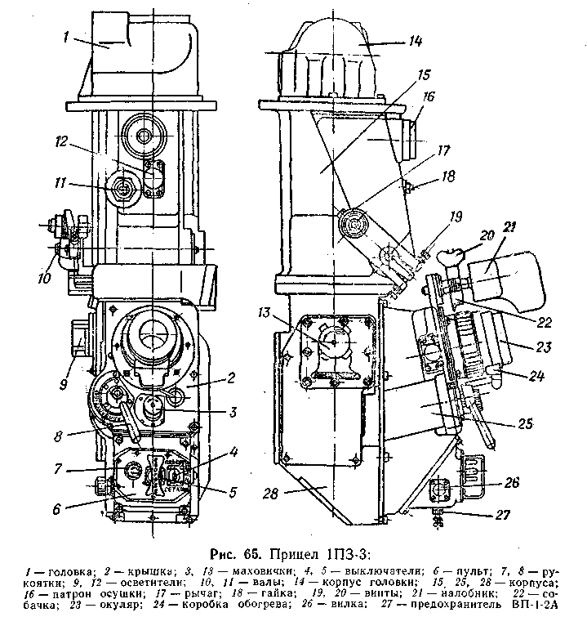

Окуляр 23 имеет кольцо, при вращении которого происходит настройка окуляра по глазу. Величина установки окуляра в диоптриях считывается по кольцевой шкале относительно неподвижной риски, нанесенной на фланце оправы окуляра.
На крышке 2 прицела закреплена направляющая для смещения налобника 21 вправо или влево при установке его в удобное положение относительно окуляра. Для смещения налобника необходимо ослабить гайку фиксации каретки налобника в направляющей. После установки налобника гайку затянуть.
Для регулировки налобника по глубине установки необходимо отвернуть винт 20, повернуть собачку 22 против хода часовой

стрелки и установить налобник в удобное для работы положение, после чего винт 20 затянуть.
На панели пульта 6 размещены: тумблер 4 включения подсветки сеток, тумблер 5 включения обогрева защитных стекол головной части и последней линзы окуляра и рукоятка 7 регулировки яркости ламп подсветки.

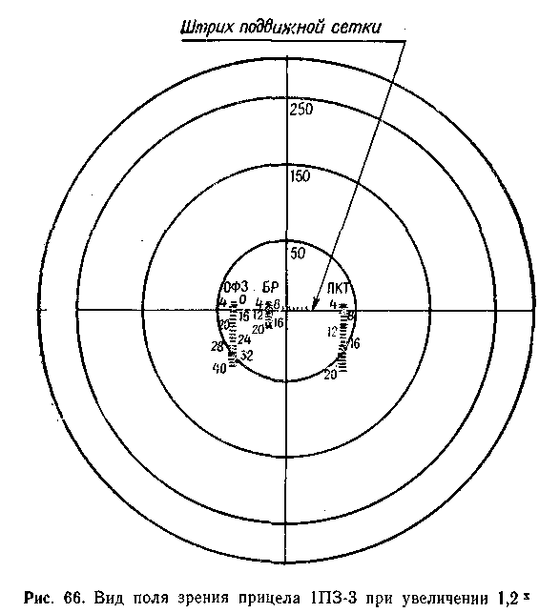

Наблюдая в окуляр прицела, командир видит в поле зрения прицела: участок пространства, ограниченный телесным углом 49° при установленном увеличении прицела 1,2^{х} (рис.66) или ограниченный телесным углом 14° при переключении увеличения прицела на 4^{х} (рис. 67); неподвижную сетку с дистанционными шкалами, шкалой боковых поправок и ракурсными кольцами; подвижную, перемещающуюся в вертикальном направлении сетку с горизонтальным штрихом.
Дистанционные шкалы используются для ввода углов прицеливания при стрельбе по наземным целям. На сетке прицела нанесены шкалы ОФЗ, БР и ПКТ.

Дистанционная шкала ОФЗ имеет деления 0, 4, 6, 8 и далее через 200 м и оцифровку 0, 4, 8, 12, 16, 20, 24, 28, 32, 36, 40.
Дистанционная шкала БР имеет деления 0, 4, 6, 8 и далее через 200 м и оцифровку 4, 8, 12, 16, 20.

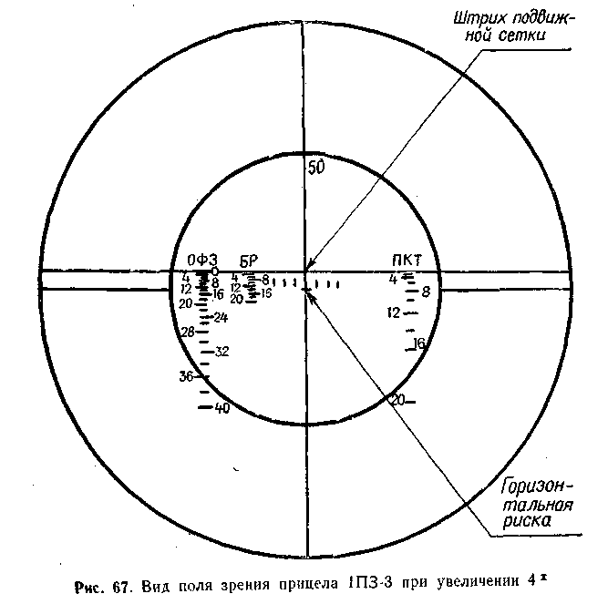

Дистанционная шкала ПКТ имеет деления 0, 2, 4, 6 8 и далее через 200 м и оцифровку 4, 8, 12, 16, 20.
Нулевые деления дистанционных шкал расположены на одной горизонтальной линии, обозначены одним знаком «0».
Штрихи боковых поправок необходимы для ввода боковых поправок при стрельбе. При этом на цель наводится точка горизонтального штриха подвижной сетки, расположенная против выбранного штриха боковых поправок. Цена деления боковых поправок 5 т. д.
Ракурсные кольца служат для ввода углов упреждения в зависимости от скорости и ракурса цели при стрельбе по воздушным целям. На сетке нанесены три ракурсных кольца, использующиеся при скоростях цели 50, 150 и 250 м/с.

Геометрическим центром ракурсных колец является точка пересечения горизонтальной риски с вертикальным штрихом. Справа и слева от ракурсного кольца 50 нанесены горизонтальные штрихи, являющиеся продолжением горизонтальной риски.
Центр ракурсных колец смещен относительно нулевого положения оптической линии визирования на величину, соответствующую углу прицеливания 31' при стрельбе из пушки на среднюю дальность 1500 м' при среднем угле места цели 45°.

4.9.1. Установка прицела ШЗ-3 в машине
Прицел крепится к плите башни, расположенной впереди справа от люка командира.
Передача углов от пушки к прицелу осуществляется с помощью двух параллелограммных приводов и промежуточного мостика.
Параллелограммный привод от пушки к мостику состоит из тяги 5 (рис. 68) и рычага 6.
Параллелограммный привод от мостика к прицелу состоит из рычага 1 и серег 2 и 4, соединенных стяжкой 3.
Промежуточный мостик представляет собой валик 8, установленный в подшипниках кронштейнов 7 и 9.
Колпак 11 с защитной крышкой 10 предназначен для защиты головной части прицела 1ПЗ-3.
При работе с прицелом необходимо открыть крышку 10, для чего поднять рукоятку 13 привода, повернуть влево до упора и опустить рукоятку. Крышка под действием пружины 12 зафиксируется в открытом положении. При закрывании крышки необходимо рукоятку 13 поднять, повернуть вправо до упора и опустить

4.9.2. Выверка прицела 1ПЗ-3 по контрольной мишени
Инструмент и принадлежности: трубка ТХП-30 (в ящике десантного отделения над правой дверью), контрольная мишень (в сумке для документов), ключи (в ящике механика-водителя), ключи 7811-023Д2 и Ю-17.61.671 (из ЗИП 1ПЗ-3).
Для выверки прицела по контрольной мишени необходимо:
установить машину на ровной горизонтальной площадке;
установить щит с контрольной мишенью (рис. 37) и проверить совпадение оптической и механической осей ТХП-30 согласно п. 4.8.2;
подготовить прицел 1ПЗ-3 к работе согласно п. 4.9.3;
маховичком ПЕРЕКРЕСТИЕ установить подвижной горизонтальный штрих на ноль по дистанционной шкале БР;
совместить перекрестие прицела с отметкой «1ПЗ-3» на мишени, для этого ослабить гайку 18 (рис. 65) специальным ключом. 7811-0023Д2;

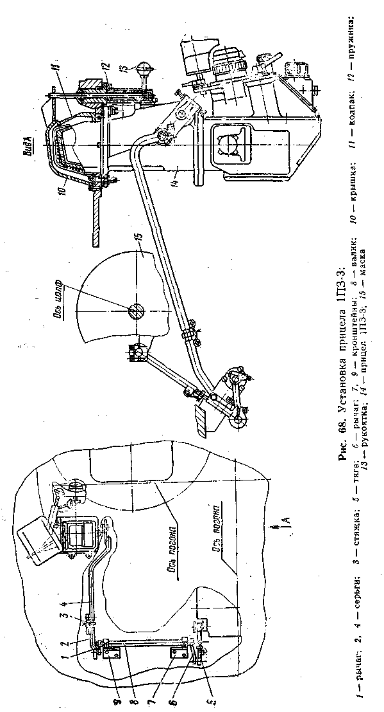

поворачивая вал 11 горизонтальной выверки торцовым ключом
Ю-17.61.671, совместить перекрестие сетки с вертикальной осью отметки «1ПЗ-3» на мишени, застопорить вал гайкой 18, придерживая ключом вал 11, предупреждая его возможный поворот и сбивание перекрестия, при этом необходимо наблюдать за положением перекрестия через окуляр прибора;
вращением винтов 19, предварительно ослабив контргайки винтов, совместить перекрестие сетки прицела с отметкой «1ПЗ-3» на мишени, затянуть контргайки винтов 19.

4.9.3. Подготовка прицела 1ПЗ-3 к работе
Снять крышку люка командира со стопора, повернуть назад и застопорить.
Открыть крышку защитного колпака прицела.
Установить налобник в удобное для работы положение так, чтобы при упоре в него от головы зрачок глаза совмещался с выходным зрачком окуляра, т. е. чтобы было видно все поле зрения, при этом ясно должны быть видны все ракурсные кольца и шкалы.
Используя диоптрийную наводку окуляра, добиться резкого изображения предметов.
Проверить работу переключателя увеличения и механизма ввода углов прицеливания вращением рукояток ПЕРЕКЛЮЧЕНИЕ и ПЕРЕКРЕСТИЕ.
При работе в условиях недостаточной освещенности включить подсветку сеток, для чего перевести выключатель ПОДСВЕТКА СЕТКИ на пульте прицела в положение ВКЛ.
При работе в условиях сильной освещенности фона установить нейтральный светофильтр, а для защиты глаз наводчика от излучений ОКГ — специальный светофильтр.
При температуре воздуха ниже 5°С и при наличии отпотевания или обледенения защитного стекла головной части и глазной линзы окуляра включить обогрев стекла и окуляра, для чего перевести тумблер ОБОГРЕВ на пульте прицела в положение ВКЛ.

4.9.4. Возможные неисправности прицела 1ПЗ-3
Неисправность | Причина неисправности | Способ устранения неисправности
Отсутствует накал ламп подсветки | Перегорел предохранитель 27 (рис. 65) | Заменить предохранитель из ЗИП прицела
Отсутствует накал ламп подсветки | Перегорела лампа осветителя 9 или 12 | Заменить лампу из ЗИП
Отсутствует обогрев защитного стекла | Перегорел предохранитель 27 | Заменить предохранитель из одиночного комплекта ЗИП

Окончание
Неисправность | Причина неисправности | Способ устранения неисправности
Отсутствует обогрев окуляра | Перегорел предохранитель 27 | Заменить предохранитель из одиночного комплекта ЗИП
Отсутствует обогрев окуляра | Нарушен контакт в контактной колодке | Отвинтить винты корпуса коробки 24 и снять его. С помощью отвертки убедиться, что винты крепления концов спирали во втулке завернуты плотно
Произошло рассогласование прицела с пушкой: по горизонту | Нарушилась фиксация механизма выверки из-за отвинчивания гайки цангового зажима | Произвести выверку по горизонту согласно п. 4.9.2
Произошло рассогласование прицела с пушкой: по горизонту | Ослабло крепление фланца прицела к башне | Затянуть болты и произвести выверку
по вертикали | Нарушилась фиксация одного из выверочных болтов на рычаге (отвинтилась стопорная гайка) | Произвести выверку по вертикали согласно п. 4.9.2

4.10. ПРИБОР ТКН-ЗБ

Комбинированный (дневной и ночной) прибор наблюдения командира ТКН-ЗБ обеспечивает наблюдение за местностью, поиск и обнаружение целей, определение дальности до целей, а также целеуказание и корректирование огня в дневных и ночных условиях.
В комплект прибора ТКН-ЗБ входят прибор наблюдения ТКН-ЗБ и осветитель ОУ-ЗГА2.
Прибор состоит из электронно-оптической системы, корпуса, головки, механизма шторки, диафрагмы, узла поворотного зеркала, высоковольтного блока питания, блока окуляров, рукояток и налобника.
Электронно-оптическая система прибора состоит из электронно-оптической системы ночного видения и дневной оптической системы.
Ночная электронно-оптическая система предназначена для наблюдения целей и местности ночью при облучении их инфракрасным осветителем ОУ-3ГА2.
Дневная оптическая система предназначена для наблюдения целей и местности днем.

В поле зрения правой ветви (в правом окуляре) вместе с изображением объекта наблюдения будет видно изображение сетки (рис. 69).

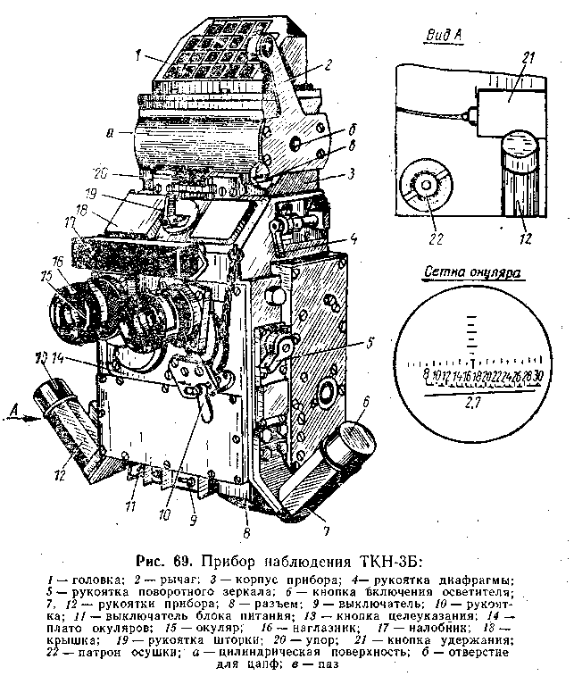

Сетка состоит из угломерной и дальномерной шкал. Угломерная шкала состоит из центрального перекрестия, по сторонам которого нанесены большие и малые штрихи. Расстояние между малыми, штрихами 4 т. д., а между большими—8 т. д.
Дальномерная шкала состоит из сплошной горизонтальной и пунктирной линий. Значение дальности (в гектометрах) до цели высотой 2,7 м, изображение которой размещается в том или другом месте между линиями, указано над вертикальными штрихами шкалы.

Головка 1 состоит из корпуса, в котором закреплена головная призма, и крепится к корпусу прибора.
Корпус 3 прибора предназначен для размещения и крепления электронно-оптической системы, электрической части и всех других механизмов, узлов и деталей прибора.
В верхней части прибора имеется цилиндрическая поверхность а, которая используется для уплотнения прибора в крышке люка.
На боковых поверхностях корпуса закреплены планки с отверстиями б для цапф. На правой планке имеются паз в для стопорения прибора, когда им не пользуются, и рычаг 2 для соединения прибора с тягой осветителя.
На верхней части корпуса крепится крышка 18 с механизмом шторки. Упор 20 ограничивает угол прокачки прибора по вертикали.
На левой стенке, корпуса установлены кнопка 21 удержания и патрон 22 осушки.
Механизм шторки предназначен для частичного или полного закрытия фотокатода ЭОП непрозрачным экраном (шторкой). Шторкой управляют с помощью рукоятки 19. Положение рукоятки шторки обозначено надписями ОТКР. и ЗАКР, на крышке 18.
Шторку закрывают полностью, когда прибором не пользуются. Частичное закрытие шторки применяют, когда в поле зрения попадают источники света, засвечивающие изображение. При частичном закрытии верхняя часть поля зрения будет затемнена.
Диафрагма предназначена для уменьшения освещенности на фотокатоде ЭОП. Управляется диафрагма рукояткой 4.
Узел поворотного зеркала предназначен для включения прибора в дневной или ночной режим работы поворотом рукоятки 5 в положение Д (дневной) или Н (ночной).
Высоковольтный блок питания предназначен для преобразования низкого напряжения бортовой сети в высокое напряжение, необходимое для работы ЭОП.
Подключается блок питания к бортовой сети через разъем 8 выключателем 11.
Блок окуляров собран на плато 14 окуляров. Окуляры могут быть сведены или разведены, чем достигается их установка по базе глаз. Положения окуляров фиксируются поворотом рукоятки 10. С помощью диоптрийных колец осуществляется установка окуляров.
На окуляры устанавливаются съемные наглазники. При необходимости вместо них надеваются обогреватели окуляров (из ЗИП прибора) и подключаются к гнезду, расположенному на корпусе прибора за налобником 17.
Налобник 17 предназначен для фиксации положения глаз командира у окуляров прибора.

Рукоятки 7 и 12 предназначены для наведения прибора по вертикали (за счет поворота в цапфах) и по горизонту (вместе с люком командира). В верхних частях рукояток установлены кнопка 6 включения осветителя и кнопка 13 включения режима целеуказания.
Прибор ТКН-ЗБ устанавливается в крышке люка командира с помощью цапф. Снаружи головка прибора закрыта защитным колпаком. Защитное стекло колпака имеет электрообогрев, который включается выключателем 9.
Осветитель ОУ-3ГА2 является источником инфракрасных лучей, установлен шарнирно в кронштейне, закрепленном на защитном колпаке головки прибора, и соединен тягой 2 (рис. 26) с рычагом 2 (рис. 69) прибора, что обеспечивает поворот осветителя в вертикальной плоскости синхронно с прибором.

4.10.1. Подготовка прибора ТКН-ЗБ к работе
Перед подготовкой прибора к работе убедиться, что ночная ветвь выключена, т. е. шторка и диафрагма закрыты, рукоятка 4 находится в положении Д, а выключатель 11 выключен.
При подготовке прибора ТКН-3Б к работе необходимо:
отрегулировать положение окуляров по базе глаз, для чего повернуть рукоятку 10 стопора против хода часовой стрелки и, разводя или сводя окуляры, установить окуляры по базе глаз (при этом изображение должно быть видно в одном круге, а не в двух);
закрепить положение окуляров, повернув рукоятку 10 стопора по ходу часовой стрелки;
расстопорить люк командира и прибор ТКН-ЗБ;
вращением колец диоптрийной настройки окуляров добиться резкого изображения предметов;
отрегулировать положение налобника, для чего ослабить винты-барашки крепления налобника и установить его в положение, когда при касании лбом налобника (козырек шлемофона должен быть выше подушки) обоими глазами будет видно все поле зрения, после этого винты-барашки затянуть;
в зимнее время снять с окуляров наглазники, надеть и подключить обогреватели окуляров.

4.10.2. Проверка работы ночной ветви прибора и работа с прибором

в ночных условиях
Для проверки работы прибора необходимо:
подготовить прибор к работе согласно п. 4.10.1;
снять защитную крышку осветителя;
установить рукоятку 5 поворотного зеркала в положение Н;
убедиться в отсутствии впереди ярких источников света;
включить блок питания выключателем 11;

рукоятками 4 к 19 открыть диафрагму и шторку;
включить осветитель кнопкой 6 на правой рукоятке прибора.
При нормальной работе комплекта прибора ТКН-3Б и правильной регулировке положения осветителя в поле зрения прибора должно быть видно изображение местности.
Если наблюдению мешают яркие источники света, устранить засветку изображения с помощью шторки, для чего:
навести прибор по вертикали так, чтобы изображение помех разместилось в верхней части поля зрения;
поворачивая рукоятку шторки в положение ЗАКР., закрыть световую помеху. Если световая помеха находится в непосредственной близости от машины и разместить ее в верхней части поля зрения не представляется возможным, а также при воздействии сильного источника света, отвести прибор в сторону или перейти на дневную ветвь прибора.

4.10.3. Проверка работы ночной ветви прибора в дневное время
Для проверки необходимо:
подготовить прибор к работе согласно п. 4.10.1;
установить рукоятку 5 поворотного зеркала в положение Н;
включить блок питания выключателем 11 и плавно открыть шторку рукояткой 19;
оценить видимость местности в прибор;
если изображение недостаточно яркое (при работе в сумерки), постепенно поворачивать рукоятку 4 диафрагмы до появления изображения местности, при этом не допускать большой яркости изображения. Продолжительность проверки не должна превышать 30 с;
закрыть диафрагму и шторку и перевести рукоятку поворотного зеркала в положение Д;
включить осветитель; при исправном осветителе сквозь фильтр будет излучаться тепло. Можно снять раму с фильтром и убедиться в работе осветителя непосредственно.

4.10.4. Согласование направлений оси светового пучка осветителя

ОУ-ЗГА2 с линией визирования прибора ТКН-ЗБ (выверка)
Инструмент: ключи 14X17, 19X22 (в ящике механика-водителя).
Выверка производится в темное время суток в следующем порядке:
установить машину на ровном участке местности; включить прибор и осветитель, при этом рукоятка механизма зеркала должна стоять в положении Н, а рукоятки шторки и диафрагмы—открыты;
выбрать предмет, удаленный ОТ машины на 400—450 м;

ослабить контргайки стяжной муфты 19 (рис. 26), изменением длины тяги 2 добиться совмещения центра светового пучка осветителя с точкой наводки прибора по вертикали и, не сбивая наводки, затянуть контргайки;
ослабить болты крепления осветителя к кронштейну и, поворачивая корпус осветителя, добиться совмещения центра светового пучка с точкой наводки прибора; не сбивая наводки, затянуть болты.
Выверку в случае необходимости можно производить днем по дневной ветви по щиту с нанесенными на нем отметками.
Щит устанавливать на расстоянии (25±1) м от среза дульного тормоза пушки 2А42 перпендикулярно оси визирования. На время выверки светофильтр с осветителя снять.

4.10.5. Возможные неисправности прибора ТКН-ЗБ
Неисправность | Причина неисправности | Способ устранения неисправности
При включении прибора и установке рукоятки поворотного» зеркала в положение Н не слышно характерного звука работающего блока питания | Неисправен блок питания | Прибор снять и отправить в ремонт
Блок питания работает нормально, (слышен характерный звук), но в окуляры прибора не видно зеленого фона | Не работает ЭОП | Прибор снять и отправить в ремонт
В окулярах виден зеленоватый фон, но нет изображения объектов и местности | Короткое замыкание или обрыв в проводе питания осветителя  Перегорела лампа осветителя ОУ-ЗГА2 | Проверить и устранить повреждение  Заменить лампу
Ближние предметы видны нечетко или совсем не видны | Рассогласование оптической оси осветителя и прибора наблюдения. | Выверить направление оптических осей согласно п. 4.10.4
В поле зрения прибора появились темные пятна | Повреждение ЭОП засветкой точечными источниками света  В прибор. попала влага  ЭОП засвечен общей засветкой | Заменить ЭОП в мастерской  Продуть прибор сухим воздухом,. Заменить патрон осушки  Не работать с прибором до исчезновения пространственных зарядов со стенок ЭОП. Если через 2 — 3 дня ЭОП не восстановится, его необходимо заменить
При включении осветителя ОУ-ЗГА2 через фильтр видны яркие светлые точки | Повреждена пленка инфракрасного фильтра | Заменить фильтр

Окончание
Неисправность | Причина неисправности | Способ устранения неисправности
Изображение в приборе тусклое, неясное | Загрязнилась наружная поверхность призм  Частичное рассогласование оптических осей осветителя и прибора | Протереть чистой фланелевой салфеткой  Выверить направления оптических осей согласно п. 4.10.4 '
Изображение в приборе тусклое, неясное | Высоковольтное напряжение ниже 13 кВ | Проверить выходное напряжение на кило-вольтметре в мастерской. При необходимости заменить блок питания
Покачивается головка верхней призмы | Ослабла затяжка винтов крепления | Затянуть винты
Призма имеет выколы и трещины | Механические повреждения | Заменить верхнюю головку

4.11. ВОЗДУШНО-ЖИДКОСТНАЯ ОЧИСТКА ПРИБОРОВ БАШНИ

Система предназначена для очистки защитных стекол прицелов БПК-1-42, 1ПЗ-3 и прибора ТКН-3Б. Она состоит из баллона 16 (рис. 70) со сжатым воздухом, трубопроводов 10, 17, редуктора 14 давления ИЛ611-150-65, кранов 2, 12, 21, эжекторов 1, 11, кранов-переключателей 5, 20, бака 13 для жидкости, распылителей 3, 8 и трубки 6 очистки.
Баллон 16 заправляется сжатым воздухом через трубопровод 17 и гибкий шланг 19 от пневмосистемы машины. Он крепится к магазину ПКТ; бак 13 для жидкости установлен позади сиденья командира на наклонном листе башни.
Кран 12 находится на опорном листе башни, кран 2 — на наклонном листе башни слева от оператора, редуктор 14 давления, понижающий давление воздуха, размещен на заднем наклонном листе башни.
Кран-переключатель 5 расположен справа от сиденья командира на секторе башни, а кран-переключатель 20 — слева от сиденья оператора на наклонном листе башни.
При повороте рукоятки крана 12 воздух из баллона через редуктор 14 давления поступает в эжектор 11 и увлекает жидкость из бака 13. Смесь жидкости с воздухом с большой скоростью, проходя кран-переключатель 5, через распылитель 5 или трубку 6 очистки попадает на защитное стекло прибора ТКН-3Б или прицела 1ПЗ-3 и очищает их.

При повороте рукояток кранов 2 и 20 воздух поступает в эжектор 1, вместе с жидкостью проходит через распылитель 3 и очищает защитное стекло прицела БПК-1-42.

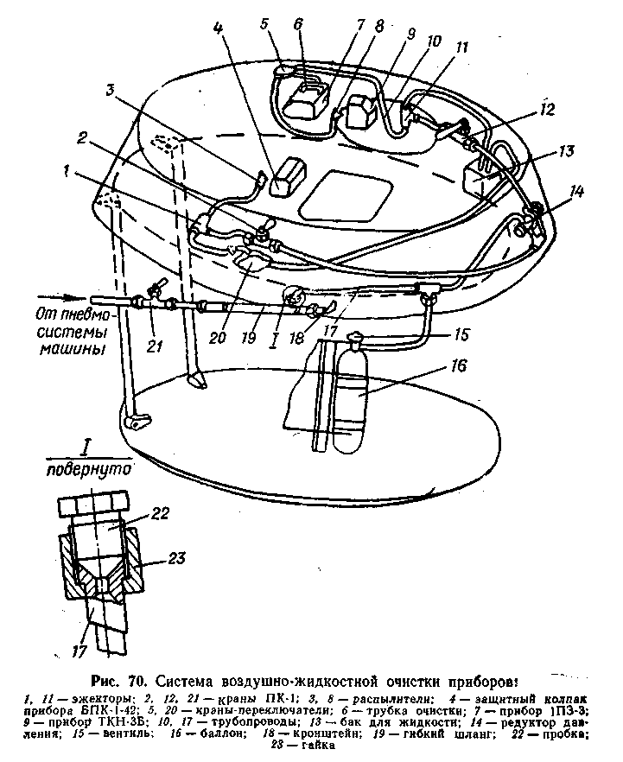

4.11.1. Порядок очистки приборов башни
Открыть вентиль баллона 16 со сжатым воздухом и повернуть кран 12.
Для очистки прицела 1ПЗ-3 установить кран-переключатель 5

в положение 1ПЗ-3. После очистки стекла кран поставить в исходное положение.
Для очистки прибора ТКН-ЗБ повернуть люк командира так, чтобы прибор находился против распылителя 8. Установить кран-переключатель 5 в положение ТКН-3Б. После очистки краны 5 и 12 поставить в исходное положение.
Для очистки прицела БПК.-1-42 установить кран-переключатель 20 в положение OTKР. и повернуть кран 2. После очистки закрыть краны 2 и 20. Закрыть вентиль баллона 16.

4.11.2. Заправка сжатым воздухом баллону воздушно-жидкостной очистки
Инструмент и принадлежности: ключ 14X17, 19X22 (в ящике механика-водителя).
Завернуть вентиль 15 баллона. Кран 21 должен быть закрыт.
Открыть и закрыть краны 2, 12 для выпуска воздуха из трубопроводов. Отсоединить гибкий шланг 19 от кронштейна 18. Расконтрить гайку 23. Вывернуть ключом 14X17 пробку 22 и установить ее на кронштейн 18.
Навернуть ключом 19X22 гайку 23 на штуцер шланга 19. Произвести пуск двигателя, открыть вентиль 15 и кран 21.
Заправить баллон воздухом до давления 12,7—16,7 МПа (130—170 кгс/см²) по показаниям штатного манометра (для ускорения заправки баллона в башне закрыть вентиль баллона у механика-водителя).
Завернуть вентиль 15 и кран 21. Остановить двигатель.
Открыть кран выброса конденсата для удаления воздуха из трубопроводов и свернуть гайку 23 со штуцера шланга 19.
Завернуть ключом 14X17 пробку 22 в гайку 23 и законтрить проволокой.
Соединить штуцер шланга 19 с гайкой кронштейна 18 и закрыть кран 21.

4.11.3. Возможные неисправности системы воздушно-жидкостной очистки приборов башни
Неисправность | Причина неисправности | Способ устранения неисправности
При повороте рукоятки кранов ПК-1 система не срабатывает | Отсутствует воздух в баллоне  Неисправен кран ПК-1  Нет жидкости в баке | Зарядить баллон  Устранить неисправность или заменить кран  Заправить бак жидкостью

4.12. СТАБИЛИЗАТОР ВООРУЖЕНИЯ

Стабилизатор вооружения 2Э36-1 предназначен для стабилизации и стабилизированного наведения в горизонтальной и вертикальной плоскостях пушки 2А42 и спаренного с ней пулемета ПКТ в целях обеспечения эффективной стрельбы с ходу и с места по наземным целям, а также с места по воздушным целям.
Стабилизатор также обеспечивает командирское целеуказание в горизонтальной плоскости,

4.12.1. Основные приборы и узлы стабилизатора и размещение их в машине
Размещение приборов и узлов стабилизатора показано на рис. 71.
При описании стабилизатора принято следующее условное наименование: привод ВН и привод ГН — совокупность приборов и узлов, обеспечивающих работу стабилизатора в вертикальной и горизонтальной плоскостях.
Стабилизатор состоит из следующих приборов: гидротахометра 15 привода ВН (ГТ-ВН), гиротахометра 16 привода ГН (ГТ-ГН), гиротахометра 5 компенсационного привода ВН (ГТ-К), блока 8 управления (БУ), усилителя 4 привода ГН (У-ГН) и усилителя 3 привода ВН (У-ВН), пульта -10 управления командира (ПУ-К) и пульта 7 управления оператора (ПУ-О), тахометра 12 (ТГ), прибора 1 целеуказания (ЦУ), преобразователя 9 (ПТ), фильтра 2 питания, электродвигателя привода ВН, электродвигателя привода ГН.
Кроме того, при работе стабилизатора используются следующие узлы электрооборудования машины: конечные выключатели 13 и 11 ограничения снижения и возвышения спаренной установки, конечный выключатель 17 угла возвышения 35°, конечный выключатель 14 стопора пушки, конечный выключатель стопора башни, конечные выключатели люков механика-водителя и десантников.
ГТ-ВН и ГТ-ГН крепятся через кронштейн к люльке пушки.
ГТ-К крепится к кронштейну, расположенному в нише башни слева впереди сиденья оператора.
ГТ-ВН и ГТ-К взаимозаменяемы, однако после замены требуется подстройка стабилизатора.
Блок 8 управления расположен перед сиденьем оператора внизу.
У-ВН установлен в нише башни за сиденьем оператора.
У-ГН установлен на водиле подвески пола боевого отделения. Усилители У-ГН и У-ВН взаимозаменяемы.
Фильтр питания расположен за сиденьем командира и крепится к крыше башни.
ПУ-О и ПУ-К расположены перед сиденьями оператора и командира соответственно. Пульты управления взаимозаменяемы.

Преобразователь расположен под сиденьем командира и крепится к полу боевого отделения.

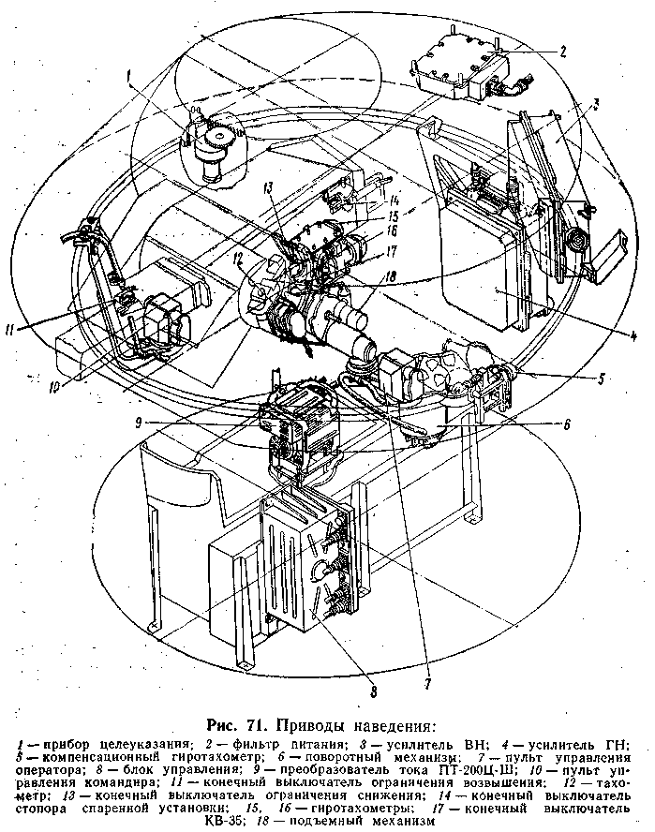

Тахометр крепится к левой обойме маски. Вал тахометра соединен с осью цапф спаренной установки с помощью специальной муфты.
Прибор ЦУ крепится к крыше башни. Шестерня прибора находится в зацеплении с зубчатым венцом люка командира.

Конечный выключатель ограничения снижения расположен над пулеметом ПКТ и крепится к крыше башни.
Конечный выключатель ограничения возвышения расположен в нише башни под маской и крепится к кронштейну упора ограничения возвышения спаренной установки.
Конечный выключатель угла возвышения 35° расположен слева от зубчатого сектора подъемного механизма спаренной установки и крепится к кронштейну подъемного механизма. При углах возвышения спаренной установки от 35° и менее копир, расположенный на секторе, нажимает на шток конечного выключателя (с июня 1984 г, выключатель не устанавливается).
Конечные выключатели люков расположены в корпусе машины у соответствующих люков. При закрывании или открывании крышек люков, или замков люков происходит нажатие или отпускание щтркрв конечных выключателей.

4.12.2. Принцип работы приводов ВН и ГН
Принцип работы привода ВН одинаков для режимов АВТОМАТ и ПОЛУАВТОМАТ (рис. 72). Он основан на том, что при движении машины башня вместе с корпусом под действием внешних сил отклоняется от исходного положения, увлекая за собой пушку.
Вместе с пушкой отклоняется ГТ-ВН, который вырабатывает сигнал, пропорциональный величине скорости и соответствующий (по фазе) направлению отклонения пушки в вертикальной плоскости. Сигнал с ГТ-ВН поступает на вход интегратора, который вырабатывает сигнал, пропорциональный интегралу скорости, что соответствует величине угла отклонения пушки от исходного положения. Сигнал с выхода интегратора поступает на суммирующий усилитель и далее на усилитель напряжения, где усиливается, и поступает на вход широтно-импульсного модулятора.
Модулятор преобразует этот сигнал постоянного напряжения в сигнал импульсного напряжения с шириной импульса, пропорциональной величине напряжения на входе модулятора.
Импульсный сигнал с модулятора усиливается в усилителе мощности и поступает на обмотку якоря электродвигателя подъемного механизма, который поворачивает пушку в сторону, противоположную отклонению корпуса машины, удерживая ее в направлении на цель с точностью до величины ошибки стабилизации.
Для получения требуемых характеристик привода ВН (минимальной ошибки стабилизации и переходного процесса) используется сигнал обратной связи по скорости и сигнал обратной связи по току. Для формирований сигнала обратной связи по скорости используются сигналы ТГ и ГТ-К. ТГ вырабатывает сигнал, пропорциональный скорости поворота пушки относительно башни, а ГТ-К вырабатывает сигнал, пропорциональный

скорости поворота башни в вертикальной плоскости. Сумма этих двух сигналов используется в качестве сигнала обратной связи по скорости.

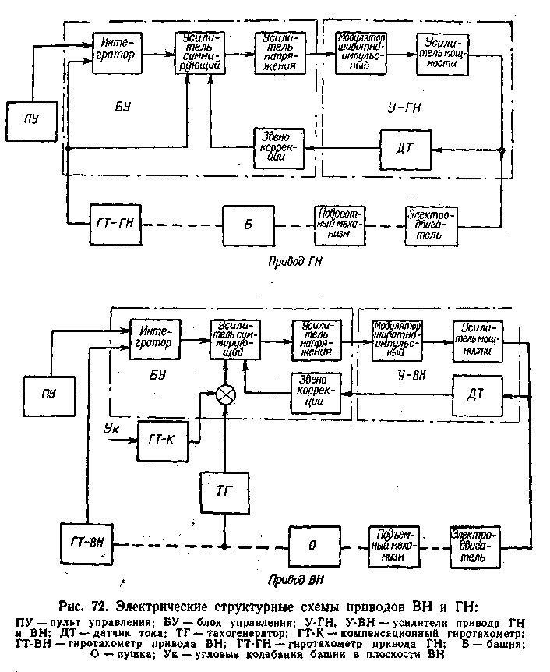

Сигнал обратной связи по току, пропорциональный величине тока якоря электродвигателя, формируется в усилителе и преобразуется в БУ. В суммирующем усилителе сигнал обратной связи по скорости и сигнал обратной связи по току суммируются с сигналом интегратора.

Далее после усиления и преобразования суммарный сигнал поступает на электродвигатель.
Наведение спаренной установки в вертикальной плоскости осуществляется с помощью пульта управления. Сигнал с пульта управления поступает на вход интегратора и суммируется с сигналом ГТ-ВН. С выхода интегратора сигнал, пропорциональный интегралу суммы сигналов ГТ-ВН и пульта управления, поступает на суммирующий усилитель, суммируется с сигналами ДТ, ГТ-К, ТГ и далее после усиления и преобразования поступает на электродвигатель подъемного механизма, который поворачивает спаренную установку в направлении и со скоростью в соответствии со знаком и величиной сигнала с пульта управления.
Принцип действия привода ГН при стабилизации и наведении аналогичен принципу действия привода ВН. В отличие от привода ВН, где сигнал ГТ-ВН поступает только на интегратор, в приводе ГН сигнал ГТ-ГН поступает на интегратор и на суммирующий усилитель (вместо суммы ТГ и ГТ-К в приводе ВН).
Гиротахометр стабилизатора измеряет только угловую скорость перемещения спаренной установки относительно поверхности земли, поэтому линейные перемещения машины, а соответственно и спаренной установки относительно цели необходимо компенсировать наведением спаренной установки на цель.

4.12.3. Режимы работы стабилизатора
В стабилизаторе предусмотрены два основных режима работы —АВТОМАТ и ПОЛУАВТОМАТ и один вспомогательный режим — ЦЕЛЕУКАЗАНИЕ.
Режим АВТОМАТ предназначен для стрельбы с места и с ходу по наземным целям. При этом осуществляются стабилизация и стабилизированное наведение спаренной установки в вертикальной и горизонтальной плоскостях.
Работа стабилизатора в режиме АВТОМАТ в плоскости ВН может осуществляться в диапазоне углов возвышения спаренной установки от минус 5 до +35° относительно плоскости погона, а в плоскости ГН — при круговом вращении башни. На угле возвышения спаренной установки примерно 35° происходит автоматическое переключение стабилизатора из режима АВТОМАТ в режим ПОЛУАВТОМАТ после срабатывания конечного выключателя угла возвышения 35°.
Режим ПОЛУАВТОМАТ является основным при стрельбе из спаренной установки по воздушным целям. В режиме ПОЛУАВТОМАТ также обеспечиваются стабилизация и стабилизированное наведение спаренной установ-ки в вертикальной и горизонтальной плоскостях, но с меньшей точностью стабилизации, чем в режиме АВТОМАТ.
Диапазон углов наведения в режиме ПОЛУАВТОМАТ в плоскости ВН — от минус 5 до + 75° относительно плоскости погона, в плоскости ГН — круговое вращение.
Режим ЦЕЛЕУКАЗАНИЕ предназначен для поворота башни в направлении цели, выбранной командиром, с перебросочной скоростью по кратчайшему расстоянию. Возможность наведения с пультов управления в горизонтальной плоскости при режиме ЦЕЛЕУКАЗАНИЕ исключается.
На машине предусмотрены следующие блокировки стабилизатора:
при открытых люках механика-водителя или десанта;
при включении ПТР;
при подаче команды ПАЗ;
при установке пушки или башни на стопор.
При открытом люке, подаче команды ПАЗ или включении ПТР отключаются электромагниты подъемного и поворотного механизмов, при этом приводы ВН и ГН переключаются на ручное управление.
При установке пушки на стопор отключается электромагнит подъемного механизма, управление приводом ВН исключается, управление приводом ГН сохраняется.
При установке башни на стопор отключаются электромагнит поворотного механизма и управление приводом ГН, управление приводом ВН сохраняется.

Общие указания по эксплуатации стабилизатора и подготовка его к работе

Общие указания

Экипаж должен соблюдать требования безопасности, изложенные в п. 4.15.10.
Время непрерывной работы стабилизатора не должно превышать 6 ч, перерыв между шестичасовыми циклами работы должен быть не менее 2 ч.
Запрещается: включать стабилизатор при напряжении бортовой сети ниже 22 В и при установленном приборе ТНП-350Б или поднятой воздухозаборной трубе, снимать приборы стабилизатора, отсоединять и подсоединять разъемы при включенном напряжении бортсети.
Не допускается длительная работа стабилизатора при неработающем двигателе во избежание разряда аккумуляторных батарей.

Подготовка стабилизатора к работе

Перед включением стабилизатора необходимо:
проверить, нет ли препятствий повороту башни и спаренной
установки снаружи и внутри машины;
убедиться в том, что автоматы защиты сети (АЗС) ВН, ГН,
ПРЕОБР. на коробке защиты КР-25 включены, выключатели ПТР

на блоке БУ-25-2С, ПАЗ на центральном щитке механика-водителя и ПРИВОД на пульте управления командира выключены, а все люки на крыше корпуса машины закрыты (на блоке БУ-25-2С не горит фонарь ЛЮКИ ОТКР.);
расстопорить башню и спаренную установку, если они были застопорены;
проверить поворот башни, подъем и опускание спаренной установки (вращением маховиков подъемного и поворотного механизмов); поворот башки, подъем и опускание спаренной установки должны быть равномерными и без заеданий;
включить аккумуляторные батареи выключателем на центральном щитке и пустить двигатель;
предупредить экипаж о включении стабилизатора.

4.12.5. Работа со стабилизатором
Для включения стабилизатора установить выключатель ПРИВОД (рис. 73) на пульте управления в положение ВКЛ. Через 6—20 с после включения на пультах управления оператора и командира загораются светодиоды ВН и ГН, сигнализирующие о включении вертикального и горизонтального приводов соответственно. На пульте оператора загорается также светодиод АВТ. или ПАВ.
Для переключения режимов работы стабилизатора установить выключатель РЕЖИМ на пульте оператора в положение АВТ. (режим АВТОМАТ) или в положение ПАВ. (режим — ПОЛУАВТОМАТ).
Для управления стабилизатором от пульта управления командира включить выключатель ПРИВОД, расположенный на пульте управления командира (при включенном выключателе ПРИВОД на пульте управления оператора). При этом на пульте управления оператора светодиод ПАВ. или АВТ. гаснет и загорается на пульте управления командира.
Для передачи управления оператору выключить выключатель ПРИВОД на ПУ-К.
Наведение спаренной установки в вертикальной плоскости осуществляется поворотом ручек 1 и 8 вокруг их оси. Чем больше угол отклонения ручек, тем больше скорость наведения. Направление движения спаренной установки совпадает с направлением поворота ручек пульта управления. При переводе ручек в нейтральное положение спаренная установка устанавливается,
На предельных углах возвышения и снижения возможны автоколебания спаренной установки. Для их прекращения необходимо с помощью пульта управления отвести спаренную установку от упора.
Наведение спаренной установки (поворот башни) в горизонтальной плоскости осуществляется поворотом корпуса пульта управления относительно вертикальной оси. Необходимая величина скорости наведения спаренной установки достигается

поворотом корпуса пульта управления на определенный угол от нейтрального положения, а направление поворота должно совпадать с направлением поворота корпуса пульта управления. Для остановки спаренной установки установить корпус пульта управления в нейтральное положение.

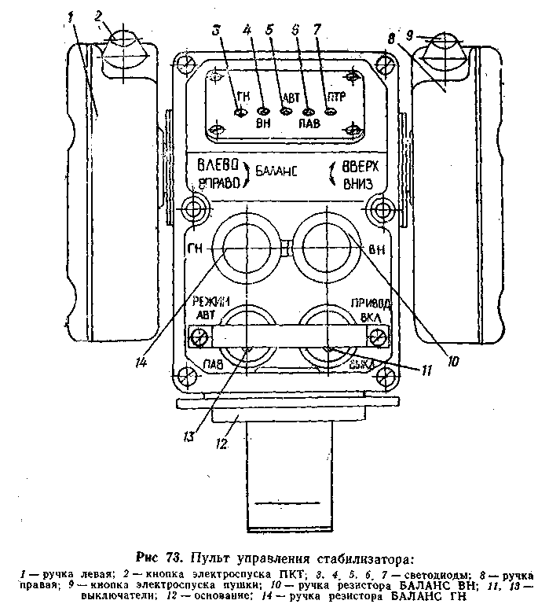

При повороте корпуса пульта управления в крайнее положение в режиме АВТОМАТ скорость наведения изменяется скачкообразно от максимальной до перебросочной (максимально возможной).
При движении машины через препятствия спаренная установка может отклоняться от заданного стабилизированного положения. Оператору в этом случае не следует пультом управления удерживать спаренную установку в заданном положении,

так как после преодоления препятствия она автоматически возвратится в это положение в пределах ошибки стабилизации.
При включенном стабилизаторе и отпущенных ручках пультов управления возможно самопроизвольное перемещение спаренной установки (увод) в вертикальной и горизонтальной плоскостях. При этом скорость увода может достигать величины, при которой наведение спаренной установки и прицельная стрельба из нее затрудняются.
Для уменьшения скоростей уводов необходимо на пульте управления стабилизатором плавно повернуть ручку резистора БАЛАНС ВН для компенсации увода в плоскости ВН и ручку резистора БАЛАНС ГН для компенсации увода в плоскости ГН.
Для указания цели оператору поворотом люка командира совместить перекрестие прибора ТКН-ЗБ с целью, нажать кнопку целеуказания, расположенную на левой ручке прибора ТКН-ЗБ, и удерживать ее до окончания движения башни.
Для выключения стабилизатора установить выключатель ПРИВОД на пульте управления оператора в положение ВЫКЛ. При этом гаснут светодиоды ВН и ГН на пультах управления оператора и командира, светодиод АВТ. или ПАВ. на пульте, с которого производилось управление.

4.12.6. Проверка параметров машины, влияющих на работу стабилизатора
Инструмент и принадлежности: динамометр ДПУ-0,02, динамометр ДПУ-0,1, хомут 675-41-сб140, квадрант оптический КО-60М (в групповом комплекте ЗИП), щуп, отвертки, линейка (в ящике механика-водителя).
Измерять параметры машины при напряжении бортсети 22—29 В, обеспечиваемом штатными аккумуляторными батареями или внешним источником питания постоянного тока. Напряжение бортсети контролировать по штатному вольтметру на центральном щитке механика-водителя.
При проверке параметров машина должна быть установлена на горизонтальной площадке.
В машине определяют момент неуравновешенности и момент сопротивления повороту спаренной установки относительно оси цапф.
Момент неуравновешенности спаренной установки в горизонтальном положении при подсоединенных лентах пушки и пулемета и при нахождении подвижных частей пушки в крайнем заднем положении должен быть от минус 29,4 до +29,4 Н-м (3 кгс-м), а момент сопротивления повороту спаренной установки относительно оси цапф — не более 107,8 Н-м (11 кгс-м).
Для облегчения моменты неуравновешенности и сопротивления повороту спаренной установки относительно оси цапф замерять без лент в гибком элементе системы питания пушки и в кожухах трассы питания пулемета. При этом момент неуравновешенности

должен быть от минус 14,7 (1,5 Кгс-м) до +44,1 Н·м (4,5 кгс·м). Знак « + » означает неуравновешенность на ствол.
Для определения моментов необходимо:
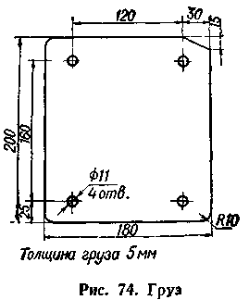
включить аккумуляторные батареи выключателем ВЫКЛ. БАТАР. на центральном щитке; при наличии внешнего источника питания подсоединить его к розетке внешнего пуска;
отвести с помощью рукоятки ручной перезарядки подвижные части пушки 2А42 в крайнее заднее положение до постановки на шептало;
поставить пушку и пулемет на предохранители;
закрепить на стволе пушки на расстоянии 0,636—0,676 м от торца ствольной коробки (1,5 м от оси цапф) хомут 765-41-сб140;
выключить АЗС ГН на КР-25, переключить подъемный механизм на моторную ветвь, для чего включить выключатель ПРИВОД на ПУ-О и после загорания светодиодов ВН. АВТ. (ПАВ) на пульте управления выключить АЗС ВН на КР-25, отсоединить кабель от электродвигателя подъемного механизма;
прокачать спаренную установку вручную за ствол вверх и вниз от упора до упора, перемещение ее при этом должно быть плавным, без заеданий;
через динамометр и хомут приложить к стволу пушки усилие, под действием которого происходит равномерное (без заеданий и остановок) движение спаренной установки, и зафиксировать показание динамометра при прохождении спаренной установкой примерно горизонтального положения, измерения выполнять по три раза вверх и вниз;
усилие прикладывать в вертикальной плоскости в направлении, перпендикулярном оси канала ствола;
определить момент неуравновешенности (Мн) и момент сопротивления повороту спаренной установки (Мтр) по формулам:
Мн =$\frac{Р_{1}−Р_{2}}{2}⋅l;$ Мтр = $\frac{Р_{1}+Р_{2}}{2}⋅l,$
где P₁— среднеарифметическое значение усилий перемещения спаренной установки вверх, Н (кгс);
Р₂ — среднеарифметическое значение усилий перемещения спаренной установки вниз, Н (кгс);
l = 1,5м — расстояние от места приложения усилия до оси цапф, м;

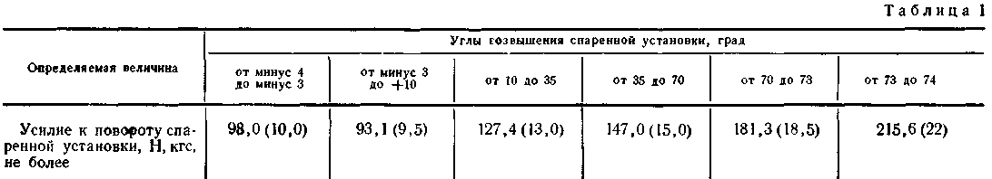
выключить выключатель ПРИВОД, подсоединить к электродвигателю кабель и законтрить;
если момент неуравновешенности не удовлетворяет требованиям, уравновесить спаренную установку с помощью грузов (рис. 74);
если момент сопротивления повороту превышает 107,8 Н·м (11 кгс·м), проверить правильность установки приделов, тяг, состояние уплотнений маски, цапф, пушки и устранить обнаруженные неисправности, проверить работу подъемного механизма.

Для определения суммарного момента сопротивления (момент неуравновешенности плюс момент сопротивления) повороту спаренной установки относительно оси цапф необходимо:
приложить через динамометр и хомут к стволу пушки усилие, под действием которого происходит равномерное (без остановок) движение спаренной установки, и следить за показаниями динамометра на всем диапазоне углов возвышения;
усилие прикладывать в вертикальной плоскости в направлении, перпендикулярном оси канала ствола пушки, измерения выполнять по три раза вверх и вниз.
Требование к моменту считать выполненным, если усилие к повороту спаренной установки на плече 1,5 м при вращении вверх и вниз не превышает величин, указанных в табл. 1.
Если требования не выполняются, проверить правильность установки прицелов, тяг, состояние уплотнения маски, цапф пушки, правильность укладки лент пушки и пулемета и устранить обнаруженные неисправности.
При необходимости определить численное значение суммарного момента сопротивления повороту спаренной

установки вверх и вниз на любом угле возвышения (снижения) по формуле:
М_{сум.вверх}=Р₁l или М_{сум.вниз}=Р₂l,
где Р₁ — усилие перемещения спаренной установки вверх,
Н (кгс); Р₂ — усилие перемещения спаренной установки вниз,
Н (кгс);
l — расстояние от точки приложения усилия до оси цапф (1,5 м).
Выключить выключатель ПРИВОД. Подсоединить к электродвигателю кабель и законтрить.
Определение момента сопротивления повороту башни. Он должен быть не более 392 Н-м (40 кгс-м). Для его определения необходимо:
включить аккумуляторные батареи выключателем ВЫКЛ. БАТАР. на центральном щитке, при наличии внешнего источника питания подсоединить его к розетке внешнего пуска;
закрепить на стволе пушки хомут на расстоянии 1,38—1,42 м от торца ствольной коробки (2,8 м от оси вращения башни);
придать спаренной установке примерно горизонтальное положение, выключить АЗС ВН на КР-25;
включить выключатель ПРИВОД на ПУ-О и после загорания светодиодов ГН. АВТ. (ПАВ) на пульте управления выключить АЗС ГН на КР-25;
отсоединить кабель от электродвигателя поворотного механизма.
Перед измерением башню провернуть на один оборот, а затем приложить к стволу через динамометр и хомут усилие, под действием которого происходит равномерное (без остановок) медленное вращение башни, и следить за показаниями динамометра при повороте башни на 360°.
Усилие прикладывать в горизонтальной плоскости в направлении, перпендикулярном оси канала ствола. На всех углах поворота башни усилие не должно превышать 142,1 Н (14,5 кгс). Измерения выполнять по три раза влево и вправо. При необходимости определить момент сопротивления повороту башни по формуле
М_{с} = Р· l,
где Р — усилие повороту башни, Н (кгс);
l (2,8 м) —расстояние от точки приложения усилия до оси вращения башни, м.
Выключить выключатель ПРИВОД. Подсоединить к электродвигателю кабель и законтрить.

Определение момента люфтовыбирающего устройства (ЛВУ) поворотного механизма.

Момент ЛВУ, приведенный к оси вращения башни, должен быть в пределах 2256—2453 Н • м (230—250 кгс • м) при зазоре Г= (2±0,05) мм.
Для определения момента ЛВУ измеряют момент, приложенный к башне, при котором начинается сжатие пружины ЛВУ. Для этого необходимо:
закрепить на стволе пушки на расстоянии 1,38—1,42 м от торца ствольной коробки (2,8 м от оси вращения башни) хомут;
установить пушку примерно в горизонтальное положение;
замерить зазор Г и зафиксировать его величину; отворачиванием гайки люфтовыбирающего устройства установить зазор Г=(2±0,6б) мм;
приложить к стволу пушки усилие вправо, необходимое для установки щупа толщиной 0,2 мм между рабочими поверхностями зубьев погона и выходной шестерни поворотного механизма, установить щуп;
снять усилие и убедиться, что щуп зажат;
приложить через динамометр и хомут к стволу пушки усилие вправо и плавно увеличивать его до момента свободного вынимания щупа;
зафиксировать показания динамометра в момент свободного вынимания щупа.
Усилие прикладывать в горизонтальной плоскости в направлении, перпендикулярном оси канала ствола пушки. Измерения произвести три раза.
Среднеарифметическое значение показаний динамометра должно быть в пределах 608—824 Н (62—84 кгс). Если значение показаний динамометра не соответствует требуемой величине, то с помощью прокладок 46 (рис. 24) и шайбы 45 изменить усилия сжатия пружины ЛВУ до требуемой величины, сохранив при этом размер Г = (2±0,05) мм.
После измерений установить первоначальный размер Г. При полном обороте башни зазор Г между втулкой 48 и шайбой 45 должен быть 0,1—2 мм (допускается до 2,6 мм).
При необходимости момент ЛВУ определить по формуле
М = Р_{ср} l,
где Рср — среднеарифметическое значение показаний динамометра в момент свободного вынимания щупа, Н (кгс);
l (2,8 м) — расстояние от точки приложения усилия до оси вращения башни, м.

4.12.7. Проверка параметров стабилизатора

Инструмент и принадлежности: динамометры ДПУ-0,02, ДПУ-0,1, хомут 675-41-сб140, квадрант оптический КО-60М, индикатор П4 10кл1, штатив Ш-ПН-8 или Ш-1-8 (в групповом комплекте ЗИП),

линейка (в ящике механика-водителя), секундомер любого типа с ценой деления шкалы 0,1 с (допускается использовать часы с ценой деления шкалы не более 1с).
Параметры стабилизатора проверять при напряжении бортсети 26—28 В (кроме случаев, оговоренных особо), которое обеспечивается работающим двигателем или подключением внешнего источника питания, и не ранее чем через 2 мин после его включения.
Напряжение бортсети проверять по штатному вольтметру.
Включать стабилизатор для измерения параметров после подготовки его к работе согласно п. 4.12.4.
Функционирование и сигнализацию стабилизатора по сигналам управления и блокировок проверять при напряжении бортовой сети 22—29 В, исходном положении приборов на пультах управления оператора и командира, при этом выключатель ПРИВОД находится в положении ВЫКЛ, а выключатель РЕЖИМ —в положении ПАВ.
ПОРЯДОК ПРОВЕРКИ ФУНКЦИОНИРОВАНИЯ И СИГНАЛИЗАЦИИ
Действие | Требуемый результат
Установить на ПУ-О выключатель ПРИВОД в положение ВКЛ. | Примерно через 10 — 15 с загораются светодиоды ВН, ГН, ПАВ на ПУ-О и светодиоды ВН и ГН на ПУ-К.  Наведение спаренной установки возможно от ПУ-О и невозможно от ПУ-К и ручными приводами
Установить на ПУ-О выключатель РЕЖИМ в положение АВТ. Плавно изменять угол поворота ручек ПУ-О в одну сторону до упора, затем в другую сторону до упора. Плавно изменять угол поворота корпуса ПУ-О вправо до упора, затем влево до упора | Загорается светодиод АВТ. и гаснет светодиод ПАВ на ПУ-О  На всех углах поворота ручек и корпуса пульта от нейтрального положения, начиная с угла поворота примерно 1°, происходит наведение спаренной установки. Направление наведения соответствует направлению поворота ручек и корпуса пульта.  Скорость наведения с увеличением угла поворота ручек и корпуса пульта увеличивается.  При отклонении корпуса до упора гаснет светодиод АВТ. и загорается ПАВ, скорость наведения скачкообразно увеличивается до перебросочной.
С помощью ПУ-О произвести наведение спаренной установки вверх из диапазона углов возвышения от минус 4 до +30° в диапазоне углов от 35 до 74° | При прохождении спаренной установкой угла возвышения 30 — 35° загорается светодиод ПАВ, гаснет светодиод АВТ на ПУ-О и увеличивается скорость наведения при неизменном угле отклонения ручек пульта

Продолжение
Действие | Требуемый результат
С помощью ПУ-О произвести наведение спаренной установки вверх до упора. После достижения спаренной установкой упора продолжать удерживать ручки пульта в отклоненном от нейтрального положения состоянии в течение 2 — 5 с. Затем отклонить ручки пульта в противоположную сторону | На упоре спаренная установка неподвижна. При отклонении ручек пульта в противоположную сторону осуществляется наведение спаренной установки вниз (от упора). Допускается задержка снятия спаренной установки с упора. На упоре допускаются автоколебания спаренной установки
С помощью ПУ-О произвести наведение спаренной установки вниз .из диапазона углов возвышения от 35 до 74° в диапазон углов возвышения от минус 4 до +30° | При прохождении спаренной установкой угла возвышения 30 — 35° загорается светодиод АВТ., гаснет светодиод ПАВ на ПУ-О и уменьшается скорость наведения при неизменном угле отклонения ручек пульта
С помощью ПУ-О произвести наведение спаренной установки вниз до упора. После достижения спаренной установкой упора продолжать удерживать ручки пульта в отклоненном от нейтрального положения состоянии в течение 2 — 5 с, затем отклонить ручки пульта в противоположную сторону | При нахождении на упоре спаренная установка неподвижна. При отклонении ручек в противоположную сторону осуществляется наведение спаренной установки вверх. Допускается задержка снятия спаренной установки с упора. На упоре допускаются автоколебания спаренной установки
Переключить стабилизатор в режим ПАВ. Плавно изменять угол поворота ручек ПУ-О в одну сторону до упора, затем в другую сторону до упора. | На всех углах поворота ручек и корпуса пульта от нейтрального положения, начиная с угла поворота примерно 1°, происходит наведение спаренной установки.
Плавно изменять угол поворота корпуса ПУ-О вправо до упора, затем влево до упора | Направление наведения соответствует направлению поворота ручек и корпуса пульта. Скорость наведения с увеличением угла поворота ручек и корпуса пульта увеличивается
Отклонить ручки ПУ-О до упора и при установившемся вращении спаренной установки резко отпустить пульт управления. Повторить операцию при вращении спаренной установки в противоположную сторону | Происходит резкая остановка спаренной установки
Отклонить ручки ПУ-О до упора и при установившемся вращении спаренной установки резко повернуть ручки пульта управления в противоположную сторону до упора. Повторить операцию при вращении спаренной установки в противоположную сторону | Происходит резкое изменение направления вращения спаренной установки
Отклонить корпус ПУ-О до упора и при установившемся вращении башни резко отпустить пульт управления. Повторить операцию при вращении башни в противоположную сторону | Происходит резкая остановка башни

Продолжение
Действие | Требуемый результат
Отклонить корпус ПУ-О до упора и при установившемся вращении башни резко повернуть корпус пульта в противоположную сторону до упора. Повторить операцию при вращении в противоположную сторону | Происходит резкое изменение направления вращения башни
Повернуть ручку резистора БАЛАНС ВН на ПУ-О в одну сторону до упора, затем в другую сторону до упора. Повернуть ручку резистора БАЛАНС ГН на ПУ-О в одну сторону до упора, затем в другую сторону до упора | При повороте ручки резистора БАЛАНС ВН по ходу часовой стрелки до упора спаренная установка поворачивается вверх, при повороте против хода часовой стрелки — вниз. При повороте ручки резистора БАЛАНС ГН по ходу часовой стрелки башня поворачивается вправо, при повороте против хода часовой стрелки — влево
Установить на ПУ-К выключатель ПРИВОД в положение ВКЛ. | Загорается светодиод ПАВ на ПУ-К и гаснет светодиод ПАВ на ПУ-О. Наведение возможно от ПУ-К и невозможно от ПУ-О и ручных приводов
Установить на ПУ-К выключатель РЕЖИМ в положение АВТ. Плавно изменять угол поворота ручек ПУ-К в одну сторону до упора, затем в другую сторону до упора. Плавно изменять угол поворота корпуса ПУ-К вправо до упора, затем влево до упора | Загорается светодиод АВТ и гаснет светодиод ПАВ на ПУ-К На всех углах поворота ручек и корпуса пульта от нейтрального положения, начиная с угла поворота примерно 1º, происходит наведение спаренной установки. Направление наведения соответствует направлению поворота ручек и корпуса пульта. Скорость наведения с увеличением угла поворота ручек увеличивается. При отклонении корпуса до упора гаснет светодиод АВТ и загорается ПАВ, скорость скачкообразно увеличивается до перебросочной
Повернуть ручку резистора БАЛАНС ВН на ПУ-К в одну сторону до упора, затем в другую сторону до упора. | При повороте ручки резистора БАЛАНС ВН по ходу часовой стрелки до упора спаренная установка поворачивается вверх, при повороте против хода часовой стрелки — вниз.
Повернуть ручку резистора БАЛАНС ГН в одну сторону до упора, затем в другую сторону до упора | При повороте ручки резистора БАЛАНС ГН по ходу часовой стрелки до упора башня поворачивается вправо, при повороте против хода часовой стрелки — влево
Установить на ПУ-К выключателя ПРИВОД в положение ВЫКЛ. | Загорается светодиод ПАВ на ПУ-О и гаснет светодиод АВТ. на ПУ-К. Наведение спаренной установкой возможно от ПУ-О и невозможно от ПУ-К

Продолжение
Действие | Требуемый результат
Развернуть люк командира так, чтобы оси визирования прицела БПК-1-42 и прибора ТКН-ЗБ были рассогласованы в горизонтальной плоскости на 30 — 90°. Затем нажать и держать нажатой кнопку целеуказания на рукоятке прибора ТКН-ЗБ. После остановки башни кнопку целеуказания отпустгть | При нажатии кнопки целеуказания башня на максимальной (перебросочной) скорости вращается в сторону согласования осей визирования прицела БПК-1-42 и прибора ТКН-ЗБ по кратчайшему пути. После согласования осей башня останавливается. При нажатой кнопке целеуказания наведение спаренной установки в плоскости ГН от ПУ-О и ПУ-К невозможно
Установить спаренную установку на стопор | Гаснут светодиоды ВН на ПУ-О и ПУ-К; невозможно наведение приводом ВН
Снять со стопора спаренную установку | Загораются светодиоды ВН на ПУ-О и ПУ-К. Восстанавливается возможность наведения приводом ВН
Установить башню на стопор | Гаснут светодиоды ГН на ПУ-О и ПУ-К; невозможно наведение приводом ГН
Снять со стопора башню | Загораются светодиоды ГН на ПУ-О и ПУ-К. Восстанавливается возможность наведения приводом ГН
Поочередно открыть, а затем закрыть люки механика-водителя, десантника в отделении управления и люки десантного отделения | При открывании любого люка: гаснут светодиоды ВН, ГН, ПАВ на ПУ-О и светодиоды ВН, ГН на ПУ-К; наведение спаренной установки невозможно от пульта управления и возможно ручными приводами. При закрытии всех люков: загораются светодиоды ВН, ГН, ПАВ на ПУ-О и светодиоды ВН, ГН на ПУ-К; восстанавливается возможность наведения спаренной установки от пульта управления
Включить выключатель ПТР на блоке управления БУ-25-2С | Загорается светодиод ПТР на ПУ-О и гаснут светодиоды ВН, ГН, ПАВ на ПУ-О и ВН, ГН на ПУ-К.  Наведение спаренной установки невозможно от пульта управления и возможно ручными приводами
Установить на ПУ-К тумблер ПРИВОД в положение ВКЛ. | Загорается светодиод ПТР на ПУ-К и гаснет светодиод ПТР на ПУ-О
Выключить выключатель ПРИВОД на ПУ-К | Загорается светодиод ПТР на ПУ-О я гаснет светодиод ПТР на ПУ-К
Выключить выключатель ПТР на блоке управления БУ-25-2С | Гаснет светодиод ПТР на ПУ-О, загораются светодиоды ВН, ГН, ПАВ на ПУ-О и ВН, ГН на ПУ-К. Восстанавливается возможность наведения спаренной установки от пульта управления

Окончание
Действие | Требуемый результат
Включить АЗС ПАЗ и нажать кнопку ПАЗ на центральном щитке механика-водителя | Гаснут светодиоды ВН, ГН, ПАВ на ПУ-О и ВН, ГН на ПУ-К. Наведение спаренной установки невозможно от пульта управления и возможно ручными приводами
Выключить АЗС ПАЗ на центральном щитке механика-водителя | Загораются светодиоды ВН, ГН, ПАВ на ПУ-О и ВН, ГН на ПУ-К. Восстанавливается возможность наведения спаренной установки от пульта управления

При наведении ПУ-О и ПУ-К в вертикальной и горизонтальной плоскостях допускается вибрация приводов наведения, не мешающая наблюдению и прицеливанию (проверять визуально).
При движении машины и работе со стабилизатором в режиме АВТ. должны осуществляться:
стабилизация спаренной установки (за исключением случаев соударения с упором); проверять визуально с помощью прицела; возврат спаренной установки в исходное стабилизированное положение после соударения с упором; проверять визуально с помощью прицела.
Проверка жесткости стабилизатора в вертикальной плоскости.
Жесткость стабилизатора в режиме АВТОМАТ в плоскости ВН должна быть не менее 167 Н·м/т. д. (17 кгс·м/т. д.). Определяется она измерением углового перемещения спаренной установки в плоскости ВН при изменении внешнего момента (усилия) на заданную величину.
Проверять жесткость в вертикальной и горизонтальной плоскостях при подключенном внешнем источнике питания мощностью 5 кВт (допускается в качестве источника использовать другую БМП с работающим двигателем в буфере с аккумуляторными батареями — штатными или технологическими). Для этого необходимо:
закрепить хомут на стволе пушки на расстоянии 1,136— 1,176 м от торца ствольной коробки (2 м от оси цапф);
выключить АЗС ГН на коробке защиты КР-25;
включить привод ВН в режим АВТОМАТ;
установить спаренную установку примерно в горизонтальное положение. Подвижные части пушки должны быть в крайнем заднем положении. При необходимости скомпенсировать увод в плоскости ВН.
Установить на башню штатив с индикатором так, чтобы стержень индикатора упирался сверху в ствол спаренного пулемета на расстоянии 172—178 мм от торца обоймы (323 мм от оси цапф

спаренной установки), примерно на середине горизонтальной площадки фиксатора.
Схема установки индикатора показана на рис. 75.

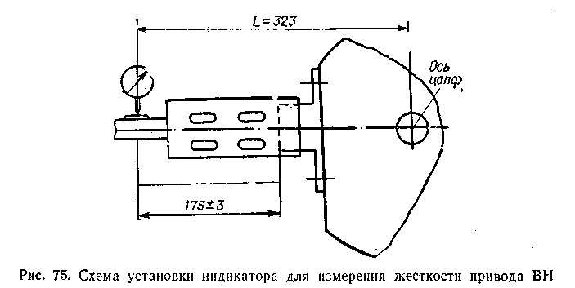
Обеспечить натяг стержня индикатора примерно на половину его рабочего хода. Проверить постоянство показаний индикатора путем двух-трех оттягиваний стержня на высоту 2—3 мм и плавных опусканий его. Обеспечить при необходимости единообразие показаний индикатора изменением его установки.
Скомпенсировать увод по индикатору (один раз перед замерами в обе стороны).
Кратковременно приложить к стволу пушки усилие 147 — 196 Н (15 — 20 кгс) в сторону, противоположную замеру, и плавно уменьшить его до нуля. Допускается усилие прикладывать без динамометра.
Приложить плавно через динамометр и хомут к стволу пушки в сторону замера усилие 98 Н (10 кгс), затем увеличить его плавно до 147 Н (15 кгс). Усилие прикладывать в вертикальной плоскости в направлении, перпендикулярном оси канала ствола пушки.
Зафиксировать при этих усилиях разность показаний индикатора. Измерения выполнять по три раза в каждую сторону.
Среднеарифметическое значение изменений показаний индикатора должно быть не более 63 делений (не более 0,63 мм).
Вычислить жесткость по формуле:
где g_{ВН} — жесткость стабилизатора в плоскости ВН, Н⋅м/т. д.(кгс⋅м/т. д);
Δl — среднеарифметическое по шести замерам значение изменения показаний индикатора, мм.

Если значение жесткости ниже 167 Н • м/т. д. (17 кгс • м/т. д.), произвести настройку, как указано в п. 4.12.8.
Проверка жесткости стабилизатора в горизонтальной плоскости.
Жесткость стабилизатора в режиме АВТОМАТ в плоскости ГН должна быть не менее 390 Н • м/т. д. (40 кг•см/т. д.).

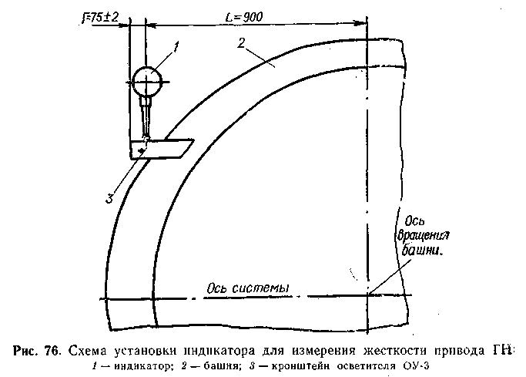

Определяется она измерением углового перемещения спаренной установки (башни) в плоскости ГН при изменении внешнего момента (усилия) на заданную величину. Для этого необходимо:
закрепить на стволе пушки на расстоянии 1,38—1,42 м от торца ствольной коробки (2,8 м от оси вращения башни) хомут;
выключить автомат защиты ВН на коробке защиты КР-25;
включить привод ГН в режиме АВТОМАТ;
установить спаренную установку в положение, близкое к горизонтальному. Скомпенсировать увод до номинальной величины;
установить индикаторную стойку с индикатором так (рис. 76), чтобы стержень индикатора упирался в кронштейн прожектора на расстоянии 0,073—0,077 м от торца кронштейна (что соответствует 0,9 м от оси вращения башни);
скомпенсировать увод по индикатору (один раз перед замерами в обе стороны);
кратковременно приложить к стволу пушки усилие 296— 343 Н (30—35 кгс) в сторону, противоположную замеру, и плавно

снизить до нуля. Допускается усилие прикладывать без динамометра;
плавно приложить через динамометр и хомут к стволу пушки в сторону замера усилие 196 Н (20 кгс), затем плавно увеличивать его до 296 Н (30 кгс). Усилие прикладывать в горизонтальной плоскости в направлении, перпендикулярном оси канала ствола пушки;
зафиксировать при этих усилиях разность показаний индикатора. Измерения выполнить по три раза в каждую сторону;
среднеарифметическое значение изменений показаний индикатора должно быть 19 делений (не более 0,19 мм);
определить жесткость по формуле
$$G_{\text{ГН}}=\frac{\text{245}}{Δl}(G_{\text{ГН}}=\frac{\text{25}}{Δl})$$
где Gгн — жесткость стабилизатора в плоскости ГН, Н • м/т. д.
(кгс • м/т. д.);
Δl — среднеарифметическое значение величины перемещения стержня индикатора по шести замерам, мм.
Если значение жесткости ниже 390 Н • м/т. д. (40 кгс • м/т. д.), произвести настройку стабилизатора, как указано в п. 4.12.8.
Определение демпфирования (количества перебегов
спаренной установки).
Стабилизатор должен обеспечивать торможение с числом перебегов:
в режиме АВТОМАТ:
в вертикальной плоскости 1—2;
в горизонтальной плоскости 1—3; в режиме ПОЛУАВТОМАТ:
в вертикальной плоскости 1—2;
в горизонтальной плоскости 0—4.
Так как количество перебегов в плоскости ВН в режимах АВТОМАТ и ПОЛУАВТОМАТ равны между собой, то для их контроля достаточно произвести измерения в режиме ПОЛУАВТОМАТ.
Для определения количества перебегов придать пультам управления спаренной установки в соответствующей плоскости максимальную (перебросочную) скорость, затем резко отпустить пульт и подсчитать количество перебегов марки прицела вверх и вниз (влево и вправо) от установившегося положения.
Измерения произвести по три раза в каждую сторону и определить среднеарифметическое значение.
Количество перебегов башни можно определить и с помощью азимутального указателя.
Если количество перебегов не соответствует требованиям, отрегулировать стабилизатор, как указано в п. 4.12.8.

Определение максимальных скоростей наведения в плоскости ВН в режимах АВТОМАТ и ПОЛУАВТОМАТ.
Максимальные скорости наведения в плоскости ВН должны быть:
в режиме АВТОМАТ — не менее 6 град/с;
в режиме ПОЛУАВТОМАТ — не менее 35 град/с.
Для определения максимальной скорости наведения в режиме АВТОМАТ:
включить стабилизатор в режим АВТОМАТ;
подвести с помощью пульта управления спаренную установку к максимальному углу снижения и резко отклонить ручку пульта управления до упора вверх и одновременно включить секундомер;
при загорании на пульте светодиода ПАВ выключить секундомер, отпустить ручки пульта управления и зафиксировать показания секундомера;
с помощью пульта управления опустить спаренную установку до момента загорания на пульте управления светодиода АВТ;
резко отклонить ручки пульта управления до упора вниз и одновременно включить секундомер;
по достижении спаренной установкой предельного угла снижения (упора) остановить секундомер, отпустить ручку пульта управления и зафиксировать показания секундомера.
Измерения произвести по два раза при движении спаренной установки вверх и вниз. Среднеарифметическое значение времени всех замеров не должно превышать 13 с.
При необходимости максимальную скорость наведения в режиме АВТОМАТ в плоскости ВН определить по формуле
$$ω=\frac{\text{80}}{t_{\text{СР}}},$$
где t_{СР} — среднеарифметическое значение времени всех замеров в обе стороны, с.
Для проверки максимальной скорости наведения в режиме ПОЛУАВТОМАТ переключить стабилизатор в режим ПОЛУАВТОМАТ.
Подвести с помощью пульта управления спаренную установку к максимальному углу снижения. Резко отклонить ручки пульта управления до упора, повернуть спаренную установку до максимального угла возвышения и одновременно включить секундомер. При ударе спаренной установки в жесткий упор ограничения возвышения выключить секундомер, отпустить ручки пульта управления. Зафиксировать показания по секундомеру. Произвести измерения по два раза вверх и вниз. Среднеарифметическое значение времени всех замеров не должно превышать 2—3 с.

Максимальную скорость наведения в режиме ПОЛУАВТОМАТ определить по формуле
$ω=\frac{\text{80}}{t_{\text{СР}}},$
где t_{СР} — среднеарифметическое значение времени всех замеров в обе стороны, с.
Если требования не выполняются, произвести регулировку стабилизатора в соответствии с п. 4.12.8.
Определение максимальных скоростей наведения в горизонтальной плоскости в режимах АВТОМАТ, ПОЛУАВТОМАТ и перебросочной скорости в режиме АВТОМАТ.
Скорость наведения в плоскости ГН должна быть:
в режиме АВТОМАТ:
максимальная — не менее 6 град/с;
перебросочная — не менее 30 град/с;
в режиме ПОЛУАВТОМАТ максимальная — не менее 30 град/с.
Для проверки максимальной скорости наведения в режиме АВТОМАТ включить стабилизатор в указанный режим. С помощью пульта управления придать башне максимальную (но не перебросочную) скорость наведения, для чего повернуть корпус пульта управления на возможно больший угол, при котором еще отсутствует вращение башни с перебросочной скоростью. На установившейся скорости вращения башни измерить с помощью секундомера и азимутального указателя время прохождения башней угла 60° (10 оборотов стрелки точной шкалы азимутального указателя). Измерения произвести по два раза при вращении башни в каждую сторону. Среднеарифметическое значение времени всех замеров не должно превышать 10 с.
Для проверки максимальной скорости в режиме ПОЛУАВТОМАТ или перебросочной скорости в режиме АВТОМАТ стабилизатор включить в любой из режимов—АВТОМАТ или ПОЛУАВТОМАТ. Придать башне с помощью пульта управления максимальную (перебросочную) скорость, для чего повернуть корпус пульта управления до упора. После достижения установившейся скорости вращения башни включить секундомер и одновременно зафиксировать показание азимутального указателя. Через один оборот башни, соответствующий одному обороту стрелки грубой шкалы азимутального указателя, выключить секундомер. Измерения производить по два раза при вращении башни в каждую сторону.
Среднеарифметическое значение времени всех замеров не должно превышать 12 с.
Максимальные скорости определить по формуле
$$ω=\frac{\text{80}}{t_{\text{СР}}},$$

где $α$ — угол поворота башни, град;
t _{CР} — среднеарифметическое по всем замерам значение времени, с.
Если требования не выполняются, отрегулировать стабилизатор в соответствии с п. 4.12.8.
Определение минимальных скоростей наведения в режимах АВТОМАТ и ПОЛУАВТОМАТ.
Минимальные скорости наведения в вертикальной и горизонтальной плоскостях должны быть:
в режиме АВТОМАТ — не более 0,07 град/с;
в режиме ПОЛУАВТОМАТ —не более 0,1 град/с.
Для определения минимальных скоростей наведения в вертикальной плоскости включить стабилизатор в проверяемый режим.
С помощью пульта управления придать спаренной установке минимальную скорость наведения в вертикальной плоскости.
При наличии значительных скоростей уводов, мешающих проведению измерений, произвести компенсацию уводов.
Измерить с помощью секундомера время прохождения горизонтальной линией выбранного ориентира расстояния между рисками 0 и 12 шкалы БР прицела БПК-1-42 или прицела 1ПЗ-3.
Измерения производить по два раза при наведении вверх и вниз. Среднеарифметическое значение показаний секундомера должно быть не менее:
в режиме АВТОМАТ— 12,2 с;
в режиме ПОЛУАВТОМАТ —8,6 с.
При необходимости значение минимальных скоростей в вертикальной плоскости определить по формуле
$$ω=\frac{\text{80}}{t_{\text{СР}}},$$
где t_{CР}— среднеарифметическое значение показаний секундомера в соответствующем режиме, с.
Для определения минимальных скоростей наведения в горизонтальной плоскости включить стабилизатор в проверяемый режим. Придать башне с помощью пульта управления минимальную скорость наведения.
Измерить с помощью секундомера время прохождения башней угла 2° (соответствует повороту стрелки точной шкалы азимутального указателя на 33 деления). При этом пушка должна находиться примерно в горизонтальном положении.
Измерения производить по два раза при вращении башни в каждую сторону. Среднеарифметическое значение времени должно быть не менее:
в режиме АВТОМАТ — 28 с;
в режиме ПОЛУАВТОМАТ —20 с.

При необходимости значение минимальных скоростей наведения определить по формуле
$ω=\frac{\text{80}}{t_{\text{СР}}},$
где t_{СР}— среднеарифметическое значение времени прохождения башней угла 2° в соответствующем режиме, с.
Если минимальные скорости наведения в вертикальной или горизонтальной плоскости не соответствуют требуемым, необходимо отремонтировать стабилизатор силами специалистов.
Контроль скоростей уводов в вертикальной и горизонтальной плоскостях в режимах АВТОМАТ и ПОЛУАВТОМАТ.
Скорости уводов в вертикальной и горизонтальной плоскостях должны быть:
в режиме АВТОМАТ — не более 25 т. д./мин;
в режиме ПОЛУАВТОМАТ — не более 75 т. д./мин.
Перед контролем скоростей уводов произвести компенсацию уводов в режиме АВТОМАТ от пульта управления оператора до минимально возможной величины (не более 5 т. д./мин), для чего:
переключить стабилизатор в режим ПОЛУАВТОМАТ;
произвести два-три реверса в вертикальной и горизонтальной плоскостях кратковременным отклонением ручек и корпуса пульта управления оператора до упоров;
переключить стабилизатор в режим АВТОМАТ и поворотом ручек резисторов БАЛАНС ВН и БАЛАНС ГН произвести компенсацию уводов.
Полученное при этом положение ручек резисторов БАЛАНС ВН и БАЛАНС ГН на пульте управления должно оставаться неизменным в процессе контроля скоростей уводов.
Для контроля в режиме АВТОМАТ произвести наведение спаренной установки в вертикальной и горизонтальной плоскостях так, чтобы какая-либо точка предмета — ориентира находилась примерно в середине между рисками 12 и 14 шкалы ПКТ прицела БПК-1-42. Наведение осуществить с плавным снижением скорости от максимальной до нуля. Включить секундомер. За 1 мин выбранная точка предмета — ориентира не должна переместиться за пределы риски 0 или 18 шкалы ПКТ прицела ВПК-1-42, что соответствует угловому перемещению спаренной установки в вертикальной плоскости 25т.д.
За 1 мин угол самопроизвольного поворота башни не должен превышать 25 делений точной шкалы азимутального указателя.
Скорости уводов в режиме ПОЛУАВТОМАТ контролировать аналогично, но без проведения реверсов перед контролем. При этом за 20 с выбранная точка предмета — ориентира не должна переместиться за пределы риски 0 или 18 шкалы ПКТ прицела ВПК-1-42.
За 1 мин угол самопроизвольного поворота башни не должен превышать 75 делений точной шкалы азимутального указателя.

Если скорости увода превышают заданные требования, необходимо отремонтировать стабилизатор силами специалистов.
Определение смещения резисторов БАЛАНС ВН и БАЛАНС ГН.
Произвести компенсацию скоростей уводов в режиме АВТОМАТ до минимально возможной величины согласно п. 4.12.7 и определить смещение ручек резисторов БАЛАНС ВН и БАЛАНС ГН от среднего положения, которое не должно превышать ±4,5 деления.
При отрицательных температурах до минус 20°С смещение резисторов определять через 30 мин, а при температуре от минус 20 до минус 50°С — через 50 мин после включения аккумуляторных батарей.
Если смещение ручек резисторов БАЛАНС ВН и БАЛАНС ГН от среднего положения превышает ±4,5 деления, необходимо настроить стабилизатор согласно п. 4.12.8.
Определение ошибки командирского целеуказания.
Ошибка командирского целеуказания не должна быть более 2° (33 деления точной шкалы азимутального указателя). Она определяется измерением угла между линией визирования прибора ТКН-ЗБ и линией прицеливания прицела БПК-1-42 в горизонтальной плоскости после производства целеуказания. Для этого необходимо:
установить машину примерно на горизонтальной площадке;
включить стабилизатор в режим АВТОМАТ;
с помощью пульта управления навести марку прицела БПК-1-42 на ориентир, удаленный на расстояние не менее 1000 м, и зафиксировать показание азимутального указателя;
повернуть с помощью пульта управления башню влево или вправо на любой угол, при котором обеспечивается наблюдение за ориентиром через прибор ТКН-ЗБ;
разворотом люка командира навести перекрестие прибора ТКН-ЗБ на ориентир. Нажать и держать нажатой кнопку целеуказания.
После остановки башни отпустить кнопку целеуказания. Поворачивая башню с помощью пульта управления, совместить перекрестие прибора ТКН-ЗБ с ориентиром (крышку люка командира относительно башни не поворачивать).
Определить изменение показания азимутального указателя относительно зафиксированного показания.
Измерения в каждую сторону производить по три раза. Среднеарифметическое значение разности показаний азимутального указателя при двух положениях башни (при совмещенной с ориентиром маркой прицела БПК-1-42 и совмещенном с ориентиром после целеуказания перекрестием прибора ТКН-ЗБ) не должно превышать 33 деления точной шкалы азимутального указателя. Если требование не выполняется, произвести регулировку прибора целеуказания, как указано в п. 4.12.8.

4.12.8. Регулировка стабилизатора

Инструменты и принадлежности: отвертка (в ЗИП 2Э36-1), щуп № 2, ключи гаечные 8X10, 12X14, 13x14, плоскогубцы (в ящике механика-водителя), квадрант оптический, прибор Ц4353 (в групповом комплекте ЗИП).
Регулировку стабилизатора производить при несоответствии его параметров, выявленных в процессе проверки технического состояния или после устранения неисправностей, данным паспорта.
Регулировка приводов ВН и ГН производится раздельно при напряжении бортсети 26—28 В.
При настройке жесткости и демпфирования привода ГН, устранении вибрации и не плавности необходимо, чтобы боевое отделение машины было разгружено (убрать боекомплект пушки).
При настройке максимальной скорости наведения, жесткости и демпфирования привода ВН и устранении вибрации необходимо, чтобы подвижные части пушки находились в заднем положении.
Измерять параметры стабилизатора при настройке по методикам, указанным в п. 4.12.7.
Основная регулировка стабилизатора производится с помощью регулировочных резисторов, которые расположены на блоке управления под крышками РЕГУЛИРОВКИ и УСИЛЕНИЕ.
Резисторы, расположенные под крышкой РЕГУЛИРОВКИ,— многооборотные. Во избежание их повреждения не прикладывать большого усилия к осям этих резисторов при достижении упоров.
В таблице приведены перечень всех регулировочных резисторов приводов ВН и ГН и перечень параметров, настраиваемых этими резисторами.
Перечень регулировочных резисторов
 | В приводе
Резистор | ВН | ГН
УСИЛЕНИЕ | Для настройки жесткости | Для настройки жесткости
ТГ | Для настройки демпфирования (количества перебегов) | В настройке параметров не используется (введен по ходу часовой стрелки до упора)
ДТ | Для регулировки сигнала обратной связи по току якоря исполнительного двигателя при снижении уровня вибрации | Для регулировки сигнала обратной связи . по току якоря исполнительного двигателя при снижении уровня вибрации

Окончание
 | В приводе
Резистор | ВН |  | ГН
ГТ |  | Для выравнивания коэффициентов усиления сигналов тахометра и ги-ротахометра ГТ-К |  | Для настройки демпфирования (количества перебегов)
Н |  | Для настройки максимальных скоростей наведения в режимах АВТ. и ПАВ |  | Для настройки максимальных скоростей наведения в режимах АВТ. и ПАВ
БГТ |  | Для компенсации остаточного напряжения ги-ротахометра ГТ-К |  | В настройке параметров не используется
БГТА |  | Для настройки увода |  | Для настройки увода

Настройка жесткости, демпфирования и устранение вибрации должны производиться одновременно, так как настройка одного параметра вызывает изменение другого.
В приводе ВН она производится с помощью регулировочных резисторов УСИЛЕНИЕ ВН, ДТ-ВН и ТГ-ВН, а в приводе ГН — с помощью регулировочных резисторов УСИЛЕНИЕ ГН, ДТ-ГН и ГТ-ГН. Основное и побочное действия этих резисторов на параметры приводов ВН и ГН приведены в таблице.
Влияние резисторов на параметры приводов ВН и ГН
Резистор | Основное действие резистора | Побочное действие резистора
УСИЛЕНИЕ (ВН, ГН) | Изменяет жесткость При вводе резистора жесткость увеличивается | При вводе резистора количество перебегов увеличивается и возможно появление вибрации
ТГ-ВН (ГТ-ГН) | Изменяется демпфирование (количество перебегов). При вводе резистора количество перебегов уменьшается | При вводе резистора возможно появление вибрации
ДТ (ВН, ГН) | Предназначен для устранения низкочастотной вибрации. При вводе резистора вибрация может уменьшиться. | При вводе резистора жесткость уменьшается.

Разовый поворот резисторов УСИЛЕНИЕ при настройке должен быть 5 —10°; резисторов ТГ-ВН, ГТ-ГН, ДТ-ВН и ДТ-ГН —1—3 оборота.

Пользуясь соответствующими резисторами, настройку жесткости, демпфирования и вибрации выполнять так, чтобы эти параметры удовлетворяли предъявляемым к ним требованиям.
Рекомендации по настройке: для получения требуемых жесткостей приводов ВН и ГН, как правило, достаточно резистор УСИЛЕНИЕ ВН ввести на угол 60—90°, резистор УСИЛЕНИЕ ГН — на угол 90—150° (при вводе резисторов ДТ-ВН и ДТ-ГН на 20 оборотов).
Не следует вводить резисторы ДТ-ВН и ДТ-ГН более чем на 40 оборотов во избежание появления высокочастотной вибрации и избыточного нагрева двигателей. Если в процессе настройки привод ВН или ГН стал неустойчивым (происходят незатухающие автоколебания), необходимо прежде всего уменьшить ввод резистора УСИЛЕНИЕ.
Настройка максимальных скоростей в вертикальной плоскости производится в режиме ПАВ. При этом максимальная скорость в режиме АВТ. будет выполняться автоматически.
Настройка производится резистором Н канала ВН. Если измеренная максимальная скорость в режиме ПАВ ниже требуемой, необходимо увеличить ввод резистора (на 1—3 оборота).
Не следует вводить резистор Н более, чем необходимо для получения требуемой максимальной скорости, так как максимальная скорость значительно выше требуемого уровня увеличиваться не будет, а скоростная характеристика при этом будет иметь завышенные крутизну и участок насыщения.
Настройка максимальных и перебросочных скоростей в горизонтальной плоскости производится путем настройки максимальной скорости в режиме ПАВ к перебросочной скорости в режиме АВТ, которые равны между собой. При этом максимальная скорость в режиме АВТ. будет выполняться автоматически.
Настройка призводится резистором Н канала ГН. Если измеренная максимальная скорость в режиме ПАВ (перебросочная в режиме АВТ.) ниже требуемой, необходимо увеличить ввод этого резистора (на 1—3 оборота). Не следует вводить резистор Н более, чем необходимо для получения требуемой максимальной скорости, по той же причине, что и для привода ВН.
Настройку уводов в плоскости ГН производить с помощью регулировочного резистора БГТА канала ГН, а в плоскости ВН — резистора БГТА канала ВН. Для этого необходимо:
включить стабилизатор в режим АВТОМАТ;
установить на пульте управления оператора ручки резисторов БАЛАНС ВН и БАЛАНС ГН в среднее положение;
переключить стабилизатор в режим ПОЛУАВТОМАТ;
произвести два-три реверса в вертикальной и горизонтальной плоскостях кратковременным отклонением ручек и корпуса пульта управления оператора до упора;
переключить стабилизатор в режим АВТОМАТ;
вращением резисторов БГТА канала ВН, ГН добиться минимального увода в плоскостях ВН и ГН.

Регулировка прибора целеуказания. Убедиться в том, что пусковая установка машины находится на стопоре.
Выбрать ориентир, удаленный на расстояние не менее 1000 м от оси вращения башни. Допускается использовать щит с нанесенными на нем двумя вертикальными параллельными линиями, находящийся на расстоянии 10—20 м от оси башни. Расстояние между параллельными линиями должно быть 900—910 мм. При этом марку прицела ВПК-1-42 совмещать с левой линией щита, а перекрестие прибора ТНК-ЗБ — с правой линией щита.
Расконтрить и вывернуть на несколько оборотов упорный винт на кронштейне прибора целеуказания.
Включить стабилизатор.
Нажать кнопку целеуказания, расположенную на левой рукоятке прибора ТКН-ЗБ, и держать ее нажатой до остановки башни.
После остановки башни отпустить кнопку целеуказания и, не поворачивая крышку люка командира, отжать прибор целеуказания так, чтобы шестерня прибора вышла из зацепления с зубчатым венцом люка командира.
Удерживая прибор целеуказания в отжатом положении, повернуть крышку люка командира примерно в согласованное с башней положение (например, до совпадения стопора люка с гнездом стопора) и ввести шестерню прибора целеуказания в зацепление с зубчатым венцом люка командира.
Совместить марку прицела БПК-1-42 с ориентиром и тщательно скомпенсировать увод в горизонтальной плоскости.
Поворотом крышки люка командира совместить перекрестие прибора ТКН-ЗБ с ориентиром и нажать на кнопку целеуказания. Если башня останется неподвижной, считать, что прибор целеуказания предварительно выставлен. В случае если башня при нажатии на кнопку целеуказания будет вращаться, отпустить кнопку, вывести прибор из зацепления с люком и повернуть шестерню прибора целеуказания на один зуб в сторону вращения башни. Эту операцию повторять до тех пор, пока не прекратится вращение башни или не сменится направление ее вращения.
Убедиться в том, что зона нечувствительности привода ГН в режиме ЦЕЛЕУКАЗАНИЕ располовинена с необходимой точностью, для чего:
навести марку прицела БПК-1-42 на ориентир, а перекрестие прибора ТКН-ЗБ правее ориентира примерно на 25—30 т. д.; нажать на кнопку целеуказания — башня должна вращаться вправо;
повторно навести марку прицела БПК-1-42 на ориентир, а перекрестие прибора ТКН-ЗБ левее ориентира примерно на 25—30 т. д.; нажать на кнопку — башня должна вращаться влево.
Если в одну из сторон башня не вращается, вывести прибор целеуказания из зацепления и повернуть шестерню прибора на один зуб в ту сторону, в какую башня должна вращаться.

В целях контрольной проверки повторить предыдущую операцию.
Отрегулировать зазор между упорным винтом и корпусом прибора целеуказания. Зазор должен быть 0,2—0,8 мм при любом положении люка. После регулировки зазора упорный винт законтрить.
Регулировка конечных выключателей ограничения углов снижения и возвышения.
Для регулировки конечного выключателя ограничения снижения:
придать спаренной установке ручным приводом максимальный угол снижения и замерить величину максимального угла снижения спаренной установки с помощью квадранта;
выключить аккумуляторные батареи и отсоединить внешний источник питания;
расконтрить и отсоединить кабельный узел от разъема Ш1 блока управления стабилизатора;
подключить с помощью проводов из группового ЗИП стабилизатора « + » прибора Ц4353 на четырнадцатый контакт разъема Ш1 кабельной части, «—» прибора Ц4353 подключить на оплетку кабельного узла, установив предел его измерения 30 В постоянного тока;
включить аккумуляторные батареи;
ослабить гайку стопорения нажимного болта конечного выключателя ограничения снижения;
поворачивая нажимной болт и подводя спаренную установку ручным приводом к упору, добиться, чтобы напряжение бортсети на четырнадцатом контакте появилось при положении спаренной установки за 40'±15' до максимального угла снижения;
затянуть гайку стопорения нажимного болта.
Для регулировки конечного выключателя ограничения возвышения:
придать спаренной установке ручным приводом максимальный угол возвышения и замерить его;
подключить с помощью проводов из группового ЗИП стабилизатора прибор Ц4353 на тринадцатый и тридцать пятый контакты разъема Ш1 кабельной части и переключить его на измерение сопротивления;
ослабить гайку стопорения нажимного болта конечного выключателя ограничения возвышения;
поворачивая нажимной болт и подводя спаренную установку ручным приводом к упору, добиться, чтобы цепь между тринадцатым и тридцать пятым контактами замыкалась при положении спаренной установки за 40'±15' до предельного угла возвышения;
затянуть гайку стопорения нажимного болта;
выключить аккумуляторные батареи;
подсоединить кабельный узел к разъему Ш1 блока управления стабилизатора и законтрить.

4.12.9. Возможные неисправности стабилизатора
Неисправность | Причина неисправности | Способ устранения неисправности
При включении выключателя ПРИВОД на ПУ-О стабилизатор не работает в обеих плоскостях, светодиоды ВН, ГН, АВТ. (ПАВ) не горят | Вышел из строя предохранитель Пр-11 (15 А) на БУ-25-2С | Заменить предохранитель исправным
ПТ-200Ц-Ш пускается (на слух) | Вышел из строя предохранитель Пр-4 (3 А) на БУ-25-2С | Заменить предохранитель исправным
Электромагниты подъемного и поворотного механизмов не срабатывают (приводы ВН и ГН включены на ручное управление) | Вышел из строя предохранитель Пр-16 (ЗА) на БУ-25-2С | Заменить предохранитель исправным
При включении выключателя ПРИВОД на ПУ-О стабилизатор не работает в обеих плоскостях, светодиоды ВН, ГН, АВТ. (ПАВ) не горят | Вышел из строя предохранитель Пр-17 (10 А) на силовом щитке | Заменить предохранитель исправным
ПТ-200Ц-Ш пускается (на слух); на БУ-25-2С горит лампа ЛЮКИ ОТКР. | Неисправен конечный выключатель одного из люков корпуса | Отрегулировать или заменить конечный выключатель (из группового ЗИП)
При включении выключателя ПРИВОД на ПУ-О стабилизатор не работает, светодиод ВН (ГН) не горит *. Электромагнит подъемного (поворотного) механизма не срабатывает (привод ВН (ГН) включен на ручное управление) | Неисправен конечный выключатель стопора пушки (башни) | Отрегулировать или заменить конечный выключатель (из группового ЗИП)
При включении выключателя ПРИВОД на ПУ-О стабилизатор не работает, светодиод ВН (ГН) не горит. Электромагнит подъемного (поворотного) механизма срабатывает (отсутствует наведение ручным приводом в плоскости ВН (ГН) | Вышел из строя предохранитель 50 А усилителя ВН (ГН) | Заменить предохранитель исправным. Если предохранитель повторно сгорает при включении выключателя ПРИВОД на ПУ-О, проверить подъем (поворот) пушки (башни) ручным приводом, определить место заклинивания. Устранить заклинивание. Заменить предохранитель исправным

*Периодическое мигание светодиодов ГН, ВН, АВТ. (ПАВ) на ПУ при выключенном стабилизаторе (на марше) не является дефектом.

Окончание
Неисправность | Причина неисправности | Способ устранения неисправности
Во время работы стабилизатора происходит отключение привода ВН (ГН), гаснет светодиод ВН (ГН), электромагнит подъемного (поворотного) механизма остается включенным (отсутствует наведение ручным приводом в плоскости ВН (ГН) | Срабатывает АЗС ВН (ГН) на коробке защиты КР-25 | Проверить моменты сопротивления и неуравновешенности спаренной установки (момент сопротивления башни) по п. 4.12.6. Определить причину повышения момента сопротивления или неуравновешенности и устранить ее
При подходе спаренной установки к упору ограничения снижения (возвышения) происходит отключение привода ВН, на коробке защиты КР-25 срабатывает АЭС ВН | Неисправен конечный выключатель ограничения снижения (возвышения) | Заменить конечный выключатель исправным и отрегулировать его в соответствии с п. 4.12.8
Привод ГН не отрабатывает команду целеуказание | Вышел из строя предохранитель Пр-1 (20 А) Нет контакта в индивидуальном разъеме (ИР) провода, идущего от прибора ТКН-ЗБ к блоку управления стабилизатора | Заменить предохранитель исправным  Устранить неисправность
Привод ГН не отрабатывает команду целеуказание | Нет контакта в ВКУ люка командира | Очистить контактные кольца и щетки ВКУ люка командира от пыли. При необходимости отрегулировать установку щеткодержателя ВКУ люка командира

БЛОК БУ-25-2С* И КОРОБКА КР-25

Блок БУ-25-2С и коробка КР-25 предназначены для управления огнем из спаренной установки, а также для коммутации и защиты цепей электрооборудования башни.
Блок БУ-25-2С расположен справа от оператора на задней стенке гильзозвеньесборника.
На панели управления блока БУ-25-2С (рис. 77) расположены:
переключатель 18 ТЕМП — для выбора темпа стрельбы и
С апреля 1986 г. на панели БУ-25-2С введено: табло для индикации исправности предохранителей; две лампы СПУСКИ ВКЛ. и ГОТОВ 2А42 (вместо лампы СПУСКИ ГОТОВ); автомат ограничения стрельбы (1—4 с) вместо выключателя ЯЛ. КОР.; изменение в схему цепей стрельбы (см. приложение),

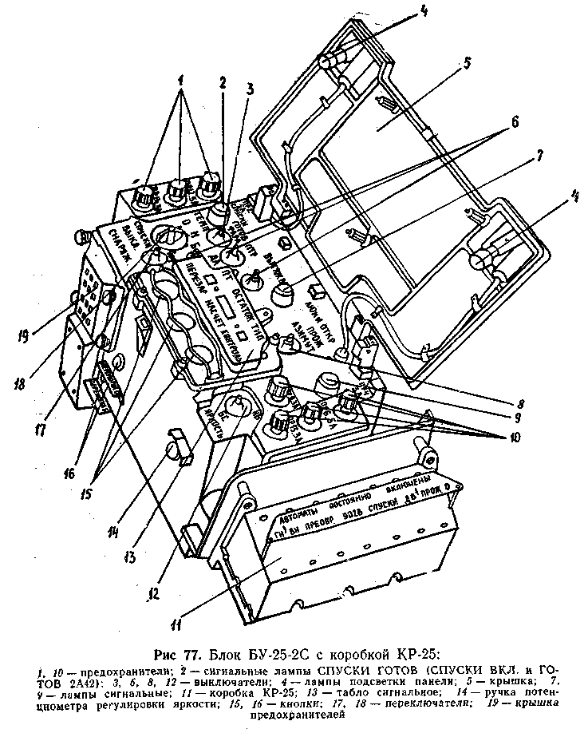

пушки: О — для стрельбы одиночными выстрелами, М — малым темпом, Б — большим темпом;
выключатель 6 ДЛ. — КОР. — для выбора длины очереди стрельбы из пушки: ДЛ — длина очереди ограничивается временем нажатия кнопки электроспуска пушки, КОР. — длина очереди ограничивается восемью выстрелами;
переключатель 17 СПУСКИ — ВЫКЛ. —СНАРЯЖ.: в положении СНАРЯЖ- — для подготовки цепей механизма подтяга к работе при снаряжении системы питания пушки и для подачи напряжения на кнопку НАСЧЕТ, в положении СПУСКИ — для подготовки цепей стрельбы из пушки и спаренного с ней пулемета, включения в работу вытяжного вентилятора и прицела БПК-1-42 и подвода питания к прицелу 1ПЗ-3;
цифровое табло 13 — информирующее о наличии пиропатронов (ПТ), об остатке количества снарядов типа О или Б (ОСТАТОК), о типе снаряда, выбранного для стрельбы (ТИП);
выключатель 6 ВЫТЯЖ. ВЕНТ. — для включения вытяжного вентилятора при неисправных цепях электроспусков;
кнопка 15 ПЕРЕЗАР. — для производства пироперезарядки пушки;
кнопка 15 НАСЧЕТ —для выставки на счетчике количества патронов, заправленных в ленты О и Б;
кнопка 15 КОНТРОЛЬ — для контроля остатка патронов типа, не выбранного для стрельбы;
кнопки 16 ПЕРЕМОТКА О и ПЕРЕМОТКА Б —для включения механизма подтяга ленты О или Б при снаряжении системы питания пушки (при установленном переключателе СПУСКИ — ВЫКЛ. —СНАРЯЖ. в положение СНАРЯЖ.);
выключатель 3 ФАРА — для включения фары ФГ-126;
лампа 7 сигнального фонаря ЛЮКИ ОТКР. — сигнализирующая об открытом положении любого из люков на корпусе машины;
лампа 9 ПРОЖ. О — сигнализирующая о работе осветителя ОУ-5;
выключатель 8 АЗИМУТ — для включения подсветки указателя азимута;
лампа 2 — сигнализирующая о готовности цепей стрельбы из пушки и спаренного пулемета;
выключатель 6 ПТР — для включения цепей пуска ПТУР и одновременного отключения стабилизатора;
выключатель 12 НБ-БС — для подключения питания лампы подсветки марки прибора 9Ш119М1 от бортсети (БС) или от наружной батареи (НБ);
ручка 14 потенциометра ЯРКОСТЬ — для регулировки яркости марки прибора 9Ш119М1 в режиме БС.
На крышке блока БУ-25-2С установлены две лампы 4 для подсвета лицевой панели блока в режимах ПТР, СПУСКИ, СНАРЯЖ.

Коробка КР-25 защиты расположена справа от блокаБУ-25-2С. В ней расположены автоматы защиты усилителей горизонтального и вертикального приводов наведения стабилизатора (ГН, ВН), преобразователя ПТ-200Ц (ПРЕОБР.), системы 902В, схемы управления спусками блока БУ-25-2С, вытяжного вентилятора башни (ДВ), осветителя ОУ-5 оператора (ПРОЖ. О), которые служат для защиты цепей электрооборудования башни от перегрузок.
Ручки автоматов защиты находятся под защитной планкой с надписью АВТОМАТЫ ПОСТОЯННО ВКЛЮЧЕНЫ.

4.13.1. Работа цепей стрельбы из пушки
Если клапаны ФПТ и вентилятора башни взведены (забортный воздух нагнетается, минуя ФПТ-200М), то при установке переключателя СПУСКИ — ВЫКЛ. — СНАРЯЖ. в положение СПУСКИ загорается сигнальная лампа 2, вытяжной вентилятор включается и работает в номинальном режиме.
При стрельбе большим темпом вентилятор переходит на форсированный режим работы (на время нажатия кнопки электроспуска). После отпускания кнопки, при стрельбе одиночным и малым темпом вентилятор работает в номинальном режиме.
Если клапан ФПТ не взведен (заборный воздух нагнетается через фильтр ФПТ-200М), то при установке переключателя СПУСКИ —ВЫКЛ. —СНАРЯЖ. в положение СПУСКИ загорается сигнальная лампа 2, но вытяжной вентилятор не работает. В этом случае вытяжной вентилятор начинает работать при нажатии кнопки электроспуска пушки в номинальном режиме при малом темпе стрельбы и в форсированном режиме при большом темпе стрельбы, а после отпускания кнопки электроспуска вентилятор выключается с торможением.
Если не взведен клапан вентилятора башни, то при любом положении клапана ФПТ не должен включаться вытяжной вентилятор и не должна гореть лампа 2.
При отказе цепей стрельбы вытяжной вентилятор включается выключателем ВЫТЯЖ. ВЕНТ, на блоке БУ-25-2С и работает независимо от состояния клапанов ФПТ и вытяжного вентилятора, при этом перед стрельбой необходимо убедиться, что клапан вытяжного вентилятора взведен (открыт).
При нажатии кнопки электроспуска на пульте управления оператора (командира), если включен выключатель ПРИВОД на пульте управления оператора (командира), или на клавишу спуска на рукоятке подъемного механизма, если не включен выключатель ПРИВОД на пульте управления оператора, на электромагнит пушки подается напряжение, шептало утапливается, подвижные части пушки идут вперёд, происходит выстрел, при этом:
если переключатель 18 ТЕМП стоит в положении О, то при нажатии кнопки электроспуска на электромагнит поступает одиночный импульс и происходит один выстрел; для производства

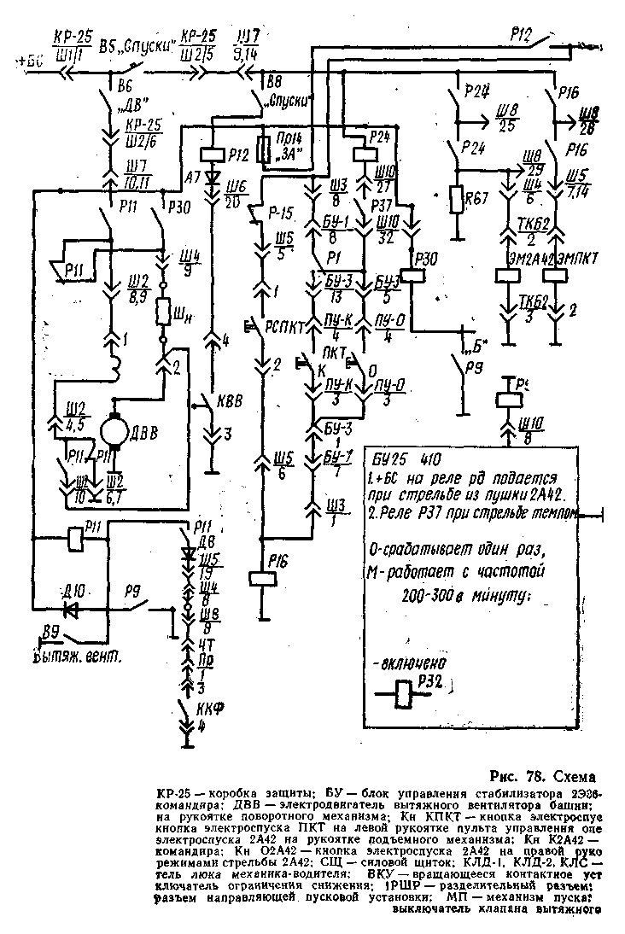
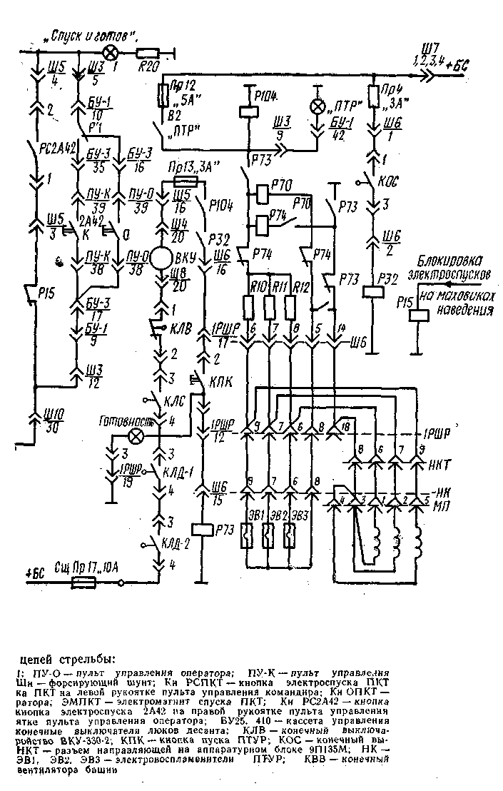

следующего выстрела необходимо отпустить и вновь нажать кнопку электроспуска;
на малом темпе стрельбы (переключатель ТЕМП стоит в положении М) на электромагнит подаются импульсы с частотой 200—240 в минуту; выстрелы следуют с этой же частотой;
на большом темпе стрельбы (переключатель ТЕМП стоит в положении Б) на электромагнит подается постоянное напряжение, шептало постоянно утоплено и стрельба ведется большим темпом.
Блок БУ-25-2С предусматривает автоматическое ограничение длины очереди при стрельбе. Если выключатель ДЛ.— КОР. стоит в положении ДЛ., длина очереди определяется временем нажатия кнопки электроспуска пушки. Если выключатель стоит в положении КОР., очередь ограничивается восемью выстрелами на малом и большом темпах, а для производства следующей очереди необходимо отпустить и вновь нажать кнопку электроспуска.
Одновременно с началом стрельбы из пушки начинает работать механизм подтяга ленты, а после отпускания кнопки электроспуска пушки выключается спустя (0,65±0,15) с. Схема цепей стрельбы показана на рис. 78 и в приложении.

4.13.2. Проверка работоспособности цепей стрельбы из пушки
Перед проверкой работоспособности цепей стрельбы необходимо перевести подвижные части пушки в крайнее заднее положение и поставить на предохранитель.
Проверять работоспособность цепей стрельбы из пушки с разряженной пушкой и незаряженной системой питания в следующем порядке:
взвести клапан вытяжного вентилятора башни и клапан ФПТ;
установить выключатель ВЫКЛ. БАТАР. на центральном щитке в положение ВКЛ;
установить переключатель СПУСКИ — ВЫКЛ. — СНАРЯЖ. в положение СПУСКИ. Должен работать вентилятор и загореться лампа 2 (рис. 77);
нажать кнопки Р и ОВ, открыв этим трассу ФПТ. Должен отключиться вентилятор, лампа 2 (рис. 77) продолжает гореть;
установить переключатель ТЕМП в положение О. Поочередно нажать кнопки электроспуска на пульте управления оператора, предварительно включив ПРИВОД на пульте управления командира и на рукоятке подъемного механизма (выключив выключатель ПРИВОД на пультах управления оператора и командира), при этом электромагнит шептала должен сработать один раз, а вентилятор работать до отпускания кнопки;

установить переключатель ТЕМП в положение М. При нажатии кнопок электроспуска электромагнит шептала должен периодически срабатывать, а вентилятор должен работать до тех пор, пока нажата кнопка электроспуска; при отпускании кнопки электроспуска электродвигатель вентилятора должен остановиться с торможением;
установить переключатель ТЕМП в положение Б. При нажатии кнопки электроспуска электромагнит шептала должен постоянно быть включен (шептало утоплено), а вентилятор должен работать в форсированном режиме до тех пор, пока нажата кнопка электроспуска; при отпускании электродвигатель вентилятора должен остановиться с торможением. При каждом нажатии кнопки электроспуска должен включаться механизм подтяга ленты;
установить переключатели СПУСКИ — ВЫКЛ. — СНАРЯЖ. и ВЫКЛ. БАТАР. в положение ВЫКЛ.; взвести клапан ФПТ.

4.13.3. Характерные неисправности блока БУ-25-2С
Отстыковку разъемов, проверку наличия короткого замыкания в цепях и замену предохранителей производить при выключенном выключателе батарей на центральном щитке.
Предохранители, лампы, прожекторы, вышедшие из строя в процессе эксплуатации, заменять из комплекта ЗИП № 1, при этом предохранители устанавливать только соответствующих номиналов. Характерные неисправности, методы их выявления и устранения сведены в таблицу. Отыскивать неисправности цепей стрельбы только при разряженной пушке.
Возможные неисправности блока БУ-25-2С
Неисправность | Причина неисправности | Способ устранения неисправности
Отсутствует обогрев защитных стекол приборов наблюдения командира ТНПТ-1 и ТКН-ЗБ | Неисправен предохранитель блока Пр-1 (20 А) | Заменить предохранитель
Отсутствует питание на прицелах 1ПЗ-3 и ВПК- 1-42 | Неисправен Пр-2 (5 А) | То же
Отсутствует обогрев стекол приборов наблюдения ТНПО-170А башни и защитных стекол приборов ТНПТ-1 и БПК-1-42 | Неисправен Пр-3 (15 А) | »
Отсутствует питание на  Р-123М, Р-124 | Неисправен Пр-5 (10 А) | »
Отсутствует индикация ЛЮКИ ОТКР. на блоке БУ-25-2С | Неисправен Пр-6 (15 А) Неисправна лампа | »  Заменить лампу

Продолжение
Неисправность | Причина неисправности | Способ устранения неисправности
Отсутствует индикация ЗАКРОЙ ЛЮКИ в отделении управления и в десантном отделении | Неисправен Пр-6 (5 А) | Заменить предохранитель
Отсутствует подсветка указателя азимута | Неисправен Пр-9 (ЗА) | Заменить предохранитель
Не работает стабилизатор | Неисправны Пр-11 (15 А), Пр-16 (3 А) | Заменить предохранители
При включении выключателя ПРИВОД на пульте управления командира не отключаются ручные спуски | Неисправны Пр-11 (15 А), Пр-16 (3 А) | Заменить предохранители
Не работают электромагниты клапана вытяжного вентилятора и редуктора обратной связи люка командира | Неисправен предохранитель Пр-15 (10 А) | Заменить предохранитель
При включении выключателя ПРИВОД на пульте управления оператора отключаются автоматы защиты ГН или ВН на КР-25 | Короткое замыкание на штырях 3 электромагнитов ГН или ВН и в гнездах 3 их штатных кабелей Короткое замыкание в гнездах кабеля, идущего к разъему Ш1 блока БУ-25-2С Короткое замыкание отсутствует. Неисправен блок БУ-25-2С | Устранить короткое замыкание, включить автоматы защиты ГН или ВН на КР-25  Устранить короткое замыкание, включить автоматы защиты ГН или ВН на КР-25 Заменить блок
При включении выключателя ПРИВОД на пульте управления оператора не включаются электромагниты вертикального и горизонтального наведения | Сгорает предохранитель Пр-11 (15 А): проверить наличие короткого замыкания в гнездах 3, 6, 21, 25, 29, 30 и 31 разъема кабельного узла, идущего к ШЗ блока БУ-25-2С короткое замыкание отсутствует. Неисправен блок БУ-25-2С Сгорает предохранитель Пр-4 (ЗА) : проверить наличие короткого замыкания в гнездах 9 и 10 разъема кабельного узла, идущего к ШЗ блока БУ-25-2С проверить наличие короткого замыкания на контакте 1 разъема кабельного узла, идущего к разъему Ш6 блока БУ-25-2С | Короткое замыкание устранить, заменить предохранитель  Блок заменить  Короткое замыкание устранить, заменить предохранитель  Короткое замыкание устранить, заменить предохранитель

Продолжение
Неисправность | Причина неисправности | Способ устранения неисправности
 | короткое замыкание отсутствует, неисправен блок БУ-25-2С | Заменить блок БУ-25-2С
 | Неисправны конечные выключатели люков корпуса и башни | Проверить наличие напряжения питания на гнезде 16 разъема кабеля, идущего к Ш5 блока, при закрытых люках; устранить неисправности в КЛД-1, КЛД-2, КЛС, КЛВ (рис. 78)
 | Поступает ложный сигнал ПАЗ, о чем свидетельствует замыкание в гнезде 12 разъема кабеля, идущего к Ш5 блока | Исключить прохождение ложного сигнала ПАЗ. Замыкания в гнезде 12 быть не должно
 | Неисправен блок БУ-25-2С | Заменить блок
При включении выключателя ПРИВОД не включается один из электромагнитов вертикального или горизонтального наведения | Неисправен электромагнит ВН или ГН Проверить: в гнездах 1 штатных кабелей электромагнитов не должно быть напряжения при включении выключателя ПРИВОД на гнезде 3 штатных кабелей электромагнитов не должно быть кратковременного всплеска питающего напряжения Напряжение отсутствует. Неисправны кабели электромагнитов Напряжение отсутствует, кабели исправны. Неисправен блок БУ-25-2С | Если напряжение имеется, заменить электромагнит ВН (ГН) Если напряжение имеется, заменить электромагнит ВН (ГН)  Устранить неисправность кабелей  Заменить блок
При нажатии на кнопку ПЕРЕЗАР. нет пиро-перезарядки, неверна индикация наличия пиропатронов | Проверить исправность цепей по п. 4.13.4 Результаты проверки соответствуют п. 4.13.4. Неисправна пирокассета Результат проверки не соответствует п. 4.13.4: неисправен штатный кабель, идущий к ПН пушки неисправен блок БУ-25-2С | Устранить неисправность пирокассеты  Устранить неисправность кабеля  Заменить блок

Продолжение
Неисправность |  | Причина неисправности |  | Способ устранения неисправности
Не горит лампа ГОТОВНОСТЬ (расположенная на кнопке ПУСК). Срабатывают элементы защиты | Сгорает предохранитель Пр-4 (3 А):  короткое замыкание в гнездах 1 и 2 разъема кабельного узла, идущего к Ш6 блока БУ-25-2С  короткое замыкание отсутствует. Неисправен блок БУ-25-2С  Сгорает предохранитель Пр-12 (5 А): короткое замыкание в гнезде 4 разъема кабельного узла, идущего к ШЗ блока БУ-25-2С, или в гнезде 11 разъема кабельного узла, идущего к Ш6 блока БУ-25-2С короткое замыкание отсутствует. Неисправен блок БУ-25-2С Сгорает предохранитель Пр-13 (3 А): короткое замыкание в патроне лампы ГОТОВНОСТЬ или в гнезде 16 кабельной части разъема Ш6 короткое замыкание отсутствует. Неисправен блок БУ-25-2С |  | Устранить короткое замыкание, заменить предохранитель  Заменить блок  Короткое замыкание устранить, заменить предохранитель  Заменить блок  Короткое замыкание устранить, предохранитель заменить  Заменить блок
Не горит лампа ГОТОВНОСТЬ. Элементы защиты исправны (Пр-4, Пр-12, Пр-13) | Неисправны конечные выключатели люков или подводящие кабельные узлы, о чем свидетельствует отсутствие питающего напряжения в гнезде 16 кабельного узла, идущего к Ш4 блока БУ-25-2С Неисправен конечный выключатель ограничения снижения (проверить его исправность через гнезда 1 и 2 кабельной части разъема Ш6)  Неисправна кнопка ПУСК (проверить через гнезда 15 и 16 кабельной части разъема Шб)  Неисправен блок БУ-25-2С |  | Устранить неисправность конечных выключателей люков  Устранить неисправность конечного выключателя ограничения снижения  Устранить неисправность кнопки пуска  Заменить блок

Продолжение
Неисправность | Причина неисправности | Способ устранения неисправности
При установке переключателя СПУСКИ — ВЫКЛ. - СНАРЯЖ. в положение СПУСКИ не горит сигнальная лампа 2 (рис. 77) на блохе | Неисправна лампа  Сгорает предохранитель Пр-14 (3 А):  короткое замыкание в гнездах 1, 5, 8 и 12 кабельной части разъема ШЗ БУ-25-2С  неисправен блок БУ-25-2С Неисправен конечный выключатель заслонки вытяжного вентилятора Отключается автомат защиты СПУСКИ на КР-25:  короткое замыкание в гнездах 1, 2, 6, И к 12 кабельной части разъема Ш4 или в гнездах 7 и 14 кабельной части разъема Ш5  неисправен блок БУ-25-2С  Отключается автомат защиты ДВ на КР-25:  заедает крыльчатку двигателя вентилятора короткое замыкание в гнездах 4 и 9 кабельной части разъема Ш4 и в гнездах 8 и 9 — разъема Ш2  неисправен блок БУ-25-2С | Заменить лампу  Устранить короткое замыкание. Заменить предохранитель  Заменить блок  Заменить конечный выключатель заслонки  Устранить короткое замыкание, включить автомат защиты сети СПУСКИ  Заменить блок  Устранить неисправность вентилятора Устранить короткое замыкание. Включить автомат защиты ДВ  Заменить блок
При установке переключателя СПУСКИ -ВЫКЛ. — СНАРЯЖ. в положение СПУСКИ лампа 2 (рис. 77) горит, при нажатии кнопки электроспусков двигатель подтяга ленты включается, выстрелов не происходит  При стрельбе не включается двигатель подтяга ленты | Неисправен электромагнит шептала пушки  Нет напряжения. Неисправен штатный кабельный узел, идущий к Ш2 пушки  Her напряжения в сети. Кабель исправен. Неисправен блок БУ-25-2С.  Неисправен двигатель подтяга ленты или подводящий кабель Неисправен подводящий кабель  Двигатель включается. Неисправен блок БУ-25-2С | Устранить неисправность электромагнита шептала пушки Устранить неисправность кабеля  Заменить блок  Устранить неисправность двигателя подтяга лент  Устранить неисправность кабеля  Заменить блок

Окончание
Неисправность | Причина неисправности |  | Способ устранения неисправности
 |  | При проверке двигатель не включается. Неисправен блок БУ-25-2С |  | Заменить блок
При нажатии кнопок электроспусков на блоке БУ-25-2С горит лампа 2 (рис. 77), имеется подсветка панели, не включается двигатель подтяга ленты и нет выстрелов |  | Неисправны кнопки электроспусков. Для проверки «прозвонить» контакты 5 — 12 кабельного узла, идущего к ШЗ блока, и контакты 3 — 4 кабеля, идущего к Ш5 блока БУ-25-2С |  | Устранить неисправность кнопок или подводящих кабелей
 |  | Кнопки и кабели исправны. Неисправен блок БУ-25-2С |  | Заменить блок
При стрельбе на малом темпе частота выстрелов не соответствует требуемой величине |  | Проверить по п. 4.13.5: результат проверки соответствует п. 4.13.5; неисправны механические части пушки  неисправен блок БУ-25-2С |  | Устранить неисправности  Заменить блок
Неверна отсечка короткой очереди |  | Проверить по п. 4.13.7: неисправен концевой выключатель крайнего заднего положения подвижных частей пушки  неисправен блок БУ-25-2С |  | Устранить неисправность  Заменить блок БУ-25-2С
Счетчик ОСТАТОК работает неверно или счет отсутствует |  | Проверить по пп. 4.13.6 и 4.13.7: неисправен конечный выключатель крайнего заднего положения подвижных частей пушки  неисправен блок БУ-25-2С |  | Устранить неисправность  Заменить блок БУ-25-2С
Нет задержки времени отключения двигателя подтяга лент после отпускания кнопки электроспусков |  | Неисправен блок БУ-25-2С |  | Заменить блок

4.13.4. Проверка исправности цепей пироперезарядки
Отстыковать от пушки кабель, идущий к разъему Ш1 пушки. Переключатель СПУСКИ — ВЫКЛ. — СНАРЯЖ. установить в положение СПУСКИ. Гнезда 1, 2 и 3 разъема кабеля с помощью провода или проволоки диаметром не более 1,5 мм соединить с массой машины (неокрашенные части пушки, пулемета и т. д.), Должна загореться лампа 3 на табло ПТ блока.

Нажать и отпустить трижды кнопку ПЕРЕЗАР. на блоке, индикация «3» должна последовательно смениться на 2, 1 и 0. Переключатель СПУСКИ —ВЫКЛ. —СНАРЯЖ. перевести в положение СНАРЯЖ., гаснет лампа 0, загорается лампа 3.

4.13.5. Проверка частоты выстрелов при стрельбе малым темпом
Установить переключатель СПУСКИ — ВЫКЛ. — СНАРЯЖ. на блоке в положение СНАРЯЖ., запомнить показания на табло ОСТАТОК счетчика.
Нажать кнопку НАСЧЕТ и удерживать ее нажатой в течение 1 мин (время определяется по часам с ценой деления шкалы не более 1 с, отсчет вести с момента нажатия кнопки НАСЧЕТ).
Частота выстрелов в минуту f определяется по формуле f = n₁—n₂, если n₁>n₂; или f = n₁—n₂ + 499, если n₁<n₂, где n₁ — начальное показание на табло;
n₂ — конечное показание на табло.
Частоту f =200÷240 выстрелов в минуту считать нормой.

4.13.6. Проверка работоспособности счетчика ОСТАТОК

а) Проверить работу режима счетчика ОСТАТОК ТИП О.
Установить рычаг переключателя типа снарядов в положение О.
Нажать кнопку НАСЧЕТ и удерживать в течение одного цикла (на табло счетчика ОСТАТОК должны смениться, уменьшаясь на единицу, все числа с переходом через 0 и 500 до числа, имеющегося на табло первоначально). Идет кольцевой счет ОСТАТОК ТИП О.
Отпустить кнопку НАСЧЕТ. Запомнить показание на табло ОСТАТОК.
б) Проверить работу режима счетчика ОСТАТОК ТИП Б.
Установить рычаг переключателя типа снарядов в положение Б.
Нажать и удерживать нажатой кнопку НАСЧЕТ в течение одного цикла. На табло счетчика ОСТАТОК идет кольцевой счет ОСТАТОК ТИП Б.
Отпустить кнопку НАСЧЕТ. Запомнить показание на табло ОСТАТОК.
в) Проверить работу счетчика в режиме КОНТРОЛЬ.
Нажать кнопку КОНТРОЛЬ (переключатель типа снарядов находится в положении Б). Высвечивается число ОСТАТОК ТИП О, зафиксированное при работе по п. а.
Отпустить кнопку КОНТРОЛЬ. Высвечивается число ОСТАТОК ТИП Б, зафиксированное при работе по п. б.
Перевести рычаг переключателя типа снарядов в положение О. Высвечивается число ОСТАТОК ТИП О, зафиксированное при работе по п. а.

Нажать кнопку КОНТРОЛЬ. Высвечивается число ОСТАТОК ТИП Б, зафиксированное при работе по п. б.
Отпустить кнопку КОНТРОЛЬ. Высвечивается число ОСТАТОК ТИП О, зафиксированное при работе по п. а.

4.13.7. Проверка работы схемы в режиме короткой очереди
Установить переключатель типа снарядов в положение О или Б, переключатель ДЛ. — КОР. — в положение КОР., переключатель ТЕМП — в положение Б. Запомнить показание на табло ОСТАТОК счетчика.
Отстыковать кабельную часть от разъема Ш2 пушки, замкнуть гнездо 1 (для типа Б) или гнездо 4 (для типа О) разъема кабельного узла, идущего к Ш2 пушки, на «массу» машины. Нажать кнопку электроспусков (или ручных спусков) и отсоединить от «массы» машины гнездо 1 (для типа Б) или гнездо 4 (для типа О) кабеля более восьми раз, но не чаще одного раза в секунду. Показание на табло счетчика ОСТАТОК должно уменьшиться на 8 единиц.
Для проведения повторной проверки необходимо отпустить и вновь нажать кнопку электроспуска и повторить вышеуказанные операции (только для БУ-25-2С выпуска до 7.4. 1986 г.).

4.14. ПРИВЕДЕНИЕ МАШИНЫГ И ЕЕ ВООРУЖЕНИЯ В БОЕВОЕ ПОЛОЖЕНИЕ

4.14.1. Состояние машины и ее вооружения в походном положении

Стабилизатор выключен. Пушка и пулемет ПКТ разряжены: подвижные части пушки и пулемета ПКТ находятся в крайнем переднем положении; патронные ленты пушки находятся в гибком элементе системы питания перед приемником пушки, патронная лента ПКТ зафиксирована крышкой лотка.
Спаренная установка, башня, пусковая установка, крышка люка командира и прибор ТКН-ЗБ поставлены на стопоры.
Защитное стекло прибора 9Ш119М1 закрыто чехлом, заслонка защитного колпака прибора закрыта.
Направляющая пусковой установки закрыта крышкой.
Пусковая установка зачехлена. Крышка защитного колпака прицела 1ПЗ-3 закрыта.
На панели блока БУ-25-2С: переключатель СПУСКИ — ВЫКЛ. — СНАРЯЖ. и выключатель ПТР находятся в положении ВЫКЛ., выключатель НБ — БС — в положении БС, ручка ЯРКОСТЬ — в крайнем левом положении, выключатель ВЫТЯЖ.—ВЕНТ, выключен.
Блок питания прибора ТКН-ЗБ выключен. Рукоятки диафрагмы и шторки прибора ТКН-ЗБ и прицела БПК-1-42 находятся в положении ЗАКР.

Рукоятка реостата накала лампы подсветки сетки на прицеле ВПК-1-42 повернута до упора против хода часовой стрелки.
Звеньесборник подсоединен к рукаву отвода звеньев.
Автоматы и пулеметы десанта разряжены и поставлены на предохранители.
Магазины автоматов находятся в подсумках десантников, коробки с патронными лентами для пулеметов ПК — в укладках.
Автоматы установлены в укладки. Пулеметы ПК вставлены в шаровые опоры согласно п. 4.14.6. Амбразуры закрыты.
На дульные части стволов пушки и пулемета ПКТ надеты чехлы. На осветители надеты защитные крышки.

4.14.2. Приведение машины в боевое положение
Снять чехлы с дульных частей стволов пушки и пулемета ПКТ и уложить в сумку на спинке сиденья оператора.
Снять чехол с пусковой установки машины и крышку с направляющей пусковой установки и уложить в сумку с ЗИП пушки, расположенную на крышке правого отсека магазина пушки.
Снять защитные крышки с осветителей.
Открыть амбразуры. Вставить автоматы в амбразуры согласно п. 4.14.7 и зарядить их. Включить вытяжные вентиляторы десантного отделения.
Зарядить пулеметы ПК согласно НСД, сняв их со стопоров.
Заряжание оружия десанта до установки его в шаровые опоры запрещается.
Снять со стопора башню, спаренную установку, пусковую установку, крышку люка командира и прибор ТКН-ЗБ.
Открыть крышку защитного колпака прицела 1ПЗ-3.
Зарядить пушку и пулемет ПКТ согласно пп. 4.14.3 и 4.14.4.
Подготовить пусковую установку к стрельбе согласно п. 4.14.5.
Закрыть все люки и двери.
Подготовить к работе БПК-1-42 (п. 4.8.3), 1ПЗ-3 (п. 4.9.3) и ТКН-ЗБ (пп. 4.10.1 и 4.10.2).
Проверить наличие и правильность установки чехлов на винтовом рукаве и гибком элементе системы питания, крышек на кожухе пушки и горловине системы питания, шланга к вытяжному вентилятору и звеньесборника.
Включить стабилизатор выключателем ПРИВОД на пульте управления оператора.
Включить нагнетатель ФВУ выключателем НАГНЕТАТЕЛЬ на центральном щитке.
Взвести клапан вытяжного вентилятора и клапан ФПТ.
Установить переключатель СПУСКИ —ВЫКЛ. — СНАРЯЖ. на блоке БУ-25-2С в положение СПУСКИ, ДЛ. — КОР. — в положение КОР.

4.14.3. Заряжание пушки
Инструмент: отвертка 1x1x3-00 (в сумке с ЗИП пушки 2А42).
Отсоединить рукав 40 (рис. 33).
Придать пушке угол 35—50° и открыть крышку-груз 23.
Расстегнуть ремни уплотнения гибкого элемента.
Открыть нижние и верхние крышки 18 на кожухе пушки.
Выключить (утопить) верхние и нижние пальцы пушки поворотом верхнего выключателя против хода, а нижнего — по ходу часовой стрелки, предварительно выведя из зацепления фиксаторы выключателей.
Выключить верхнюю или нижнюю подачу переключателем 21.
Убедиться в отсутствии звеньев в звеньеотводе.
Ввести снаряженную ленту в то окно приемника пушки, где выключена подача, при этом направляющие съемников должны пройти между полками звена и патронами; продвинуть патронную ленту с помощью отвертки или вручную по съемникам пушки до тех пор, пока первый патрон не окажется за левым подающим пальцем, и зафиксировать ленту передним и задним пальцами, повернув выключатель в первоначальное положение.
Потянуть за ленту в направлении разряжания для определения надежности ее фиксации в пушке.
Переключить подачу переключателем 21 и аналогично зарядить вторую ленту.
Закрыть крышки 18 на кожухе пушки и установить рукав 40.
Выжать защелку и снять контактор 13 (рис. 31) пирокассеты 14.
Зарядить пирокассету тремя пиропатронами, взяв их из укладки (в сумке на спинке сиденья командира).
Поставить контактор 13 на пирокассету 14 и зафиксировать.
Пушка заряжена.
Для приведения пушки в состояние боевой готовности поставить подвижные части на шептало.
Взводить можно как вручную, так и пироперезарядкой в зависимости от срочности открытия огня.
Запрещается во избежание преждевременного износа деталей ручной перезарядки прекращать перезарядку до полного взведения затворной рамы, посадки ее на шептало и установки предохранителя в положение ПР.
Поставить пушку на предохранитель (если стрельба предвидится не сразу). Закрыть крышку-груз.

4.14.4. Заряжание спаренного пулемета ПКТ
Придать спаренной установке угол, удобный для заряжания. Открыть крышку ствольной коробки.
Вставить первый патрон ленты в зацепы извлекателя, закрыть крышку ствольной коробки.

Оттянуть рукоятку перезаряжания назад до постановки подвижных частей на шептало, после этого рукоятку перезаряжания послать вперед.
Пулемет готов к стрельбе.
В случае задержки огня поставить подвижные части на предохранитель.

4.14.5. Подготовка пусковой установки машины к стрельбе
ПТУР устанавливать на направляющую только в предвидении стрельбы. Протяженность перевозки ПТУР на направляющей не должна превышать 50 км.
При подготовке пусковой установки категорически запрещается нажимать кнопку ПУСК во избежание пуска ПТУР.
Повернуть люк командира вправо примерно на 90°, при этом крышка люка должна быть закрыта.
Открыть крышку люка оператора.
Открыть заслонку 31 (рис. 44) колпака прибора 9Ш119М1. Снять направляющую со стопора 6 и установить на стопор 10.
Снять верхнюю крышку 1 колпака прибора 9Ш119М1.
Снять чехол с защитного стекла прибора и уложить его так, чтобы не перекрывался визирный канал прибора 9Ш119М1.
Установить крышку 1 колпака и закрепить гайкой-барашком. Нажать на клин 37, повернуть на себя рукоятку 36 и развернуть пусковую установку машины вручную вправо так, чтобы окуляр прибора 9Ш119М1 находился против гнезда стопора пусковой установки.
Снять заглушку с вилки Ш6 каретки 4 (рис. 45) и зафиксировать ее на правой щеке направляющей.
Снять крышку с направляющей и уложить ее в сумку с ЗИП 2А42, расположенную на крышке правого отсека магазина 2А42.
Извлечь ПТУР из укладки боевого отделения, для чего:
открыть защелку замка 6 (рис. 57) и раскрыть петли 1;
извлечь ПТУР из гнезда, наклоняя его вперед и влево, не допуская при этом ударов об окуляр прибора 9Ш119М1.
Открыть крышку разъема ПТУР и зафиксировать ее на противоположном торце.
Вращая рукоятку подъемного механизма, придать пусковой установке угол возвышения, обеспечивающий прохождение ПТУР через люк оператора.
Довернуть пусковую установку вправо до упора и установить ПТУР через люк оператора на направляющую до его фиксированного положения.
Извлекать ПТУР из бортовой укладки должен командир или оператор (с разворотом башни на 180°). При этом пусковую установку поворачивать вправо за один прием.
Снять направляющую со стопора 10 (рис. 44) и установить ее на стопор 6.

Развернуть пусковую установку вручную в направлении оси канала ствола пушки так, чтобы стопор по-походному находился против фиксирующего его паза, отпустить рукоятку 36 и убедиться, что клин 37 зашел за выступ серьги 38 (шестерня поворотного механизма вошла в зацепление с зубчатым венцом).
При необходимости довернуть пусковую установку вращением маховика поворотного механизма или вручную. Закрыть люк оператора.
Закрепить ремень 2 (рис. 30) за крючок на крыше башни.
Повернуть крышку люка командира в направлении оси канала ствола пушки. Придать пушке максимальный угол склонения.
Включить выключатель батарей на центральном щитке.
На блоке БУ-25-2С переключить выключатель НБ—БС в положение НБ (выключатель ПТР находится в положении ВЫКЛ.). Установить нужную яркость переключателем на приборе 9Ш119М1 (для работы в аварийном режиме). Включить выключатель ПТР, при этом на пульте управления оператора (командира) загорается лампа ПТР; выключатель НБ—БС установить в положение БС.
Отрегулировать яркость светящегося перекрестия в приборе 9Ш119М1 ручкой потенциометра ЯРКОСТЬ на блоке БУ-25-2С. В солнечную погоду установить светофильтр на приборе (фиксатор находится в положении ВКЛ.).
Готовность пусковой установки к пуску определить по загоранию лампы ГОТОВНОСТЬ, расположенной рядом с кнопкой ПУСК.
Выключить выключатель ПТР на блоке БУ-25-2С.

4.14.6. Установка пулеметов ПК в амбразуры

Заряжание пулеметов до установки в шаровые опоры запрещается. Снять гильзоулавливатель 18 (рис. 79) с кронштейна 10.
Повернуть рукоятку 9 стопора 7 вверх до упора, выдвинуть стопор 7 влево и повернуть рукоятку 9 вниз до упора.
Установить пулемет на предохранитель, открыть крышку 5, вставить пламегаситель пулемета в трубу 13 шаровой опоры до упора и закрыть крышку 3.
Ввести правую цапфу пулемета в отверстие правой щеки кронштейна 10, повернуть рукоятку 9 вверх до упора, закрепить левую цапфу пулемета и повернуть рукоятку 9 вниз до упора. Установить на пулемет гильзоулавливатель 18.
В походном положении пулемет должен стоять на предохранителе, а подвес 5 опущен вниз и поддерживать кронштейн 10 с пулеметом.

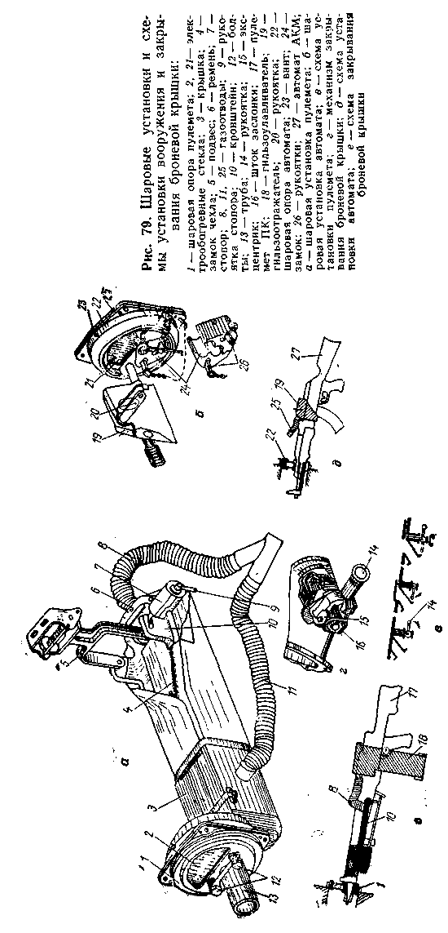

4.14.7. Установка автоматов АКМ в амбразуры
Заряжание автоматов до установки в шаровые опоры запрещается.
Открыть крышку амбразуры, повернув рукоятку 14.
Установить автомат на предохранитель.
Вынуть замок 24 из шаровой опоры, сжав рукоятки 26, открыть замок, вставить автомат и закрыть замок.
Сжав рукоятки 26, вставить замок с автоматом в шаровую опору. Снять гильзоотражатель 19 с рукоятки 20 и установить его на автомат. После установки автоматов в шаровые опоры крышки амбразур закрывать запрещается.

4.15. ОБРАЩЕНИЕ С ВООРУЖЕНИЕМ ПРИ СТРЕЛЬБЕ

Разрешается одновременная стрельба из всего комплекса вооружения в течение 1,5 мин при производстве выстрелов: из пушки — сорок восемь выстрелов малым темпом (шесть очередей по восемь выстрелов); из пулемета ПКТ — пятьдесят выстрелов; из пулеметов ПК — по 40 выстрелов; из автоматов АКМ — по двадцать выстрелов.

4.15.1. Целеуказание
Для указания командиром цели оператору необходимо:
снять со стопора и повернуть крышку люка командира так, чтобы линия визирования прибора ТКН-ЗБ была направлена на цель;
нажать кнопку целеуказания на левой рукоятке прибора ТКН-ЗБ и держать ее до разворота и остановки башни в направлении цели.
Запрещается нажимать кнопку целеуказания при застопоренном люке командира и производить целеуказание при движении башни с перебросочной скоростью;
после остановки башни отпустить кнопку целеуказания.
Точное наведение пушки или пулемета ПКТ в цель производить с помощью пульта управления.
Целеуказание осуществляется только в горизонтальной плоскости. При нажатой кнопке целеуказания горизонтальное наведение пушки от пультов управления оператора и командира отключается.

Определение дальности до цели

Дальность до цели определять по дальномерным шкалам прицела БПК-1-42 и прибора ТКН-3Б или по прицельным сеткам прицелов БПК-1- 42, 1ПЗ-3.
Для определения дальности по дальномерной шкале подвести шкалу к цели высотой 2,7 м так, чтобы цель вписывалась

между сплошной горизонтальной линией и одним из верхних горизонтальных коротких штрихов. При этом на дальность до цели (в гектометрах) указывает цифра, стоящая над этим штрихом.
Для определения дальности с помощью прицельной сетки навести прицел на цель, размеры которой известны.
При помехах, явлениях рефракции и миража дальность до цели определять только по ее горизонтальному размеру.
Определить угол, под которым видна цель, с помощью штрихов шкалы сетки:
для прицела ВПК-1-42: высота центрального угольника 3 т. д., длина вертикальных штрихов боковых поправок 2 т. д., интервал между штрихами 4 т. д.;
для прицела 1ПЗ-3: длина вертикальных штрихов боковых поправок 4 т. д., интервал между штрихами 5 т. д.
Определить дальность до цели по формуле
Д =$\frac{В}{У}⋅\text{1000}$
где Д — дальность до цели, м; В — размер цели, м; У — угол, под которым видна цель, т. д.

4.15.3. Наведение пушки и спаренного с ней пулемета на цель
Подготовить прицел ВПК-1-42 (1ПЗ-3) к работе согласно п. 4.8.3 (4.9.3).
Определить дальность до выбранной цели согласно п. 4.15.2.
Выбрать нужный прицельный штрих на шкалах пушки 2А42 или пулемета ПКТ, соответствующий дистанции до цели, и рукояткой ввода углов прицеливания совместить нужный штрих дистанционной шкалы с неподвижным индексом.
Навести спаренную установку на цель с помощью пульта управления или с помощью подъемного и поворотного механизмов до совмещения с целью центрального угольника или одного из штрихов боковых поправок в зависимости от скорости флангового движения цели.
При стрельбе по наземным целям с помощью прицела 1ПЗ-3 необходимо:
установить увеличение 4^{х};
определить дальность до цели;
установить подвижной горизонтальный штрих соответствующей дальности на индекс одной из шкал;
навести смещенное перекрестие сетки на центр цели, в случае необходимости боковых поправок следует пользоваться шкалой боковых поправок.
При стрельбе по воздушным целям с помощью прицела 1ПЗ-3 необходимо:

установить на блоке БУ-25-2С переключатель режимов в положение Б, а переключатель ДЛ. — КОР.— в положение ДЛ.;
установить увеличение 1,2^{х};
привести цель в поле зрения прицела 1ПЗ-3 (подвижной горизонтальный штрих перекрестия должен быть установлен по центру ракурсных колец); наблюдая за целью, определить на глаз: скорость цели — по типу цели; ракурс цели — по соотношению видимого размера длины цели к ее фактической длине (по таблицам силуэтов при разных значениях ракурсов) или по величине пространственного курсового угла q_{n}, руководствуясь приведенной табл. 2.
Таблица 2
Значение q_{n} | 0 и 180° | 15 и 165° | 30 и 150° | 50 и 130° | 90°
Величина ракурса | 0 | 1/4 | 2/4 | 3/4 | 4/4

Определить ракурсное кольцо, которым следует пользоваться при наведении пушки, для чего необходимо умножить значение скорости цели на величину ракурса цели.
Действуя приводами наведения пушки, совместить изображение цели с выбранным кольцом. Если требуемого кольца на сетке нет, наводку следует производить по воображаемому кольцу, расположенному между двумя имеющимися на сетке кольцами, соответствующими ближайшему большему и ближайшему меньшему, чем требуемое, значениям скорости.
Совмещать изображение цели с ракурсным кольцом нужно так, чтобы движение цели было направлено к центру кольца. Для облегчения такого совмещения следует помнить, что при стрельбе по подлетающей цели нужно совмещать нижнюю часть кольца, а по отлетающей цели — верхнюю.
Если цель находится далеко и на глаз еще невозможно определить скорость и ракурс цели, то наводить следует по центру перекрестия, переходя на совмещение с соответствующим ракурсным кольцом по мере приближения цели и уточнения скорости и ракурса ее.
По ходу изменения ракурса цели во время стрельбы следует переносить совмещение изображения цели с одного ракурсного кольца на другое, постоянно удерживая направление ее движения к центру ракурсных колец. Такой переход нужно осуществлять постепенно.

4.15.4. Стрельба из пушки
Перед стрельбой убедиться в том, что все люки и двери машины, крышки на кожухе пушки и системе питания закрыты; уплотнения винтового рукава и гибкого элемента установлены

на свои места и застегнуты; на рукав отвода звеньев из пушки установлен звеньесборник; клапаны ФПТ и вытяжного вентилятора башни взведены; выключатель ВЫТЯЖ.—ВЕНТ, на блоке БУ-25-2С выключен; нагнетатель ФВУ включен.
Снять подвижные части с предохранителя.
Для выбора типа патронов установить переключатель на пушке в положение, соответствующее выбранному типу патронов (на блоке БУ-25-2С высветится индикация О или Б).
Установить переключатель ТЕМП на блоке БУ-25-2С в положение О, М или Б, переключатель ДЛ.—КОР. в положение ДЛ или КОР. в зависимости от характера стрельбы.
Для производства выстрела нажать кнопку на правой рукоятке пульта управления оператора или клавишу на рукоятке подъемного механизма. Для стрельбы с места командира необходимо включить выключатель ПРИВОД на пульте управления командира и нажать кнопку на правой рукоятке.
Следует помнить, что после отпускания кнопки или клавиши электроспуска пушка остается в состоянии боевой готовности (при неизрасходованном боекомплекте), и принимать соответствующие меры предосторожности.
Для возобновления стрельбы вновь нажать кнопку на правой рукоятке пульта управления или клавишу на рукоятке подъемного механизма.
Максимально допустимый режим огня на большом темпе 100 выстрелов (50 выстрелов непрерывной очередью, 50 выстрелов короткими очередями). После этого необходимо полное охлаждение ствола.
При перерывах в стрельбе обязательно поставить подвижные части на предохранитель.
В случае задержки стрельбы, вызванной осечкой, устранять ее с помощью пироперезарядки. При отсутствии пиропатронов производить ручную перезарядку.
Для исключения переполнения звеньесборника после производства 100—110 выстрелов звеньесборник отсоединить от рукава, застегнуть и уложить: первый — на полу боевого отделения впереди сиденья оператора горловиной к магазину ПКТ; второй и третий — на полу боевого отделения впереди сиденья командира (один — параллельно магазину ПКТ горловиной к сиденью командира, другой — под сиденьем командира горловиной к магазину ПКТ); четвертый — на крышку ВКУ, взяв предварительно пятый звеньесборник.
После снятия наполненного звеньесборника закрепить на рукаве очередной. При отсоединении звеньесборника пушки стабилизатор выключить.
В случае израсходования всего боекомплекта убедиться, используя светильник ПЛТ-50-6 (из ящика для хранения приборов и ЗИП), что на линии досылания и в патроннике нет патрона. Поставить подвижные части на шептало и произвести контрольный спуск подвижных частей.

Основным темпом стрельбы по наземным целям является малый темп. В целях экономии боеприпасов стрельбу малым темпом по наземным целям рекомендуется производить длиной очереди:
на дальности до 500 м —2 —3 выстрела;
на дальности до 1000 м — 4 —5 выстрелов;
на дальности до 1500 м — 8 —10 выстрелов.
Основным темпом стрельбы по воздушным целям является большой темп длиной очереди 17—50 выстрелов.
При возникновении аварийной ситуации (вышли из строя источники электроэнергии) стрелять из пушки следующим образом:
открыть люки башни;
навести пушку ручными приводами;
прицеливание вести через прицел 1ПЗ-3;
стрельбу из пушки вести нажатием на рычаг ручного спуска на кожухе пушки.

4.15.5. Пироперезарядка пушки
Пользоваться пироперезарядкой рекомендуется в случае необходимости быстрого открытия огня в следующем порядке: установить переключатель СПУСКИ —ВЫКЛ. — СНАРЯЖ. в положение СПУСКИ и нажать кнопку ПЕРЕЗАР. на блоке БУ-25-2С, при этом срабатывает первый пиропатрон — происходит перезарядка.

4.15.6. Ручная перезарядка пушки
Придать пушке угол возвышения 35—50° (совместив метки на кронштейне подъемного механизма и звеньеотводе ПКТ).
Открыть крышку-груз.
Вывести рукоятку ручной перезарядки (рукоятка перезарядки) из зацепления с затыльником.
Прокачиванием рукоятки перезарядки отвести подвижные части назад до постановки на шептало.
Убедиться, что подвижные части находятся за шепталом, для чего поставить ручку предохранителя в положение ПР.
Оставив предохранитель в положении ПР, возвратить рукоятку перезарядки в исходное положение.
Запрещается ставить рукоятку перезарядки в исходное положение до полного взведения подвижных частей и постановки их на шептало (когда ручка предохранителя не переводится в положение ПР) и в том случае, когда подвижные части находятся на шептале (предохранитель — в положении ОГ), так как можно случайно задеть рычаг ручного спуска и произвести выстрел.
Закрыть крышку-груз.

4.15.7. Стрельба из пулемета ПКТ
Снять подвижные части с предохранителя.
Переключатель СПУСКИ — ВЫКЛ. — СНАРЯЖ. на блоке БУ-25-2С должен быть в положении СПУСКИ, выключатель ВЫТЯЖ. — ВЕНТ, — выключен, люки и двери — закрыты. Проверить включение нагнетателя ФВУ, взведение клапанов ФПТ и вытяжного вентилятора в башне.
Нажать кнопку электроспуска, расположенную на левой рукоятке пульта управления оператора, или клавишу на рукоятке поворотного механизма башни.
Для стрельбы с места командира необходимо включить выключатель ПРИВОД на пульте управления командира и нажать кнопку на левой рукоятке.
Стрельба происходит автоматически до тех пор, пока нажата кнопка и есть патроны в ленте. После отпускания кнопки электроспуска пулемет остается в состоянии боевой готовности при не полностью израсходованном боекомплекте, что всегда необходимо помнить и принимать меры предосторожности.
В случае отказа электроспуска стрельбу производить, нажимая на спусковой рычаг пулемета.
В случае задержек из-за неполного отхода затворной рамы при стрельбе в затрудненных условиях (при низких температурах воздуха, сильном запылении и т. п.) газовый регулятор пулемета следует установить в положение 3.

4.15.8. Прицеливание, пуск и наведение ПТУР в цель
Особенности боевого применения
противотанкового комплекса
Комплекс является эффективным оружием в условиях оптической видимости целей при любых погодных и климатических условиях.
При искусственном освещении местности штатными войсковыми осветительными средствами возможно применение комплекса ночью.
Стрельбу можно вести также в сумерки и на рассвете (в условиях ограниченной видимости цели). В этих условиях необходимо использовать блок регулировки яркости (БРЯ) светящейся марки прибора 9Ш119М1 (при использовании комплекса вне машины или при аварийном пуске) или потенциометр регулировки яркости блока БУ-25-2С.
При стрельбе в солнечную погоду и при наличии дымки необходимо установить нейтральный светофильтр прибора 9Ш119М1 через переднее окно колпака прибора нажатием на рычаг 32 (рис. 44) и поворотом его вниз (положение ВКЛ).
Не производить стрельбу, если в поле зрения прибора 9Ш119М1 попадают посторонние источники сильного инфракрасного

излучения (солнце, свет прожектора, осветительная ракета и т. д.). В этом случае дождаться выхода световой помехи из поля зрения прибора 9Ш119М1 или сменить позицию.
При стрельбе вперед по ходу машины воздухозаборная труба должна быть опущена.
Во время управления ПТУР в полете не производить пуск или остановку двигателя машины.
Наилучшими условиями для пуска ПТУР являются продольные направления относительно оси машины. При пуске ПТУР с работающим двигателем машины установить 1600—2200 об/мин коленчатого вала двигателя.
Выбор и подготовка боевой позиции
Успех стрельбы во многом зависит от правильного выбора позиции и расположения на ней машины.
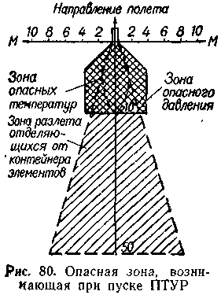
Огневая позиция должна выбираться из условий возможности ведения стрельбы в заданном секторе и на заданную дальность с обеспечением прямой оптической видимости цели. В направлении стрельбы не должно быть деревьев, столбов, проводов, войсковой техники и людей.
Площадка, на которой находится машина во время стрельбы, должна быть по возможности ровной, горизонтальной.
Для того чтобы снег и пыль, поднятые при стрельбе, не мешали наблюдению за целью, огневую позицию располагать так, чтобы ветер относил пыль или снег в сторону. Если такой возможности нет, лучше избегать использования участков с рыхлым грунтом.
При работающем двигателе машину на огневой позиции устанавливать так, чтобы отработавшие газы не мешали работе оператора.
Машины на огневой позиции располагать на расстоянии не менее 15 м друг от друга по фронту с учетом опасной зоны, возникающей при стрельбе ПТУР (рис. 80).
Обнаружение цели, пуск и управление ПТУР

Обзор местности, наблюдение за полем боя, поиск и обнаружение цели производятся оператором через прицел БПК-1-42, приборы наблюдения и прибор 9Ш119М1.

Отыскав и выбрав цель, определить ориентировочно дальность до цели с помощью дальномерной шкалы прицела БПК-1-42 или прибора 9Ш119М1 и направление движения цели.
Включить выключатель ПТР на блоке БУ-25-2С и по загоранию лампы ГОТОВНОСТЬ убедиться в готовности ПУ к пуску.
Наведение на цель и слежение за ней производить через прибор 9Ш119М1 вращением маховиков поворотного и подъемного механизмов пусковой установки.
При выходе цели из поля зрения прибора 9Ш119М1 и выборе углов поворота, обеспечиваемых пусковой установкой, довернуть башню на необходимый угол.
Установить удобную для работы яркость светящейся марки прибора 9Ш119М1 ручкой потенциометра ЯРКОСТЬ на блоке БУ-25-2С.
Отрегулировать четкость изображения предметов в поле зрения визира прибора 9Ш119М1 вращением маховичка диоптрийной наводки.
Для производства пуска навести центральный просвет светящейся марки прибора на цель и, продолжая удерживать его на цели, нажать кнопку ПУСК.
Управление ПТУР сводится к удержанию (с помощью маховиков приводов наведения пусковой установки) центрального просвета светящейся марки прибора 9Ш119М1 на центре цели до ее поражения. Если видимый контур цели достаточно велик, оператору необходимо удерживать центральный просвет марки на наиболее уязвимом месте цели.
Если после нажатия кнопки ПУСК ракета не сошла с направляющей, повторно нажать кнопку ПУСК, в случае повторного отказа выждать не менее 5 мин, снять ПТУР, установить на направляющую другую.
Если в поле зрения прибора 9Ш119М1 попадают предметы (пни, кочки и т. д.), расположенные на расстоянии менее 50 м от машины, а цель находится на расстоянии более 600 м, придать пусковой установке перед выстрелом угол возвышения такой, чтобы верхний край предметов оказался ниже горизонтального нулевого штриха сетки визира прибора не менее чем на половину радиуса большой окружности сетки.
После этого произвести пуск ПТУР и спустя 2—3 с совместить центральный просвет светящейся марки прибора 9Ш119М1 с центром цели.
При стрельбе по целям, расположенным на расстоянии менее 600 м, необходимо, чтобы указанные предметы при совмещении центрального просвета светящейся марки прибора 9ШП9М1 с целью располагались ниже центрального просвета марки не менее чем на половину радиуса большой окружности сетки.
При стрельбе в неблагоприятных метеорологических условиях (сильный мороз, высокая влажность, наличие оптической дымки, штиль)

по неподвижным целям, расположенным на дальностях свыше 1000 м, для исключения задымления цели необходимо:
навести центральный просвет светящейся марки прибора 9Ш119М1 на цель;
отвести центральный просвет в сторону от размещения цели в середине между большой и малой окружностями сетки прибора;
произвести выстрел;
через 2—4 с после выстрела навести центральный просвет на цель.
При стрельбе по подвижным целям необходимо:
совместить центральный просвет с задним верхним краем цели, произвести выстрел;
в течение времени задымления цели продолжать перемещение центрального просвета в горизонтальной плоскости с той же скоростью, что и до выстрела;
в тот момент, когда цель станет видимой, плавно совместить центральный просвет с целью.
При стрельбе через водоемы с соленой водой или по целям, находящимся в указанных водоемах на плаву, огневая позиция должна располагаться на возвышении относительно водной поверхности водоема. Высота расположения позиции определяется в зависимости от дальности согласно техническому описанию пусковой установки 9П135М.
Электрической схемой машины обеспечивается аварийный пуск ПТУР (при неисправности пусковых цепей в блоке БУ-25-2С, отсутствии напряжения в бортсети машины) с помощью механизма пуска, расположенного на аппаратурном блоке, для этого:
на блоке БУ-25-2С выключатель ПТР перевести в положение ВЫКЛ., а выключатель НБ—БС в положение НБ;
установить переключатель 12 (рис. 44) блока регулировки яркости на приборе 9Ш119М1 в положение, соответствующее времени суток. Переключать через зазор между прибором и шахтой 13, нажимая на переднюю или заднюю часть переключателя; для установки переключателя в положение ДЕНЬ нажать до упора на заднюю часть переключателя, а в положение НОЧЬ — на переднюю часть, среднее положение переключателя соответствует положению СУМЕРКИ;
перевести флажок механизма пуска в положение БОЕВ., взвести рычаг механизма пуска, нажать на спусковой крючок механизма пуска.
Перед пуском ПТУР убедиться в том, что люки водителя и десанта закрыты, а пушка находится на максимальном угле склонения.
Для стрельбы из противотанкового комплекса в пехотном варианте (ПУ 9П135М) необходимо:
подготовить ПУ 9П135М к работе согласно п. 4.4.9;

перевести флажок механизма пуска в положение БОЕВ, и взвести механизм пуска, переведя рычаг вверх до отказа;
навести центральный просвет светящейся марки прибора на цель и нажать на спусковой крючок до отказа;
вращением маховиков подъемного и поворотного механизмов удерживать центральный просвет на центре цели до ее поражения.
Если при взведенном механизме пуска необходимость в стрельбе отпала, перевести флажок механизма пуска в положение ПОХОДН.

Стрельба из пулеметов ПК и автоматов десанта

Заряжание, разряжание и стрельбу из пулеметов и автоматов десанта производить согласно Наставлению по стрелковому делу.
Заряжание оружия десанта до установки его в шаровые опоры запрещается.
Для стрельбы из пулеметов ПК использовать магазины на 100 патронов, взятые из укладки и установленные на пулемет или магазины на 200 патронов, расположенные в укладках на полу и закрепленных ремнями на дополнительных топливных; баках под правым и левым сиденьями десанта.
После израсходования патронов из магазинов на их место установить снаряженные.
Во избежание задержек при стрельбе из пулемета через каждые 200 выстрелов необходимо освобождать гильзоулавливатель от гильз.
Разряжание пулеметов и автоматов производить не вынимая из амбразур.

Требования безопасности при стрельбе из оружия

Не допускать к стрельбе членов экипажа, не усвоивших обязанности и требования безопасности.
Для исключения травм лица при работе с приборами 1ПЗ-3, БПК-1-42, ТКН-ЗБ в движущейся машине экипаж должен работать с закрепленными на приборах налобниками, с установленными наглазниками и в шлемофонах.
Не производить поворот башни, подъем и опускание пушки, стрельбу из пушки и спаренного с ней пулемета при открытых крышках люков корпуса.
При работе со стабилизатором:
перед включением стабилизатора необходимо предупредить экипаж;
запрещается при включенном стабилизаторе находиться в зоне поворота спаренной установки и башни как внутри, так и

снаружи машины (меняться местами в боевом отделении, покидать боевое отделение, заряжать и разряжать пушку и спаренный с ней пулемет, заменять звеньесборники, проводить обслуживание и ремонтные работы на машине). Командир и оператор должны держать ноги на поликах.
При подготовке пушки и пулемета ПКТ к стрельбе и при стрельбе:
помнить, что после отстрела части патронной ленты патрон остается на линии досылания;
обслуживание и ремонтные работы производить только после разряжания пушки, пулемета и при снятом с ПУ машины ПТУР;
установку ТХП в канал ствола пушки и пулемета при выверке или проверке выверки производить после удаления патронов с линии досылания и спуска подвижных частей в переднее положение (при извлечении патронов с линии досылания и переводе подвижных частей пушки и пулемета в переднее положение переключатель СПУСКИ —ВЫКЛ. — СНАРЯЖ. на блоке БУ-25-2С установить в положение ВЫКЛ.).
Запрещается:
производить осмотр контрольной мишени, если пушка и пулемет ПКТ не поставлены на предохранители, не удалены патроны с линии досылания и спаренной установке не придан угол возвышения;
во время заряжания, разряжания, устранения задержек, а также после заряжания находиться впереди пушки и пулемета ПКТ, даже если они поставлены на предохранитель;
заряжать пушку и пулемет при наличии в стволе посторонних предметов;
повторно использовать для стрельбы патроны, давшие осечки;
применять для стрельбы патроны с дефектами: со сквозными трещинами, глубокими царапинами, помятостями, выступающими забоинами на наружной поверхности, нарушениями Крепления элементов, наколами и позеленениями или ржавчиной на капсюле-воспламенителе (допускается стрельба патронами, имеющими следы в виде царапин и вмятин на гильзах, полученные от снаряжательной машинки при разряжании ленты или удалении патронов с линии досылания);
применять для стрельбы патроны, прошедшие через автоматику пушки, извлеченные вручную или с помощью пироперезарядки, и патроны после их падения с высоты 5 м и более; такие патроны изъять из обращения и уничтожить в установленном порядке;
подвергать патроны механическим воздействиям (ударам, падениям и т. п.);
производить какую-либо разборку или исправление патронов и их элементов;

иметь на рабочих местах или вблизи них открытые источники огня и легковоспламеняющиеся составы;
транспортировать снаряженные патронные ленты без ящиков непосредственно в кузове машины, на руках, через плечо или волоком;
использовать звенья с трещинами, помятостями, отогнутыми лапками, отогнутыми крючками, разорванной или погнутой петлей, наличием ржавчины; для снаряжания допускаются звенья патронной ленты, прошедшие через автоматику пушки не более 11 раз;
производить устранение задержек без удержания подвижных частей приспособлением или механизмом ручной перезарядки;
спуск подвижных частей пушки с помощью приспособления;
снимать пулеметы ПК с предохранителей до тех пор, пока не будут открыты крышки амбразур;
стрельба из пушки в сторону кормы при установленном бревне для самовытаскивания.
Заряжание, разряжание пушки, устранение задержек производить только с использованием принадлежностей, имеющихся в комплекте ЗИП.
Автоматы и пулеметы десантников при установке в шаровые опоры амбразур должны стоять на предохранителях.
При заряжании пулеметов (после постановки подвижных частей на шептало) рукоятку перезаряжания дослать в переднее положение.
В предвидении стрельбы бревно с машины снять.
Пуск ПТУР производить только при закрытых люках машины.
При пуске ПТУР не допускать нахождения людей, боеприпасов, взрывчатых и горючих веществ в опасной зоне, возникающей при выстреле.
Если ракета не сошла с направляющей пусковой установки, необходимо повторить пуск, а в случае повторного отказа выждать не менее 5 мин и снять ПТУР с направляющей.
Неисправные ПТУР необходимо отправлять на базу с соответствующей отметкой в формуляре.
При съеме несработавшей ПТУР с направляющей необходимо строго следить за тем, чтобы продольная ось ее не была направлена в сторону людей.
В случае несрабатывания боевой части ПТУР на местности или разрушения ее на элементы при промахе запрещается брать в руки отказавшую боевую часть или ее составные элементы. В этом случае она подлежит уничтожению на месте, но не ранее чем через 15 мин после падения. Уничтожение производить установленным порядком с соблюдением требований безопасности и мер предосторожности, изложенных в Руководстве по эксплуатации ракетно-артиллерийского вооружения.

При техническом обслуживании (регламентных работах) пусковой установки необходимо соблюдать требования безопасности, изложенные в инструкции по обслуживанию 9П135М.00.000.ИО.
При монтаже и демонтаже ПУ 9П135М, при переводе ее из машинного варианта в выносной и наоборот не допускать ударов ее о кромки люка, дверных проемов и другие выступающие части внутри машины.
При случайном падении комплекса 9П135М или его элементов с высоты менее 0,5 м осмотреть его, обратив особое внимание на отсутствие деформаций, сколов, трещин и других повреждений и на целость оптики.
При работе оператора с пусковой установкой командиру во избежание удара осветителя люка командира о пусковую установку крышку люка в левый сектор не поворачивать. После окончания работы пусковую установку застопорить.
Комплекс допускается к дальнейшему боевому использованию при отсутствии повреждений.
При расположении комплекса на открытом месте вблизи сооружений расстояние до них должно быть: сбоку — не менее 1 м, сзади — не менее 2 м.
Категорически запрещается:
производить пуск ПТУР оператору без шлемофона;
переводить флажок механизма пуска 9П135М в положение БОЕВ, и взводить рычаг механизма пуска до обнаружения цели;
бросать пусковую установку;
применять боевые ПТУР на учебных занятиях;
взводить рычаг механизма пуска при нахождении флажка в положении ПОХОДН.;
производить разборку ПТУР и пусковой установки 9П135М с учебными целями;
вращать маховики подъемного и поворотного механизмов пусковой установки 9П135М, находящейся в укладке.

Разряжание пушки

Инструмент и принадлежности: отвертка 1—1X300, приспособление для снятия контактора 2А42.10.070, вилка 2А42.10.006, выключатель 2А42.10.010, крючок (находятся в сумке с ЗИП 2А42).
При разряжании пушки категорически запрещается находиться перед пушкой.
В исходном положении подвижные части пушки находятся на шептале, ручка предохранителя — в положении ПР,

выключатель СПУСКИ— ВЫК.Л.— СНАРЯЖ. — в положении
ВЫКЛ.
При разряжании необходимо:
отсоединить рукав отвода звеньев;
придать пушке угол 35—50°;
открыть крышку-груз;
открыть крышки на кожухе пушки;
разрядить пирокассету, отделив контактор от корпуса пирокассеты и используя приспособление для снятия контактора; извлечь с помощью вилки пиропатроны из пирокассеты и присоединить контактор к пирокассете.
При не полностью отстрелянном боекомплекте разрядить пушку в следующем порядке:
отсоединить последнее звено в звеньеотводе (если оно не расцеплено полностью пружинами расцепителя);
извлечь патрон с линии досылания, для чего утопить верхний (нижний) фиксатор поворотом выключателя по ходу (против хода) часовой стрелки до упора; извлечь патрон с линии досылания назад, используя крючок; возвратить выключатель в первоначальное положение и отделить его от пушки;
убедиться, что на линии досылания и в патроннике нет патрона, используя светильник ПЛТ-50-6 из ящика для хранения приборов и ЗИП;
поставить предохранитель в положение ОГ и, нажав на рычаг ручного спуска, спустить подвижные части с шептала;
извлечь патронные ленты из приемника, для чего: выключить верхние (нижние) передний и задний пальцы поворотом выключателя; извлечь поочередно патронные ленты из окон приемника, предварительно включив подачу поворотом переключателя типа лент;
включить верхние (нижние) передний и задний пальцы; осмотреть пушку и звеньеотводы; при наличии звеньев извлечь их, используя крючок из ЗИП пушки 2А42.
При полностью отстрелянном боекомплекте разрядить пушку в следующем порядке:
осмотреть пушку и звеньеотводы; при наличии звеньев в звеньеотводах и на съемниках пушки извлечь их.
установить подвижные части на шептало и произвести контрольный спуск (даже если он производился ранее), соблюдая меры безопасности, при этом стреляная гильза должна выйти через окно казенника (если контрольный спуск не производился ранее);
проверить, нет ли звеньев в звеньеотводах путем свободного прохода отдельного звена со стороны пушки через эвеньеотводы (при снятом затыльнике); при отсутствии звеньев данное звено должно выйти в выходное окно звеньеотвода, после чего его извлечь.

4.15.12. Перевод противотанкового комплекса из боевого положения в походное
После пуска ПТУР:
открыть люк оператора;
потянуть рукоятку 3 (рис. 45) на себя до отказа;
сбросить использованный контейнер;
закрыть заглушкой разъем на направляющей каретки;
установить на направляющую 4 (рис. 44) крышку;
установить направляющую на стопор 10;
снять верхнюю крышку 1 колпака;
надеть чехол на защитное стекло прибора 9Ш119М1;
установить верхнюю крышку 1 колпака и закрепить гайкой-барашком;
установить направляющую на стопор 6;
закрыть заслонку 31 колпака прибора 9Ш119М1;
надеть чехол на пусковую установку;
закрыть люк оператора;
установить пусковую установку на стопор.
Если пуск ПТУР не производился:
повернуть рукоятку кулачка на себя;
снять ПТУР и закрыть крышкой розетку разъема на блоке питания ПТУР;
опустить ПТУР через люк командира, установить в укладку и повторить операции п. 4.15.12, выполняемые после пуска.
Для снятия ПТУР с пусковой установки 9П135М:
повернуть рычаг 38 (рис. 52) механизма пуска вверх до упора и, удерживая его в таком положении, нажать на крючок, затем рычаг плавно перевести в исходное положение;
перевести флажок в положение ПОХОДН.;
повернуть рукоятку 9 влево до отказа и продвинуть ПТУР назад до выхода зацепов кронштейна из пазов направляющей;
снять ПТУР и закрыть крышкой розетку разъема на блоке питания;
закрыть заглушкой разъем каретки направляющей.

4.15.13. Разряжание пулемета ПКТ

Установить пулемет на предохранитель.
Открыть крышку ствольной коробки вместе с основанием приемника и вынуть патрон из продольного окна основания приемника.
Отделить от пулемета патронную ленту и закрыть крышку ствольной коробки.
Патронную ленту зафиксировать крышкой лотка.

Снять пулемет с предохранителя.
Произвести два контрольных спуска.
Пулемет разряжен.

4.15.14. Разряжание и извлечение из амбразур пулеметов ПК и автоматов десанта
Разряжание пулеметов и автоматов производится, не вынимая оружия из амбразур, согласно Наставлению по стрелковому делу.
Для извлечения пулемета из амбразуры необходимо освободить гильзоулавливатель от гильз, снять пулемет с кронштейна, а гильзоулавливатель закрепить на кронштейне в следующем порядке:
уложить гильзоулавливатель на кронштейн 10 (рис. 79) так, чтобы патрубок был справа, а стопор гильзоулавливателя был между боковинами кронштейна;
обернуть сборник гильзоулавливателя вокруг кронштейна и приемника гильзоулавливателя; застегнуть ремень 6 на кнопку.
Для извлечения автоматов из амбразур необходимо:
снять гильзоотражатель 19 с автомата и установить на рукоятку;
сжать рукоятки 26 и извлечь замок с автоматом из шаровой опоры;
открыть замок и вынуть из него автомат; сжать рукоятки 26 и вставить замок в шаровую опору.
После удаления оружия из шаровых опор крышки амбразур закрыть.
Выключить вытяжные вентиляторы десанта.

4.16. ДЕЙСТВИЯ ПРИ УЧЕБНЫХ СТРЕЛЬБАХ

При заряжании для учебных стрельб из пушки коротких отрезков лент (не более 30 патронов) снаряжение патронных лент, укладка в магазины и протягивание их по винтовому рукаву до выхода из механизма подтяга производятся аналогично пп. 4.6.1 и 4.6.2.
Дальнейшее продвижение лент и заряжание пушки производить непосредственно на огневой позиции.
Продвижение лент по винтовому рукаву, горловине и гибкому элементу до приемных окон пушки производить с помощью отвертки из ЗИП пушки. Для удержания лент от падения допускается

использовать ломик 730-93-226 (находится в отделении управления на перегородке).
Удерживая отрезок ленты с помощью ломика, зарядить пушку согласно п. 4.14.3. Рекомендуется первой снаряжать ленту с ОФЗ снарядами.
Заряжание отрезков лент более 30 патронов производится аналогично.
Действия при стрельбе из пушки при выполнении упражнений учебных стрельб см. п. 4.15.4.

ПРИБОРЫ НАБЛЮДЕНИЯ

5.1. ДНЕВНЫЕ ПРИБОРЫ НАБЛЮДЕНИЯ
Дневные приборы предназначены для наблюдения за местностью и целями в дневных условиях.

5.1.1. Приборы наблюдения ТНПО-170А и ТНП-165А

Прибор ТНПО-170А состоит из корпуса 11 (рис. 81), нижней призмы 14 и верхней призмы 16, уплотнений 15 и разъема 12.
Для светомаскировки машины на корпусе прибора ТНПО-170А установлена шторка 25, закрывающая нижнюю призму прибора.
Прибор имеет электрообогрев, предотвращающий запотевание призм. Электрообогрев осуществляется через токопроводящий слой обогревного стекла, приклеенного к передним плоскостям призм. В призмы впаяны термосопротивления, являющиеся датчиками температуры призм. Приборы подключаются к схеме электрообогрева с помощью разъема 12.
Приборы устанавливаются в шахты корпуса и башни и закрепляются в них с помощью стяжек 8 и эксцентриковых валиков 5.
На шахтах приборов десантного отделения (кроме шахт дверей) и приборов механика-водителя (кроме шахты среднего прибора) установлены резиновые очистители входных (наружных) стекол приборов.
Приборы, установленные в дверях, имеют защитные кожухи 1, предохраняющие стекла от загрязнения. При наблюдении кожухи 1 необходимо поднимать с помощью рукояток 6.
На машине приборы ТНПО-170А размещены следующим образом: четыре прибора — около люка механика-водителя (рис. 82), два — в люке командира справа и слева от прибора ТКН-ЗБ, три — около люка оператора, по три — на крыше машины — в десантном отделении, два — в дверях, один — слева ОТ люка переднего десантника.

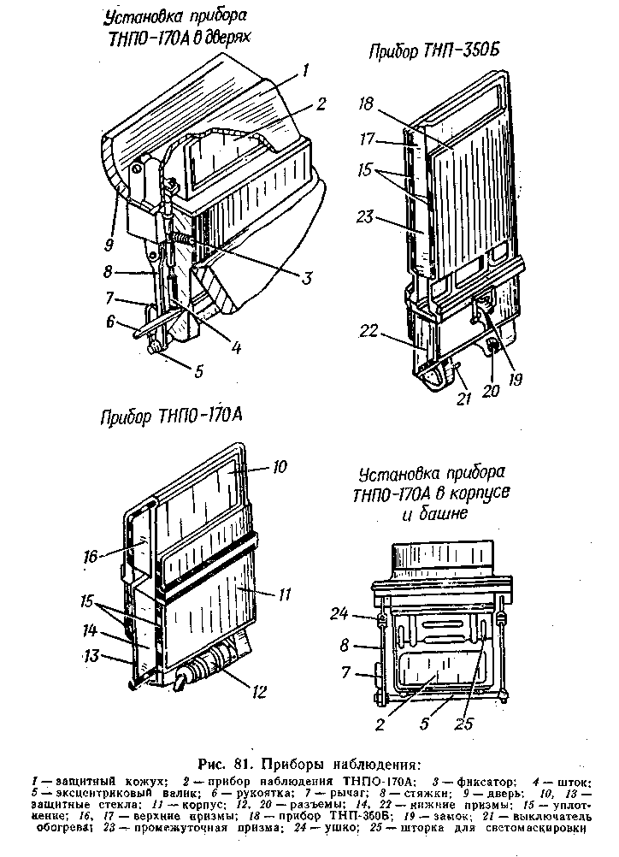

Прибор ТНП-165А по конструкции аналогичен прибору ТНПО-170А, но в отличие от последнего он не имеет электрообогрева и шторки. Установлен прибор ТНП-165А около люка десантника в отделении управления.

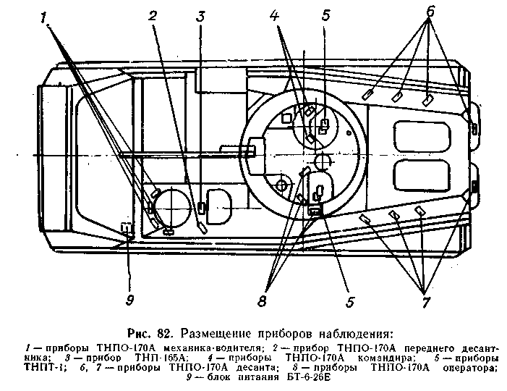

5.1.2. Прибор наблюдения ТНП-350Б
Прибор устанавливается в шахту среднего прибора механика-водителя для наблюдения за местностью при поднятом водоотражательном щитке при преодолении водных преград.
Прибор ТНП-350Б состоит из верхнего и нижнего корпусов, призм 22, 23, 17 (рис. 81), уплотнений 15, замка 19, разъема20, выключателя 21.
Для обеспечения установки прибора в шахту нижний корпус сделан откидным. В рабочем положении верхний и нижний корпуса скрепляются замком 19.
При установке и снятии прибор предохранять от попадания пыли и грязи между верхним и нижним корпусами.
Прибор имеет электрообогрев, который осуществляется через токопроводящий слой обогревного стекла, приклеенного к нижней призме 22. Включается обогрев выключателем 21.

5.1.3. Прибор ТНПТ-1
Прибор ТНПТ-1 предназначен для обзора задней полусферы местности.
Прибор состоит из корпуса 5 (рис. 83), стеклоблока 4 и разъема 6.

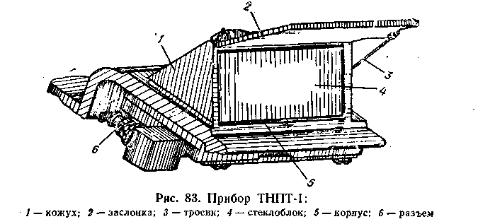

Один прибор устанавливается в шахту на крышке люка оператора, другой — в шахту на крышке люка командира и крепятся винтами.
Для предохранения от повреждения и загрязнения прибор снаружи закрыт кожухом 1 и заслонкой 2 с тросиковым приводом.
Для наблюдения в прибор заслонку открыть, для чего рукоятку тросикового привода перевести в крайнее переднее положение.

5.1.4. Очистка приборов наблюдения
Для очистки стекол приборов, установленных в шахтах с резиновыми очистителями, необходимо:
повернуть рычаг 7 (рис. 81) вниз и отвести эксцентриковый валик 5 на себя;
перемещая приборы вниз - вверх, очистить входные стекла приборов.
Стекла остальных приборов наблюдения (кроме входного стекла среднего прибора механика-водителя) очищаются фланелью.
Для очистки входного стекла среднего прибора механика-водителя на машине имеется система воздушно-жидкостной очистки. Система состоит из бачка 5 (рис. 84) для воды, эжектора 6, сопла 7, крана 2, баллона 4 со сжатым воздухом, редуктора 3 давления ИЛ-611-150-65-K и трубопроводов.

Для очистки открыть вентиль баллона 4, повернуть рукоятку крана 2 против хода часовой стрелки. При этом воздух из баллона 4 через редуктор 3 давления поступает в эжектор 6 и

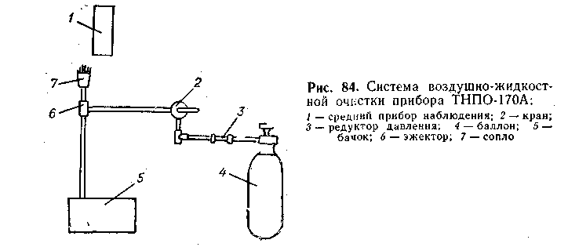

увлекает воду из бачка 5. Воздушно-жидкостная смесь, с большой скоростью проходя через сопло 7, попадает на входное стекло прибора 1 и очищает его.

5.1.5. Снятие и установка приборов ТНПО-170А, ТНП-350Б иТНП-165А
Принадлежности: фланелевая салфетка, ветошь.
Снимать приборы в такой последовательности:
отсоединить кабель электропитания обогрева стекол от приборов ТНПО-170А, ТНП-350Б;
повернуть рычаг 7 (рис. 81) эксцентрикового валика 5 на себя вниз;
отвести стяжки 8 и вынуть прибор (при этом замок 19 прибора ТНП-350Б должен быть расстегнут).
Устанавливать приборы в таком порядке:
протереть стекла фланелевой салфеткой;
протереть место установки прибора ветошью, отвести стяжки 8 и установить прибор (перед установкой прибора ТНП-350Б расстегнуть замок 19);
отпустить стяжки, подвести эксцентриковый валик под выемки прибора и, поворачивая рычаг 7 на себя вверх до вертикального положения, закрепить прибор; застегнуть замок 19 прибора ТНП-350Б;
подсоединить кабель электропитания обогрева стекол к приборам ТНПО-170А и ТНП-350Б.
Прибор должен быть надежно закреплен в шахте, резиновая прокладка должна быть поджата к шахте по всему периметру, для чего при снятом приборе вынуть оси крепления стяжек 8

к ушкам 24 и вворачиванием ушек добиться надежного крепления прибора.
При установке прибора ТНП-350Б прибор ТНПО-170А укладывать вместо устанавливаемого прибора в укладку.

5.1.6. Снятие и установка прибора ТНПТ-1
Инструмент и принадлежности: ключ 10x12, отвертка, фланелевая салфетка, ветошь.
Для снятия прибора отсоединить кабель электропитания обогрева стекла, отвернуть болты крепления прибора и снять его.
Для установки прибора протереть стекла прибора фланелевой салфеткой и место установки прибора — ветошью, подсоединить кабель электропитания обогрева, установить прибор и закрепить его болтами.

5.1.7. Возможные неисправности дневных приборов наблюдения
Неисправность | Причина неисправности | Способ устранения неисправности
При включении обогрева отсутствует нагрев призм приборов | Плохой контакт в разъеме  Поврежден кабель разъема  Вышел из строя электрообогревный элемент прибора | Зачистить контакты разъема  Заменить кабель  Заменить прибор
Изображение прибора тусклое и неясное | Большая загрязненность стекол  Трещины или сколы на стеклоблоках | Протереть стекла фланелевой салфеткой  Заменить прибор

5.2. ПРИБОР ТВНЕ-1ПА
Прибор предназначен для обеспечения вождения ночью и представляет собой перископическую бинокулярную оптическую систему с электронно-оптическими преобразователями, работающую в пассивно-активном режиме.
В комплект прибора ТВНЕ-ША входят прибор 2 (рис. 85) наблюдения и блок 10 питания.
Прибор наблюдения состоит из нижнего, среднего и верхнего корпусов, высоковольтного ввода, шторки с приводом, оптической системы с электронно-оптическими преобразователями и системы обогрева.
В нижнем корпусе размещены электронно-оптические преобразователи. На передней стенке закреплена крышка с окулярами 4.

На боковой стенке корпуса размещены разъем 13 для подключения питания обогрева и высоковольтный ввод 14 для подвода тока высокого напряжения от блока питания к электронно-оптическим преобразователям.

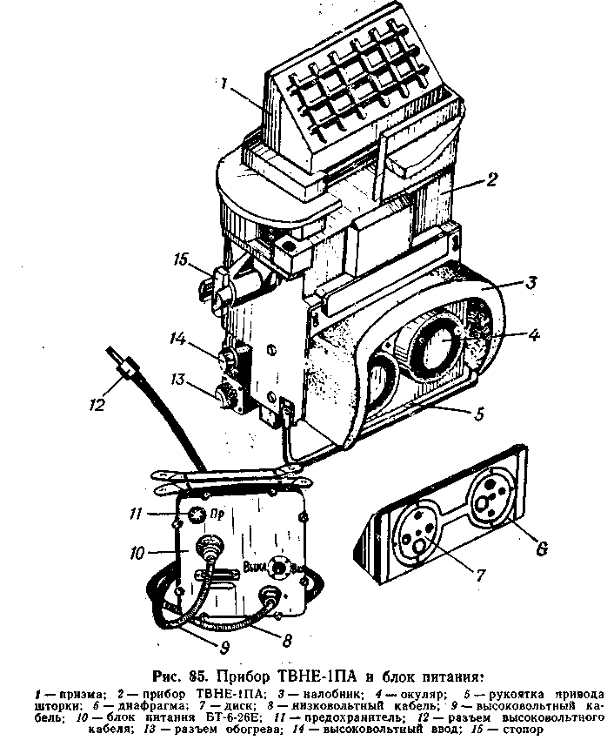

В среднем корпусе имеется шторка с приводом, которая предназначена для перекрытия фотокатодов ЭОП. Управление шторкой производится рукояткой 5.
Верхний корпус с призмой 1 обеспечивает установку и уплотнение прибора в шахте.

Система обогрева предназначена для устранения запотевания наружных оптических поверхностей головной призмы и окуляров прибора при пониженных температурах.
Прибор ТВНЕ-ША устанавливается вместо среднего прибора ТНПО-170А механика-водителя в двух положениях:
по-боевому —в шахту прибора ТНПО-170А;
по-походному—на съемном кронштейне перед люком механика-водителя.
Блок 10 питания БТ-6-26Е предназначен для питания ЭОП прибора ТВНЕ-1ПА постоянным током высокого напряжения (17,5—20,5 кВ). Он состоит из корпуса и крышки, на которой смонтирована вся электрическая часть блока.
На лицевой стороне крышки закреплены высоковольтный кабель 9, низковольтный кабель 8 (для подсоединения питания от бортовой сети) выключатель и предохранитель 11.
Блок питания 9 (рис. 82 J установлен в нише борта в отделении управления, слева от центрального щитка водителя.

5.2.1. Порядок установки и снятия прибора ТВНЕ-1ПА

Инструмент и принадлежности: отвертка, ветошь, фланелевая салфетка.
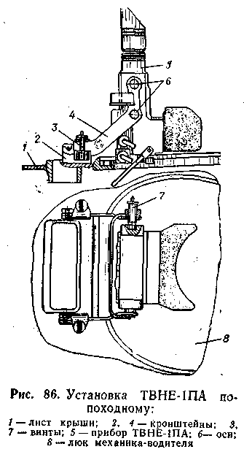
Взять из укладки прибор ТВНЕ-1ПА, убедиться, что у прибора закрыта шторка, снять диафрагму и уложить в ЗИП.
Снять прибор ТНПО-170А, протереть стекла фланелевой салфеткой и уложить на место прибора ТВНЕ-1ПА.
При установке прибора ТВНЕ-1ПА по-боевому протереть шахту ветошью, вставить прибор и закрепить стопорами 15 (рис. 85).
При установке прибора ТВНЕ-ША по-походному (рис. 86) взять из укладки кронштейн 4, закрепить его винтами 3 в кронштейнах 2.
Установить прибор на осях 6 кронштейна и закрепить винтом 7.

Для подключения прибора к бортовой сети машины необходимо:
отвернуть заглушки с высоковольтного ввода и разъемов обогрева прибора и высоковольтного кабеля блока питания; заглушки прибора уложить в ЗИП;
убедиться в чистоте разъемов и высоковольтного ввода; при необходимости промыть в спирте;
вставить штырь разъема кабеля в гнездо ввода и завернуть накидную гайку;
подсоединить кабель к разъему обогрева.
Отключать прибор от бортовой сети в обратной последовательности.
При снятии прибора, установленного по-боевому, оттянуть стопор 15.
Снимать прибор, установленный по-походному, в следующем порядке:
отвернуть винт 7 и снять прибор;
отвернуть винты 3, снять кронштейн 4 и уложить его в укладку в нише левого борта;
навернуть заглушку на высоковольтный ввод разъемов обогрева прибора и высоковольтного кабеля блока питания;
протереть входное окно и окуляры фланелевой салфеткой, надеть на головку диафрагму и уложить прибор в ЗИП.

5.2.2. Проверка работоспособности прибора ТВНЕ-1ПА
Принадлежности — диафрагма (в ящике прибора ТВНЕ-1ПА).
Проверка работоспособности может производиться в любое время суток в следующем порядке:
убедиться, что шторка закрыта;
снять средний прибор ТНПО-170А и установить прибор ТВНЕ-1ПА в положение по-боевому согласно п. 5.2.1.;
на призму надеть наружную диафрагму (если проверка производится днем); в диафрагме открыть наименьшее отверстие (положение СОЛНЕЧНО);
закрыть люки, чтобы ограничить количество света внутри машины;
включить блок питания;
наблюдая в прибор, открыть шторку; если видимость недостаточная, в наружной диафрагме установить следующее, большее отверстие (положение ОБЛАЧНО) и т. д.; при смене отверстий в наружной диафрагме шторку закрывать.
Прибор должен работать стабильно, без вспышек и миганий, должна быть достаточная видимость предметов на местности.
Ход шторки должен быть тугим и плавным. В крайних положениях шторка должна открывать или закрывать поле зрения.

Запрещается нарушать правила проверки прибора днем, так как при попадании лишнего света в прибор как со стороны призмы, так и со стороны окуляров прибор может выйти из строя.
Проверка работоспособности прибора ночью производится в той же последовательности, что и днем. При этом наружная диафрагма не используется.
При необходимости произвести согласование оси фары с визирной осью прибора.

5.2.3. Согласование оси фары ФГ-125 с осью визирования прибора ТВНЕ-1ПА
Инструмент и принадлежности: ключ 19x22, отвертка (в ящике механика-водителя), ветошь, фланелевая салфетка.
Согласование производить в такой последовательности:
установить машину на ровном участке местности;
выбрать или установить предмет на расстоянии примерно 35 м от машины; наблюдаемый предмет должен находиться строго на продолжении продольной оси машины;
установить прибор ТВНЕ-1ПА в шахту вместо среднего прибора ТНПО-170А согласно п. 5.2.1;
включить блок питания прибора ТВНЕ-1ПА и фару ФГ-125 (на центральном щитке механика-водителя);
ослабить гайку крепления фары ФГ-125 на кронштейне настолько, чтобы она поворачивалась от руки с небольшим усилием, при этом механик-водитель наблюдает за предметом через прибор ТВНЕ-1ПА, а другой член экипажа, поворачивая и наклоняя фару, совмещает центр светового пятна фары с местом установки предмета на дороге.
Точность согласования осей фары и прибора определяется ночью по наилучшему видению основания предмета через прибор наблюдения.
Не нарушая выверенного положения фары, затянуть ключом гайку крепления фары.
Выключить блок питания прибора и фару ФГ-125.

5.2.4. Проверка работы обогрева
Принадлежности — прибор Ц4353 (в групповом комплекте ЗИП).
Проверка работы обогрева производится двумя методами: при температуре от 5°С и ниже, когда возможно отпотевание оптики, или при температуре от 5°С и выше, когда от дыхания оптика не отпотевает.
В первом случае для проверки необходимо:
не вставляя прибор ТВНЕ-1ПА в шахту, подключить к нему кабель обогрева от среднего прибора ТНПО-170А механика-водителя

(высоковольтный кабель от блока питания не подключать);
включить обогрев верхней призмы и окуляров прибора на коробке КР-55 и подышать на призму и линзы окуляров; при работе обогрева отпотевание должно исчезать, начиная с краев оптических поверхностей.
Во втором случае проверку производить прибором Ц4353 путем замера сопротивления, которое должно быть в пределах, указанных в табл. 3.
Таблица 3
Наименование цепи | Номер контактов на разъеме | Величина сопротивления
Обогревной элемент призмы | 1 и 5 | 15—30 Ом
Обогревной элемент окуляров | 2 и 5 | 25,5—28,0 Ом
Датчик призмы | 7 и 5 | 3—12 кОм
Настроечное сопротивление | 3 и 5 | 300—1000 Ом
Датчик окуляров | 4 и 5 | 4.5—8,0 кОм

5.2.5. Измерение выходного напряжения блока питания БТ-6-26Е
Принадлежности — контрольная аппаратура КНП-1Е (в групповом комплекте ЗИП).
Измерять выходное напряжение в такой последовательности;
вывернуть из высоковольтного разъема киловольтметра заглушку и ввернуть туда разъем сбКНП-1Есб3Е-1;
подключить высоковольтный кабель блока питания к разъему накопителя с надписью «К БТ-6-26Е», неокрашенную часть корпуса блока питания соединить с зажимом «земля» киловольтметра КНП-1сб1 проводом КНП-1сб26;
второй разъем накопителя с надписью «К КНП-1сб1» закрыть заглушкой КНП-1Есб1Е-3;
включить блок питания;
через 3 мин после включения блока питания вынуть заглушку КНП-1сб1Е-3 из разъема накопителя и подключить его при работающем блоке питания к киловольтметру КНП-1сб1 через разъем КНП-1Е-сб3Е-1;
по киловольтметру КНП-1сб1 снять отсчет величины выходного напряжения; показания снимать по установившемуся положению стрелки киловольтметра;
выключить блок питания;
после стекания заряда с киловольтметра отсоединить накопитель и провод КНП-1-сб26 от блока питания;
вывернуть разъем из киловольтметра и навернуть на него заглушки, высоковольтный разъем киловольтметра также закрыть заглушкой.

Выходное напряжение блока питания должно находиться в пределах (19,5${}_{−2}^{+1}$) В при напряжении бортовой сети 26 В±15% при температуре окружающей среды от 15 до 25°С.

5.2.6. Возможные неисправности прибора ТВНЕ-1ПА
Неисправность | Причина неисправности | Способ устранения неисправности
При включенном блоке питания не слышно характерного звука, не видно зеленоватого фона в приборе | Перегорел предохранитель в блоке питания или в бортовой сети машины | Заменить предохранитель в блоке питания или Пр3 (5 А) на центральном щитке механика-водителя
 | Нет контакта корпуса блока питания с корпусом машины | Обеспечить надежный контакт зачисткой контактирующих поверхностей
Блок питания работает нормально, но на экранах прибора не видно зеленоватого фона | Плохой контакт в высоковольтных разъемах | Прочистить контакты спиртом-ректификатом, довернуть гайки высоковольтных вводов
 | Пробой изоляции высоковольтного кабеля  Не работает ЭОП | Сменить высоковольтный кабель  Отправить прибор в ремонт
Изображение в приборе тусклое и неясное | Загрязнились верхняя призма или окуляры | Протереть верхнюю призму и окуляры чистой фланелевой салфеткой
Изображение в приборе тусклое и неясное | Запотели верхняя призма или окуляры  Сгорела лампа фары | Включить обогрев или протереть призму и окуляры чистой фланелевой салфеткой  Заменить лампу
Поврежден верхний корпус с призмой  Повреждены наглазники |  | Заменить верхний корпус с призмой  Заменить наглазники

5.3. ОБОГРЕВ ПРИБОРОВ НАБЛЮДЕНИЯ И ПРИЦЕЛИВАНИЯ
Электрообогрев приборов наблюдения, стекол и оптических устройств предназначен для предотвращения обледенения входного и запотевания выходного окон при пониженных температурах окружающего воздуха.
Предусмотрен обогрев оптических устройств с автоматическим и без автоматического управления температурой стекол.
С автоматическим управлением работает обогрев:
входных и выходных окон приборов ТНПО-170А, верхней призмы и окуляров прибора ТВНЕ-ША, стекол защитного колпака механика-водителя — от коробок КР-55, КР-60 через регулятор температуры стекол РТС-27-3А;

окуляров прицела БПК-1-42— обеспечивается схемой этого прибора.
Без автоматического управления работает обогрев:
стекол шаровых опор, защитного стекла прицела ВПК-1-42, призмы прибора ТНПТ-1 оператора — от коробок КР-60;
нижней призмы прибора ТНП-350Б — от коробки КР-55, при включении обогрева на самом приборе;
защитного стекла прибора ТКН-3Б, призмы прибора ТНПТ-1 командира — от выключателя ОБОГРЕВ на ТКН-ЗБ;
призмы и окуляра прицела 1ПЗ-3 — от выключателя ОБОГРЕВ на 1ПЗ-3;
окуляров прибора ТКН-3Б — при установке их обогревателей и подсоединении питания.

5.3.1. Электрическая схема обогрева приборов наблюдения
Обогревные приборы, стекла и оптические устройства в электрической системе обогрева разбиты на три группы:
группа, в которую входят девять приборов ТНПО-170А, расположенных на крыше слева и справа и в дверях десантного отделения, а также на месте десантника в отделении управления, и восемь стекол амбразур шаровых опор. Включается обогрев этой группы приборов на коробке КР-60, установленной на левом борту корпуса в десантном отделении;
группа приборов механика-водителя, в которую входят четыре прибора ТНПО-170А. При движении на плаву вместо среднего прибора ТНПО-170А в схему электрообогрева включается прибор ТНП-350Б, а при движении ночью — прибор ТВНЕ-1ПА. При движении по-походному с открытым люком вместо приборов ТНПО-170А в схему электрообогрева включаются обогревные стекла защитного колпака механика-водителя. Включается обогрев этой группы приборов на коробке КР-55, установленной в левой нише корпуса отделения управления;
группа приборов, в которую входят пять приборов ТНПО-170А башни, прибор ТНПТ-1 оператора, защитное стекло прицела БПК-1-42. Включается обогрев этой группы приборов на коробке КР-60, установленной в нише башни слева от оператора.
Обогрев защитного стекла прибора ТКН-ЗБ и прибора ТНПТ-1 командира включается выключателем ОБОГРЕВ, расположенным на нижней части прибора ТКН-ЗБ, а обогрев стекол прицела 1ПЗ-3 — выключателем ОБОГРЕВ, расположенным на этом приборе.
При установке выключателя ОБОГРЕВ ТНПО на коробке КР-60 в положение ВКЛ. подается напряжение в схему обогрева группы приборов, подключенных к регулятору температуры коробки КР-60, загорается сигнальная лампа ОБОГРЕВ ТНПО.

В зависимости от условий эксплуатации переключатель ОБОГРЕВ ТНПО ОБА —ВЫХОДНОЕ устанавливается в одно из двух положений:
ОБА — включен обогрев входных и выходных окон;
ВЫХОДНОЕ — включен обогрев выходных окон.
При включении выключателя ОБОГРЕВ СТЕКЛА на коробках КР-60, установленных в боевом и десантном отделениях, обогреваются стекла шаровых опор, прибор ТНПТ-1 оператора, защитное стекло колпака прицела БПК-1-42, загорается сигнальная лампа ОБОГРЕВ СТЕКЛА.
В зависимости от места установки в схеме включения обогрева прибор ТНПО-170А может быть ведущим и ведомым.
Ведущим является тот прибор, термосопротивление ТОС и регулировочное сопротивление которого включены в электрическую схему регулятора температуры.
Ведущими в схеме обогрева являются следующие приборы:
в группе приборов десантного отделения — задний прибор ТНПО-170А из ряда приборов, расположенных слева на крыше машины;
в группе приборов механика-водителя — центральный прибор ТНПО-170А; при установке защитного колпака механика-водителя ведущим является переднее стекло защитного колпака;
в группе приборов башни — средний прибор ТНПО-170А оператора.

ГИРОПОЛУКОМПАС ГПК-59

Гирополукомпас ГПК-59 (рис. 87) предназначен для вождения машины по заданному курсу в условиях затрудненного ориентирования.
В комплект гирополукомпаса входит преобразователь ПАГ-1Ф, предназначенный для преобразования напряжения постоянного тока бортовой сети машины в переменное трехфазное напряжение 36 В частотой 400 Гц.
Гирополукомпас закреплен на кронштейне под центральным щитком механика-водителя, преобразователь — в носовой части машины на нижнем лобовом листе.
Гирополукомпас имеет шкалу, разделенную на 300 малых делений, цена каждого деления 20 малых делений угломера. Оцифровка шкалы выполнена через два больших деления угломера. Показания прибора снимаются относительно индекса 6.
Принцип работы гирополукомпаса основан на свойстве гироскопа сохранять неизменным заданное положение главной оси (и картушки) в пространстве. Поэтому при повороте корпуса (вместе с машиной) изменится положение картушки относительно индекса, а разность показаний шкалы до и после поворота даст угол отклонения машины от первоначального направления движения, т. е. обеспечивается возможность выдерживать

неизменным курс и производить разворот машины на необходимый угол.
Стопорение (арретирование) карданного подвеса в нерабочем положении и разворот картушки на необходимый угол осуществляется

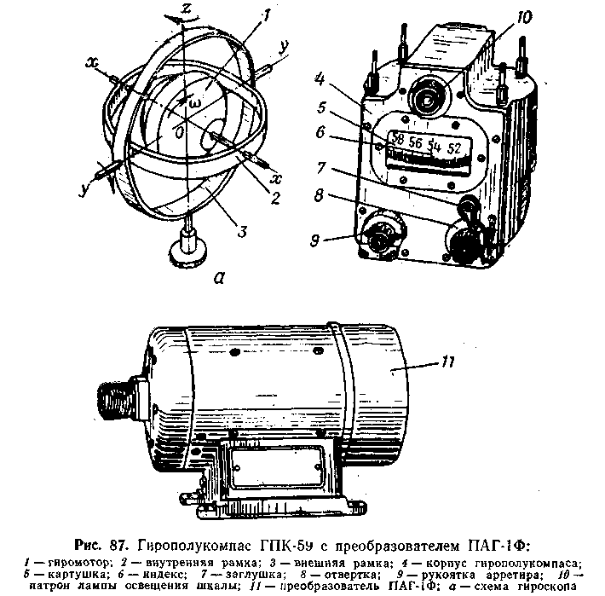

арретирующим механизмом с помощью рукоятки 9.
Компенсация ухода главной оси относительно земных ориентиров при длительной работе прибора (вследствие влияния суточного вращения земли) осуществляется корректирующим устройством, с помощью регулировочного винта, находящегося под заглушкой 7, и отвертки 8.
Питание гирополукомпаса осуществляется от бортовой сети через преобразователь ПАГ-1Ф при включении выключателя ГПК на центральном щитке.
Правила и порядок работы с гирополукомпасом при вождении машины изложены в п. 16.3.2.

5.4.1. Определение величины ухода главной оси гироскопаГПК-59 и регулировка прибора
Установить машину на горизонтальной площадке. Включить гирополукомпас выключателем ГПК на центральном щитке механика-водителя и прогреть его (летом не менее 10 мин, зимой не менее 20 мин).
Оттянув рукоятку 9 арретира на себя до щелчка, разарретировать гирополукомпас и определить величину ухода оси гироскопа за 15 или 30 мин. Допустимый уход картушки должен быть не более ±1 малого деления (±20 д. у.) за 15 мин или ±2 малых деления за 30 мин.
При необходимости отрегулировать прибор, для чего:
заарретировать прибор и установить отметку 0 картушки 5 против индекса 6;
вывернуть отвертку 8 и заглушку 7;
осторожно поворачивая, вставить отвертку через отверстие в направляющей в паз регулировочного винта;
повернуть винт, если величина ухода оси положительная, против хода часовой стрелки, если отрицательная — по ходу часовой стрелки.
Установить отвертку 8 и заглушку 7 на свои места.
Выключить гирополукомпас выключателем на центральном щитке.

ПРИЛОЖЕНИЕ

